UNIVERSIDAD DE LOS HEMISFERIOS

FACULTAD DE CIENCIAS EMPRESARIALES Y ECONOMÍA

INVESTIGACIÓN DEL USO DE MARKETING RELACIONAL PARA ALCANZAR LA FIDELIZACIÓN DEL CONSUMIDOR EN EMPRESAS BEST PRACTICES UBICADAS EN LA CIUDAD DE QUITO Y GENERACIÓN DE UN MODELO DE FIDELIZACIÓN PARA CLIENTES INTERNOS

PROYECTO DE FIN DE CARRERA PREVIO A LA OBTENCIÓN DEL TÍTULO DE INGENIERA COMERCIAL CON MENCIÓN EN MARKETING Y GESTIÓN DEL TALENTO HUMANO

MOLINA BURGOS MARÍA VERÓNICA

DIRECTOR: DIEGO MONTENEGRO

QUITO, SEPTIEMBRE 2013

DECLARACIÓN DE NORMA ÉTICA Y DERECHOS

El presente documento se ciñe a las normas éticas y reglamentarias de la Universidad de Los Hemisferios. Así, declaro que lo contenido en éste ha sido redactado con entera sujeción al respeto de los derechos de autor, citando adecuadamente las fuentes. Por tal motivo, autorizo a la Biblioteca a que haga pública su disponibilidad para lectura, a la vez que cedo los derechos de publicación a la Universidad de Los Hemisferios.
De comprobarse que no cumplí con las estipulaciones éticas, incurriendo en caso de plagio, me someto a las determinaciones que la propia Universidad plantee. Asimismo, no podré disponer del contenido de la presente investigación a menos que eleve por escrito el requerimiento para su evaluación a la Comisión Permanente de la Universidad de Los Hemisferios.

Verónica Molina
171717327-0

DEDICATORIA

Este trabajo está dedicado a mis padres por su apoyo incondicional en cada momento de mi vida, por ser mi ejemplo a seguir y mi inspiración día a día. A mi hermano por sacarme siempre una sonrisa y a mi abuelo por ser mi guía y ayudarme en cada reto propuesto.
A Gabriel Hidalgo por todo el conocimiento compartido y su ayuda constante en este proyecto y a lo largo de mi vida profesional.
A Diego Montenegro por la paciencia y el apoyo brindado como profesor y director de tesis.
A mis amigos por darme ánimos y finalmente a Dios por guiarme a lo largo de mi vida y hacer posible este logro.

DEDICATORIA 3
índice de tablas, gráficos e ilustraciones 7
RESUMEN EJECUTIVO 9
ANTECEDENTES Y GENERALIDADES 11
1. Generalidades 11
2. Planteamiento del problema 13
3. Pregunta problema de investigación 14
4. Objetivos de la investigación 15
4.1 Objetivo general 15
4.2 Objetivos específicos 15
5. Justificación de la investigación 16
6. Enfoque de responsabilidad social 18
7. Hipótesis 19
MARCO REFERENCIAL 20
1. Teoría de la investigación de mercados 20
1.1 Tipos de investigación de mercados. 20
1.2 Proceso de investigación de mercados 22
1.3 Recolección de información 23
2. Teoría del marketing 23
2.1 Marketing y su evolución 24
2.2 Valor para el cliente 25
2.3 Marketing mix 26
3. Teoría del Marketing Relacional 27
3.1 Satisfacción del cliente 30
3.2 Lealtad del consumidor 30
3.3 Objetivos del Marketing Relacional 32
3.4 Proceso de desarrollo e implementación de Marketing Relacional 33
3.4.1 Estructura de datos 33
3.4.2 Segmentación 33
3.4.3 Puntos de contacto 34
3.4.4 Comunicación 34
3.5 Medición de resultados 36
4. Teoría de medios de promoción 37
4.1 Medios de comunicación 38
5. Teoría de gestión de talento humano 39
5.1 Motivación y satisfacción laboral 39
5.1.1 Variables que influyen en la satisfacción del personal 41
5.1.2 Motivación 43
5.2 Clima Laboral 47
5.3 Desarrollo de recursos humanos 48
5.4 Comunicación interna 48
5.5 Marketing Relacional interno 49
5.6 Programas de bienestar – Wellness 53
METODOLOGÍA DE LA INVESTIGACIÓN 57
1. Diseño metodológico 57
1.1 Entrevistas a profundidad 57
1.1.1 Entrevista a especialistas de Marketing Relacional 58
1.1.2 Entrevista a directivos de Marketing Relacional 58
1.2 Focus group 59
1.2.1 Problema de investigación focus group 60
1.2.2 Objetivos focus group 60
1.2.3 Perfil del moderador 60
1.2.4 Cuestionario 61
1.3 Casos de estudio 61
HALLAZGOS 64
1. Presentación de resultados 64
1.1 Empresas analizadas en la investigación 64
1.2 Marketing Relacional en el contexto nacional 66
1.2.1 Limitantes de implementación 70
1.3 Gestión de Marketing Relacional en empresas Best Practices 72
1.3.1 Estructura empresarial relacional 72
1.3.2 Objetivos planteados al implementar Marketing Relacional 74
1.3.3 Procesos adquiridos para la implementación de estrategias relacionales 75
1.4 Estrategias de Marketing Relacional para alcanzar fidelización 82
1.4.1 Efectividad de las estrategias de Marketing Relacional en empresas Best Practices 99
1.5 Uso de medios de comunicación 103
1.5.1 Uso de medios por parte de las empresas Best Practices 103
1.5.2 Uso y preferencia de medios por parte de los consumidores 106
1.5.3 Análisis de medios de comunicación 107
1.5.4 Evaluación de la efectividad de medios digitales y contenidos 113
1.6 Consumidor como eje central de la estrategia 137
1.6.1 Factores que influyen en la decisión de compra y posterior fidelización del consumidor 137
1.6.2 Percepción de fidelidad por parte del consumidor 140
1.6.3 Atractividad y reacción del consumidor frente a acciones relacionales 141
1.7 Cultura empresarial enfocada en la satisfacción del cliente interno 145
1.7.1 Importancia del Marketing Relacional para fidelización del cliente interno 145
1.7.2 Acciones relacionales implementadas para fidelizar al cliente interno 146
1.7.3 Medios empleados para comunicarse con el cliente interno y recibir feedback 149
DISCUSIÓN DE RESULTADOS 152
1. Estrategia 153
2. Bases de datos 158
3. Comunicación 160
4. Resultados 163
5. Marketing Relacional Interno 165
PROPUESTA GENERAL MARKETING RELACIONAL INTERNO 179
1. Introducción 179
2. Antecedentes 180
3. Objetivo 181
4. Estrategia 181
5. Implementación de la estrategia 182
CONCLUSIONES Y RECOMENDACIONES 196
BIBLIOGRAFÍA 204
ANEXOS 211

índice de tablas, gráficos e ilustraciones

Tabla 1. 35
Tabla 2. 36
Tabla 3. 52
Tabla 4. 54
Tabla 5. 62
Tabla 6. 64
Tabla 7. 67
Tabla 8. 69
Tabla 9. 72
Tabla 10. 73
Tabla 11. 74
Tabla 12. 78
Tabla 13. 80
Tabla 14. 87
Tabla 15. 99
Tabla 16. 101
Tabla 17. 104
Tabla 18. 110
Tabla 19. 112
Tabla 20. 113
Tabla 21. 115
Tabla 22. 116
Tabla 23. 117
Tabla 24. 118
Tabla 25. 120
Tabla 26. 124
Tabla 27. 126
Tabla 28. 127
Tabla 29. 130
Tabla 30. 131
Tabla 31. 133
Tabla 32. 134
Tabla 33. 136
Tabla 34. 137
Tabla 35. 138
Tabla 36. 146
Tabla 37. 150
Tabla 38. 156
Tabla 39. 167
Tabla 40. 183
Tabla 41. 186
Tabla 42. 192
Tabla 43. 193
Tabla 44. 194

Ilustración 1. 155
Ilustración 2. 157
Ilustración 3. 160
Ilustración 4. 161
Ilustración 5. 162
Ilustración 6. 163
Ilustración 7. 166
Ilustración 8. 168
Ilustración 9. 169
Ilustración 10. 171
Ilustración 11. 173
Ilustración 12. 175
Ilustración 13. 176
Ilustración 14. 177

RESUMEN EJECUTIVO
El mundo ha atravesado una serie de cambios generando nuevas tendencias e innovaciones en el campo de los negocios. La fidelidad del consumidor es un tema que ha ganado importancia, originando la necesidad por parte de las empresas de desarrollar estrategias constantes que permitan un mayor conocimiento del cliente y una mayor personalización del servicio brindado al mismo, buscando maravillarlo con los productos ofrecidos y fortaleciendo de esta manera los lazos entre ambas partes.
El marketing relacional surge como herramienta para crear, fortalecer y mantener las relaciones entre las empresas y sus clientes, identificando a los consumidores más rentables, de manera que se canalicen los esfuerzos de la misma por profundizar en el conocimiento de estos, personalizar el servicio y mantener una comunicación constante, de manera que el cliente perciba que es único e importante para su marca.
De esta manera, y considerando las condiciones del mercado ecuatoriano respecto a factores que motivan la compra y su permanencia con la misma, se determinó la necesidad de realizar un análisis sobre la aplicación de estrategias relacionales en organizaciones “Best Practices” ubicadas en la ciudad de Quito.
El capítulo uno del presente documento profundiza en la justificación de la investigación resaltando la importancia de la misma en el contexto actual y su repercusión práctica como guía para la aplicación de Marketing Relacional.
Así mismo, se presenta una sección con los conceptos claves que toda persona debe conocer para obtener una visión más amplia acerca del tema y comprender de mejor manera el análisis a continuación.
La metodología empleada para el presente estudio se ve reflejada en el capítulo tres. La investigación corresponde un estudio cualitativo en el cual se empleó entrevistas a profundidad a expertos en Marketing Relacional y directivos de empresas Best Practices así como también, un focus group a consumidores en el cual se pretendió indagar acerca de su percepción acerca de la fidelidad y de las estrategias de Marketing Relacional aplicadas por empresas en Ecuador. Finalmente, se utilizó casos de estudio de empresas reconocidas a nivel mundial para reforzar la hipótesis del estudio.
Los resultados obtenidos en la investigación se presentan en el capítulo cuatro. La sección cinco muestra un análisis a profundidad de los principales ejes sobre los cuales se apoyan las estrategias de marketing relacional, estrategia, bases de datos, comunicación y resultados. De igual manera, se incluye un apartado para exponer el tema de marketing relacional interno.
Finalmente, considerando que la fidelidad debe nacer desde dentro de la empresa para poder reflejarla a los consumidores, se presenta una propuesta de marketing relacional enfocada en el cliente interno de la organización, de manera que se asegure la permanencia de los mejores empleados en la organización, mediante estrategias que los motiven y recompensen su colaboración con la misma.
A través de la investigación realizada se pretende demostrar que la adecuada implementación de Marketing Relacional corresponde un factor de éxito para las empresas

ANTECEDENTES Y GENERALIDADES

- Generalidades
El comercio ha significado, desde tiempos inmemorables, la actividad socioeconómica que ha mantenido a la sociedad y satisfecho sus necesidades, por medio del intercambio de bienes y servicios necesarios para la subsistencia de los mismos. Conforme con el desarrollo de las industrias y la aparición de nuevas necesidades por parte del consumidor, las empresas han agotado sus esfuerzos en busca de mejorar constantemente los productos y servicios ofrecidos y la manera de comercializarlos, a fin de ofrecer un valor superior al de la competencia.
De esta manera, surge el marketing, a fin de lograr direccionar la producción de las empresas hacia los consumidores que realmente los iban a consumir o usar. En esta primera apreciación, el marketing estaba concebido exclusivamente como la distribución de los productos, a fin de satisfacer una demanda superior a la oferta de los mismos. Posteriormente, la atención se centra en la determinación de las necesidades de los consumidores y la manera de satisfacerlas, concentrando su interés en la planificación adecuada de producción, precios, distribución y comunicación de los mismos, considerando no solamente los consumidores actuales sino también aquellos potenciales.
El marketing ha cobrado importancia en los últimos tiempos, convirtiéndose así en una de las actividades vitales en empresas actuales de todo tipo, dedicando grandes cantidades de recursos a la planeación de nuevas estrategias que desencadenen mayores beneficios para las mismas. Expertos en el tema afirman que el marketing en la actualidad no incluye solamente la captación y ampliación de clientes mediante la generación de una oferta y una comunicación de mayor valor para el cliente, sino que se trata de lograr entablar, gestionar y mantener relaciones rentables que trasciendan en el tiempo (Kotler, P; et alt, 2004).
Nos enfrentamos a un mundo en el que es necesario innovar constantemente e ir más allá de las meras necesidades de los consumidores. Se cuenta con un consumidor más informado, exigente y sobretodo infiel. La competencia incrementa a pasos acelerados, así, aquella empresa que ofrezca mayor valor y experiencias al consumidor será la que obtenga la compra del mismo.
Sin embargo, ¿Qué compre un producto significa que el consumidor es fiel a la marca? El consumidor actual es un selector calificado. A diferencia de otras épocas, tiene al alcance de su mano, toda la información necesaria para entender y comparar la oferta y adecuarse a la que brinde mejores soluciones a sus necesidades. El consumidor Ecuatoriano, poco a poco se ha ido envolviendo en las tendencias del mundo globalizado, atravesando una etapa de sofisticación, siendo así más crítico y exigente y buscando siempre varias alternativas. Esto se refleja en la fidelidad del mismo dado que el 62% de ecuatorianos prefieren cambiar de marcas frecuentemente para variar, según datos recogidos de Pulso Ecuador. Cabe recalcar que el ecuatoriano tiene un perfil de consumo orientado a la costumbre, por lo que las empresas deben explotar este aspecto a fin de lograr captar a sus consumidores y retenerlos en el tiempo. Adicionalmente, el ahorro se ha reducido en el país considerablemente, obteniendo así un 53,2% de consumidores que prefieren gastar su dinero, inclusive antes de tenerlo en sus manos (Pulso Consumidor, 2011).
Ante esta realidad, las empresas ecuatorianas deben encaminar sus esfuerzos a la elaboración de estrategias que persigan maravillar al cliente, atacando los reales impulsores que motivan la compra. Así, se deja de lado el producto o servicio entendido como tal, y se centra la atención en obtener un mayor conocimiento del cliente, abordando los factores instintivos como el reconocimiento, satisfacción, protección, libertad, entre otros y sobre todo, tocando sus emociones, a fin de que no solo se conozca a la empresa, pero que por el contrario, la quieran y prefieran. En este largo camino de búsqueda de entablar relaciones con el consumidor, deberán activar dicho conocimiento a fin de realizar un análisis profundo de sus comportamientos y poder comunicarse con él y que éste sea el que diga lo que quiere y necesita.

- Planteamiento del problema
En el Ecuador, dado el elevado índice de pobreza con el que se cuenta (28,6%), el precio se ha convertido en el elemento de mayor relevancia en la compra del consumidor. Ante esta realidad, las empresas, en su búsqueda por ganar mercado, han enfocado su atención y esfuerzos por atacar este tipo de factores inmediatistas, limitando su visión al corto plazo. Consecuentemente, el consumidor no es considerado con la importancia que debería, por lo que las empresas no se plantean la necesidad de desarrollar relaciones duraderas con los mismos.
Son pocas las empresas que han adoptado el marketing relacional dentro de sus estrategias, por lo que este tema no ha sido explotado de la manera que debería en el país. Si bien este concepto se ha generalizado y una gran cantidad de organizaciones afirman que sus estrategias están enfocadas en sus consumidores, esto no se ha visto reflejado en planes continuos, sino por el contrario, se realizan pequeñas campañas en las cuales se escuda la atención brindada al cliente.
El término base de datos es muchas veces confundido con Marketing Relacional. Las empresas, conscientes de la necesidad de conocer y fidelizar a sus consumidores, invierten en la recopilación de información, sin embargo, no la explotan de la manera adecuada, por lo que todos los esfuerzos y recursos quedan en el aire.
Ante esta realidad, es preciso tomar como referencia aquellas empresas que han tenido éxito en este entorno y determinar las prácticas y estrategias que las han llevado a relacionarse de la mejor manera con sus consumidores, a fin de cambiar la concepción errónea de que vender es el único objetivo primordial de las organizaciones y demostrar que una adecuada estrategia, seguida de una correcta implementación y manejo de la misma, generaría relaciones rentables con los consumidores logrando así rentabilidad a largo plazo.
De esta manera, se busca establecer las prácticas mantenidas y determinar su efectividad al contrastarlas con las acciones que a grandes empresas a nivel mundial han generado resultados positivos, buscando aportar sugerencias y recomendaciones a fin de que las organizaciones consideren la aplicación del mismo, para alcanzar un mayor conocimiento, comprensión e interacción con el consumidor, inmune a los beneficios esporádicos que puedan percibir de la competencia.
Estas nuevas tendencias involucran también a los clientes internos de la organización. El factor humano es sin duda el activo más valioso con el que cuentan las organizaciones, por lo que es preciso centrar la atención en la satisfacción de los mismos a fin de forjar una relación fuerte entre empleado y empleador, asegurando su lealtad y permanencia con la misma en el largo plazo.
El Marketing Relacional también puede ser aplicado internamente, como parte integral de la estrategia, priorizando la atención y cuidado de los trabajadores de la organización, mediante la implementación de programas que favorezcan la obtención de las metas organizacionales así como también aquellas propias de cada trabajador.
Éste, se alcanza mediante la motivación constante del personal, priorizando una serie de satisfactores tales como necesidades de desarrollo personal y profesional, remuneración, ambiente laboral, flexibilidad, involucramiento en la empresa, así como también aspectos más personales como sus propios gustos e intereses, su familia, plan de vida, etc. El entablar una relación directa y constante con el empleado, facilitará el conocimiento del mismo, simplificando la estructuración del plan relacional y a su vez, logrando una mayor participación y compromiso en los programas creados para desarrollarlo.
De esta manera, considerando que la fidelidad debe empezar internamente para luego ser reflejada hacia los consumidores, se considera preciso analizar la manera en la que las empresas realizan acciones de fidelización para satisfacer y retener al recurso humano y demostrar que un adecuado plan de acción que involucre factores de motivación específicos de acuerdo al conocimiento del empleado y una comunicación constante que fomente la interacción y participación del mismo en la organización, genera satisfacción y su consecuente permanencia en la empresa.

- Pregunta problema de investigación
¿En qué medida, las estrategias de Marketing Relacional, implementadas por empresas Best Practices ubicadas en la ciudad de Quito, han favorecido a la fidelización de los consumidores?
Adicionalmente, el presente estudio busca determinar ¿De qué manera, la implementación de estrategias de Marketing Relacional enfocadas en el cliente interno, favorecen su fidelidad y retención en la empresa?

- Objetivos de la investigación
  - Objetivo general
Elaboración de un informe acerca del uso de Marketing Relacional por empresas “Best Practices” ubicadas en Quito, respecto a las empresas líderes del mercado mundial, con el objetivo de elaborar sugerencias y recomendaciones de aplicación para mejorar la eficiencia de la construcción de relaciones empresa – consumidor en el país.
Desarrollo de una propuesta de Marketing Relacional enfocada en el cliente interno, con el objetivo de satisfacer las necesidades del empleado y propiciar un mejor ambiente laboral que desencadene una fidelidad con la empresa y una disminución en la rotación de personal.
  - Objetivos específicos
- Determinar los conceptos claves relacionados con el Marketing Relacional, como apoyo para la elaboración de la investigación y posterior informe del uso de estrategias de esta índole en empresas ubicadas en Quito.
- Recolectar información confiable y precisa acerca de las prácticas de Marketing Relacional mantenidas por empresas ubicadas en la ciudad de Quito e internacionalmente, determinando los factores de éxito que han llevado a alcanzar los objetivos relacionales planteados.
- Identificar los factores que mueven a los consumidores a ser fieles a una marca o empresa y su percepción acerca de la implementación de estrategias relacionales enfocadas en la fidelización de los mismos, por empresas ubicadas en la ciudad de Quito.
- Recopilar información acerca de las estrategias de Marketing Relacional enfocadas en el cliente interno mantenidas por las empresas Best Practices y la importancia de las mismas para los directivos.

- Justificación de la investigación
La adecuada implementación de Marketing Relacional ha significado un factor de éxito en distintas industrias a nivel mundial.
En el país, no se ha considerado la importancia de la adecuada gestión de clientes, por lo que el número de empresas que aplican planes estructurados de Marketing Relacional son limitadas. Se mantiene una concepción errónea acerca del concepto, considerando que estas estrategias involucran exclusivamente bases de datos por medio de las cuales contactar al consumidor y saturarlo de información sin ningún valor para el mismo.
Según afirma Gabriel Hidalgo, gerente general de la empresa 101 Grados Marketing Relacional, dada la popularización de este concepto, las empresas se han visto con la preocupación de implementar estrategias de Marketing Relacional, incluso sin tener el conocimiento necesario sobre éste y sin tener claro lo que realmente están haciendo (Hidalgo, 2012). Consecuentemente, no cuentan con programas estructurados que ayuden a conocer y llegar a sus clientes, sino que por el contrario, mantienen prácticas aisladas, las cuales sin una constante innovación y comunicación, no alcanzarán el objetivo principal de las mismas respecto a la fidelización del consumidor y su retención en el largo plazo.
De esta manera, es preciso acudir a aquellas empresas que realizan de mejor manera este tipo de actividades e indagar a fondo sus procesos respecto a cada una de las etapas del Marketing Relacional: Identificar a los clientes por medio de un estudio adecuado de la base de datos con la que cuentan, segmentación de la misma de acuerdo a sus comportamientos y preferencias, establecimiento de cada uno de los puntos de contacto de la empresa con el consumidor y finalmente la elaboración de una adecuada estrategia de comunicación dirigida a cada segmento de la misma.
Así, en este estudio se pretende ir desde los factores que motivan al consumidor a serle fiel a una marca, hasta la estructuración de una estrategia adecuada encaminada a lograr la fidelización del mismo, apoyada en un comunicación constante, a través del medio adecuado para poder impactarlo y trasmitir los beneficios, servicios y demás aspectos que incrementan su valor percibido.
Sin embargo, ¿Qué empresas relevantes ubicadas en Quito lo apliquen, quiere decir que lo están haciendo de la manera adecuada? ¿Qué hacen las empresas mundialmente a fin de lograr fidelizar a su consumidor? Es importante realizar una comparación de estas prácticas, con la finalidad de determinar el nivel en el que se encuentra el país y que acciones se podrían tomar para mejorarlas y llegar a un nivel superior. Para esto, es preciso realizar una investigación acerca de empresas que han tenido éxito al implementar este tipo de estrategias y han logrado mantener relaciones duraderas con sus consumidores. Así, se realizará una investigación fundamentada en casos de éxito publicados y libros que contengan información sobre los planes de fidelización desarrollados, a fin de poder realizar un diagnóstico y elaborar un informe del mismo.
De esta manera, se pretende darle una repercusión práctica al proyecto, aportando con información relevante y confiable que sirva como guía para los directivos de las empresas, actuales y futuros, sobre las mejores prácticas de Marketing Relacional en el país respecto a las empresas líderes del mercado mundial y elaborar sugerencias y recomendaciones de aplicación para mejorar la eficiencia de la construcción de relaciones empresa – consumidor en el país.
Cabe recalcar que el objetivo principal de esta investigación no radica en un diagnóstico del sector empresarial como tal respecto al Marketing Relacional, sino de las mejores prácticas aplicadas en Ecuador que han generado resultados satisfactorios para las que lo han desarrollado. Es por esto, que no se centrará la atención en determinar el porcentaje de empresas que aplican o no aplican Marketing Relacional, sino por el contrario, se enfocará en determinar qué hacen, cómo lo hacen y para qué lo hacen aquellas que se considera mantienen acciones representativas en este campo.
El entorno cambiante que vive el Ecuador, el crecimiento de la competencia, la variabilidad y exigencia del mercado, han generado la necesidad de mantener al recurso humano con el que cuentan las empresas, siendo estos el activo más valioso de las mismas. Las necesidades de las personas varían a pasos acelerados y consecuentemente sus exigencias y expectativas respecto a la empresa y su rol dentro de la misma. Las personas buscan sentirse parte importante de algo, sentir que les conocen y que su aporte es indispensable para la misma.
El tratar con el personal es un tema delicado que debe ser debidamente atendido con la finalidad de mantener un clima laboral adecuado, que favorezca el sentido de pertenencia del empleado con la empresa y corrobore a su satisfacción personal.
Por esta razón, se considera necesario determinar la importancia que tiene para las organizaciones el mantener estrategias enfocadas en la satisfacción y desarrollo del personal y así ofrecer a los directivos, una propuesta de relacionamiento con el cliente interno, a fin de que su talento humano se sienta parte de la empresa, logrando un mayor compromiso con la misma y apartando cualquier consideración de abandonarla y acudir a aquella que le ofrezca beneficios más interesantes.
Los temas a tratar en este estudio mantienen una estrecha relación con el mundo del marketing y la adecuada gestión del talento humano de las organizaciones, considerando que tanto clientes externos como internos, son los pilares sobre los cuales se asienta el éxito de las empresas en la actualidad.
El proyecto investigativo como tal es viable puesto que se cuenta con los medios necesarios para tener acceso a directivos de marketing con quienes se podrá tratar acerca de los temas en cuestión y obtener información de primera mano que permitan el desarrollo de este estudio. De igual manera, se cuenta con el apoyo de expertos en el área de Marketing Relacional, así como también académicos, los cuales aportarán con su visión, conocimiento y opinión respecto al uso de este tipo de estrategias en la actualidad.

- Enfoque de responsabilidad social
Es preciso considerar el aspecto de responsabilidad social empresarial inmerso en el tema de estudio, teniendo como centro de atención al consumidor externo e interno de la organización.
Los usuarios tienen derecho a recibir información real y precisa acerca del producto o servicio, de manera que al comprarlo reciban exactamente lo que se les prometió. Las organizaciones, en su afán de vender y obtener grandes beneficios, han utilizado publicidad engañosa para capturar la atención del cliente y obtener su compra. Sin embargo, lo único que logran es traicionar la confianza del consumidor quien seguramente no volverá a realizar la compra a la empresa. Éstas deben comunicar lo que realmente son, inclusive un poco menos, a fin de que cumpla con las expectativas del consumidor, quedando éste satisfecho.
De igual manera, dado que el Marketing Relacional implica el manejo de bases de datos e información personal de los clientes, es preciso que éstas manejen una ética de trabajo en la cual se respete la privacidad de los mismos. En la actualidad, se ha popularizado la venta de bases de datos de clientes, ante esto las organizaciones deben promover el adecuado uso de las mismas y no realizar este tipo de acciones de compra o venta de información privada de clientes. Adicionalmente, es preciso que las entidades soliciten permiso a los usuarios para emplear la información brindada por los mismos en sus campañas de marketing y comunicación.
Las organizaciones deben mantener buenas prácticas de marketing, asumiendo la responsabilidad total de su impacto en los clientes, empleados y demás stakeholders de la misma.
Considerando al consumidor interno, la responsabilidad social respecto al Marketing Relacional, se la entiende en términos de entornos de trabajo saludables y desarrollo personal y profesional, de manera que los trabajadores perciban la importancia que la empresa les da y la inversión que realizan en aras de mejorar sus conocimientos y aptitudes, con la finalidad de lograr un mejor desempeño en el puesto de trabajo y reducir la rotación de personal en la misma.

- Hipótesis
La implementación de planes constantes de Marketing Relacional, enfocados en clientes internos y externos, favorece la fidelización y preferencia de ambos grupos hacia las empresas.

MARCO REFERENCIAL

- Teoría de la investigación de mercados
Considerando la esencia de este proyecto y la importancia de una adecuada indagación, es preciso hacer hincapié en los principales conceptos relacionados con la investigación de mercados.
Importantes autores dentro de esta área consideran a la investigación de mercados como: “El enfoque sistemático y objetivo para el desarrollo y suministro de información para el proceso de toma de decisiones por parte de la gerencia” (Kinnear & Taylor, 2009, p. 6).
La investigación de mercados ha contribuido al desarrollo de algunas ramas del conocimiento durante los últimos cincuenta años. Su propósito principal radica en ayudar a las compañías en el proceso de toma de decisiones. Al hablar de marketing en términos de investigación de mercados, se puede considerar que esta representa la voz del consumidor al interior de la empresa, por lo que sirve de apoyo para establecer políticas, objetivos, generar un plan estratégico, desarrollar diferentes productos o servicios, preparar su lanzamiento, plantear una estrategia de comunicación adecuada, entre otros.
  - Tipos de investigación de mercados
Existen tres tipos de investigación de mercados, la exploratoria, la concluyente y la de monitoreo del desempeño. La investigación exploratoria es aquella diseñada para obtener un análisis preliminar de la situación. Es apropiada para etapas iníciales de toma de decisiones e implica gastos mínimos respecto a tiempo y dinero. Es útil para situaciones en las que se requiere determinar el problema. Tiene carácter flexible y emplea enfoques amplios de investigación, tales como fuentes secundarias de datos, observación, entrevistas a expertos, focus group, entre otros.
La investigación concluyente por su parte, provee de información precisa que ayuda a los directivos a evaluar y seleccionar determinados cursos de acción. Está caracterizada por la formalidad de la investigación, teniendo bien definidos los objetivos y necesidades de información. Incluye cuestionarios ampliamente detallados y planes formales de muestreo. Dentro de los enfoques de investigación incluye encuestas estructuradas, experimentos, observaciones y simulación.
Finalmente, la investigación de monitoreo de desempeño se enfoca en responder a la pregunta ¿Qué está sucediendo?, de manera que se logre controlar y analizar la continuidad de los programas de marketing contrastándolos contra los planes y objetivos planteados sobre la misma. Es por esto, que se enfoca en monitorear las variables relacionadas con el marketing mix, así como también las variables situacionales y otras variables de desempeño como ventas, participación de mercado, inversión, rendimiento, utilidades. (Kinnear & Taylor, 2009)
Es importante mencionar que en la actualidad, dadas las tendencias del mercado, han surgido nuevas tácticas en el área de investigación de mercados. Dada la complejidad de obtener respuestas por parte del consumidor, se ha requerido innovar en las maneras de acercarse al mismo y obtener información de su parte. Así, se han generalizado las investigaciones situacionales a través de herramientas móviles, las cuales permiten conocer qué ocurre en el momento en que se realiza la compra.
Las técnicas de investigación modernas regresan a las bases, apoyadas en nuevas herramientas tecnológicas que generan un mayor alcance y profundidad en el estudio. Este es el caso del storytelling, considerado como la capacidad de comunicarse con el consumidor, de una manera diferente y eficaz, mediante un proceso narrativo. “Las personas ya no consumen productos ni marcas, sino las historias que estos representan” (Perez, 2012, p. 1) Ante esto, las empresas requieren adecuar su proceso de comunicación, de manera que puedan contar una historia con la marca que se adapte a las creencias de consumidor, conectando el producto con el lado emocional del mismo.
El neuromarketing corresponde otra técnica de investigación de mercados en auge. Ésta, busca identificar los pensamientos subconscientes inmersos en la decisión de compra de las personas. De esta manera, se interpreta el comportamiento del consumidor en relación a las herramientas empleadas para comercializar los productos, detectando aquellos factores que las personas no pueden verbalizar. (Sanz & Yaguez, 2012)
  - Proceso de investigación de mercados
Con la finalidad de obtener los resultados esperados de la investigación, es preciso seguir un modelo estructurado al momento de realizar el estudio. A continuación se detallan los nueve pasos esenciales a considerar al momento de estructurar la misma:
- Establecer la necesidad de información
- Especificar los objetivos de la investigación
- Determinar el diseño de la investigación y las fuentes de datos
- Desarrollar el procedimiento de recolección de datos
- Diseñar la muestra
- Recolectar los datos
- Procesar los datos
- Analizar los datos
- Presentar los resultados de la investigación (Kinnear & Taylor, 2009, p. 61)
El primer paso a seguir dentro de este proceso de investigación de mercados, es determinar cuáles son las reales necesidades de información. De esta manera, se podrá formular un problema de investigación a ser respondido con el desarrollo de la misma mediante una serie de preguntas o sub preguntas respecto al tema en cuestión.
A continuación, es preciso determinar los objetivos a alcanzar de manera que sirvan de guía para la obtención de información relevante y necesaria. Así se podrá proceder a diseñar el plan formal que guiará la investigación en las fases de recolección y análisis de datos.
El proceso de recolección de datos determina la manera en que el investigador va a obtener la información necesaria. En este punto es preciso considerar la existencia de fuentes primarias y fuentes secundarias de datos. Con fuentes primarias se hace referencia a aquellas obtenidas directamente para un propósito específico, mientras que las fuentes secundarias son aquellas que ya fueron obtenidas con otro objetivo, sin embargo son útiles para el desarrollo de la investigación.
La determinación y diseño de la muestra es de vital importancia a fin de obtener información precisa y representativa acerca del tema a investigar. Se requiere una definición acerca de la población a la cual hace referencia el estudio para seleccionar la muestra adecuada y el tamaño de la misma. La recopilación de datos es fundamental abarcando la mayor cantidad de recursos, por lo que es preciso tener sumamente bien estructurados los pasos mencionados anteriormente.
Una vez que se obtiene la información requerida, es importante empezar el procesamiento de los mismos, de manera que se los edite y codifique de acuerdo a las necesidades del investigador. Se los debe agrupar en categorías o grupos de respuesta, a fin de facilitar el análisis de los mismos.
Finalmente, se deben hacer deducciones basadas en los resultados obtenidos de la investigación de manera que sean útiles para la toma de decisiones pertinentes (Kinnear & Taylor, 2009)
  - Recolección de información
“La recolección de datos es el uso de técnicas e instrumentos para recopilar información acerca de un determinado tema que es objeto de investigación” (Morales E, 2009, p. 3)
Dentro de las principales técnicas para obtener datos se encuentran las entrevistas, encuestas, observación, y sesiones de grupo. Las entrevistas se emplean para obtener información verbal acerca del tema de interés del investigador. Dentro de la pauta que guía a la misma, pueden existir preguntas estructuradas o no estructuradas de acuerdo a los datos que se desean obtener. La encuesta es una técnica cuyo objetivo es recopilar información tomando una muestra de la población objetivo a fin de realizar indagaciones respecto a las necesidades y preferencias de usuarios o clientes. La observación por su parte es empleada con el fin de estudiar a las personas en sus actividades de grupo o como miembros de la sociedad, de manera que se puedan determinar comportamientos y tendencias. Finalmente, las sesiones de grupo o focus group, consisten en reunir a un grupo de participantes e involucrarlos en un conversatorio respecto al tema de investigación a fin de permitir expresar opiniones, sugerencias, entre otros. (Trespalacios, Vasquez, & Bello, 2005)

- Teoría del marketing
“El marketing no es una moda, está presente en cada acto de nuestra vida. Es la esencia de los negocios y la fuente de generación de riqueza” (Bilancio, 2008, p. XVM).

  - Marketing y su evolución
El marketing es una de las áreas en las que más énfasis se ha puesto en los últimos tiempos. Su origen remonta a épocas antiguas en donde el comercio era la actividad vital para la subsistencia de las personas, sin embargo, en los años 70, esta actividad adquiere formalización real y sistemática y pasa a ser considerada dentro de las ciencias experimentales.
Es definido como: “El proceso social y de gestión mediante el cual los distintos grupos e individuos obtienen lo que necesitan y desean a través de la creación y el intercambio de productos y valores con otros” (Kotler, P; et alt, 2004). Centra su atención en los clientes, considerándolos como parte vital para la realización de cualquier transacción. Sin clientes no existe el marketing, por lo que ésta disciplina se ha centrado en este aspecto, considerando la creación de relaciones con los mismos basadas en la satisfacción y en valor percibido por estos.
De acuerdo a lo expresado por Kotler, parte de las necesidades del cliente con el objetivo de diseñar, ejecutar y controlar una serie de estudios y estrategias de mercado, ventas, comportamientos, posicionamiento y gestión comercial, con el fin de satisfacer las necesidades de los mismos para que se logre atraer clientes nuevos generando un valor superior, pero sobre todo, con el objetivo de mantener y ampliar su cartera de clientes fieles a las marcas. (Kotler, P; et alt, 2004)
Conforme pasa el tiempo, la gestión de las variables comerciales se ha dificultado debido a la aparición de nuevos factores a considerar. De esta manera, la importancia de desarrollar estrategias que fomenten la satisfacción del cliente y el amor de los mismos a la marca, ha favorecido a la atención brindada al Marketing Relacional. Entre los principales cambios percibidos actualmente tenemos:
- Cliente: más exigente y cambiante, pérdida de puntos de referencia, cambios comportamiento de compra y estilo de vida.
- Producto: disminución de la importancia de la marca, excesiva competencia y consecuente pérdida de diferenciación, necesidad de adaptación al cliente.
- Comunicación: saturación de mensajes y aparición de nuevos medios.
- Distribución: incremento de poder del canal e incremento de costos de venta.
- Servicio: falta de atención personal y deterioro de la calidad de servicio.
- Tecnología: aparición de sistemas más flexibles y desarrollados y menor costo de tratamiento de la información.
- Medición: necesidad de poder medir la efectividad de las campañas y el retorno de la inversión (ROI). (Bilancio, 2008)
Con los constantes cambios antes mencionados y la aparición de nuevas necesidades por parte de los consumidores, el marketing ha requerido evolucionar para poder adaptarse a estas nuevas condiciones y continuar satisfaciendo los requerimientos de los mismos. Así, el concepto ha evolucionado desde aquel centrado en la producción, el producto, las ventas hasta llegar al consumidor y la sociedad en general.
Así, se puede hablar de un marketing revolucionado, del paso de un marketing 1.0, característico por productos estáticos, comunicación unidireccional, difusión pasiva y medios tradicionales; a un marketing 2.0 donde prevalecen los productos dinámicos, la comunicación bidireccional, la difusión activa considerando al consumidor como prescriptor y el uso de medios tradicionales e interactivos; hasta finalmente llegar al actualmente conocido, marketing 3.0, caracterizado por una serie de productos personalizados y desarrollados junto al consumidor, una comunicación bidireccional basada en necesidades específicas de los distintos segmentos, una interacción constante con el cliente las 24 horas al día y una difusión basada en medios interactivos (Rodriguez, 2009, p. 6).
  - Valor para el cliente
Tal como menciona Michael Porter: “La estrategia competitiva consiste en ser diferente, eligiendo un conjunto distinto de actividades para brindar una mezcla única de valor al consumidor” (Porter, 2003, p. 1).
De acuerdo a este autor, toda empresa busca enfrentar las necesidades de los consumidores por medio de una propuesta de valor que ofrezca una serie de beneficios a los mismos a fin de satisfacerlas. Éstas, se materializan por medio de ofertas de marketing enfocadas en productos o servicios, las cuales deben crear significados de marca y generar experiencias en el consumidor de manera que logren despertar sus sentidos y generen emociones en ellos.
Una vez que las empresas comprenden a sus clientes, están en capacidad de diseñar propuestas consistentes que resalten los atributos del producto o servicio y principalmente los beneficios adicionales que estos ofertan al mismo. Así, es preciso entender la percepción de valor para el consumidor y las maneras de generarlas en el mismo.
Tal como menciona Kotler, el valor para el cliente se genera cuando los atributos y emociones producidas por las marcas superan el precio, las inseguridades e incomodidades de obtenerlas (Kotler, P; et alt, 2004).
$$Valor para el cliente=\frac{Atributos*Emociones}{Precio+Inseguridades+Incomodidades}$$
Indica la necesidad de considerar ciertos aspectos al momento de generar la propuesta de valor. Es preciso realizar una adecuada segmentación, considerando los beneficios esperados, tasa de utilización y necesidades del grupo objetivo, por lo que se recomienda profundizar en términos de características, necesidades, motivaciones del cliente, descripción y características del producto, estándares de servicio, precio y condiciones de venta, canales de acceso, sistema de promoción y comunicaciones con el cliente, sistemas de postventa, entre otros. Al generar una propuesta de valor adecuada que considere los aspectos mencionados anteriormente, se logrará incrementar el valor percibido por el cliente, entendido como la evaluación que hace el consumidor de la diferencia entre todos los beneficios y todos los costes de una oferta de marketing respecto a la competencia. (Kotler, P; et alt, 2004, p. 9)
  - Marketing mix
La oferta de valor de la empresa se la ve reflejada en un adecuado marketing mix enfocado en despertar respuestas por parte de los consumidores. Éste, corresponde el conjunto de instrumentos tácticos controlables que la empresa combina para generar la respuesta deseada en el mercado objetivo (Kotler, P; et alt, 2004, p. 60).
Así mismo, se puede apoyar en la definición de Don Shultz en la que se plantea al marketing mix como: “proceso de comunicación, integrado por la capacidad de entender las variables de consumo, el proceso de conveniencia de compra, la comunicación bidireccional y el precio en base al costo de oportunidad de compra del consumidor” (Don Shultz cit. por Bilancio, 2008, p. 212).
Incluye todas las medidas tácticas que se puede tomar para influir en la demanda, con respecto a las cuatro P: producto, precio, plaza y promoción.
En la actualidad, donde lo intangible supera lo material, resulta insuficiente entender el marketing mix exclusivamente como las 4p. Este enfoque tradicional, visto desde el punto de vista de la empresa, ha evolucionado hasta su definición actualista enfocada en el cliente, la cual busca generar vínculos y relaciones en lugar de ofrecer productos como tal; ofrecer servicios en lugar de transacciones; retener clientes en lugar de atraerlos exclusivamente y generar experiencias de marca (Kotler cit. por Montenegro, 2011). En el anexo 1 se incluye un comparativo respecto al marketing mix desde el punto de vista de la empresa y del consumidor.
Anteriormente, las empresas se interesaban únicamente por el producto entregado al cliente y el retorno que este representaba para la misma. El cambio de enfoque ha llevado a las mismas a ponerse en los zapatos del consumidor y repensar todo el proceso de desarrollo y comercialización de productos.
Así, al ofrecer un producto o servicio las organizaciones deben enfocarse en el beneficio que éste representa para el consumidor más no en el bien como tal. La manera en que éste logra satisfacer las necesidades del mismo y superar sus expectativas es lo que realmente generará un valor añadido el cual desencadenará en una preferencia de marca. El consumidor debe sentir que el producto por el que está pagando vale la pena y compensa el costo inmerso en el mismo, transformando de esta manera el precio por un valor para el cliente que éste realmente aprecie.
Finalmente, en términos de promoción y publicidad, el marketing ha dado un paso más allá buscando no solo dar a conocer los productos sino buscando que el cliente llegue a apreciar a la marca y genere una preferencia por la misma. Ha dado un giro al tono comunicacional dejando de lado el aspecto racional mediante mensajes emocionales que cautiven al consumidor y lo motiven a realizar la compra del producto en cuestión. De igual manera, las herramientas empleadas para mantener un contacto con los clientes han cambiado de medios unidireccionales a aquellos en los que se pueda mantener conversaciones y obtener feedback por parte de los mismos.

- Teoría del Marketing Relacional
Siendo el consumidor el foco de las estrategias de marketing actuales, la adecuada gestión de los clientes se ha convertido en un elemento fundamental a considerar por las empresas.
Kotler plantea al Marketing Relacional o customer relationship management (CRM) como: “Proceso global requerido por las organizaciones con el objetivo de construir y conservar relaciones rentables con los clientes, lo cual se alcanza por medio de la entrega de un valor superior y la consecuente satisfacción del mismo” (Kotler, P; et alt, 2004, p. 16).
“Las relaciones son la clave, la base de la elección del consumidor y de la adaptación de la empresa. Después de todo, ¿qué es una marca exitosa sino una relación especial? ¿Y quién mejor que las personas de marketing para crear, sostener e interpretar la relación entre la empresa, sus proveedores y sus clientes?” (McKenna, 1991, pp. 68 - 69)
De acuerdo a lo mencionado por Jill Dyche, el Marketing Relacional se basa en el principio de que si se logra construir buenas relaciones, a esto le seguirán transacciones rentables. De esta manera, se esfuerza en crear y construir vínculos duraderos con los compradores, considerando como centro del beneficio al cliente y no al producto o a la marca como tal. Su objetivo principal gira en torno a conocer, mantener y desarrollar el stock de clientes con los que cuenta la empresa, con el fin de generar relaciones a largo plazo mutuamente rentables. De esta manera, las empresas con mejores prácticas en esta área, son aquellas que logran comprender como mejorar sus estrategias empresariales y la gestión de clientes, mediante el uso de datos del consumidor y tecnología como parte de un programa global, que involucra además una serie de procesos y cambios en la organización con el objetivo de lograr una diferenciación a través de generar relaciones superiores con los mismos. (Dyche, 2005)
Existen varias áreas clave que llevan a la consecución de la relación empresa – cliente. Así, el Marketing Relacional, se centra en identificar y cualificar a los clientes actuales y potenciales, actualizando continuamente sus datos, con el fin de contar con información relevante que permita un aprendizaje sobre las necesidades a ser satisfechas. El plan de comunicación dirigido al consumidor debe ser desarrollado con el objetivo de establecer un diálogo efectivo y obtener retroalimentación del mismo. Finalmente, el Marketing Relacional busca controlar y gestionar la relación con cada cliente a lo largo de su vida, de manera que se genere un mayor valor para ambas partes.
Dentro del campo de actuación del Marketing Relacional, se puede definir dos grandes áreas sobre las cuales se guiarán las estrategias enfocadas en alcanzar el establecimiento de relaciones rentables con los clientes:
- Gestión de base de clientes: Incluye el manejo de todos los clientes, tanto potenciales como actuales y antiguos. Se adecua a cada una de las etapas y características de la relación con el cliente, destacándose la obtención de clientes, fidelización y explotación de la relación con los mismos y recuperación de aquellos perdidos.
Dentro de la relación se deben considerar algunos aspectos que permiten afinar la gestión:
  - Segmentos con características comunes para determinar planes de marketing adecuados.
  - Ciclos de vida que concretan una forma de ver y reaccionar a las distintas promociones de la empresa.
  - Fases de la venta, donde se recoge la etapa de la relación entre en cliente y la empresa.
- Gestión de lealtad: Considera todos los recursos e instrumentos con los que cuenta la empresa para cuidar la base de clientes y optimizar su duración con la empresa y su consecuente rentabilidad.
Considera tres aspectos importantes:
  - Incremento de la satisfacción del cliente a través de la generación de expectativas y resultados que aporten valor al cliente.
  - Creación de posicionamiento, resaltando sus diferenciadores frente a la competencia.
  - Gestión de la voz, facilitando la comunicación del cliente hacia la empresa. (Vilaginés, 2000)
Al aplicar una estrategia de Marketing Relacional, la organización tendrá algunas fortalezas que radican en la creación de vínculos de unión con sus clientes, los cuales sirven de escudo frente a la entrada de competidores. De igual manera, el tener un conocimiento profundo de los mismos, le permite a la empresa reaccionar a tiempo. Al mantener una comunicación bidireccional y una constante interacción, se logra recopilar una gran cantidad de información sobre los consumidores y detectar rápidamente cambios en sus necesidades, preferencias o su insatisfacción con el producto o servicio.

  - Satisfacción del cliente
El objetivo relacional, de retener y fidelizar a los clientes, se logra al ofrecerles constantemente un mayor valor y satisfacción, superando las expectativas de los mismos. Así, la satisfacción del cliente es definida como: “La diferencia entre la percepción de experiencia real y las expectativas iniciales” (Kotler, P; et alt, 2004, p. 17).
Las empresas deben apuntar alto si quieren alcanzar la fidelidad de parte de sus clientes. Es por esto, que resulta imprescindible maravillarlos por medio del producto o servicio ofrecido, generando así vínculos emocionales con los mismos. El tener clientes satisfechos dentro de la cartera, genera una serie de beneficios para la empresa, siendo estos menos sensibles al precio, promocionando a la marca por medio del boca a boca y manteniéndose fieles durante largos periodos de tiempo. A medida que aumenta la satisfacción de los clientes, incrementa también su fidelidad. Un estudio realizado por AT&T determinó que inclusive pequeños descensos en la satisfacción del cliente pueden provocar caídas pronunciadas respecto a la fidelidad del mismo ante un producto o marca. De igual manera, se concluyó que aquellos consumidores totalmente satisfechos son 42% más fieles que los clientes meramente satisfechos y aquellos que afirman estar únicamente satisfechos, tienen una tendencia de un 70% a cambiarse a la competencia si perciben un valor superior en el mismo (Kotler, P; et alt, 2004, p. 19).
Conocer al cliente es satisfacerlo y esto conlleva a que el mismo asegure una compra futura con la empresa. Perder a un cliente implica mucho más que perder una venta, supone reducir su valor de vida desaprovechando una serie de compras a lo largo de su existencia.
  - Lealtad del consumidor
El cliente atraviesa un largo camino hasta llegar a serle fiel a una determinada marca, siendo su primera etapa el conocimiento, al concebir la idea de que el producto o servicio existe. Posteriormente se anima a informarse un poco más pasando por la adquisición, al probarlo se da la conversión y si este termina satisfecho con el mismo lo utilizará nuevamente generando así retención y lealtad al recomendarlo a los demás.
La lealtad del consumidor: “Es un compromiso profundamente sostenido de comprar de nuevo o frecuentar de nuevo un producto o servicio, de la misma organización, preferido coherentemente en el futuro” (Oliver, 1999, p. 2). De igual manera, Frederick Reichheld en su libro “The Loyalty effect”, define a la lealtad como:
“El sello distintivo de los grandes líderes. Se da cuando estos pueden ayudar a sus empleados a construir relaciones con los clientes correctos: los clientes para los que pueden crear un valor tan consistente que quieran regresar por más y tarde o temprano hacer todos sus negocios con esta compañía.” (Frederick Reichheld cit. Por Vladilo, 2012, p. 2)
Mencionando a Olamendi, la fidelización del consumidor es la suma de una disposición efectiva hacia los productos y su compra o uso, de manera que sea rentable para la empresa (Olamendi, 2011). De esta manera, se busca convertir a los compradores en clientes, a los clientes en fieles y a los fieles en prescriptores.
La finalidad de la gestión de clientes está dirigida a apoyar al posicionamiento en la búsqueda de esta fidelidad. Cada cliente es diferente, por lo que las empresas deben realizar un esfuerzo por analizar el comportamiento de cada uno de ellos en base al ejercicio de la lealtad y la consecuente acción de compra, a fin de establecer las estrategias para actuar frente a cada uno de ellos.
Apoyados en las variables mencionadas anteriormente, se plantea la existencia de nueve tipos de clientes a considerar: Adictos, heavy users, exigentes, leales, básicos, mercenarios, fans, esporádicos e indiferentes (Bilancio, 2008). En el anexo 2 se incluye el posicionamiento de cada tipo de cliente de acuerdo a la relación nivel de lealtad – acción de compra.
El objetivo de toda organización es alcanzar clientes adictos, los cuales rechazan cualquier propuesta adicional que no esté relacionada con la marca de su preferencia y realizan grandes cantidades de compra con la misma a lo largo de su vida.
Otros aspectos a considerar al establecer el grado de fidelidad son los planteados por el modelo RFM, de manera que se logre determinar:
- Recency: ¿Hace cuánto tiempo el cliente realizó una compra?
- Frecuency: ¿Cuán seguido compra?
- Monetary: ¿Cuánto gastó en la compra? (Bult & Wansbeek, 1995)
Tal como se ha visto, el tener clientes leales representa un plus para cualquier organización, dado que generan rentabilidad a la misma asegurando las compras presentes y futuras de cada uno de ellos. Así se podría afirmar que existe una relación directamente proporcional entre fidelidad y rentabilidad, teniendo en cuenta que a medida que incrementa una variable, aumenta la otra proporcionalmente.
  - Objetivos del Marketing Relacional
Considerando todos los factores mencionados a lo largo de este apartado, se puede enfocar la atención en los principales temas de estudio del Marketing Relacional. El objetivo principal radica en conocer a los clientes a fin de ofrecer productos o servicios específicos de acuerdo a sus necesidades, que superen sus expectativas, lo sorprendan y generen su posterior fidelización.
El Marketing Relacional busca generar comportamientos rentables fomentando una bidireccionalidad entre empresa y consumidor. Al tener esta conexión entre ambas partes, es medible, generando indicadores que permitan determinar la efectividad de dichas estrategias (Burgos, 2007).
La gestión de clientes pretende incrementar el valor, la frecuencia y lealtad de los consumidores, de manera que estos compren más, compren más seguido y mantengan una relación a largo plazo.
Consecuentemente, el concepto relacional plantea la necesidad de establecer estrategias distintas, específicas en cada etapa del proceso de compra del consumidor. Así deja de lado el antiguo concepto pull- down en la que se englobaba un único objetivo y se lo transmitía por medio de una estrategia de comunicación multipropósito estructurada en un único medio, para evolucionar a un concepto en la que cada etapa del mismo tiene sus objetivos específicos y una estrategia de comunicación apoyada en medios determinados, a fin de cumplir con las necesidades propias de cada etapa. El Marketing Relacional centra su interés en las fases de opinión, intención y compra, en los cuales se puede explotar la bidireccionalidad característica de estas estrategias (Hidalgo, 2011).
El objetivo fundamental de la implementación de un programa de Marketing Relacional, radica en la creación de valor para la empresa, generando crecimiento y rentabilidad. Este a su vez, engloba cuatro objetivos, los cuales consisten en la captación de nuevos clientes, la fidelización de los actuales, retención de quienes ya dan señales de recompra y finalmente la reconquista de aquellos que optaron por la competencia (Vilaginés, 2000).

  - Proceso de desarrollo e implementación de Marketing Relacional
A fin de alcanzar los objetivos planteados anteriormente, las empresas se ven en la necesidad de implementar planes de fidelización a fin de lograr activar el conocimiento de sus consumidores. Para poder obtener éxito en los mismos, es necesario seguir un proceso cíclico iniciado por una estructura de datos, una segmentación adecuada, definición de puntos de contacto y finalmente la elaboración de una estrategia de comunicación.
    - Estructura de datos
Las bases de datos de clientes son una “recopilación exhaustiva y organizada de datos sobre clientes individuales o posibles contactos comerciales, que incluyen datos geográficos, demográficos, psicográficos y de comportamiento” (Kotler, P; et alt, 2004, p. 577). Éstas son empleadas por las empresas a fin de personalizar sus ofertas y comunicación de marketing para llegar a las necesidades de segmentos o clientes específicos y obtener una respuesta por parte de los mismos. Es importante tener claro que una base de datos no es una lista de distribución, por el contrario, esta debe ser de calidad y contener información relevante de los consumidores, a fin de que sea útil para estrategias posteriores.
Los datos e información de los clientes son la base de toda estrategia de Marketing Relacional. La creación de una adecuada base de datos, aporta la información fundamental para conocer a cada uno de los clientes con los que cuenta la empresa y establecer una relación consistente con los mismos. Así, es preciso contar con una amplia gama de información, con el fin de identificarlos con los valores de la marca, realizar ofertas y comunicaciones más personalizadas, tratarlos como individuos y obtener una mayor respuesta de su parte.
    - Segmentación
La segmentación consiste en diferenciar los grupos de clientes existentes en la empresa de acuerdo a aspectos demográficos, psicográficos, cognitivos, emocionales, conductuales, entre otros, a fin de implementar una adecuada comunicación relacional que logre una mayor experiencia en el contacto, ofreciéndole información específica de interés para el consumidor (Kotler, P; et alt, 2004).
De acuerdo a los hallazgos de reconocidos autores y la experiencia mantenida en este campo por expertos en marketing relacional, se puede afirmar que la selección adecuada del público objetivo y la segmentación del mismo es fundamental para dirigir los esfuerzos de manera eficiente y obtener beneficios para ambas partes. Al segmentar la base de datos se puede llegar a cientos de clientes, tratando a cada uno como si fuera el único. Conforme más conocimiento se tiene de los mismos, mejor se les puede servir. Así, se puede diseñar una oferta que responda de manera adecuada a las características y deseos de los distintos grupos de interés o bien dirigir aquellas ofertas existentes al segmento que mejor responda a la misma, disminuyendo los costos y logrando mayor eficiencia.
Es importante mencionar que en ocasiones no vale la pena mantener relaciones con todos los clientes. Es por esto, que la empresa debe revisar periódicamente su cartera de clientes y evaluar aquellos que se adaptan al posicionamiento estratégico de la empresa para concentrar sus esfuerzos en estos aportándoles un valor significativo.
    - Puntos de contacto
Desarrollar puntos de contacto es de gran importancia para la empresa. Para llegar a cada segmento de consumidores de manera eficaz y alcanzar los objetivos relacionales planteados, es preciso conocer el proceso de compra inmerso en cada producto. Dentro de los puntos de contacto resaltan el punto de venta del mismo, departamentos de atención y servicio al cliente, lugares a donde acude frecuentemente el público objetivo, medios de comunicación mediante el cual el cliente conoce e interactúa con la marca, entre otros. Es decir, se incluyen todas aquellas áreas donde existe contacto directo con los clientes, las cuales corresponden a una oportunidad para reforzar la identidad de marca y entablar relaciones con el cliente.
    - Comunicación
Finalmente, es preciso generar una comunicación relevante para el consumidor que cause impacto en el mismo, reforzando la relación con la marca y asegurando credibilidad, a través de los puntos de contacto y canales seleccionados. Un buen servicio al cliente y un contacto continuo establece una relación directa y profunda, la cual trae consigo ventas crecientes y continuadas.
El plan de comunicación integrado, busca reconocer y saber aprovechar todos los elementos disponibles para la empresa, utilizándolos de la manera correcta, con el fin de maximizar la rentabilidad de cada dólar invertido en los distintos medios. Así, se plantean campañas de máximo impacto y rentabilidad a través de integración de esfuerzos de comunicación, análisis global de resultados y dirección integrada de las distintas acciones comerciales (Burgos, 2007).
Sin embargo, no se trata únicamente de desarrollar un buen plan de Marketing Relacional, sino que es preciso ponerlo en práctica, y es esta la parte más difícil de lograr, convirtiéndose en el reto más grande para toda empresa. Muchas organizaciones gastan una serie de recursos para realizar buenos planes de fidelización pero no logran implementarlos de la manera adecuada.
La implementación precisa de los planes de Marketing Relacional involucra una serie de etapas:

Tabla 1.
Implementación de planes de Marketing Relacional
Diseño de un servicio básico | Estandarización de la relación | Incrementar el servicio | Fijar un precio relacional | Aplicar marketing interno
Orientado a la creación de un hábito en la relación cliente – empresa. | Creación continua de medios, sistemas y procesos de interacción con el cliente. | Creación de productos /servicios en función de las necesidades del cliente. | Mejores precios para mejores clientes. | Mejorar la atención al cliente por parte de los empleados.
 | Hacerlo sentir único. | Descubrir nuevos intereses: Acciones de Cross-selling y up-selling.
Fuente: (Burgos, 2007, p. 23)
  - Medición de resultados
Toda acción de marketing requiere ser medida con el fin de determinar su efectividad y validez sobre los objetivos de la empresa. Para dirigir adecuadamente un programa de Marketing Relacional y obtener los beneficios deseados, se debe poner especial atención sobre aquellos factores clave de éxito comercial en cada una de las etapas de la relación:

Tabla 2.
Factores de medición de estrategias de Marketing Relacional
Etapa |  | Indicador |  | Cálculo
Identificación clientes potenciales | - % de respuestas  - Respuestas  - Costo por respuesta |  | Identificados / Audiencia  Inversión / Respuesta
Venta (Compradores) | - % Conversión  - Valor de compra  - Tipos de producto  - Costo por pedido |  | - Ventas / Cualificados  - VPM  - Número líneas de producto  - Inversión / pedido
Relación (Clientes) | - Compradores con varias compras  - Ventas anteriores  - Aportación referidos |  | - % compradores repetidores / activos  - Pedidos y ventas / cliente  - Referencias / Cliente
Asociación (Socios) | - Cadena de amistad: Aportación nuevos clientes  - Participación en el desarrollo y mejora de los productos y servicios |  | - Nuevos compradores a través de clientes  - Ideas obtenidas de clientes
Recuperación (Antiguos clientes) | - Clientes recuperados  - Clientes calmados |  | - Número y % recuperados  - % de calmados / Insatisfechos iniciales
Fuente: (Vilaginés, 2000, p. 175)

De igual manera, se deben analizar los aspectos cualitativos inmersos en la estrategia relacional, tales como la imagen de la empresa y su impacto en la satisfacción de los clientes por buen servicio, la calidad de los productos, el trato humano, entre otros.
La correcta aplicación de estas prácticas cambiarán las estrategias de negocio de las empresas, de manera que se trabaje por lograr:
- Recompensar a los mejores clientes con beneficios personalizados.
- Ofrecer productos y servicios que se ajusten a las necesidades de los clientes basándose en lo que el cliente ha comprado anteriormente.
- Incrementar las tasas de compra mediante la personalización de contenido basada en el perfil del cliente.
- Ajustar los gastos de marketing por cliente de acuerdo al valor de vida del mismo.
- Analizar los canales y puntos de contacto para predecir la posible próxima compra del cliente.
- Impedir que un cliente se cambie a la competencia, ofreciéndole incentivos basados en preferencias individuales.
- Diseñar comisiones a medida y programas de incentivos para los socios de ventas, basadas en el valor de los clientes que traen a la empresa. (Vilaginés, 2000)

- Teoría de medios de promoción
Las personas logran mantener una relación con otros individuos y sus ambientes mediante la comunicación.
Corresponde un proceso de doble vía que implica la transmisión de información y comprensión de una parte a otra, logrando un relacionamiento de las mismas a través de conocimiento, ideas, pensamientos y valores. (Chiavenato, 2001, p. 87)
Consecuentemente, requiere de un mínimo de dos actores, siendo estos un emisor del mensaje y un receptor del mismo que lo reciba y comprenda. Generalmente, el mensaje comunicado está ligado a las percepciones y motivaciones del emisor y del destinatario en el contexto ambiental en que se hallan.
Dentro de los aspectos fundamentales a considerar en toda estrategia de marketing, se encuentra la promoción, la cual involucra todas las actividades de comunicación asociadas con la comercialización del producto o servicio.
“La comunicación es la vía para la construcción de ideas, visiones y experiencias compartidas” (Bilancio, 2008). Es un elemento fundamental, por lo que es preciso que las empresas cuenten con una estructura integrada de comunicación, de manera que los mensajes emitidos por la misma sigan una estrategia concreta y causen el efecto deseado en el consumidor.
Los consumidores crean su propio significado al mezclar el mensaje emitido por la empresa con sus propios recuerdos, estímulos ambientales suscitados en ese momento y con las metáforas que se viene a la cabeza al pensar en el mensaje transmitido. (Bilancio, 2008, p. 209)
Considerando esta realidad, es importante que las empresas desarrollen un plan de comunicación que aproveche al máximo todos los elementos disponibles, a fin de generar imagen de marca y apoyar las relaciones y ventas a los clientes potenciales, actuales y antiguos. De esta manera, dependiendo de los objetivos planteados, se deberán escoger los medios más adecuados para llegar al consumidor y transmitirle el mensaje deseado.
  - Medios de comunicación
Los medios de comunicación son el canal mediante el cual se logra transmitir un determinado mensaje al mercado objetivo. Las empresas deben poner especial atención a la selección adecuada de medios, de manera que puedan llegar al consumidor con mensajes que realmente capten su atención y despierten el interés por el mismo.
Al hacer referencia a dichos medios, es preciso clasificarlos en dos grupos importantes, los ATL´S y los BTL´S. El primer grupo, conocido como medios de transmisión se caracterizan por ser los más populares al tener un carácter masivo, son aquellos que transmiten sonidos e imágenes de manera electrónica y sus mensajes afectan a las emociones del espectador por pocos segundos. Son medios unidireccionales tales como la televisión, radio, periódicos, revistas, cine y video y brand placement.
Los medios below the line (BTL) incluyen dos categorías muy interesantes, los interactivos y los alternativos. Los medios interactivos “son aquellos que permiten un diálogo entre el ofertante de algún bien o servicio y el cliente objetivo, con la posibilidad de establecer posiciones, críticas y rebajas de precio” (Montenegro, 2011). Cabe recalcar que el uso de estos ha incrementado considerablemente en los últimos tiempos debido al impacto y capacidad interactiva del mismo. Dentro de esta categoría tenemos al internet, el marketing móvil y las redes sociales.
Los medios alternativos hacen referencia a aquellas herramientas y eventos de comunicación no tradicionales o inesperados. Dentro de esta categoría se incluye la publicidad en exteriores, marketing de guerrilla, entre otros.

- Teoría de gestión de talento humano
“La administración de recursos humanos es la utilización del factor humano para alcanzar objetivos organizacionales” (Mondy & Noe, 1997, p. 4)
En la actualidad, la importancia dada a la misma ha incrementado considerablemente. Así, constituye un elemento fundamental el contar con las personas precisas, en los puestos precisos y con las habilidades precisas, de manera que se pueda aprovechar todo su potencial y lograr aportes que beneficien a toda la organización.
Este departamento centra su atención en seis áreas funcionales, entre las cuales tenemos la planeación de recursos humanos, reclutamiento y selección, desarrollo de recursos humanos, compensaciones y prestaciones, seguridad e higiene, relaciones laborales e investigación de recursos humanos (Mondy & Noe, 1997). Para lograr un desempeño exitoso, el departamento de gestión del talento humano debe llevar a cabo una serie de prácticas administrativas en cada una de estas áreas.
Para el desarrollo del presente estudio, se centrará la atención en la importancia de mantener motivados a los colaboradores, asegurando su desarrollo personal y profesional y entablando relaciones sólidas entre ambas partes, acentuando de esta manera el sentido de pertenencia con la empresa y reduciendo la tasa de rotación de personal.
  - Motivación y satisfacción laboral
Las empresas exitosas son aquellas que han sabido utilizar adecuadamente al recurso humano con el que cuentan, como herramienta de gestión para alcanzar los objetivos planteados, aumentando la productividad de los mismos capacitando, beneficiando y motivándolos constantemente (Chiavenato, 2001).
Actualmente, se enfrenta una evolución, rodeada de cambios y nuevas necesidades para las empresas. Los esfuerzos se han enfocado en crear ambientes laborales agradables, en los que las personas se sientan motivadas, desencadenando un trabajo más productivo y eficiente.
Lograr un alto índice de satisfacción laboral es de gran importancia puesto que cumple un doble objetivo, para los empleados, el ayudarlos a mantener una buena salud mental y para la empresa, el mejorar el rendimiento y productividad de la misma.
Desde hace mucho tiempo, se han planteado una serie de teorías humanistas que afirman que una elevada satisfacción física, emocional y social de los empleados, genera resultados positivos para toda la organización, la cual cuenta con personal más dedicado a la tarea que realiza, más comprometido con su empresa y por ende más productivo.
Por motivación se entiende aquellas fuerzas que actúan sobre un organismo o en su interior para que inicie y dirija la conducta (Petri, 2006, p. 16). Esta, es de gran importancia en cada uno de los aspectos de la vida, sin embargo, cobra mayor relevancia en el aspecto laboral debido al carácter rutinario del mismo. Ante esto, es fundamental que la persona se sienta motivada y a gusto con sus tareas laborales, de manera que no se convierta en una actividad perturbadora y tediosa, sino que por el contrario, produzca satisfacción al realizarla.
La satisfacción laboral, es la respuesta efectiva que da el trabajador a su puesto de trabajo como resultado o consecuencia de la experiencia del mismo en su cargo, en relación a sus valores, es decir, con lo que desea o espera de este (Fleisman & Bass , 2012). Por su parte, Robbins define la satisfacción laboral como: “la actitud general (positiva o negativa) que adopta la persona respecto a su trabajo” (Robbins, 1994, p. 180). Ésta, se alcanza a través de determinados factores que conllevan a la satisfacción de las necesidades y aspiraciones de cada individuo. De esta manera, se centra la atención en las actitudes que tienen los empleados en cuanto a que represente un desafío para la mente, recompensas justas, reconocimiento, oportunidades de crecimiento y desarrollo, ambiente laboral, condiciones de trabajo favorables, salud, recreación, beneficios adicionales, entre otros (Mondy & Noe, 1997).
Una fuerza de trabajo satisfecha se traduce en más productividad. Así mismo, los empleados contentos con su trabajo gozan de mejor salud y reflejan su positivismo en su vida particular, mejorándola.
    - Variables que influyen en la satisfacción del personal
Existen una serie de factores que influyen directamente en la satisfacción del individuo, influyendo en la productividad, ausentismo y rotación del mismo en la empresa. Entre estos, se encuentran factores básicos relacionados con las características propias de cada persona. Así también, la capacidad, el aprendizaje y la personalidad influyen sobre la manera en que cada individuo percibe la satisfacción en cuanto a lo que espera y anhela de cada situación (Robbins, 1994).
- Factores básicos
Los factores básicos que afectan la satisfacción del individuo corresponden a características biográficas personales tales como edad, sexo, estado civil, antigüedad y pueden ser obtenidos con facilidad.
- Edad:
En la actualidad, todavía se mantiene la creencia de que el rendimiento laboral de una persona disminuye conforme aumenta su edad, asociando este factor con consecuencias negativas en cuanto a rotación de personal, faltas, productividad y satisfacción del mismo.
En cuanto a la relación edad - rotación, se ha logrado confirmar que a mayor edad, menor probabilidad de renuncia. Esto debido principalmente a que resulta más complicado que la persona encuentre otro trabajo. Los empleados con varios años de aporte a la empresa son más estables y su experiencia representa una ventaja competitiva. Así mismo, es importante considerar que una persona con mayor antigüedad cuenta con mejores salarios, más días de vacación y mejores prestaciones de jubilación (Robbins, 1994).
Al analizar el factor edad frente a las faltas registradas en el empleado, se determinó que a mayor edad se registran tasas de ausentismo más bajas que las personas jóvenes, en cuanto a faltas evitables. Sin embargo, la tasa de faltas inevitables, a causa de problemas de salud, registra índices superiores.
La productividad y la edad, según estudios realizados por Mc Evoy y W. F Casclo para el artículo “Comulative evidence of the relationship between employee age and job performance”, no guardan relación alguna (Evoy & Casclo, 1989). La disminución en la capacidad física de la persona no repercute en su productividad, pues no es lo suficientemente extrema para afectar de alguna manera su rendimiento. En el caso de que esto pasara, la experiencia mantenida por el mismo en el cargo lo compensa.
Finalmente, considerando la relación existente entre la edad y la satisfacción laboral se puede concluir que la satisfacción tiende a aumentar conforme las personas envejecen.
- Sexo:
Existen pocas diferencias en términos de sexo, que afecten el rendimiento laboral, capacidad de resolver problemas, afán de competencia, motivación, capacidad de relacionarse o de aprender de hombres y mujeres en sus puestos de trabajo (Robbins, 1994).
- Antigüedad:
Tras varios análisis, se ha demostrado que no existe motivo alguno que afirme que aquellas personas que tengan más tiempo trabajando en la empresa registren mayor productividad que aquellas con menor antigüedad.
- Capacidad
Otro de los factores que influye directamente en el grado de rendimiento y nivel de satisfacción percibido por las personas es la capacidad. Esta corresponde a las facultades intelectuales y físicas de un individuo para realizar diferentes actividades en un empleo (Robbins, 1994, p. 100)
Cada persona tiene fortalezas y debilidades en cuanto a capacidades, las cuales la hacen relativamente superior o inferior a otros en determinadas funciones o tareas. Ante esto, resulta indispensable conocer las capacidades de cada persona y aprovechar esta información para lograr una buena integración entre facultades y empleo, aumentando las probabilidades de que el individuo rinda mejor en su puesto de trabajo.
- Personalidad
“La personalidad es la suma de las formas en que una persona reacciona e interactúa con los demás” (Robbins, 1994, p. 102). Está integrada por factores genéticos y ambientales, y moderada por los elementos de la situación, las cuales limitan la conducta de diversas maneras.
Para el área de recursos humanos la personalidad resulta un factor indispensable y profundizar en la misma ayuda a mejorar las decisiones de contratación, promoción, delegación de tareas y responsabilidades, entre otras.
Conocer los rasgos de la personalidad permite prever el comportamiento de un individuo en situaciones específicas. Con esta finalidad, las organizaciones toman en consideración una serie de atributos de la personalidad, entre estos, la orientación a la realización, al autoritarismo, la autoestima, el autocontrol, la tendencia a correr riesgos, entre otros (Mondy & Noe, 1997).
La satisfacción laboral y la propensión de las personas a abandonar un empleo, dependen del grado en que los estos logren integrar su personalidad a un entorno laboral congruente.
- Aprendizaje
Tal como menciona Bonvecchio, el aprender es un proceso constante que dura prácticamente toda la vida, por el cual una persona sufre cambios relativamente permanentes en sus competencias en todas las dimensiones, a partir de sus interacciones con el medio físico y sociocultural (Bonvacchio, 2006, p. 33).
Así mismo, Skinner, en su teoría del condicionamiento operante, menciona que la probabilidad de que las personas actúen de la manera deseada, es mayor cuando obtienen un reforzamiento positivo por hacerlo (Boeree, 1998). Teniendo presente esta teoría, muchas empresas han trabajado gradualmente para configurar el comportamiento de sus trabajadores en base a la respuesta deseada.
    - Motivación
La motivación es el resultado de la interacción del individuo con una determinada situación. Es la voluntad para hacer un gran esfuerzo por alcanzar las metas de la organización, condicionado por la capacidad del esfuerzo para satisfacer alguna necesidad personal. (Robbinson, 1994, p. 151)
Dada la importancia del tema en la administración de recursos humanos, han surgido una serie de teorías acerca de los principales factores que motivan a un individuo a realizar una determinada actividad. A continuación, se hará un breve resumen de las principales teorías que han sido motivo de estudio en el mismo:
- Jerarquía de necesidades / Maslow
La pirámide de Maslow parte del principio de que los motivos del comportamiento humano residen en el propio individuo. De esta manera, establece una jerarquía de necesidades primarias y secundarias, las cuales conforme se van satisfaciendo por orden de secuencia, se ven dominadas por la siguiente necesidad.
Las necesidades primarias, ubicadas en la base de la pirámide, corresponden a las más elementales y recurrentes, y requieren de un ciclo motivacional relativamente rápido. Por el contrario, aquellas más sofisticadas y abstractas, denominadas necesidades secundarias, se encuentran en la cima de la misma y requieren un ciclo motivacional más largo.
A continuación, se describen los cinco grupos de necesidades propuestos por Maslow:
- Necesidades fisiológicas: Necesidades innatas que requieren ser satisfechas reiteradamente con la finalidad de garantizar la supervivencia del individuo.
- Necesidades de seguridad: Necesidades ligadas a la supervivencia de las personas en términos de seguridad y protección contra daños físicos y emocionales.
- Necesidades sociales: Hacen referencia a la vida del individuo en sociedad. Comprenden las necesidades de afecto, amor, amistad, asociación, participación, aceptación, entre otras.
- Necesidad de autoestima: Se relacionan con la autoevaluación y autoestima de cada persona, es decir, la seguridad y confianza en uno mismo, la aprobación y reconocimiento social, status, reputación y consideración.
- Necesidad de autorrealización: Corresponden a las necesidades más elevadas de la persona, desarrollando su propio potencial y buscando su realización. (Maslow cit. por Reid-Cunningham, 2008)

Las necesidades expuestas anteriormente no son excluyentes, sino por el contrario, pueden influir diversas en el individuo de manera simultánea. Sin embargo, las necesidades más bajas predominan en cuanto a activación frente a las más altas.
- Teoría X y teoría Y / Mc Gregor
McGregor, en su teoría X y Y, consideró la existencia de dos concepciones del ser humano, una negativa y una positiva.
La teoría X considera que el hombre tiene una aversión natural al trabajo, por lo que lo evitará cada vez que sea posible. Al tener este desagrado, resulta perezoso y le desagrada la responsabilidad. Para obtener el rendimiento esperado, debe ser presionado y dirigido por una figura de autoridad, quien en ocasiones deberá amenazarlo para que realice su trabajo de la manera adecuada.
Esta teoría indica que el hombre se enfoca más en el aspecto monetario y la seguridad que en cualquier otro factor laboral. Las personas no tienen grandes ambiciones y al ser seres pasivos y perezosos requieren cierta estimulación externa para realizar sus funciones diarias. Ante esto, plantea que las entidades deben organizarse de manera que los sentimientos y características imprevisibles de las personas puedan neutralizarse y controlarse (Administracion de empresas, 2013).
Por su parte, la teoría Y afirma que a las personas les gusta trabajar y se manejan con naturalidad al momento de hacerlo, entendiendo al trabajo como una satisfacción más no como una carga. Las personas, al no tener presiones, logran desarrollar de mejor manera su imaginación, creatividad e ingenio, auto controlando su trabajo y asumiendo responsabilidades, a fin de alcanzar los objetivos que le han propuesto. Al cumplirlos, las personas se sienten auto realizadas y agradecidas con la organización.
McGregor supuso que la teoría Y es más valiosa, por lo que consideró un mayor campo de acción en cuanto a la creación de condiciones en las que las personas se sientan motivadas y colaboren para alcanzar con mayor facilidad los objetivos individuales y organizacionales. En ésta, los empleados son motivados por el reconocimiento, la autoestima y la autorrealización.
- Teoría de la motivación – higiene / Herzberg
Esta teoría se basa en el ambiente externo y en el trabajo del individuo. Considera que la motivación de las personas depende de factores higiénicos y factores motivacionales.
Por factores higiénicos se entienden todas las condiciones físicas y ambientales que rodean al individuo en el trabajo y poseen una capacidad limitada para influir en el comportamiento de los empleados. Entre estas, es importante mencionar el salario, beneficios sociales, políticas de la empresa, tipo de supervisión, clima organizacional, oportunidades de crecimiento y desarrollo personal, etc.
Por su parte, los factores motivacionales están relacionados con el cargo que ocupa el individuo, considerando el contenido, tareas y deberes del mismo. Producen una satisfacción duradera y un aumento de la productividad e incluyen sentimientos de realización, crecimiento, reconocimiento profesional y personal.
De esta manera se puede observar que Herzberg desliga los factores que influyen en la satisfacción profesional de aquellos responsables de la satisfacción personal. Así, considera que para lograr un incremento de la motivación del personal en el cargo, se requiere un enriquecimiento de las tareas, aumentando la responsabilidad, objetivos y desafíos del mismo (Chiavenato, 2001, p. 78).
- Teoría de la expectativa / Lawer
Para este autor, el dinero corresponde el principal motivador de un individuo. Así, indica que este motiva no solo el desempeño y otros tipos de comportamientos, sino también el compañerismo y la dedicación a determinada organización (Chiavenato, 2001).
El dinero es un medio no un fin. Las personas trabajan para obtener una remuneración que ayude a satisfacer sus necesidades más básicas, así como también sus necesidades sociales, de autoestima y autorrealización.
De esta manera, si las personas perciben y creen que su desempeño es, al mismo tiempo, posible y necesario para obtener más dinero, se desempeñarán mejor.
$$Necesidades no satisfechas+creencia de que el dinero satisface las necesidades+creencia de que la obtención de dinero requiere desempeño=motivación para el desempeño$$
Tras analizar cada una de las teorías mencionadas anteriormente, se logró agrupar todos los factores motivacionales de un individuo en tres pilares fundamentales que se emplearán a lo largo del presente estudio:
- Recompensas: Incentivos ofrecido por la realización de determinada tarea o cumplimiento de objetivos. El concepto está asociado a un premio o incentivo, el cual puede ser en dinero o bien simbólico y no material. (Definicion.de, 2008)
- Reconocimiento: Gratitud que siente el individuo al ser atribuido los logros y metas alcanzadas en la empresa. (Baroni & Zanchetta, 2005)
- Desarrollo: Personal, el cual vela por alcanzar la salud y equilibrio emocional del individuo, impulsando su creatividad, liderazgo y organización con el objetivo de lograr un crecimiento personal; y profesional, el cual hace referencia a la preparación que recibe la persona para crecer laboralmente y estimular su efectividad en el cargo actual y futuro. (Challa, 2001)
Se considera de gran importancia que las empresas logren mantener un balance entre dichos pilares, de manera que se tenga un enfoque global de las motivaciones de las personas y se trabaje para satisfacer cada uno de estos aspectos en los empleados.
Finalmente, es importante mencionar que para lograr un incremento en el rendimiento y la satisfacción del personal en las organizaciones, resulta indispensable reconocer la individualidad del empleado, considerando sus diferencias, capacidades, gustos y necesidades. Las empresas deben darse un tiempo para conocer a cada uno de sus miembros e identificar lo que resulta importante para los mismos, de manera que se logre personalizar las recompensas, horarios, programas de beneficios, así como también, las metas y objetivos específicos para cada persona.
  - Clima Laboral
La motivación y el clima organizacional se encuentran ligados entre sí, dado que uno conduce al otro.
Clima organizacional es el ambiente interno existente entre los miembros de la organización, el cual está estrechamente ligado a la motivación de los empleados e indica aquellos aspectos de la organización que desencadenan diversos tipos de motivación entre los miembros (Chiavenato, 2001, p. 86). Las entidades deben trabajar de manera que este satisfaga las necesidades personales y la elevación de la moral de cada uno de los miembros.
El ser humano pasa constantemente por un estado de adaptación a distintas situaciones para satisfacer sus necesidades y alcanzar un equilibrio emocional. Cuando las personas tienen gran motivación, el clima positivo permite establecer relaciones satisfactorias de animación, interés, colaboración, etc.
  - Desarrollo de recursos humanos
Conforme se atraviesa una evolución a nivel global, han surgido cambios respecto a las personas, los puestos y las empresas. El mejoramiento continuo es indispensable en el entorno actual, a fin de que los empleados se desempeñen adecuadamente, logrando así mayor productividad y manteniendo la competitividad de la empresa.
Existe una gran ventaja que las empresas deben aprovechar, la cual radica en aquella aptitud innata que tienen las personas para el desarrollo. Así, cada una de ellas posee una gran facilidad para adquirir nuevas habilidades, gran capacidad para obtener nuevos conocimientos y modificar actitudes y comportamientos mantenidos (Mondy & Noe, 1997).
Es preciso mencionar que el que la empresa se interese por el desarrollo de la persona, corresponde un incentivo para el empleado, quien valora la preocupación de la misma por aportar a su crecimiento profesional para mejorar su desempeño dentro y fuera de la organización.
Las empresas no solo deben velar por el desarrollo profesional de sus empleados. Por el contrario, generar planes de desarrollo personal centrados en la vida del mismo, conociendo necesidades, gustos y aspiraciones, estableciendo metas y trabajando conjuntamente por alcanzarlas. De esta manera, el empleado obtendrá un balance entre la vida personal y el trabajo, lo cual motivará su retención en la empresa (Chiavenato, 2001).
  - Comunicación interna
En el presente apartado, centraremos nuestra atención en la comunicación interna mantenida entre los miembros de las organizaciones, la cual tiene un gran impacto sobre el compromiso y la retención del personal.
Un estudio reciente de Mercer Human Resource Consulting afirma que el mantener una comunicación efectiva en el lugar de trabajo, resulta para los empleados un factor decisivo al momento de considerar si quedarse o no en el mismo, incluso más que la política de remuneración. (Slavney, 2006)
Citando a Lee Hopkins, se puede definir a la comunicación interna como el proceso dialógico existente entre empleados y empleadores, y entre empleados de una empresa. (Hopkins, 2006). Corresponde un diálogo e implica compartir información a lo largo de la empresa por medio de diferentes herramientas y canales. Actualmente, se cuenta con una serie de técnicas empleadas para propiciarla en la misma, desde las más básicas hasta plataformas tecnológicas que favorecen la seguridad y privacidad de los datos. Entre estas se encuentran conversaciones informales cara a cara, llamadas telefónicas, correos electrónicos, intranet, memorándums, reuniones de equipo, videos, boletines, informes, road shows, material impreso, hasta reuniones formales entre miembros de la empresa.
La comunicación interna es importante pues corresponde la piedra angular de la cultura organizacional de la empresa. Cuando se comunica de la manera adecuada, se crea un sentido de pertenencia en la misma, en la cual cada miembro comprende la misión de la empresa y se centra en trabaja por alcanzar el objetivo global de ésta .
Esta debe ser de doble vía de manera que permita que la información fluya directamente y sin problemas o ruidos externos entre las partes y favorezca la obtención de feedback y discusión de las mismas en caso de que sea necesario.
Finalmente, en base a la investigación realizada por SnapComms, “Mejorar el rendimiento del negocio con una adecuada comunicación interna”, se puede afirmar que las empresas con una efectiva comunicación interna son consideradas con un 15.7% más de valor de mercado y entregan un 29% más de rentabilidad para sus accionistas. A partir de estas evidencias se puede suponer que una efectiva comunicación interna afecta positivamente al rendimiento en el trabajo. (Snapcomms, 2013)
  - Marketing Relacional interno
El pilar fundamentar de toda organización es el personal con el que cuenta. Corresponde el único factor capaz de generarle ventaja competitiva frente al resto de empresas mejorando la rentabilidad de la misma.
Cuando un empleado abandona una compañía genera pérdida a la misma al considerar los costos que supone su reemplazo, la pérdida de talento, la reducción de la productividad del mismo al tomar su decisión de salida, la baja productividad del sustituto hasta disponer de los conocimientos y experiencia del ex empleado, incremento en la insatisfacción del resto del grupo al sentir la ausencia del compañero, etc. (Kotler & Lane, 2006).
Contrario a la concepción tradicional que se tiene del Marketing Relacional, en la que se lo entiende como el manejo exclusivo del cliente externo de la organización, es importante resaltar que estas estrategias van un paso más atrás enfocando su atención en el cliente interno de las empresas con la finalidad de formar empleados altamente capacitados, con un mayor sentido de pertenencia y consecuentemente, más comprometidos con la misma. Tal como menciona Frederick Reichheld: “Sin unos empleados leales es imposible mantener una base de clientes leales” (Estrategia Magazine, 2008).
En la medida en que se brinde mayor importancia y atención a los empleados, éstos se sentirán parte fundamental de la empresa lo cual los motivará a brindar un mejor servicio a los clientes externos, sobrepasando sus expectativas e incrementando la productividad en sus puesto de trabajo.
Ante esto, las empresas deben buscar maneras de satisfacerlos de manera que se logre una mayor retención y lealtad. Se debe trabajar por obtener un conocimiento de los mismos, con el objetivo de conocer sus necesidades, gustos y expectativas y poder aportar de distintas maneras para que estos se sientan motivados. Consecuentemente, resulta indispensable preocuparse por la felicidad de los trabajadores, generándoles bienestar y confianza.
Para obtener estos resultados, se pueden aplicar instrumentos de investigación tradicional altamente eficaces tales como:
- Investigación del clima laboral: Permite indagar sobre las relaciones y comportamientos propios de los empleados en su lugar de trabajo. Así mismo, la dinámica e intercambios entre las personas y las relaciones con el entorno externo.
- Focus group: Permiten la interacción de grupos de personas facilitando la recolección de información sobre comportamientos en la organización, expectativas, problemáticas y necesidades. Al poder estimular la dinámica del grupo y generar confrontación, se obtienen respuestas más acertadas y reales.
- Entrevistas individuales: Permiten un acercamiento más profundo con el entrevistado, dando la posibilidad de identificar sus necesidades y expectativas.
Con la información obtenida anteriormente es posible trabajar en un plan de marketing relacional interno, capaz de motivar al personal a permanecer en la empresa. La clave radica en cuidar los pequeños detalles, mediante comunicación e incentivos que resulten de interés para el beneficiario.
Por recompensas se entiende el paquete integral de compensaciones ofrecido por la empresa a sus miembros. Entre estas se incluyen todos los factores económicos involucrados en el tema laboral, es decir, sueldos, bonificaciones, incentivos, etc., relacionados con la tarea que desempeña el empleado. Así mismo, estas se ven complementadas con aquellas no monetarias que aportan a que la vida del empleado sea mejor y más cómoda (Estrategia Magazine, 2008).
En un principio, se consideraba al salario como el único factor que motivaba al empleado en su día a día. Consecuentemente, se consideraban aumentos de sueldo para alcanzar un mejor rendimiento por parte del mismo. Actualmente, si bien la parte tangible es importante y no se puede dejarla de lado, no corresponde el principal factor para obtener colaboradores satisfechos, eficientes, comprometidos y leales con la empresa. Este puede ser mejorado por la competencia, sin embargo, las responsabilidades, el reconocimiento otorgado, la importancia percibida de su trabajo para la empresa, el crecimiento obtenido y la creatividad con la que ofrezca a sus empleados beneficios y recompensas adicionales, resulta el componente diferenciador que influye en la retención por parte del personal con la organización. Cabe mencionar que si bien, las compensaciones intangibles no tienen un costo significativo para las empresas, la gente las valora mucho generando mayor motivación y compromiso.
Tal como menciona Tejada en su artículo “El salario emocional: Una estrategia de fidelización de los empleados”, “El reto consiste en crear experiencias innovadoras para la satisfacción y retención de los empleados.” (Tejada, 2013) De esta manera, resulta indispensable enfocarse en las necesidades de cada empleado, con la finalidad de que se le suministre el beneficio adecuado, ofreciéndole un verdadero valor añadido.
Existen una gran variedad de acciones realizadas por las empresas para enamorar y retener a sus empleados. Estos esfuerzos pueden ser categorizados en tres ejes que abarcan las principales necesidades de las personas, considerando el desarrollo, el reconocimiento y las recompensas como aspectos fundamentales a tratar por las mismas. En la tabla 3 mostrada a continuación, se presentan algunos de los factores buscados por los empleados en sus puestos de trabajo:

Tabla 3.
Factores motivacionales que influyen en la permanencia en un trabajo
RECOMPENSAS | RECONOCIMIENTO | DESARROLLO
Política salarial | Reconocimiento de logros | Generación de oportunidades de crecimiento personal y profesional
Programas de incentivos | Agradecimiento por el esfuerzo y resultados | Capacitación y formación
Facilidad de acceso a créditos | Involucramiento en la toma de decisiones | Seguridad y estabilidad laboral
 | Reconocimiento social. Vinculación con una empresa de éxito. | Crecimiento laboral / Asignación de mayores responsabilidades.
 | Flexibilidad en los horarios | Fomento de la creatividad
 |  | Prestaciones sociales (instalaciones deportivas, comedor, servicios médicos, cursos, clubes)
Fuente: Elaboración propia, Junio 2013

Adicionalmente, los empleados buscan un ambiente laboral agradable en el que se propicie la comunicación constante entre los miembros de la misma.
Cabe recalcar que el adecuado funcionamiento de este tipo de estrategias depende en cierto grado de que las necesidades básicas del empleado se encuentren cubiertas, caso contrario, éste buscará mejorar las condiciones económicas antes que cualquier tipo de beneficio adicional. El Marketing Relacional busca generar satisfacción en el empleado al considerarlo como un ser integral que no solo vive para su trabajo. Se enfoca en lograr un equilibrio entre el mundo exterior existente para cada persona y la vida rutinaria en su lugar de trabajo.
Las acciones realizadas deben ser comunicadas constantemente en la organización, de manera que se difundan los beneficios ofrecidos, logros y reconocimientos de los empleados, desafíos y nuevos objetivos planteados, celebraciones, etc. Adicionalmente, se debe proveer las condiciones para que la comunicación fluya en las mismas, procurando siempre mantener un contacto personalizado con cada empleado en el cual se lo motive y se trabaje por alcanzar su desarrollo personal y profesional.
  - Programas de bienestar – Wellness
El mundo laboral ha experimentado una serie de cambios e innovaciones en los últimos años. La importancia de contar con personal altamente calificado y motivado es fundamental, así como también, la preocupación por la salud y bienestar de los mismos.
Ciertos factores con los que se vive día a día en los lugares de trabajo, tales como los malos hábitos nutricionales, estrés, falta de tiempo libre, vida sedentaria e inactividad generan fatiga laboral. Esto afecta no solo a la persona, quien llegará a sentirse cansada y desmotivada, sino también a la empresa pues reduce la productividad y efectividad del personal.
El bienestar corporativo consiste en una serie de actividades realizadas por un empleador con la finalidad de mejorar la salud de sus empleados. Este tipo de acciones incluyen actividades físicas, concursos, seminarios educativos, programas de reducción de peso, campañas para reducir el índice de fumadores, exámenes de salud, mejoras en los sistemas alimenticios, dotación de instalaciones para acondicionamiento, entre otros. Así mismo, involucra incentivos atractivos para quienes cumplan con lo sugerido en el programa (Bienestar Corporativo, 2011).
Brinda una solución integral al atacar a los tres pilares de la salud, física, psicológica y social. Al hablar de salud física, trabaja por generar hábitos saludables en las personas, de manera que se cree una cultura de bienestar que repercuta en la prevención de enfermedades. En términos de salud psicológica, potencia el equilibrio emocional de las personas, mejorando la autoestima y la autogestión positiva, de manera que se obtenga un mayor rendimiento del empleado. En lo que a salud social respecta, busca fomentar una cultura de bienestar en la empresa, lo cual ayuda a mejorar el clima laboral y la productividad del personal (Price Waterhouse Cooper, 2012).
Actualmente, existen más de 200 estudios científicos que indican un retorno positivo de la inversión respecto a los programas de “wellness”. La Universidad de Gales por su parte, realizó un estudio acerca de la efectividad de los mismos, comprobando que estos mejoran el humor, estado psicológico y físico del empleado. Así mismo, se evidenció una mejor concentración y coordinación de los participantes al realizar sus tareas laborales y cambios positivos respecto al manejo del estrés. Consecuentemente, la implementación de este tipo de programas desencadenó una serie de beneficios cuantificables, logrando incrementar la satisfacción laboral de los empleados, reduciendo el ausentismo, abandono y mejorando el rendimiento en el trabajo (Machado, 2010).
Así, la importancia de la implementación de programas de wellness ha incrementado considerablemente. Entre los principales beneficios se encuentran:

Tabla 4.
Beneficios de la implementación de programas de bienestar corporativo
BENEFICIOS
Empleador | Empleador
Mejora de la condición física | Mejor rendimiento y compromiso del personal
Niveles más bajos de estrés | Retención de empleados saludables
Aumento del bienestar, la autoimagen y la autoestima | Reducción de costos médicos
Incentivos por cumplimiento | Propician un ambiente saludable
Reducción de peso | Reducción de la tasa de ausentismo
Disminuye problemas relacionados con el sedentarismo: alivia tensiones de la espalda y disminuye la fatiga muscular y visual. | Aumento de la productividad laboral y generación de una organización más dinámica
Favorece el liderazgo y las relaciones interpersonales | Mejor imagen pública de la empresa
Fuente: (Corporate Rewards, 2012)

En el Ecuador, según datos recogidos en el INEC, en el 2011 se registró un total de 62.304 defunciones, de las cuales el 30% son causadas por enfermedades respiratorias, hipertensivas, cerebrovasculares, diabetes y cáncer (INEC, 2011). Es importante mencionar este dato, puesto que parte de las mismas se derivan de factores de riesgo relacionadas con la alimentación o el estilo de vida, entre estas, índice de masa corporal elevada, presión arterial alta, consumo de alcohol, consumo de tabaco, glucosa y colesterol elevado e inactividad física.
Para el correcto desarrollo de este tipo de programas resulta indispensable conocer la situación actual de los empleados, así como sus necesidades y preferencias, con la finalidad de crear proyectos que sean atractivos y beneficiosos. Es importante tener datos iniciales sobre los cuales sustentar el programa y definir parámetros y estrategias. Así, se considera importante conocer los datos demográficos de la plantilla, estado de salud, porcentaje de fumadores, porcentaje físicamente activo, datos de bajas laborales y absentismo, normas de salud y valores instaurados en la empresa, resultados de productividad del empleado, presentismo, compromiso, entre otros. De igual manera, es preciso definir el nivel de intensidad de las actividades y la frecuencia con la que se ofrecerá las mismas.
Entre los objetivos a alcanzar mediante los programas de bienestar se encuentra el promover la adopción de buenos hábitos alimenticios, incrementar el porcentaje de miembros físicamente activos, reducción de la tensión relacionada con el trabajo, reducción del consumo de tabaco y alcohol, mejorar la ergonomía en el puesto de trabajo, etc.
Una comunicación interna eficaz resulta indispensable en este tipo de estrategias así como también una medición periódica de la satisfacción de los empleados con el programa y su incidencia sobre los indicadores de productividad claves mencionados a lo largo de este apartado.

METODOLOGÍA DE LA INVESTIGACIÓN

- Diseño metodológico
  - Entrevistas a profundidad
El Marketing Relacional se ha venido desarrollando a paso lento en el país, dando como resultado, que pocas empresas implementen acciones continuas y estructuradas para llegar de forma directa al consumidor y alcanzar su fidelidad a largo plazo. En el contexto mundial, se han dado muchos casos en los que empresas que han confiado en este tema y explotado el conocimiento de sus clientes, han logrado estupendos resultados.
Paso de ser un tema de moda, para convertirse en una necesidad de toda empresa. Así, considerando su importancia, se ha realizado una profunda investigación cualitativa, en distintas organizaciones que cuentan con estrategias relacionales consistentes y las han sabido aplicar adecuadamente, con el fin de tener un acercamiento más profundo y conocer su percepción acerca del mismo.
La investigación, es un estudio cualitativo, apoyado en una serie de entrevistas a profundidad dirigidas a especialistas en Marketing Relacional y directivos de empresas consideradas “Best Practices” en esta área, ubicadas en la ciudad de Quito. El contexto de la investigación, indicó la necesidad de realizar dos grupos de entrevistas, cada una con objetivos diferentes y tal como se mencionó anteriormente, dirigida a un perfil distinto. Así, se empleó una muestra a conveniencia en ambas entrevistas, logrando un total de 11 acercamientos.
De igual manera, ante la consideración de que si bien es importante la percepción acerca del Marketing Relacional por parte de las empresas que lo implementan, pero el conocer lo que siente el consumidor acerca de las mismas es fundamental, se optó por la realización de un focus group, mediante el cual se pretendió determinar percepciones acerca de lo que significa la fidelidad para las personas y si estos relacionan este concepto con las marcas.
    - Entrevista a especialistas de Marketing Relacional
Se determinó como especialistas de Marketing Relacional, a todas aquellas personas que tienen un involucramiento directo con este tema, ya sea transmitiendo sus conocimientos en instituciones educativas de cualquier nivel, realizando consultorías o bien que trabajen en empresas que brindan este tipo de servicios en el país.
Con estas entrevistas, se pretendió, entre otras cosas, conocer las principales causas por las que no se ha explotado este tema en el país y cuáles son, desde su punto de vista, las empresas que mejor realizan este tipo de estrategias relacionales en Ecuador.
Se escogió una muestra por conveniencia, resultando un total de 5 entrevistados, dando más peso a aquellas personas que poseen o trabajan en empresas que asesoran y brindan un servicio de desarrollo de planes relacionales a otras empresas en el país. El detalle de las mismas se puede observar en el anexo 3.
La entrevista fue estructurada, teniendo como guía un cuestionario con siete preguntas (Anexo 4), las cuales fueron realizadas personalmente a cada uno de los especialistas seleccionados anteriormente. El tiempo promedio de la entrevista fue de 25 minutos, dentro de la cual se buscó recolectar la mayor cantidad de información posible.
    - Entrevista a directivos de Marketing Relacional
Una vez realizada la entrevista a especialistas de Marketing Relacional y conociendo las empresas que realizan, de mejor manera, estrategias relacionales en el país, se acudió a los principales directivos de las mismas, para realizar una entrevista a profundidad, con aras a conocer más específicamente las razones por las que realizan este tipo de acciones, que estrategias aplican para fidelizar a sus clientes, el tipo de contacto que mantienen con los mismos y los resultados logrados gracias a la implementación de éstas.
Las personas entrevistadas, cumplieron en general, una serie de parámetros los cuales los hicieron aptos para esta investigación. En primer lugar, los cargos ocupados por los mismos, corresponden a niveles de jefaturas y gerencias, relacionadas con CRM, Marketing Relacional o comunicaciones. El tiempo de permanencia en el cargo debe superar los dos años, de manera que tengan una visión global del negocio y puedan aportar con información de resultados obtenidos a partir de la implementación de las estrategias relacionales.
Tal como en la entrevista mencionada anteriormente, la muestra fue escogida por conveniencia, considerando un total de cinco empresas Best Practices tomadas a partir de las opiniones de especialistas en Marketing Relacional. Adicionalmente, considerando la recomendación de uno de los entrevistados, se decidió incrementar una empresa más en esta investigación.
En el anexo 6 se detalla el número de entrevistas realizadas en este grupo y la persona a quién se realizó la misma.
Con la entrevista, se buscó recolectar información acerca de varios temas de importancia para la misma, estructurándola de esta manera, en seis secciones: Conocimiento, uso e implementación, comunicación, resultados, recomendaciones y recursos humanos. Los acercamientos se realizaron en forma presencial con cada uno de los directivos mencionados anteriormente. El tiempo promedio de la entrevista fue de cuarenta y cinco minutos, dentro del cual se logró establecer una buena relación con las personas, conocer más acerca de sus trabajos al igual que anécdotas y experiencias sobre los mismos y, gran cantidad de información necesaria para el desarrollo de este estudio. El script utilizado para esta entrevista, se detalla en el anexo 7.
  - Focus group
Con el fin de complementar la investigación y considerando a los actores principales de toda estrategia de Marketing Relacional, se realizó un focus group, mediante el cual se buscó determinar percepciones y opiniones acerca de lo que significa la fidelidad para las personas y si estos relacionan este concepto con las marcas.
El conversatorio se desarrolló el día sábado 29 de Septiembre, en Quito, con la presencia de diez personas escogidas de acuerdo al target de las empresas “Best Practices” de Marketing Relacional analizadas en esta investigación. Así, se logró tener un grupo heterogéneo conformado por hombres (50%) y mujeres (50%) de entre 23 a 50 años, de distintos niveles socioeconómicos, los cuales no debían conocerse entre ellos y que fueran capaces de aportar opiniones acerca del tema en cuestión.
Las características de los mismos se encuentran detalladas en el anexo 9.
    - Problema de investigación focus group
Si bien las empresas realizan grandes esfuerzos realizando programas de Marketing relacional para obtener la lealtad de sus clientes, no se sabe el verdadero impacto que estos tienen en el consumidor, ni como estos influyen y motivan al cliente a ser fiel a una marca.
    - Objetivos focus group
- General
Identificar los factores que mueven al consumidor a preferir consistentemente una marca y el impacto de la implementación de estrategias enfocadas en la fidelización.
- Específicos
- Indagar el nivel de conciencia que tienen los consumidores frente a las diferentes estrategias relacionales implementadas en el país.
- Determinar la existencia de fidelidad hacia las marcas.
- Conocer los factores que motivan a los consumidores a comprar una determinada marca y permanecer junto a ella en el tiempo.
- Determinar si la existencia de recompensas y beneficios por parte de las empresas, resultan atractivos para los consumidores.
- Conocer los principales medios de comunicación mediante los cuales los consumidores interactúan y se comunican con sus marcas, cuales tienen mayor influencia y cuáles resultan menos efectivos

    - Perfil del moderador
Con el fin de obtener resultados imparciales, el focus group fue moderado por un tercero, de manera que este no sea sesgado para alcanzar los resultados esperados. Se realizaron 14 preguntas de opinión, fomentando la participación de todos los invitados y generando controversia, de manera que se pueda explotar los diferentes puntos de vista.
La persona encargada de llevar a cabo el focus group demostró tener conocimiento suficiente sobre el tema, de manera que pudo guiar a los participantes durante las preguntas que se realizaron, dada la complejidad del tema y el desconocimiento acerca del mismo por parte de los encuestados.
De igual manera, gracias a características propias de su personalidad, logró mantener el ambiente y la interacción deseada, a la vez que se obtuvo la mayor cantidad de información posible por parte de los mismos. Su comportamiento fue amable, pero mantuvo siempre la firmeza, desarrollando así, una empatía para generar la interacción deseada. Demostró tolerancia, paciencia y sensibilidad, guiando la discusión del grupo a un nivel intelectual y emocional.
El moderador, incentivó a participar a todos los miembros que no respondían a la actividad y fue capaz de improvisar y alterar el perfil planeado en momentos en que se presentaron distracciones por parte del grupo.
    - Cuestionario
Las preguntas realizadas en el focus group se presentan en el anexo 10.
Esta técnica de investigación, permitió indagar más profundamente, acerca de las actitudes y reacciones de los participantes frente al Marketing Relacional, por medio de una divertida y dinámica discusión en la cual estos interactuaron y se sintieron cómodos y libres de hablar y comentar sus opiniones. El focus group ofreció un campo más amplio de información y la interacción propia del mismo, generó nuevas ideas que probablemente no se hubieran alcanzado, con el uso de otros medios de investigación con preguntas cerradas ya determinadas de antemano.
  - Casos de estudio
Los casos de estudio son una herramienta muy interesante que se ha venido explotando en campos de la educación e investigación desde 1980. Corresponde una manera de enseñanza, en donde el interesado construye su propio conocimiento en un contexto social e interactivo, ofreciendo la oportunidad de generar diversas soluciones y estrategias en las circunstancias expuestas, resaltando de esta manera, que no existe una única respuesta para situaciones particulares.
Esta fuente de investigación, fue empleada en una fase exploratoria, como una forma de recolección de datos, construyendo conocimiento a partir de la observación de ciertos parámetros dentro de un contexto de la vida real.
Con el fin de aumentar la validez del estudio, se escogió ocho casos de estudio desarrollados por las principales escuelas de negocios del mundo, las cuales demostraban claramente el éxito o fracaso de diversas acciones puestas en práctica en empresas. Así mismo, se consideró el giro de negocios de las empresas estudiadas en los mismos, su tamaño y mercado en el que se desarrollan. Se incluyen resúmenes analíticos de los mismos como anexo al presente estudio (Anexo 12).

Tabla 5.
Casos de estudio analizados
Caso | Desarrollador | País | Año
Hilton Hhonors Worldwide: Loyalty Wars | Harvard Business School | Mundial | 2005
American Express | IESE Business School | Mundial | 1998
El programa de fidelización Mapfre Hogar | IESE Business School | España | 2005
Tesco Clubcard | IE Instituto de Empresa | Inglaterra | 2007
Zappos: Happiness in a box | Standford Graduate School of Business | EEUU | 2010
Imaginarium | IESE Business School | España | 2006
Iberia Plus | IESE Business School | Mundial | 2010
Cabo San Viejo | Harvard Business School | EEUU | 2006
Fuente: Elaboración propia, Quito 2012

Mediante el uso de casos de estudio en la investigación, se buscó sustentar que una estrategia de Marketing Relacional bien armada y un adecuado enfoque en el cliente, ha generado resultados positivos en distintos mercados a nivel mundial. De igual manera, se pretendió contrastar acciones de Marketing Relacional aplicadas en otros países con las acciones realizadas aquí, considerando lógicamente, las diferencias en cuanto estructuras de mercado, desarrollo de tecnología, cultura del consumidor, entre otros.
Una vez recolectada la información requerida para este estudio y con la finalidad de obtener resultados tangibles de la misma, se agrupó los datos obtenidos en una serie de indicadores. Así, se realizó un análisis estadístico simple, el cual permitió una mejor visualización y comparación de estos. A continuación los indicadores:
- Marketing Relacional en el contexto nacional
- Gestión en empresas Best Practices
- Estrategias de Marketing Relacional para alcanzar fidelización
- Uso de medios de comunicación
- Consumidor como eje central de la estrategia
- Cultura empresarial enfocada en la satisfacción del cliente interno

HALLAZGOS

- Presentación de resultados
A partir de los resultados obtenidos en las entrevistas realizadas a expertos de Marketing Relacional y directivos de empresas ícono, así como también, del estudio realizado a consumidores, fue posible medir la efectividad, en términos de fidelización de clientes, de las estrategias de Marketing Relacional diseñadas e implementadas por las empresas estudiadas y presentar el siguiente análisis:
  - Empresas analizadas en la investigación
Para encaminar la investigación y acudir a empresas que realmente sean concebidas como las mejores en el área de Marketing Relacional, se solicitó a expertos en el tema, que dieran su opinión, basada en su experiencia, acerca de cuáles consideran han tenido un mejor diseño, implementación y resultados al aplicar dichas acciones. Así, se obtuvo las empresas, mencionadas a continuación:

Tabla 6.
Empresas Best Practices Ecuador
Empresa |  | Entrevistado |  |  |  | Aceptación
 | Ayala | Hidalgo | Aguirre | Andrade | Cortez
General Motors |  |  |  |  |  | 16%
Nestlé Ecuador |  |  |  |  |  | 12%
Fybeca |  |  |  |  |  | 16%
Diners Club |  |  |  |  |  | 8%
Sukasa |  |  |  |  |  | 4%
Yanbal |  |  |  |  |  | 8%
Pronaca |  |  |  |  |  | 8%
Supermaxi |  |  |  |  |  | 4%
Familia Sancela |  |  |  |  |  | 8%
Coca - Cola |  |  |  |  |  | 4%
Cinemark |  |  |  |  |  | 4%
Marriot Ecuador |  |  |  |  |  | 4%
Hilton Colón |  |  |  |  |  | 4%
Total Votos: | 25 |  |  |  |  | 100%
Fuente: Elaboración propia. Entrevista 1, especialistas Marketing Relacional.

De las veinticinco empresas mencionadas por los especialistas, se determinó como parámetro de elección, aquellas que tengan un mayor número de menciones, lo cual corresponde a una mejor implementación de este tipo de estrategias.
Tal como muestran los resultados presentados anteriormente, las empresas consideradas con mejores prácticas de Marketing Relacional son General Motors (16%), Fybeca (16%) y Nestlé (12%). Diners Club, Yanbal, Familia Sancela y Pronaca, cuentan igualmente con una buena aceptación (8%), por lo que definitivamente se las incluye dentro del grupo de empresas a ser estudiadas.
La empresa Pronaca, no concedió la entrevista dado que ha sufrido una gran cantidad de cambios internos por lo que no existe una persona encargada de este tema en el período analizado. Sin embargo, las seis entrevistas restantes se realizaron con éxito, llevando el estudio al 86% de la muestra planteada.

  - Marketing Relacional en el contexto nacional
Con el fin de enriquecer la investigación y obtener una visión más real acerca de lo que es el Marketing Relacional, se dialogó con los expertos acerca de algunos temas de conocimiento general y se opinó sobre el uso de este tipo de estrategias en el país.
En primer lugar, se consideró preciso conocer su visión del Marketing Relacional. De esta manera, Xavier Tobar, mencionó: “El Marketing Relacional es la evolución del marketing. Es de ida y vuelta, pues ahora las marcas deben escuchar más y cambiar sus acciones en base a lo que escuchan” (Tobar, 2012). Por su parte, Verónica Ugalde, afirma que aplicar este tipo de acciones implica: “Construir una relación con el consumidor y enamorarlo cada día, preocupándose, conociéndole y comunicándose constantemente, de manera que se sepa a detalle sus gustos y necesidades y se llegue al mismo con lo que le gusta, en el momento en el que está más receptivo” (Ugalde, 2012).
En base a las definiciones y experiencias acerca de Marketing Relacional dadas por los entrevistados, se pudo tomar algunas ideas y aterrizar un concepto real, el cual, si bien no difiere de aquellos presentados en el marco teórico, permitió enriquecer y aclarar dudas con la visión de cada uno de los expertos.
“El Marketing Relacional es un proceso estratégico que busca construir relaciones memorables a largo plazo, acercando la marca al consumidor mediante una serie de acciones constantes que permitan conocer e intimar con el mismo y crear experiencias que lo enamoren y sorprendan en cada contacto, generando de esta manera, preferencia y lealtad a la marca” (Molina, 2012)
Al tratar acerca de la importancia de la implementación de este tipo de estrategias, el 100% de los entrevistados afirmó que es realmente importante y cada vez mayor, pues como menciona Verónica Álvarez, jefe de CRM de Fybeca: “Muchas empresas pueden ofrecer los mismos productos o servicios, pero lo que marca la diferencia y genera un cariño hacia la marca, es la identificación del cliente por sus propias necesidades y el trato que se le puede dar a cada uno como un universo diferente” (Alvarez, 2012). Por su parte, Ana María Cartwright, gerente de alianzas de Diners Club Ecuador, agrega:
“El marketing no puede seguir siendo masivo, tiene que estar enfocado hacia el cliente y en conocer profundamente sus necesidades. Con tanta competencia, lo único que no es copiable es la relación entablada con el mismo. Es por esto, que se debe tener clara cuál es la propuesta de valor y manejarla de manera que el consumidor sienta que es exclusiva para él” (Cartwright, 2012)
Desde la perspectiva de Tobar, la fidelidad en esta época no existe. Las personas se cambian de marca más fácilmente y las nuevas generaciones son incluso menos fieles y más exigentes: “Lo que las marcas están viendo, es que ya no basta con tener un buen producto o un buen precio, sino que es indispensable tener una buena oferta de experiencias para ese cliente. El poder se está radicalizando en el consumidor, se habla de un marketing de ida y vuelta, buscando satisfacerlos y lograr que hablen bien de la marca” (Tobar, 2012)
Así mismo, al hablar acerca de temas generales de implementación y tomando en consideración que en el país, existe una gran cantidad de empresas que deben optar por el desarrollo de las mismas, surgió en discusión el ciclo de vida del producto como elemento a considerar al momento de tomar decisiones y planear este tipo de estrategias. De esta manera, los expertos definieron que en todas las etapas de ciclo de vida del producto se pueden realizar este tipo de acciones, sin embargo, el 67% de los mismos considera la etapa de introducción como el momento idóneo para pensar en la fidelización a largo plazo.

Tabla 7.
Ciclo de vida del producto óptimo para implementar Marketing Relacional
Entrevistado | Etapa Ciclo de Vida
 | Introducción | Crecimiento | Madurez | Declive
José Luis Ayala
Gabriel Hidalgo
Paulina Aguirre
Álvaro Andrade
Juan Cortez
Aceptación: | 67% | 33% | 0% | 0%
Fuente: Elaboración propia. Entrevista 1, especialistas Marketing Relacional.
Para sustentar esta idea, se cita a algunos de los entrevistados: Juan Cortez, consultor privado sobre temas de marketing estratégico, menciona: “El Marketing Relacional puede ser implementado en todas las etapas, pero lo óptimo es iniciar desde la introducción. Al inicio se crean los parámetros sobre los cuales la marca va a ser percibida, la manera en la que se va a cuidar a los clientes y ahí empieza el proceso de fidelización” (Cortez, 2012)
Por su parte, Gabriel Hidalgo, gerente general de la empresa 101 Grados Marketing Relacional, afirma: “Mientras más temprano inicie la relación con el consumidor, es mejor. No hace falta esperar a tener un cierto número de clientes o estar en un ciclo de vida más importante para poder tener un programa que recompense en el tiempo” (Hidalgo, 2012). Finalmente, Álvaro Andrade, director de negocios de Walker Brand, habla acerca de una estrategia de Marketing Relacional pensada desde un inicio, con un modelo escalable, el cual conforme la marca vaya creciendo, el modelo de Marketing Relacional lo hará también.
Tal como se ha observado, la importancia de la aplicación de este tipo de estrategias es cada vez mayor, sin embargo, el número de empresas que mantienen planes constantes enfocados en la fidelización del consumidor es reducido. Ante esto, surge la duda acerca de cuál es la razón principal por la que este tema no ha sido explotado en el país. El 60% de los entrevistados coincidió en que efectivamente no existe una falta de interés respecto al mismo, sino un desconocimiento acerca del Marketing Relacional. Hidalgo afirma:
“Cuando presentamos nuestros servicios a cualquier cliente potencial o actual, el interés despierta, la potencialidad de lo que puede llegar a hacerse se mide, y definitivamente salen oportunidades. No considero que sea falta de interés, sino un desconocimiento, pero creo que la industria se interesa mucho el rato que puede llegar a ver el potencial que puede tener esto” (Hidalgo, 2012)
Por su parte, Paulina Aguirre afirma la existencia de un desconocimiento del tema, entendido como una confusión de conceptos en las personas. Considera que el Marketing Relacional ha sido concebido como un tema de CRM o e-mailing exclusivamente, lo cual está errado dado que estas son únicamente herramientas para manejo de datos y contacto con los clientes empleadas por el Marketing Relacional.
Otra de las razones por las que las personas no se arriesgan a desarrollar este tipo de estrategias es por la falta de resultados inmediatos. El Marketing Relacional busca generar fidelización a largo plazo buscando mantener al cliente con la empresa durante toda su vida. Generar esta relación y confianza lleva tiempo. Tal como menciona Tobar:
“Lamentablemente este es un tema que no se lo ha visto desde el punto estratégico, se lo ve como un tema de moda, entonces no se lo hace de manera consistente y se dice que no funciona. Con una adecuada implementación, esta debería tener resultados en el corto plazo, en el mediano plazo con la recompra y en el largo plazo con una fidelización más fuerte con los consumidores” (Tobar, 2012)
Por su parte, Álvarez menciona que en Fybeca se busca que este tipo de estrategias generen resultados en el largo plazo. Así, acompañan al cliente en cada etapa de su vida, de manera que este les identifique y se quede con la empresa pues ésta estuvo siempre ahí siendo parte de su vida. Realizan pequeñas acciones constantes, que si bien, no generarán grandes resultados inmediatos, lograrán generar relaciones a largo plazo, pues no satisfacen únicamente necesidades eventuales, sino aquellas que a veces ni los clientes saben que tienen.

Tabla 8.
Implementación y resultados en el tiempo
Entrevistado | Resultados
 | Corto Plazo |  | Mediano Plazo | Largo Plazo
Verónica Ugalde
Verónica Álvarez
Xavier Tobar
Carmen Elena Galiano
Ana María Cartwright
Rodolfo Pérez
Fuente: Elaboración propia. Entrevista 2, directivos Marketing Relacional.
A pesar de que los resultados se visualizan a largo plazo, las empresas Best Practices realmente han obtenido una buena respuesta por parte de los consumidores, lo cual se ha traducido en resultados positivos para las mismas, logrando así una mayor confianza e inversión en este tipo de estrategias. En el caso de Nestlé, a pesar de tener excelentes resultados y una gran interacción marca – consumidor, se suspendió la realización de actividades de este tipo por motivos de la visión de la gerencia, netamente comercial. Ugalde afirma que mientras lo realizaban, obtenían excelentes resultados, por lo que el presupuesto destinado al mismo evolucionaba muy bien. Ahora que no realizan ningún tipo de actividad enfocada en el consumidor, se han percatado la necesidad de éstas y menciona que para el 2013, ingresarán fuertemente al mercado con acciones para sorprender a sus clientes. Por su parte, Tobar comentó que en su empresa, se le está poniendo más interés y se confía más en el Marketing Relacional. Durante los últimos tres años, han duplicado el presupuesto destinado al mismo, sobretodo en interacciones digitales, debido a los resultados y la capacidad de entablar conversaciones con sus clientes, acercarse a ellos y obtener feedback muy valioso.
Diners Club Ecuador ha dado un giro en su manera de pensar, colocando al cliente como centro de su actividad. En base a su experiencia, Cartwright compartió su visión del negocio, considerando que la empresa no podría mantenerse si no tuviera clientes, por lo que invertir más y comenzar a desarrollar propuestas de valor interesantes, que el cliente sienta que es exclusivamente para él, es el secreto. Así mismo, comentó que en su empresa el presupuesto asignado a actividades de Marketing Relacional ha dado un brinco cuántico: “Antes, relacional no se llevaba mucha parte del presupuesto, ahora tienes una muy buena participación. En cuanto a las acciones que se realizan, se han dado muchas más en todo lo que es relacional que lo masivo. Ha cumplido nuestras expectativas, por eso cada vez más nos vamos por este camino” (Cartwright, 2012). De igual manera, Pérez de la empresa Yanbal afirmó que el presupuesto para acciones relacionales ha venido creciendo en los últimos diez años, pues ha funcionado y se cree en este.
    - Limitantes de implementación
Tal como se ha venido mencionando a lo largo del estudio, todas las empresas analizadas, consideran de gran importancia la existencia de este tipo de estrategias. Ante esto, se preguntó a los expertos y directivos su visión acerca de los principales limitantes para la implementación de Marketing Relacional en el país. Así, se logró determinar que la principal razón (22%) radica en la falta de personal capacitado y estrategas que planteen y operativicen este tipo de estrategias. Si bien existe interés, si no se cuenta con trabajadores capacitados para sacar adelante el proyecto, este fracasará. De igual manera, el no contar con el apoyo y compromiso por parte de la gerencia (17%) es complicado, puesto que si la cabeza no tiene un enfoque hacia los clientes y no cree, el resto de la empresa trabajará con un enfoque netamente comercial, prescindiendo del consumidor, como eje principal de la actividad.
Otro de los limitantes radica en la costumbre, en la forma en la que se han venido haciendo las cosas hasta el momento, generándose así una resistencia al cambio (13%). Tal como menciona Tobar: “Si una persona ha venido haciendo las cosas de cierta manera durante los últimos 10 años y eso en teoría le ha funcionado, va a ser difícil que cambie su punto de vista, a menos que la evidencia le comience a dar luces de que ya no va por ahí” (Tobar, 2012).
Si bien existen muchas limitantes a la hora de implementarlas, ciertas empresas ecuatorianas si han logrado realizar este tipo de acciones para lograr retener a sus clientes. Sin embargo, la implementación no asegura el éxito de las mismas. Esto, a su vez, depende de otra serie de factores que deben ser tomados en consideración y manejados de la manera adecuada. Así surgió la duda acerca de cuál consideran los entrevistados, la principal causa de fracaso en la ejecución de planes relacionales, siendo el mal uso de la tecnología la razón más importante. Tal como menciona Cartwright: “El gran paradigma, es pensar que Marketing Relacional y CRM es un software o un call center. Lo que se le entrega al consumidor y con qué se alimenta el call center es la clave de todo” (Cartwright, 2012).
Así mismo, Tobar afirma: “La gran causa de fracaso es hacerlo por moda, sin un punto de vista estratégico. También, el realizarlo creyendo que el Marketing Relacional es un tema de tecnología. El problema está en pensar que lo importante es la herramienta y no la estrategia” (Tobar, 2012). En esta cita, se observa las causas más importantes por las cuales este tipo de estrategias no funcionan: el hacerlo por moda definitivamente, sin tener claro para que sirve y cuáles son los objetivos que persigue. Muchas veces, si la competencia está haciendo algo, entonces la empresa definitivamente se irá por ese camino para no quedarse atrás. Esta falta de estrategia y conocimiento, hará que esto no funcione y la gente le pierda confianza al Marketing Relacional. Así mismo, el pensar que el envío de un mailing masivo con información promocional generará fidelidad del cliente es un gran error. Los medios de comunicación y el software, son únicamente herramientas que servirán a la empresa para acercarse al consumidor, con información y beneficios adicionales que generen valor al mismo. Sin embargo, el llegar a esta propuesta de valor implica un análisis y entendimiento profundo del cliente, el cual la herramienta no proveerá.

Tabla 9.
Causas de fracaso de planes relacionales
 | Ugalde | Álvarez | Tobar | Galiano | Cartwright | Pérez
Falta de estrategia (20%)
Mal uso de la tecnología (30%)
Falta de compromiso del equipo (20%)
Mal manejo de la información (20%)
Falta de constancia (10%)
Fuente: Elaboración propia. Entrevista 2, directivos Marketing Relacional.

  - Gestión de Marketing Relacional en empresas Best Practices
El desarrollo estrategias de Marketing Relacional, implica la existencia de un equipo encargado de la planificación, diseño, implementación y seguimiento de las mismas. Por lo tanto, se pretendió averiguar cómo es la organización de la empresa respecto a éstas, así como también, la manera en que son trabajados cada uno de los puntos de interés necesarios para alcanzar una adecuada elaboración de planes relacionales: estructura de datos, segmentación, definición de puntos de contacto y estrategias de comunicación.
    - Estructura empresarial relacional
Tal como mencionó Ana María Cartwright en la entrevista realizada: “Cuando cambias tu enfoque de producto a cliente, definitivamente va a cambiar tu estructura empresarial” (Cartwright, 2012). El desarrollo de este tipo de estrategias, implica tener a personal analizando constantemente las bases de datos y comportamiento de sus consumidores, entendiendo el contexto actual y definiendo las necesidades de los clientes, generando propuestas de valor que resulten interesantes, entre otros. Es por esto que se considera de gran necesidad, la existencia de un departamento encargado de todas las actividades enfocadas en la fidelización del consumidor. Así, se indagó acerca la existencia del mismo en las empresas Best Practices, obteniendo los siguientes resultados:

Tabla 10.
Estructura organizacional enfocada en Marketing Relacional
Empresa | Departamento Marketing Relacional | Observaciones
Nestlé | Sí | Bajo el nombre de Marketing Relacional
Fybeca | Sí | El departamento tiene 4 divisiones: alianzas, Vitalcard, Clusterización y Vitalpuntos.
General Motors | Sí | Es una pequeña parte del departamento de marketing.
Familia Sancela | No | Se lo maneja independientemente en cada marca.
Diners Club | Sí | Hay un departamento encargado de lo relacional, otro de inteligencia interna y de mercado, otro maneja segmentos y otro comunicación.
Yanbal | Sí | Toma el nombre de ventas estratégicas.
Fuente: Elaboración propia. Entrevista 2, directivos Marketing Relacional.

Tal como se puede apreciar, el 83% de las empresas analizadas cuenta con un departamento encargado de la fidelización de clientes. Tras analizar las acciones realizadas por éstas entidades, se determinó que únicamente el 50% realiza campañas importantes y continuas en esta área. Se considera que Nestlé, General Motors y Familia Sancela, a pesar de contar con personas con mucho conocimiento sobre Marketing Relacional, tienen un largo camino por recorrer e innovar para alcanzar el objetivo final, tener clientes a largo plazo.
    - Objetivos planteados al implementar Marketing Relacional
El objetivo principal de toda empresa es generar ventas. Al ser el cliente el centro del negocio, el camino se alarga, pues ésta implica más que solo entregar el producto. Hay mucho por detrás de una venta, la satisfacción del mismo es primordial, el conocimiento que se tenga del cliente, el trato, el contacto y la experiencia que se le brinda es de mucha importancia y será lo que marque la diferencia al momento de decisión de compra de un producto o servicio.
Los objetivos pueden ser múltiples y varían de empresa a empresa, de acuerdo a su cultura y visión a largo plazo. Para presentar los resultados obtenidos, se los ha clasificado en tres postulados de manera que se pueda determinar aquellos de mayor importancia para las empresas: branding, fidelización y ventas. Si bien éstos son incluyentes y en ocasiones están sobreentendidos, es preciso mostrar aquellos que fueron mencionados de primera por los entrevistados:

Tabla 11.
Objetivo de implementación Marketing Relacional
 | Branding | Fidelización | Ventas
Nestlé
Fybeca
General Motors
Familia Sancela
Diners Club
Yanbal
Total | 67% | 33% | 83%
Fuente: Elaboración propia. Entrevista 2, directivos Marketing Relacional.

Mediante la entrevista realizada a los encargados de este tema en las empresas Best Practices, se logró afirmar esta premisa, concluyendo que todas las acciones realizadas por las mismas para acercarse al cliente, conocerlo, contactarlo, satisfacerlo y ofrecerle una experiencia única, ayudan a la empresa a generar branding, awareness de marca, posicionarlo en el top of mind y top of heart de los clientes, entre otros. Esto a su vez, favorece a la fidelización de clientes los cuales pensarán en una recompra del producto y en recomendarlo a otros, lo cual replicado en varios clientes, apoya al incremento del market share y por ende de las ventas de la empresa, en el corto, mediano y largo plazo.
Tal como afirma Carmen Elena Galeano: “El objetivo principal es mejorar la imagen que tiene el consumidor de la marca, el top of mind y el top of heart de la misma, lo cual desencadena una mayor fidelidad del cliente, incrementando así el market share y generando más ventas.” (Galiano, 2012)
Por su parte, Verónica Álvarez menciona: “Nuestro principal objetivo es tener clientes a largo plazo. Cada campaña de Marketing Relacional busca alcanzar lealtad y conservación de clientes. Otra de nuestras metas es hacerle sentir al cliente que lo conocemos y lograr que tenga una experiencia fuerte de compra y que sea única” (Alvarez, 2012)
En el caso de Yanbal, cuyo Marketing Relacional está enfocado en su fuerza de ventas, el objetivo principal es incrementarla, logrando tener más señoras viviendo la oportunidad Yanbal, que estén comprometidas y prefieran vender sus productos que cualquier otra marca. (Pérez, 2012)
    - Procesos adquiridos para la implementación de estrategias relacionales
Tal como se mencionó anteriormente, a fin de implementar estrategias relacionales consistentes y alcanzar los objetivos planteados por cada una de las empresas, es necesario seguir un proceso cíclico, tomando en consideración algunos aspectos relevantes tales como el desarrollo de una adecuada estructura de datos, una segmentación óptima, definición de puntos de contacto relevantes con el consumidor y finalmente la elaboración de una estrategia de comunicación.
Se preguntó a los entrevistados acerca del proceso que sigue su organización para el diseño de este tipo de estrategias, confirmando que todas consideran cada uno de los puntos sugeridos anteriormente, tal como propone la teoría. Respecto a esto, Verónica Álvarez afirma:
“El proceso para el desarrollo de planes relacionales funciona de la misma manera que en los libros, pero tiene más puntos de evaluación. Primero definimos que queremos lograr. Luego, investigamos el segmento al que va dirigido y sacamos tendencias respecto a quienes son, qué consumen, cómo consumen, qué productos compran más, cada cuanto tiempo, etc. A partir de esta información, planteamos un plan de acción con estrategias, proyecciones, promociones y beneficios. Ésta es evaluada y finalmente realizamos un plan de comunicación y medimos resultados” (Alvarez, 2012).
De igual manera, se comentó que el lograr hacer un buen Marketing Relacional implica un proceso de varios años. Es un error lanzarse a realizar este tipo de estrategias sin contar con una base de datos depurada y segmentada de acuerdo al perfil de sus clientes, sin conocer las necesidades de cada grupo y contar con ofertas relevantes para cada uno de los segmentos. Así mismo, es preciso conocer cuáles son las preferencias de comunicación de cada uno de ellos e innovar constantemente en las herramientas empleadas para llegar a estos. Tal como menciona Carmen Elena Galeano: “La generación de una estructura de datos, segmentación de la misma y determinación de puntos de contacto, es un proceso que en Familia inició mucho antes” (Galiano, 2012).
      - Bases de datos y segmentación de clientes
Las bases de datos generan un sentimiento de amor odio entre consumidores y empresas. Para las organizaciones, corresponde una fuente de información muy valiosa, la cual explotada adecuadamente genera excelentes resultados. Desde el punto de vista del consumidor, las constantes llamadas de call centers, envío de información que no le interesa ni ha solicitado, resulta molestoso. Así, se indagó acerca de este tema en ambos grupos, empresas y consumidores, con la finalidad de conocer sus puntos de vista y la manera en que utiliza la información disponible.
Al tocar este controversial tema con los consumidores que participaron del focus group, se determinó que la mayoría de los mismos piensa que las bases de datos son buenas. Sin embargo, no dejan de lado que tienen ciertos aspectos negativos y que una gran cantidad de empresas no saben usarlas correctamente.
Apoyando la postura de que las bases de datos son buenas, Pablo Parra menciona: “Corresponden una buena herramienta para personalizar el servicio y fidelizar a la marca, siempre y cuando no sea tan intrusivo” (Parra, Focus Group Marketing Relacional, 2012). Por su parte, Carlos Ocampo, sugiere que este tema hay que verlo desde la esencia que es el poder de la información. “El contar con una información adecuada y el poder dirigir el producto y el beneficio que se ofrece, lo potencia mucho más y esto desencadena esa fidelidad que tanto buscan. Así, la adecuada administración de una buena base de datos potencia la calidad de servicio”. (Ocampo, 2012)
Yadira Villacís, participante en contra del uso de bases de datos afirma: “Si como empresa decides usar la base de datos, entonces se convierte en una herramienta de trabajo, pero si estas en el otro lado, como cliente, se vuelve fastidioso, porque no todas las empresas manejan bien esos límites y en lugar de ser una alegría o un beneficio para ti, se vuelve molestoso al ofrecerte servicios que no los quieres” (Villacis, 2012).
Así mismo, Rosa Jaramillo indica que todo depende de la calidad de la base de datos. Esta debe estar tan bien armada, de manera que se conozca a quien se está contactando y no se asuma esto. Independientemente del medio que se emplee para el contacto, no se puede enviar una información o un ofrecimiento a la persona equivocada (Jaramillo, 2012).
Así se concluye que los consumidores están conscientes de que para las empresas, las bases de datos constituyen una valiosa herramienta para personalizar el servicio y llegarles de manera adecuada. Sin embargo, afirman que muchas veces son mal elaboradas y manejadas, por lo que se llegan con información que no resulta de su interés, por un medio que no es de su preferencia y en momentos inoportunos, sin respetar los límites de privacidad y resultando molestoso e intrusivo.
De igual manera, se logró determinar que a los consumidores, no les gusta entregar sus datos personales. Sin embargo, si se les da una explicación de cuál va a ser el uso de la misma, están más propensos a hacerlo.
Conociendo la percepción del consumidor respecto a las bases de datos y su uso, se investigó acerca de la manera en que las empresas las construyen y segmentan, con la finalidad de realizar acciones más dirigidas y de interés para el consumidor. Así, en la entrevista realizada a los directivos empresariales, se determinó el uso de herramientas y software para el adecuado manejo de las mismas, por parte de todos los participantes. De igual manera, se preguntó acerca de los criterios sobre los cuales construyen las bases de datos, concluyendo que el 100% de los mismos las estructura en base a información de identificación y contacto, sin embargo, únicamente el 33% da un paso más allá, incluyendo en la misma, datos acerca de estilo del vida y preferencias del consumidor. Tal como se observa en la tabla 12, se han considerado cuatro parámetros para compararlas en cuanto a construcción de las bases, considerando “Identificación y contacto”, como todos aquellos datos que involucran nombre, apellido, cédula de identidad, edad, sexo, dirección, teléfono, mail, entre otros. Al hablar acerca del ítem “Transaccional”, se toma en consideración la información relacionada con consumos realizados anteriormente, hábitos de compra, productos con mayor incidencia, formas de pago, frecuencia, etc. “Estilo de vida”, toma en cuenta la personalidad del mismo, su ciclo de vida, actitudes, gustos, preferencias, entre otros. Finalmente, al tratar el parámetro “Solicitudes y quejas”, se registra cualquier contacto que el cliente haya tenido con la empresa y el motivo de la misma, ya sea un inconveniente con el producto, un agradecimiento, solicitudes y sus respectivas observaciones.

Tabla 12.
Criterios considerados al construir bases de datos
Empresa | Identificación y contacto | Transaccional | Estilo de vida | Solicitud y quejas
Nestlé
Fybeca
General Motors
Familia Sancela
Diners Club
Yanbal
Total | 100% | 66% | 33% | 50%
Fuente: Elaboración propia. Entrevista 2, directivos Marketing Relacional.

Existen empresas las cuales por el giro de su negocio, tienen acceso a mayor información y por ende una base de datos más completa. Este es el caso de Fybeca y Diners Club, las cuales pueden conocer más a profundidad al consumidor y realizar un análisis más completo en base a los consumos que realiza. Empresas como Nestlé o Familia Sancela, las cuales se encuentran en el sector de consumo masivo, pueden disponer de información valiosa, más no a detalle como lo hacen las empresas mencionadas anteriormente.
Tal como señala Ana María Cartwright:
“Diners, al ser tarjeta de crédito, cuenta con más información que unos y bastante menos que algunos otros como Fybeca o Supermaxi, los cuales llevan un poco más hacia el ciclo de vida del consumidor. Dependiendo de qué compra, puedo saber si está soltero, casado, si tiene hijos, etc. En tarjeta de crédito yo sé que consume en Fybeca, pero no sé qué exactamente compró ahí” (Cartwright, 2012)
Por su parte, Xavier Tobar menciona que General Motors tiene una tarea pendiente en cuanto a bases de datos y segmentación:
“Actualmente, trabajamos únicamente en base a transacciones, geografía y rangos de edad. No indagamos más sobre los clientes ni los segmentamos para hacer acciones más específicas. Lo hacemos muy por encima, si entenderíamos a nuestros clientes, podríamos segmentarlos mejor y sobre todo desde el punto de vista de cliente y no de producto” (Tobar, 2012)
Al tratar el tema de segmentación, se determinó que el 100% de las empresas la manejan principalmente por criterios demográficos. El 33% considera factores psicográficos (Fybeca y Diners Club) y apenas el 50% de las mismas, cuenta con una segmentación por comportamiento de compra de sus consumidores (Fybeca, Diners Club y Yanbal). El llegar a conocer la transaccionalidad del cliente, qué es lo que compra, cuáles son sus preferencias, la frecuencia del mismo, monto gastado y la forma de pago, es lo que llevará a realmente conocer a los clientes y formar clusters de acuerdo a los intereses y preferencias mostrados por los mismos durante determinados períodos de tiempo.
En el caso de Diners Club Ecuador, se tienen seis segmentos de clientes personales, cada uno de éstos, con aproximadamente cuatro clústers, determinados demográficamente, por estilo de vida, ciclo de vida, gustos y preferencias, montos de compra, tipo de tarjeta, etc.
Se considera importante mencionar el caso de Pronaca en términos de segmentación de clientes. Si bien, ésta empresa tiene mucho por realizar respecto a este tema en términos de análisis de comportamiento de compra, mantiene una segmentación propia de acuerdo a las tendencias alimenticias de sus consumidores. Esta información fue recopilada en base a encuestas a sus clientes, respecto a cómo ven a la comida, la manera en que la elaboran en el día a día, las preferencias de sus familias, entre otros. Así, se obtuvieron cinco segmentos de consumidores:

Tabla 13.
Segmentación Psicográfica Pronaca
Segmento | Porcentaje | Descripción
Cariñosos | 47% | Madres que se preocupan por alimentar bien a su familia. Preparan recetas variadas buscando sorprenderlos día a día.
Modernos | 42% | Asumen la tendencia light. Se caracterizan por ser prácticas buscando la manera de no complicarse en la cocina. No cocinan todos los días.
Típicos | 7% | Amas de casa que cocinan todos los días y tienen preferencia por lo tradicional.
Comelones | 3% | Representa la clase más baja. Son aquellos que sacrifican el sabor por la cantidad. No les importa mucho lo que comen siempre y cuando sea bastante.
Indiferentes | 1% | No tienen patrón de consumo. La alimentación les importa poco.
Fuente: Jessica Brandt, Pronaca, Quito, 2012

Pronaca al contar con una segmentación definida y tener un conocimiento del tipo de consumidores que posee, podría realizar una serie de acciones específicas para cada grupo, llegando a ellos con información, promociones o beneficios que realmente interesen. Sin embargo, al igual que en otras empresas, estos datos no han sido explotados de la manera adecuada, por lo que las campañas son generales y no logran cautivar al consumidor. Tal como se mencionó anteriormente, el siguiente paso está en analizar la transaccionalidad de los clientes, conocer qué les gusta, como realizan sus compras, la frecuencia, de manera que se pueda determinar puntos de contacto y beneficios a entregar.
Mientras más datos se tenga de los consumidores y se logre estudiarla de la manera adecuada, se tendrá un mayor conocimiento de los mismos, pudiendo ofrecerles beneficios adicionales interesantes que los sorprendan y los hagan sentir que son importantes para la empresa. La información es poder. Tal como menciona Gabriel Hidalgo, “Manejar la información es potenciar la calidad del servicio” (Hidalgo, 2012) . Es importante la administración de una buena base de datos, creándola de acuerdo a parámetros establecidos, con criterios de segmentación y clusterización, actualizándola constantemente y manejando adecuadamente la información recopilada. Se debe alcanzar a un equilibrio entre los objetivos de la empresa y los beneficios que se ofrece al consumidor, llegando con la información adecuada, a las personas adecuadas y en el momento adecuado, de manera que sea agradable al consumidor y genere lealtad.
- Modelo RFM de segmentación de clientes.

Uno de los modelos más utilizados alrededor del mundo para segmentación de clientes es el RFM, el cual analiza la frecuencia, recencia y monto de compra para un determinado cliente. Se basa en un análisis del histórico registrado por cada cliente en la empresa, con la finalidad de crear grupos de clientes que presenten comportamientos similares y definir estrategias puntuales para cada uno de estos.
A partir de esta información, se indagó acerca del conocimiento y utilización de este modelo o similares en las empresas estudiadas. Se determinó que apenas el 50% de éstas (Fybeca, Diners Club y Yanbal), aplica modelos guiados por el comportamiento de compra para segmentar a sus clientes. Tal como era de esperar, coincide con aquellas empresas que mantienen estructuras completas respecto a las bases de datos de clientes y criterios de segmentación.
En el caso de General Motors, Tobar afirma la existencia de este tipo de segmentación, sin embargo, este es realizado principalmente por los concesionarios quienes poseen mayor información transaccional y una mayor relación con los clientes, desde el punto de vista de talleres.
Familia Sancela, afirma tener estudios acerca de estos puntos, sin embargo, estos son empleados para los clientes de la empresa, entendidos como mayoristas, distribuidores, tiendas, etc., mas no para el consumidor final.
  - Estrategias de Marketing Relacional para alcanzar fidelización
Conociendo de manera global la manera en que las empresas Best Practices desarrollan sus planes relacionales, la forma en la que se organizan y los principales objetivos a alcanzar por medio de las mismas, es preciso comentar acerca de las actividades concretas que estas empresas realizan en aras a alcanzar la fidelización de sus clientes y los resultados obtenidos de las mismas.
En un primer acercamiento, se preguntó a los expertos de Marketing Relacional, su percepción acerca de la importancia otorgada a los consumidores por parte de las empresas. Así, se percató que un 60% de los mismos afirma que aún en esta época, las empresas se mueven claramente por un enfoque comercial antes que por un enfoque en el cliente. Cortez, afirma: “En la mayoría de empresas, eso de que el cliente es lo más importante, es simplemente un statement que se pone y no se toma en cuenta” (Cortez, 2012). Esto se lo puede observar claramente en una de las principales empresas del Ecuador como es Nestlé. La visión y manera de trabajo de su nuevo gerente, obligó a los empleados a dejar completamente de lado al consumidor y todas las acciones realizadas a favor de los mismos, para enfocarse netamente en la extensión de marcas y consecuentemente en incrementar las ventas. Tal como menciona Ugalde: “Si la cabeza está enfocada únicamente en ventas, entonces el servicio al consumidor queda de lado, lo cual está mal porque definitivamente, el tener un cliente satisfecho y que te quiera, repercute en las ventas” (Ugalde, 2012). El 40% restante de los entrevistados, considera que el consumidor tiene mucha importancia y resulta ser el foco en las empresas.
El marketing 3.0 considera en todo momento lo que el consumidor piensa y requiere, y trabaja para ofrecerle productos o servicios basados en valores, que vayan más allá de lo racional y topen sus emociones. “Es aquel que alinea los productos con el alma de la gente, en el que los compradores son capaces de enamorarse de sus marcas y no mirar a ninguna más. El marketing 3.0 trata de construir un lazo de amor entre las marcas y las personas” (López, 2012)
La evolución que ha atravesado el consumidor ha llevado a cambiar la concepción tradicional del marketing. Los consumidores son más informados, investigan, critican y exigen. Conocen que existen más alternativas alrededor del mundo y que el internet es su arma más poderosa, por lo que la fidelidad hacia una marca implica mucho más que una buena calidad y presentación. Se debe llegar a los consumidores con información que realmente les interese y agregue valor. Se habla de una personalización, de lograr que el cliente sienta que a la empresa le importa y le conoce y le ofrece algo que nadie más lo hace. Citando a Álvarez: “Siempre hay que buscar temas de personalización en servicio al cliente. Debemos hacer más para hacerle vivir al consumidor una experiencia memorable” (Alvarez, 2012)
Mantener una comunicación constante es fundamental para desarrollar una relación con el consumidor, sin embargo, esta debe fomentar la bidireccionalidad, permitiéndole expresarse y opinar. Álvaro Andrade, experto en Marketing Relacional, expresa: “En la actualidad, debemos ofrecer un mix de marketing consistente, ofreciendo productos y servicios de calidad, pero más que nada, experiencias memorables, beneficios y soluciones” (Andrade, 2012)
A continuación, se indago acerca de la realidad que viven las empresas Best Practices en el país, con la finalidad de conocer a ciencia cierta, qué acciones realizan para fidelizar a sus consumidores:
Nestlé Ecuador

La empresa Nestlé Ecuador, hace un par de años atrás, cuando sus acciones estaban enfocadas principalmente en el consumidor, realizaba actividades de Marketing Relacional ON y OFF. Tal como se ha mencionado a lo largo del estudio, este tipo de actividades han perdido fuerza a raíz del cambio de gerencia. Sin embargo, Ugalde afirma que a partir del 2013, se retomará con fuerza.
En cuanto a acciones offline, hace referencia a todo lo físico que le llega al consumidor, es decir, revistas nutricionales con recetas para preparar día a día, consejos de salud, alimentación y bienestar, entre otros. Cabe recalcar que esta es una revista genérica, dado que, al no contar con una adecuada base de datos y segmentación, no posee la información necesaria para analizarla y poder llegar a los consumidores, que demuestren un patrón de consumo y comportamiento determinado, con información que realmente sea de su interés y utilidad.
Así mismo, Nestlé se realizan envíos de nuevos productos a la base de datos activa con la que cuenta, de manera que aquellos consumidores que han demostrado tener cierta afinidad hacia la marca, sean los primeros en probar dichos productos y dar sus opiniones respecto a la misma. Esta estrategia tiene varios objetivos, siendo el más importante, el tener feedback de los productos piloto que se lanzan al mercado, para determinar la afinidad de los consumidores hacia el mismo. Así también, el enviar el producto mediante un correo directo personalizado a los consumidores, siendo estos los primeros en conocer acerca del mismo, y teniendo la opción de aportar con su opinar, le transmite al cliente un sentimiento de preferencia por parte de la empresa hacia el mismo, lo cual se transforma en cercanía de marca y cariño hacia la misma, lo cual es fundamental para mantener la relación consumidor – empresa.
La acción de Marketing Relacional más importante mantenida por la empresa es la denominada “Casa NESTLÉ”, la cual representa su eje central de servicio al consumidor, brindado al mismo la capacidad de interactuar directamente con la empresa en un ambiente cómodo y divertido, en donde se fomenta la creatividad, innovación y buen gusto (Anexo 13). Ugalde menciona que esta estrategia ha generado a lo largo del tiempo un gran impacto en los clientes, siendo estos quienes solicitan constantemente la realización de determinadas actividades. En este espacio, las personas viven la experiencia Nestlé al disponer de atención personalizada, ayuda con consultas culinarias, asesorías nutricionales los cuales incluyen un diagnóstico y planes de alimentación desarrollados de acuerdo a las necesidades de cada cliente y su familia. Se ofrecen recomendaciones de actividades físicas de acuerdo a la edad y estado del cliente, consejos de cocción y preparación de alimentos según la dieta proporcionada. Adicionalmente, incentiva al consumidor a cocinar y compartir un momento con los chefs preparando las recetas escogidas por ellos. La particularidad en este caso, es que estos no acuden a una clase demostrativa de cocina, sino que por el contrario, cada consumidora cuenta con una cocina propia, mesón, utensilios, ingredientes, etc., para prepararlo al mismo tiempo que el chef.
Para la empresa, esto representa un gran beneficio puesto que le brinda la oportunidad de conocer a profundidad a sus consumidores y establecer una relación directa con los mismos, la cual se fortalece en cada contacto. Así mismo, al mantener una comunicación rápida y personal con estos, se llega a comprender de mejor manera sus necesidades y expectativas, alineados a los ejes corporativos de la empresa: nutrición, salud y bienestar.
Para apoyar la comunicación, cuenta con un call center propio, el cual dispone de asesores especializados que buscan satisfacer al consumidor y ayudarlo con la solicitud que mantenga.
Al hablar acerca de acciones de CRM online, la empresa maneja toda la parte de digital tanto en web y Facebook para mantener canales de comunicación directos con los consumidores. Así, pretende ir más allá de tener presencia en las mismas y gente conectada en estas. Dentro de todos los fans y usuarios que podría tener, existen ciertas personas que realmente interactúan con la marca y es con ellos con quien realmente buscan trabajar. La estrategia digital de Nestlé está enfocada en obtener insights de los consumidores que resulten útiles para las unidades de negocio, generando estrategias que repercutan en las marcas y les ayuden a desarrollarse.
Esta relación con el consumidor debe ser constante, caso contrario, pierde credibilidad y se termina.
Es importante mencionar que Nestlé Ecuador también maneja acciones relacionales enfocadas en su fuerza de ventas. Así, desarrolla programas de recompensas, las cuales premian e incentivan a los mismos de acuerdo al porcentaje de ventas obtenido. A través de estos, busca fidelizar a su fuerza de ventas y demás stakeholders, de manera que prefieran vender los productos de Nestlé, antes que aquellos de la competencia.

Fybeca Ecuador
La empresa Farcomed Ecuador, centra sus acciones relacionales en un acompañamiento al cliente durante cada etapa de su vida, buscando a través de éstas, una identificación temprana y un posicionamiento como aquel retail que estuvo siempre siendo parte de su vida. De esta manera, se genera una relación a largo plazo, puesto que no se satisface únicamente las necesidades eventuales del cliente, sino aquellas que en ocasiones ni ellos saben que las tienen.
La cultura organizacional de Fybeca, busca ir un paso más allá que el resto de empresas a nivel país, teniendo como centro de la actividad a los clientes, siendo estos vistos como seres humanos y no como un número más. Álvarez expresa que son seres humanos que trabajan para seres humanos, por lo que se busca ofrecerles el servicio que a cada uno de nosotros nos gustaría recibir. De esta manera, mantiene un análisis contante de los segmentos de clientes, identificando sus gustos, necesidades, hobbies, deportes, sus enfermedades, y generando propuestas de valor de acuerdo a estos indicadores. Estas se actualizan mensualmente, considerando el dinamismo de los clientes y los cambios en las tendencias globales.
Las estrategias de Marketing Relacional realizadas por Fybeca, buscan cubrir tres pilares fundamentales: económico, informativo y Educativo. Estos objetivos son trabajados a partir de algunas acciones específicas, las cuales ofrecen un plus al consumidor y un sentido de pertenencia con la marca.
En primer lugar, se considera que los clubes desarrollados por Fybeca, corresponden una fuerte arma de fidelización y han logrado cautivar a una gran cantidad de clientes quienes han sido beneficiados por los mismos. Actualmente, cuenta con algunos clubes enfocados a diferentes segmentos y con beneficios específicos para cada uno de ellos:

Tabla 14.
Descripción clubes para clientes Fybeca
Club | Descripción
Club BBitos | Club creado especialmente para madres y sus hijos hasta 3 años de edad. Ofrece información para el cuidado de la mamá a lo largo del embarazo, así como también, cuidado para el recién nacido y a lo largo de su desarrollo. De igual manera, se mantiene una serie de descuentos en productos, actividades y charlas sobre temas relevantes para las madres y se ofrecen consejos prácticos y recomendaciones.
Plan de Medicación continua | Plan diseñado exclusivamente para aquellos clientes que requieren de cierta medicación de forma permanente. Ofrece una serie de descuentos y beneficios económicos. De igual manera, se realizan charlas y actividades específicas, así como también envío de información acorde al tipo de patología del paciente.
Club Años Dorados | Club diseñado exclusivamente para los clientes Vitalcard cuya edad sea 65 años en adelante. El formar parte del mismo, le ofrece al socio una serie de beneficios tales como servicio a domicilio, descuentos adicionales en su plan de medicación continua, precio de afiliados, ofertas especiales durante todos los meses. De igual manera, generan una afiliación inmediata al plan de medicación continua. Poseen salas de espera especiales y cajas preferenciales para realizar sus pagos correspondientes.
Beauty Lab | Club diseñado para mujeres, el cual ofrece grandes beneficios de belleza y cuidado personal, incentivando a las personas a verse bellas siempre. Genera un acceso directo a promociones, planes acumulativos con canje de productos, charlas, cursos y actividades.
Fuente: Fybeca, sección Clubes, https://www.fybeca.com/es/web/fybeca/club-bbitos, 2013

Como ejemplo de la manera en que se cubren los tres objetivos mencionados anteriormente, pondremos el caso del plan de medicación continua. En primer lugar, Fybeca segmenta el grupo de clientes de acuerdo a diferentes patologías y analiza las posibles acciones para activar a dichas personas. Así, por ejemplo para el grupo de pacientes que padecen diabetes, cuenta con médicos especializados que brindan atención a los miembros del club. Adicionalmente, se llega con información acerca de las principales medicinas que los doctores están recomendando constantemente, aparte de las que el paciente consume habitualmente. Se les ofrece descuentos en estas medicinas y promociones especiales, cubriendo de esta manera un beneficio económico. En cuanto a beneficios informativos, se llega a este cliente con revistas constantes y personalizadas, con datos y recomendaciones de consumo de alimentos, preparación, donde conseguirlos, entre otros. Así también, se diseñan planes con ejercicios adecuados para este tipo de enfermedades, de esta manera, le recalcan al cliente que lo acompañan durante su enfermedad. En términos de emocionalidad, se utiliza mucho lo que es correo directo y call center, llegando al paciente con ciertos detalles y sorpresas que le recuerdan que Fybeca está en todo momento con él. Ejemplo: “Bertha, este es el mes de la diabetes, no te deprimas, estamos contigo y hemos preparado ciertas actividades y charlas que te ayudarán a informarte y conocer más acerca de cómo sobrellevar esta enfermedad” (Alvarez, 2012)
Tal como se puede observar, la estrategia de Fybeca involucra a todos los segmentos especificados, de manera que llega a cada uno de estos con diferentes actividades acordes a los gustos y necesidades de los mismos. El cliente, va incursionando en cada uno de los clubes presentados conforme avanza en las diferentes etapas de su vida. Como se menciona anteriormente, el objetivo de la empresa, es acompañar al cliente en cada etapa y estar siempre con ellos. Se considera que al llegar por medio de diferentes canales y actividades a sus principales segmentos, Fybeca ha alcanzado posicionarse en el top of mind de las personas, como la principal farmacia y retail, donde se puede acudir y encontrar todo lo que se necesite.
Otra acción mediante la cual se posee un contacto directo con el cliente y se logra entablar relaciones es a partir de la tarjeta Vitalcard, la cual ofrece una serie de descuentos y beneficios en los locales de la empresa.
En términos de comunicación, la empresa realiza mucho contacto directo con sus clientes, de manera que emplea el call center como principal medio para llegar a estos. A través de este, la empresa comunica actividades específicas, recuerda que la medicina del paciente está próxima a agotarse, realiza invitaciones especiales a ciertas charlas, realiza saludos por fechas especiales, entre otros. El envío de mailing y mensajes de texto específicos es importante, principalmente para comunicar promociones y actividades, así como también, para atacar a aquellos clientes con una recencia alta y frecuencia baja. Se envían comunicados con mensajes personalizados que expresan la falta que hace el cliente a la empresa y se le ofrece un descuento específico. El auge de las redes sociales, ha llevado a Fybeca a estar presente y brindar un servicio mediante cada una de ellas. Así, está en Facebook, Twitter y Foursquare, generando conversaciones con los clientes y solucionando sus dudas y problemas. Sin embargo, el envío de correos directos es el medio que más efectividad ha demostrado en los últimos años, según afirma Álvarez. En el cumpleaños del cliente, por ejemplo, éste recibe una tarjeta personalizada de felicitación por parte de Fybeca, el cual incluye descuentos aplicables en empresas aliadas, al igual que en los distintos locales de la cadena Farcomed (Anexo 14). De acuerdo al nivel de cliente que represente para la empresa, éste recibe un regalo físico por parte de la empresa, de acuerdo a los posibles intereses determinados por el comportamiento de compra que ha mantenido. De igual manera, en navidad, se realizó un correo directo a la base de clientes, el cual correspondía a una tarjeta navideña personalizada, mediante la cual se deseaba felices fiestas a los mismos (Anexo 15).
Finalmente, una acción interesante que no se puede dejar de mencionar son los Vitalpuntos y cartillas de stickers o cromos. La mecánica empleada para ambas es similar, partiendo de la acumulación de cierto “currency” de acuerdo a las compras realizadas (Anexo 16). Por medio de ésta, Fybeca premia el consumo del cliente, incentivándolo a redimir sus puntos por ciertos productos de la empresa, promociones o utilizarlos a manera de descuento en las compras futuras realizadas en la misma.
Se considera que Fybeca es una empresa que ha sabido explotar de una manera muy efectiva sus estrategias relacionales. Ha desarrollado acciones específicas para cada segmento de clientes definidos, de manera que tiene la capacidad de personalizar la comunicación de acuerdo al historial del cliente y a la vez ofrecer información genérica para el grupo, que incluso el cliente llega a percibirlo como única para él. A través de todas estas acciones busca hacerle sentir al cliente que en Fybeca lo conocen, de manera que vivan una experiencia fuerte de compra, que sea única para ellos.
General Motors Ecuador
Para General Motors (GM), la implementación de estrategias relacionales actualmente es indispensable. Sin embargo, al realizar la entrevista correspondiente, se determinó que a pesar de que la empresa es concebida por los expertos en el tema como una de las mejores implementadoras, las acciones realizadas por la misma, demuestran estar por debajo de las demás empresas analizadas.
En su objetivo por lograr un relacionamiento directo con los consumidores, General Motors ha enfocado sus esfuerzos en la parte digital, escuchando más a sus clientes y cambiando sus acciones en base a lo que escucha. Consideran, que no basta con tener un buen producto o precio, sino que por el contrario, es preciso disponer de una buena oferta de experiencias para ese cliente. Así, desde la perspectiva de General Motors, al ofrecer nuevos canales para interactuar con la empresa, se genera esta experiencia positiva en los mismos. Se considera que el canal es simplemente una herramienta para llegar al cliente, más la estrategia relacional no puede recaer en el mismo. La manera en cómo el medio es empleado, determinará la efectividad o no del mismo y para lograr esto, es preciso tener una estrategia por detrás que guíe la comunicación.
Tratando las acciones específicas realizadas por GM, se halló el envío de mailing a la base de consumidores, mediante el cual se transmiten promociones e información sobre nuevos modelos, servicios, entre otros. Cabe recalcar que todas las acciones son genéricas y masivas, pues no se cuenta con una adecuada estructura de datos ni una segmentación de la misma. Este hecho se lo fundamenta de acuerdo a lo expresado por Tobar durante la entrevista, “No realizamos ninguna acción personalizada, todo es masivo” (Tobar, 2012)
Para la empresa, la presencia en redes sociales es indispensable, es por esto que se ha visto inmerso en una batalla por conseguir fans en su sitio en Facebook, el cual según datos de Socialbakers, radica en el puesto número 30 dentro del ranking de marcas con mayor cantidad de fans en Facebook Ecuador. (SocialBakers, 2013)
En este sitio, al igual que en Twitter, se mantiene una comunicación constante con los seguidores, ofreciéndoles información de interés para aquellos que gustan de los autos o poseen alguna marca Chevrolet. De igual manera, corresponde un espacio abierto para la interacción de los mismos, receptando quejas, atendiendo solicitudes y ofreciendo soluciones inmediatas.
El call center, es un medio que se utiliza bastante en General Motors. Recibe aproximadamente 30.000 llamadas al mes por parte de los consumidores. Estas interacciones son registradas en la base, pero no se hace nada con las mismas, puesto que no se indaga más sobre los mismos ni se los segmenta para hacer acciones más específicas.
Desde la perspectiva de General Motors, los medios digitales, tanto web como redes sociales, son medios para la búsqueda de leads. Afirman, que la gente, sobretodo en el mercado automotriz, realiza su búsqueda en internet cuando considera comprar un auto. Es por esta razón, que la marca se encuentra muy activa en este medio, mediante campañas en buscadores, redes sociales, en la página web de la empresa, entre otros, con la finalidad de capturar los datos de las personas interesadas para ser contactadas posteriormente por los asesores comerciales.
Las acciones vistas por esta empresa como relacionales, están enfocadas en generar branding y un mayor posicionamiento de la marca, mas no, lealtad de marca por parte de los clientes. Tobar, confirmó esta premisa al indicar que en una primera aproximación se podría decir que esto sí ha generado fidelidad, más si se analiza a profundidad, esto no puede ser medido por la empresa puesto que no cuentan con un estudio sindicado para conocer las marcas de las que provienen los clientes que compran actualmente un Chevrolet, es decir, si aquella persona que hoy compró un Vitara, tuvo anteriormente otro Chevrolet o si proviene de otra marca de auto. Esta falta de información proviene de una falta de interés por estos indicadores de fidelidad, al igual que por el extenso ciclo de vida del producto como tal.
Adicionalmente, se conoce que General Motors realiza ciertas acciones post venta con los clientes, las cuales corresponden a acciones relacionales y tienen más peso y valor que las mencionadas anteriormente. Así, se habla de los servicios prestados por los concesionarios al momento de dejar los vehículos en el taller. En esta etapa, es cuando se logra tener una mayor interacción con los clientes, pues como se menciona anteriormente, la interacción para comprar un carro es una cada dos o tres años, mientras que aquella que se tiene con los talleres es mucho más frecuente. En estos, los representantes se contactan directamente, por distintos medios, con los clientes y les hacen acuerdo de que próximamente se tendrá que realizar el chequeo del auto. Así mismo, al momento en que se entrega el auto, este es recibido personalmente por el asesor encargado y tratado de una manera adecuada, brindándole bebidas, facilitándole el registro y entrega de documentos e incluso facilitándole un taxi para poder movilizarse desde el concesionario a su lugar de destino. Estas acciones son las que realmente generan experiencias y marcan la diferencia respecto a otras marcas, sin embargo, Tobar afirma que estas no provienen de General Motors, sino que corresponden iniciativas realizadas por los concesionarios.
Así, se considera que esta empresa tiene muchas tareas pendientes respecto a temas relacionales, tanto en bases de datos, segmentación, comunicación y sobre todo, propuestas de valor consistentes que atraigan al cliente, le hagan vivir la experiencia de la marca y así generen preferencia por la misma.
Familia Sancela
La empresa Familia Sancela, con su marca Nosotras, pretende mediante sus acciones de Marketing Relacional, incrementar el top of mind de la marca, el cual, junto a un producto de calidad y servicio al cliente, trascenderá a una fidelidad por parte del consumidor, afirma Galiano.
En cuanto acciones de Marketing Relacional, expresan realizar muestreos a adolescentes en colegios y universidades, mediante activaciones en las cuales se presentan las distintas líneas de productos de la marca y se genera un momento de interacción con las mismas. Estas actividades BTL incluyen juegos, concursos, karaokes, desfiles que permiten acercarse a las consumidoras, logrando que conozcan la marca y Familia, como empresa, las conozca a ellas, determinando lo que les gusta, su comportamiento y así lograr que les quieran y por ende compren el producto.
En cuanto a medios empleados para comunicarse con el consumidor, afirman tener presencia en ATL’s y medios alternativos. Así, mantienen pautas en televisión, radio, revistas, etc. Mediante las cuales dan a conocer los productos y buscan posicionarlos en el mercado. En medios digitales, la página web es el principal medio de contacto con el consumidor. A través de esta, la marca ofrece a sus consumidoras una gran cantidad de información para chicas de entre 12 y 18 años. La web “Nosotras online” incluye 8 secciones dentro de las cuales resalta una revista online, en la cual trata temas de salud, belleza, chicos, horóscopo, moda, actualidad y tests. De igual manera, mantiene una sección diseñada a manera de enciclopedia, en la cual resuelve dudas respecto a los principales temas de interés de las mujeres. Adicionalmente, contiene una sección de productos, mediante la cual comunica el portafolio de productos diseñados para satisfacer las necesidades de cada mujer. La radio online, es una sección de gran acogida entre las usuarias, quienes pueden escoger entre diferentes listas de reproducción de acuerdo a su estado de ánimo y gustos musicales.
La página web representa un espacio en el que niñas y adolescentes pueden interactuar con otras, teniendo a la marca siempre presente como sponsor de la misma. Es una comunidad, un espacio virtual en donde cada una puede ser como quiera sin prejuicios y en un ambiente seguro. Las usuarias, tienen la posibilidad de diseñar su propio avatar, de acuerdo a sus gustos y personalidad. De igual manera, mediante el ingreso de códigos de empaques, la consumidora acumula puntos, los cuales pueden ser usados en este mundo virtual para comprar ropa, accesorios, decorar su cuarto, enviar regalos, entre otros.
En cuanto a redes sociales, Nosotras mantiene un fansite activo mediante el cual publica contenido de interés y entabla conversaciones con usuarias a lo largo de todo el país. El objetivo de estas es generar reacciones y acercamiento de la marca. No dispone de cuenta en Twitter, específicamente de Ecuador. De igual manera, la empresa tiene presencia en YouTube.
Tal como se puede observar, las acciones de Marketing Relacional no son fuertes en esta empresa. Se considera se tiene una confusión en cuanto a terminología puesto que, si bien la persona a cargo demuestra tener un gran conocimiento, al ponerlas en práctica, no busca un acercamiento más directo y personal con el cliente, por el contrario, realiza campañas genéricas y totalmente masivas, las cuales aportan posicionamiento de marca, más no lograrán el acercamiento y lealtad a la marca por parte del consumidor. Desde mi percepción, la única acción que podría generar lealtad y preferencia es el sitio web puesto que ofrece contenido y logra cautivar a la usuaria, sin embargo, es preciso considerar que todas las acciones son dirigidas a niñas y adolescentes, y para aquellas personas de mayor edad, no se realiza ninguna acción para retenerlas con la empresa. Si bien se debe fidelizar desde temprana edad, no se puede descuidar a aquellas que han permanecido con la marca por varios años. Se debe activarlas, de manera que se logre reafirmar dicha preferencia.
Galiano afirma: “No hacemos un trabajo solo con la base de datos. Son más campañas generales al target mencionado anteriormente” (Galiano, 2012). Así mismo, afirma que si se realizan campañas diferentes enfocadas en la recopilación de datos, sin embargo, no mencionó ninguna de éstas cuando se le preguntó acerca de acciones de Marketing Relacional realizadas por la empresa. Así, se puede asumir, que si bien tiene una base de datos, recopilada por varios medios, esta no es activada de manera que se pueda llegar más personal y directamente a la consumidora. Tal como se ha mencionado a lo largo del estudio, el objetivo del Marketing Relacional es entablar una relación con el cliente, mediante un conocimiento del mismo y un contacto continuo que permita generar preferencia y lealtad a la marca. Se considera, que a través de las acciones mantenidas por la marca, no se está trabajando para alcanzar esto, sino simplemente, para generar notoriedad y posicionamiento de marca.
Diners Club Ecuador
Diners Club del Ecuador, con una fuerte propuesta de valor, garantiza a sus clientes seguridad y seriedad, así como también, solvencia, innovación, rapidez, amabilidad y sobre todo, un servicio que supere toda expectativa.
De esta manera, cuenta con seis segmentos de clientes personales. Cada uno de estos mantiene cuatro clusters y dentro de cada cluster se tiene subdivisiones por ciclo de vida, estilo de vida, preferencias, gustos, necesidades, que provienen de los patrones de consumo registrados en la tarjeta.
Existe una gran cantidad de elementos que están atados dentro de la experiencia Diners. Es por esto, que dependiendo del análisis de cada uno de los grupos mencionados anteriormente, se realizan acciones específicas que generarán mayor valor e interés por parte de los consumidores.
No existe una propuesta de valor única. Esta es actualizada constantemente, puesto que lo que a una persona le gusta y sorprende el día de hoy, probablemente al siguiente día ya no lo haga. Así mismo, dependiendo del ciclo de vida en el que se encuentre el cliente, se le llega con cierto tipo de información, beneficios y promociones. Así, Cartwright comentó, que si bien a un chico de 24 años se le envía opciones de entretenimiento principalmente, al momento en que este contrae matrimonio o su comportamiento de compra varía, entonces esta propuesta cambia radicalmente y más aún cuando este tenga hijos.
El medio por el cual se llega al cliente es un factor determinante para Diners, al momento de realizar acciones de Marketing Relacional. Existen actividades que funcionan mejor para ciertos grupos, por ejemplo, a un grupo demográfico de entre 18 a 25 años, el medio con mayor rendimiento son las redes sociales, puesto que fomentan la interacción con los mismos. Dicho medio, no es tan práctico para un grupo de mayor edad, al cual se llega de mejor manera vía call center. Así, Cartwright afirma: “Lo mejor que nos ha pasado es justamente identificar eso, la mejor acción que tenemos es la que está basada en el conocimiento del cliente, y no solamente en qué necesita sino porque medio le llega”. (Cartwright, 2012)
En cuanto a acciones específicas realizadas por Diners Club respecto a Marketing Relacional, se realiza una gran cantidad de marketing directo. Así, se envía mensualmente, estados de cuenta con promociones y beneficios específicos para cada clúster, de manera que se llega al consumidor con información que realmente le interesa y podría utilizar. Así, incluye el adjunto “In the Club”, el cual resalta los beneficios del mes, principalmente en términos de entretenimiento y viajes (Anexos 17 y 18).
De igual manera, realiza envíos de la revista “Mundo Diners” a toda la base suscrita a la misma. Esta revista es genérica, puesto que no contiene artículos específicos para cada segmento. En este aspecto, Diners Club del Ecuador, pudiera valerse del conocimiento de la empresa “Tesco”, la cual, con un tamaño e importancia similar a Diners, diseña y produce la revista Tarjeta Club, de acuerdo al estilo de vida de sus clientes, logrando así 80.000 publicaciones diferentes. (Dans, 2007)
Para Diners, la generación constante de alianzas es fundamental, puesto que a partir de estas, podrán ofrecer un mayor valor a sus clientes. Así, existe un departamento específico encargado de diseñar y alcanzar convenios con diferentes establecimientos de interés.
Desde el punto de vista del investigador, el envío de este tipo de comunicación al consumidor, en ocasiones puede llegar a ser irrelevante, puesto que este no conoce lo que existe detrás del mismo. Es decir, si a una persona no se le explica el hecho de que la comunicación es personalizada y enfocada de acuerdo a los intereses y ciclo de vida del mismo, entonces este asumirá que toda la información que le llega es netamente promocional e igual para todos los clientes de Diners Club. Se considera que esta debería incluir un toque de personalización. Lo que realmente sorprende al consumidor, son los contactos inesperados que mantiene la empresa con el mismo, por ejemplo, un saludo de cumpleaños acompañado de un correo directo con un descuento en un lugar que sabemos que ha frecuentado o un pequeño regalo, tiene más valor que las promociones que le llegan mensualmente. Cartwrigth comentó que ella vivió una experiencia que realmente le dejó con la boca abierta, proveniente de su principal competidor Pacificard. Si bien realizó una compra en Sukasa, por un sillón, esta no quedó ahí como una compra más en el registro de la misma. Por el contrario, la empresa aprovechó dicho conocimiento y realizó un envío personalizado con sugerencias de decoración acorde al mueble que había adquirido y un descuento especial en aquellos productos que le quedarían bien. Este tipo de acciones no representan un costo significativo y le hacen al cliente vivir la experiencia de ser parte de la empresa. La alianza mantenida entre Sukasa y Pacificard resulta beneficiosa para ambas, puesto que Pacificard demuestra tener conocimiento del cliente y si este logra cautivarlo, representará una venta segura para la misma.
En términos de comunicación con el consumidor, Diners Club cuenta con un call center activo, el cual se encarga de la actualización de datos, información de nuevos productos y beneficios a los clientes y solución inmediata de problemas de los consumidores. De igual manera, cuenta con una página web que provee una gran cantidad de servicios a los clientes, los cuales pueden realizar consultas mediante un chat en línea, realizar pagos tanto de la tarjeta como de servicios de educación, salud, entre otros. La presencia en redes sociales es fundamental para Diners Club, por lo que cuenta con un fansite que fomenta la interacción de los consumidores al igual que la cuenta de Twitter.
Finalmente, existe un plan de recompensas enfocado en los consumidores, por medio del cual, se premia el consumo y la fidelidad de los mismos. Consiste en un programa de acumulación de millas por consumos realizados con la tarjeta de crédito, en el cual el usuario acumula una milla por cada dólar gastado. El éxito de este programa ha sido rotundo desde sus inicios, razón por la cual actualmente, Diners Club ha decidido lanzar un programa similar, “Club Milles”, el cual cuenta con una mayor cantidad de alianzas, entre ellas aerolíneas, hoteles, restaurantes, empresas de renta de autos, entretenimiento, etc., buscando ofrecer más beneficios a cambio de más fidelidad por parte de los socios.
Cartwright al tratar este tema recalcó que no todas las propuestas de valor están atadas a un plan de recompensas. Afirmó que existen muchas personas que son muy fieles a Diners Club y no están inscritas en estos planes de recompensas, “son fieles a la marca, a lo que ésta representa fuera de si tienen un plan o no de este tipo. Hay gente que la ve como un plus pero definitivamente no es eso lo que le tiene atado, la idea no es fidelizarle al plan de recompensas sino hay que fidelizarlo a la marca”. (Cartwright, 2012)
Yanbal Ecuador
Dado el modelo de negocio mantenido por la empresa Yanbal Ecuador, las vendedoras ligadas a la misma, corresponden sus principales clientes. Es por esto, que enfoca sus esfuerzos de Marketing Relacional en éstas, puesto que a través de ellas se llega al cliente final o consumidor. El Marketing Relacional que realizan con el cliente final es realmente poco y está basado más que nada en comunicación. Sin embargo, las acciones realizadas con la “fuerza de ventas” son fuertes, incentivándolas a vender los productos de Yanbal y ofreciéndoles una serie de beneficios y oportunidades de crecimiento personal y profesional.
Yanbal entiende al Marketing Relacional como vender la oportunidad Yanbal. Pérez comentó, que su principal arma de fidelización es la escalera del éxito, que corresponde a la “Universidad Yanbal”. A través de ésta, ha logrado forjar una relación muy estrecha con sus vendedoras, generando un vínculo emocional con las mismas, mediante el desarrollo de capacitaciones constantes en temas relacionados con ventas, contacto con el cliente, cómo ofrecer un servicio excepcional, entre otros cursos que aportan a la persona para mejorar diariamente en su trabajo. De igual manera, Yanbal realiza talleres de autoestima, de manera que la vendedora, sienta el verdadero valor de su persona tanto para Yanbal, como para su familia y el resto del mundo. Así, las vendedoras aprenden a valorarse a sí mismas, a saber que pueden salir adelante y aportar a su familiar. Aprenden a arreglarse, a verse bien, a sentirse bien. Esto se denomina “Cambiando vidas” puesto que, como menciona Pérez:
“En Yanbal vendemos la oportunidad, no productos. La señora que realmente se sube al barco de Yanbal, si sabe vender y sabe organizarse, empieza a ganar bien y eso genera fidelidad hacia nosotros. El momento en ella ve que empieza a tener su propia solvencia, que empieza a lucir bien, sentirse bien y ve que ese dinero aporta para el colegio de los hijos, para la comida, para ella misma, entonces no la perdemos nunca” (Pérez, 2012)
Adicionalmente, en cuanto a acciones de Marketing Relacional, los Yanbalistas mencionan la existencia de varios programas, entre ellos destacan dos puntos fundamentales, los cuales van de la mano y generan mucho interés por parte de las vendedoras: la parte de eventos y la de reconocimientos. Estas se manejan por medio del PAR (plan anual de reconocimientos) en el cual se ofrece a las señoras, premios relevantes de acuerdo a montos de ventas y estos van acompañados de un reconocimiento en el cual se comunica a la comunidad Yanbal que han sido ganadoras (Anexo 19). En estos casos, es donde más se puede tocar el tema emocional, pues si bien, se entrega un racional catalogado como el premio, también, se realiza una ceremonia de reconocimiento en el cual se le hace sentir que es buena para este trabajo y lo importante que es para la empresa. Así, se genera una cercanía con la señora y se obtiene un mayor cariño hacia la marca.
La estrategia de Yanbal busca llegar a la esencia y no simplemente comunicarles que se ganaron un premio. Por el contrario, se les menciona que por su excelente rendimiento y esfuerzo se hicieron acreedoras a un viaje, y en el destino, se tiene preparado todo un montaje en el cual reciben capacitación, viven la experiencia Yanbal, se les mima, se realiza un reconocimiento en un escenario, se le pone una corona, tiene una fiesta llena de color y música, entre otros.
La distinción más grande que Yanbal tiene es el conocido “Auto Yanbal”, el cual se determina de acuerdo al nivel de la señora (cargo dentro de un sistema multinivel) y al monto de ventas que esta tiene.
En términos de comunicación con la vendedora, toda es personalizada. Se realizan mailings con información de nuevos productos de acuerdo al historial de compras que tenga la vendedora. De igual manera, se mantiene un contacto semanal vía call center, se realizan las cartas de bienvenida, los cuales van acompañados de todo un kit y ceremonia integración a la comunidad Yanbal. En fechas especiales, tales como cumpleaños, aniversario, navidad, san valentín, en caso de estar enferma, entre otros, se envía mensajes de texto personalizados para cada señora.
La estrategia relacional de Yanbal, apunta a forjar una relación uno a uno con la vendedora, tocando los niveles más altos dentro de la pirámide de Maslow que corresponden al reconocimiento y la autorrealización de la persona. Se considera que esta empresa es la que mejor realiza Marketing Relacional en el país, con un modelo muy sencillo de interacción con el cliente. Si bien la vendedora forma parte de un gran conglomerado, con más de 20.000 vendedoras, ésta se siente valorada y querida por la empresa, no un vendedor más del montón como sucede en muchas otras empresas. El hecho de ser tratada por el nombre, de recibir una comunicación constante y personalizada en la cual se le pregunta cómo le va, se le ayuda con sus problemas laborales como personales, el estar pendiente de sus necesidades, el recibir ese impulso que cada uno de nosotros necesita para mejorar y arriesgarse, eso es mantener una relación con el cliente y de esta manera se puede lograr el acercamiento y fidelidad anhelada por toda empresa.

    - Efectividad de las estrategias de Marketing Relacional en empresas Best Practices
Tras analizar las principales acciones relacionales implementadas por cada una de las empresas estudiadas, se indagó acerca de la efectividad de las mismas en términos de ciertos KPI’S, que se considera son importantes a la hora de analizar las estrategias implementadas para obtener la lealtad de los clientes. Así, se definieron seis indicadores:

Tabla 15.
KPI’S efectividad de las estrategias relacionales
KPI | Justificación
Retención de clientes | Obtener la lealtad por parte de los clientes impactados con las campañas relacionales, es el objetivo principal a alcanzar al implementar este tipo de estrategias. Toma en consideración el grado de satisfacción con la marca, el apego emocional o psicológico con la misma, al igual que el tenerla como primera opción cuando surja nuevamente la necesidad, difundir aspectos positivos, recomendar la marca y principalmente, el realizar una mayor cantidad de operaciones con la empresa.
Incremento de ventas | El tener satisfechos a los clientes y ofrecerles experiencias únicas y positivas de compra, repercute en las ventas de la empresa, puesto que estos consideran a la empresa como su primera opción y generan recompra en la misma. De igual manera, las recomendaciones y opiniones positivas de la marca por parte de los clientes, tienen un efecto megáfono en el resto del mercado, lo cual atrae una serie de nuevos clientes que generan ventas a la misma.
ROI | Las acciones relacionales buscan generar clientes leales que consuman la marca constantemente.  Al realizar un mayor consumo en la marca, es decir, al tener una mayor cantidad de ventas por volumen de clientes, el tiempo requerido para cubrir la inversión realizada es menor.
Fidelización del cliente | El ofrecer un producto de calidad, un servicio excepcional y el generar experiencias memorables, generan una satisfacción por parte del cliente, puesto que corresponden elementos claves de diferenciación en el mercados competitivo actual. Si la empresa cuenta con clientes fieles, entonces ellos mismos serán quienes generen las ventas de la empresa y la recomienden con otras personas, mediante el boca a boca.
Fuente: Elaboración propia, Molina Verónica, Quito, 2013

Debido a ciertas políticas de confidencialidad mantenidas por las empresas, no se logró obtener datos numéricos precisos acerca de estos indicadores, sin embargo, los entrevistados aportaron con información que confirman la efectividad de las estrategias implementadas en cada una de los indicadores mencionados anteriormente. A continuación, se cita a los entrevistados con la finalidad de validar esta premisa:

Tabla 16.
Percepción acerca de la efectividad de las estrategias relacionales en empresas Best Practices.
Empresa | Cita textual
Nestlé Ecuador | “El Marketing relacional nos ayudó a cumplir cada uno de estos objetivos. El tener satisfecho al cliente y conocerlo nos ayuda a que estos nos quieran, sean fieles, hablen de nosotros y nos recomienden. Todo esto repercute en las ventas” (Ugalde, 2012)
Fybeca Ecuador | “Nos ha ayudado en cada uno de los aspectos mencionados anteriormente. Hemos tenido resultados positivos, por lo que seguimos creyendo y trabajando en esto” (Alvarez, 2012)
General Motors Ecuador | “Tenemos un 8% de cierre sobre los leads que generamos. En términos de retención de clientes, es difícil saberlo. El ROI es espectacular, hablando de retornos muy elevados. La recordación de marca ha mejorado, cada vez vemos que la gente nos vio en la web o redes sociales. Hemos incrementado la satisfacción del cliente en 5 puntos porcentuales, a través de la buena utilización de canales electrónicos, ofreciendo respuestas inmediatas y solución de problemas. En términos de nuevos clientes, de ese 8% de respuesta, el incremental es de más o menos 60%.” (Tobar, 2012)
Familia Sancela | “Logramos un importante incremento de ventas en los últimos años, se fideliza a las consumidoras y a los clientes, porque no solo se trabaja hacia la consumidora final que está comprando y usando el producto, sino también al intermediario. Decirte si existió un incremento de clientes es muy relativo, no se una medición exacta. Pero sé que las consumidoras actuales nos recuerdan y nos tienen en su top of mind.” (Galiano, 2012)
Diners Club Ecuador | “El Marketing Relacional nos ha ayudado en todos estos enfoques. Lo que no te puedo decir es si no es que hubiera hecho MR, cuanto hubiera incrementado con otro tipo de acciones masivos, porque es muy difícil de medirlo. El Marketing Relacional te da la riqueza de conocer como un grupo dirigido de clientes, que se venían comportando de cierta manera, lo hacen en el momento en que les lanzas una campaña, para medir si es que han tenido un comportamiento diferente o no.” (Cartwright, 2012)
Yanbal Ecuador | “Considerando estos indicadores antes y después de la implementación de Marketing Relacional en la empresa, podemos decir que se ha mejorado en cada uno de ellos. En lo que a veces no da es en el ROI, porque no siempre un proyecto que implementas te da el retorno que tú quieres, pero que en el acumulado de todo si te da.” (Pérez, 2012)
Fuente: Elaboración propia, Entrevista 2, directivos, Quito, 2013

Dados los resultados obtenidos en las campañas y la confianza depositada por parte de las empresas en las mismas, se puede afirmar, que la aplicación de este tipo de estrategias relacionales en las empresas, han contribuido a la diferenciación de las empresas analizadas respecto a sus competidores.
Tal como afirma Álvarez: “El tener un Marketing Relacional, nos ha causado una gran diferencia, pues estamos haciendo que el cliente sienta que Fybeca, más que un lugar de compra, es un lugar donde le conocemos. Sienten que los conocemos y valoran nuestros beneficios” (Alvarez, 2012). De igual manera, Ana María Cartwright de la empresa Diners Club Ecuador, comentó que a nivel de clientes ha significado una gran diferencia, puesto que, la percepción y la relación que tiene un cliente sobre la tarjeta es totalmente diferente a la que mantiene sobre la competencia. Es decir, a diferencia de Visa, que es una tarjeta genérica, la gente habla acerca de mi Diners, dándole un sentido de pertenencia y cariño hacia la marca, lo cual es mucho trabajo de Marketing Relacional. (Cartwright, 2012)
De esta manera, se puede afirmar que la adecuada implementación de este tipo de estrategias, acompañadas de un seguimiento y medición constante, genera resultados positivos tanto en los consumidores como en las empresas. Así, muchas empresas en el país deberían arriesgarse, cambiando sus modelos tradicionales de trabajo, y replicar este tipo de modelos relacionales que a varias empresas han generado resultados en el mediano y largo plazo.
  - Uso de medios de comunicación
La comunicación, es uno de los pilares fundamentales del Marketing Relacional. Busca promover la relación entre la empresa y el cliente, mediante comunicación bidireccional constante, que estimule el conocimiento y la confianza entre ambas partes.
Partiendo de esta proposición, se investigó acerca del uso de medios de comunicación tanto en empresas como consumidores, con la finalidad de determinar preferencias y efectividad de los mismos y realizar un comparativo entre las percepciones de ambos grupos.
Así mismo, se profundizó en el análisis de los medios empleados por las empresas Best Practices y los contenidos transmitidos a través de estos, con la finalidad de determinar el verdadero valor que los consumidores dan a estas nuevas formas de comunicación y el uso de las mismas para lograr un relacionamiento con las marcas.
    - Uso de medios por parte de las empresas Best Practices
Tras un análisis de la información recopilada a lo largo de la investigación, respecto al área comunicacional de las empresas Best Practices, se logró determinar que el principal medio de comunicación empleado por las mismas, para alcanzar el objetivo de interacción y posterior fidelización con el consumidor, son las redes sociales (19%). De igual manera, el call center (16%) y la página web (13%), son medios considerados bidireccionales para realizar acercamientos con el cliente. Es importante mencionar, que para todo el tema de branding y posicionamiento de marca, los ATL´S continúan manteniendo su fuerza e impacto, sin embargo, al momento de buscar un acercamiento más directo con el cliente, los medios digitales y alternativos, se llevan el protagonismo.

Tabla 17.
Medios de comunicación empleados por las empresas Best Practices para interactuar con el cliente

MEDIO | EMPRESAS |  |  |  |  |  | TOTAL
 | Nestlé | Fybeca | General Motors | Familia | Diners | Yanbal
Página web |  |  |  |  |  |  | 12,5%
Call Center |  |  |  |  |  |  | 15,6%
Redes Sociales |  |  |  |  |  |  | 18,8%
Revistas |  |  |  |  |  |  | 6,3%
Mailing |  |  |  |  |  |  | 6,3%
SMS |  |  |  |  |  |  | 9,4%
Correo Directo |  |  |  |  |  |  | 9,4%
Televisión |  |  |  |  |  |  | 6,3%
Radio |  |  |  |  |  |  | 6,3%
BTL |  |  |  |  |  |  | 9,4%
Fuente: Elaboración propia, Entrevista 2, directivos, Quito, 2013

Tal como se mencionó anteriormente, los diversos objetivos y sus necesidades de comunicación, requieren de estrategias distintas. En el proceso de compra actual, cada fase del mismo requiere de un medio adecuado para maximizar los resultados obtenidos a partir de estos. Así, existen medios precisos para ser usados en cada una de dichas etapas, considerando la influencia de los mismos sobre estas. De acuerdo a lo mencionado en el marco referencial, el Marketing Relacional y los medios bidireccionales influyen mucho en las etapas de opinión, intención y compra. Por su parte, los medios masivos influyen considerablemente en las primeras etapas del funnel donde se atraviesa un conocimiento y familiaridad con el producto o servicio (Anexo 20).
Es importante mencionar que empresas tales como Familia Sancela, con la marca Nosotras y Yanbal Ecuador, al responder acerca de los medios empleados para generar conversaciones e interacción con sus clientes, mencionaron medios como la televisión, radio y revistas. Se considera que los medios ATL no generan interacción con el consumidor. Estos medios, son empleados por las empresas para branding, generando top of mind al comunicar masivamente sus productos o servicios, promociones, innovaciones, entre otros, sin embargo, la reacción que se puede establecer con los consumidores es poca. En la actualidad, las empresas alrededor del mundo, están realizando esfuerzos para lograr que la publicidad ATL lleve al consumidor a una segunda acción que corresponde a la interacción por otro medio con la marca. Sin embargo en el país, y específicamente con las marcas estudiadas, no se ha visto este tipo de acciones. Es por esto, que se considera que aquellas que emplean dichos medios para la interacción con el consumidor, deben enfocar sus esfuerzos en lograr convertir esos impactos en acciones bidireccionales, pues de otra manera, el uso del medio ATL para cumplir el objetivo de interacción no es efectivo. La manera en que cada empresa emplee el medio, determina la efectividad o no del mismo. Citando a Pérez: “Todos los medios son efectivos o inefectivos, se tiene que saber dónde ponerlos y qué transmitir, logrando eficiencia por un conocimiento adecuado del consumidor. Un recurso mal empleado puede ser muy ineficiente.” (Pérez, 2012)
Así mismo, se considera que la manera en la que las páginas web son planteadas por la mayoría de empresas, no propicia la interacción con el usuario. Generalmente, son informativas con datos sobre la empresa, productos y servicios brindados, y secciones con información relevante para el usuario, acorde al tipo de negocio de la misma. Sin embargo, el carácter unidireccional de éstas se mantiene. Es importante, desarrollar páginas web que permitan al usuario una interacción directa con la empresa, mediante servicios que le acerquen a la marca y le generen una experiencia mediante este medio de contacto.
De igual manera, disponemos de varios medios dirigidos, los cuales por su naturaleza, generan interacción entre las empresas y los consumidores. En lo que ha Marketing Relacional respecta, este tipo de medios para contactar al consumidor son más efectivos, puesto que, tal como menciona Tobar: “La esencia del relacionamiento radica en poder obtener feedback por parte del consumidor, siendo más cercano a la persona y manteniendo conversaciones” (Tobar, 2012)
Es importante que las empresas mantengan una comunicación 360°, con un mix de medios consistente. Sin embargo, el secreto está en saber llegar al consumidor a través del medio por el cual muestra mayor preferencia y afinidad. No se debe bombardear al consumidor mediante todos los medios, solo para decir que se mantiene una comunicación 360°, se debe canalizar la información, determinando el momento preciso para comunicar y con datos que le interesen y sorprendan, eso es conocer al cliente y lograr una relación con el mismo, y pienso que todavía hace falta dar este giro a nivel país.
    - Uso y preferencia de medios por parte de los consumidores
Una vez determinados los medios empleados por las empresas dentro de sus estrategias relacionales, se consideró preciso conocer el punto de vista del consumidor en términos de preferencias de medios en base a dos objetivos de las empresas: branding y fidelización
En primer lugar, se analizaron los medios de comunicación más empleados por los consumidores durante su día a día, obteniendo como aquellos de mayor uso el internet (58%), la televisión (17%) y el celular (17%). Así mismo, se conoció que el uso de la radio, prensa y revistas ya no resultan interesantes para ellos, sin embargo, existen ocasiones en las que los utilizan.
Se determinó que los medios ATL resultan importantes para los consumidores para conocer sobre sus marcas: televisión, vallas, buses, prensa y radio. En general, los paticipantes afirmaron que dada la sobresaturación de información existente, ya no le prestan mucha atención a la publicidad realizada por las empresas ni a lo que estas buscan transmitir.
En cuanto a los medios de comunicación que permiten al consumidor ser escuchado por las marcas, prevalecen las redes sociales, entre estas Facebook y Twitter, las cuales son concebidas como herramientas que fomentan la interacción empresa – consumidor, elemento indispensable al momento de forjar una relación con el mismo. Sin embargo, el grupo analizado considera que muchas veces las empresas no prestan la atención debida a lo que el consumidor dice y siempre son ellos quienes deciden si responder o no. Es por esto, que el consumidor debe quedar satisfecho con enviar el mensaje, puesto que en la mayoría de los casos, no recibirá respuesta alguna.

    - Análisis de medios de comunicación
En base a los resultados obtenidos anteriormente, respecto al uso de medios de comunicación tanto de empresas como de consumidores, se consideró preciso realizar un análisis acerca de los principales medios mencionados:
- Teléfono: Este medio es empleado por las empresas mediante un call center o a través de envíos de mensajes de texto a los clientes. En cuanto a consumidores, corresponde a uno de los medios de comunicación más empleados.
- Internet: Considerada por ambos grupos, por la presencia en redes sociales y uso de las mismas. Adicionalmente, las empresas lo emplean mediante la disponibilidad de una página web.
- Correo Directo: Empleado por las empresas y considerado como una herramienta de gran utilidad en el Marketing Relacional.
Se escogieron estos medios, en primer lugar por la preferencia de uso mencionada anteriormente, así como también por el carácter bidireccional de los mismos, mediante los cuales se puede mantener una comunicación más personal y atractiva, generando conversaciones más que impactos.
- Call Center
El call center, claro ejemplo de bidireccionalidad, corresponde un medio mediante el cual, se mantiene una comunicación directa con el cliente, generando una relación de tú a tú y haciéndole a la empresa más personal y humana, al dar la oportunidad al cliente de dialogar con otra persona que ayude con la solicitud requerida. A través de este medio, las empresas pueden establecer una relación de amistad con el cliente y obtener información valiosa que ayudará a incrementar el conocimiento del mismo y generar acciones enfocadas y personalizadas a ese cliente. Tal como menciona Álvarez de la empresa Fybeca:
“La llamada telefónica es un punto de contacto directo, mediante el cual tenemos mayor interacción con el cliente, respuestas directas y una gran cantidad de información para levantar. Como anécdota, llamamos a un cliente a felicitarle por el nacimiento de su hijo y este nos contó su historia e incluso solicitó ayuda para subir una foto. Nos preguntó sobre promociones y descuentos disponibles en productos de bebes y lo inscribimos en el Club BBitos. La llamada debe ser guiada, de manera que me sirva para recopilar la mayor cantidad de información posible acerca de lo que quiere y necesita este cliente.” (Alvarez, 2012)
Sin embargo, el mal uso dado al call center por parte de las empresas ha hecho que este medio decaiga desde la percepción de los consumidores, quienes afirmaron, durante el focus group realizado, que el trato “personalizado” de los call centers los molesta, puesto que invade su espacio y les quita tiempo al intentar venderles productos que no les interesan u ofrecer promociones irrelevantes por ser “excelentes clientes”. Así, se concluyó que la insistencia estorba e invade la privacidad. Adicionalmente, se mencionó que el servicio brindado por los mismos es malo, dado que las llamadas son transferidas hasta que “caiga” a alguien que pueda ayudarlos y este generalmente no logra solucionar los problemas que tiene el consumidor.
Con el desarrollo de la tecnología, la relación persona a persona se ha debilitado, puesto que la automatización ha logrado reemplazar a las personas incluso por robots (agents) o mecanismos de respuesta automática programadas en base a un histórico de preguntas frecuentes, que atienden al consumidor las veinticuatro horas e intentar brindarle la atención necesaria para cubrir sus inquietudes y solicitudes. Se considera que estas innovaciones son muy buenas y aplicables a toda empresa, sin embargo, no se debe dejar de lado el contacto humano con el consumidor.
- Mensajes de texto
El uso del celular en el país ha incrementado considerablemente a lo largo de los últimos años, convirtiéndose de esta manera, en una herramienta clave al momento de realizar Marketing Relacional. El mobile marketing es un medio directo que tiene un sin número de ventajas, entre las cuales se destaca la permanencia, inmediatez, personalización e interactividad del mismo.
Es una herramienta con mucho potencial, sin embargo, no ha sido explotada en el país de la manera adecuada. Citando a Cartwright: “El celular es una de las tecnologías que mejor se ha acopado a la vida de las personas, convirtiéndose en algo imprescindible. Es un medio muy poderoso pero se le está sacando menos provecho del que se debería. Se podrían realizar una serie de acciones personalizando la comunicación hacia el consumidor” (Cartwright, 2012). En el Ecuador, según datos del INEC respecto al uso de las TIC en los hogares, el 46.6% de los Ecuatorianos posee un teléfono celular, de los cuales un 8.4% son teléfonos inteligentes. (INEC, 2011)
Lastimosamente, a pesar de conocer que el 9.7% de las empresas estudiadas emplea SMS y acciones de mobile marketing, no disponemos de información específica sobre estas para ser analizadas. Sin embargo, es importante recalcar la importancia de este medio en términos relacionales.
- Correo Directo
El correo directo es un medio que ha venido utilizándose durante mucho tiempo para promoción y venta de productos, y dada su importancia se mantiene vigente hasta la actualidad. Es una de las mejores herramientas que una organización puede utilizar para acercarse al consumidor, debido a que corresponde un medio dirigido, personal e inmediato. Tal como menciona Álvarez: “Los envíos directos son una herramienta muy importante que nos ha generado resultados positivos. Cuenta con una gran aceptación por parte de los consumidores, por el factor sorpresa que involucra y el carácter físico del mismo” (Alvarez, 2012).
A través de este medio, las empresas pueden llegar de una manera selectiva y personalizada al público objetivo, transmitiéndole el mensaje deseado de la manera en que cause mayor impacto en cada receptor. Sin embargo, para que sea lo suficientemente efectivo, debe ser personalizado y fomentar el contacto personal. Si el mensaje es masivo, como tradicionalmente se ha realizado, pierde mucho valor e interés para el usuario. Así mismo, requiere de una base de datos completa y actualizada. Se recomienda que el contenido del mismo sea divertido, sencillo y de interés para el consumidor.
El 9.4% de las empresas estudiadas, ha considerado este medio dentro de sus estrategias como medio para comunicarse y generar esta relación entre empresa y consumidor. En su mayoría, estas son constantes con información mensual específica para cada grupo de usuarios. De igual manera, se realizan envíos en ocasiones especiales para el usuario, es decir, cumpleaños, navidad, nacimiento de sus hijos, entre otros.
Entre las principales acciones relacionales implementadas por las empresas vía correo directo tenemos:

Tabla 18.
Uso de correo directo por las empresas Best Practices
Diners | Fybeca | General Motors
Felicitaciones en fechas especiales | Felicitaciones en fechas especiales | Kit de bienvenida a la empresa
Kit de bienvenida a la empresa | Beneficios y promociones especiales de acuerdo al historial de compra
Beneficios y promociones especiales para socios | Bienvenida a nuevos clubes: BBitos, Medicina Continua, Años Dorados.
Bienvenida a nuevos clubes y servicios: Dinersbox, Club Miles, Diners Advantage, etc. | Información personalizada clubes
Estados de cuenta e información personalizada | Invitaciones a eventos especiales
Invitaciones a eventos especiales
Fuente: Elaboración propia, Entrevista 2, directivos, Quito, 2013

El correo directo corresponde una herramienta muy importante para apoyar las estrategias relacionales, al poder direccionarlo a la persona o grupo de personas que se busca llegar, con información y beneficios totalmente personalizados y específicos para ellos. La creatividad juega un papel muy importante en este medio, puesto que de esto dependerá el que resulte o no atractivo para el receptor. Se considera que las empresas que no lo aplican dentro de sus medios de comunicación, están desperdiciando una gran herramienta. Si bien es un medio costoso, el impacto del mismo es mayor que en otros empleados para la interacción y comunicación con los consumidores.
Un caso representativo del uso adecuado de correo directo por empresas en Ecuador es Sukasa. Éste, representa uno de los medios de mayor uso dada la aceptación obtenida por parte de los consumidores, quienes responden al mismo, acudiendo al lugar y haciendo uso de los beneficios otorgados a través del correo enviado. En estas piezas se destaca mucho la creatividad con la cual se transmiten los mensajes al consumidor, sin embargo, se considera que estas tendrían una mayor efectividad si realizaran una adecuada segmentación de las bases de datos.
- Páginas web
Actualmente, el proceso de compra de los consumidores ha variado considerablemente. Tal como se menciona anteriormente, el 58% de los participantes del focus group, manifestaron al internet como el principal medio empleado en su día a día, siendo ésta la primera opción al momento de realizar una búsqueda e informarse acerca de la empresa o producto que se piensa adquirir. Ante esto, las empresas han tenido que renovarse y adecuarse a las nuevas tendencias del mundo actual.
Así, la presencia en este medio se ha convertido en un “must” para toda empresa. Incluso, el que una empresa no se encuentre en internet, genera desconfianza e inseguridad al consumidor quien considera que si no la encuentra ahí, probablemente ni exista.
El disponer de una página web resulta de gran utilidad para las empresas, puesto que generan presencia de marca y a su vez, brindan información útil tanto a clientes actuales como potenciales de la misma. Estas deben ser amigables y de fácil navegación para el usuario, de manera que este encuentre los datos requeridos sobre la empresa o el producto, lo cual contribuirá a mejorar la experiencia de compra del cliente, fidelizándolo de manera que se asegure su regreso y permanencia.
Al realizar un análisis respecto a la presencia en la web por parte de las empresas analizadas a lo largo del estudio, se determinó que el 100% de las mismas cuenta con una página web. Es importante mencionar que estas, en su mayoría, cuentan con secciones en donde se dispone de información corporativa, marcas manejadas bajo el paraguas de las misma, servicios adicionales y en ocasiones, tabs específicos para apoyar las acciones relacionales mantenidas, las cuales serán analizadas posteriormente.

- Redes Sociales
En esta nueva era de la comunicación, las redes sociales han cobrado gran importancia, generándose comunidades de personas que comparten intereses en común y se comunican de manera online. Esta evolución de la comunicación, ha revolucionado los medios concebidos tradicionalmente, puesto que ninguno de estos, ha sido tan global como lo son las redes sociales. Éstas, han transferido el poder al consumidor, quien sigue a sus marcas, busca ser escuchado por las mismas, las recomiendan y critican en su momento, cuando algo les parece incorrecto.
En cuanto a costos, el disponer de este canal de comunicación es comparativamente más barato que los medios tradicionales. Corresponde un medio masivo, sin embargo, ofrece la oportunidad de dirigirse exclusivamente hacia un segmento específico de interés para la empresa. Sin embargo, es importante mencionar que no se las debe tener por moda exclusivamente. Si se decide tener presencia en redes sociales, estas deben ofrecer contenido de interés para el consumidor, respuestas y sobre todo, un servicio de calidad.
Al realizar un análisis respecto a las redes sociales en las que están presentes las empresas estudiadas, los directivos afirmaron que aquellas de mayor uso son Facebook (37,5%) y YouTube (31,3%). Sin embargo, al analizar las acciones realizadas en la segunda, se considera que no vale la pena dedicar un análisis a la misma, si la cantidad de videos en estas cuentas no supera los sesenta. Considerando este punto, se ha escogido las redes Facebook y Twitter para posteriormente profundizar el análisis en cuanto a acciones realizadas en las mismas.

Tabla 19.
Presencia en redes sociales por las empresas Best Practices
Red Social | Empresas |  |  |  |  |  | Total
 | Nestlé | Fybeca | General Motors | Familia | Diners | Yanbal
Facebook |  |  |  |  |  |  | 37,5%
Twitter |  |  |  |  |  |  | 25%
YouTube |  |  |  |  |  |  | 31,3%
Foursquare |  |  |  |  |  |  | 6,2%
Fuente: Elaboración propia, Entrevista 2, directivos, Quito, 2013

Por su parte, durante el focus group realizado a un grupo de consumidores, se investigó la presencia de los mismos en redes sociales, determinando que el 80% mantiene una cuenta activa en por lo menos dos redes distintas. Entre las principales cabe resaltar Facebook, Twitter, Linkedin e Instagram.

Tabla 20.
Cuentas activas en redes sociales por parte de los consumidores
Red Social | Participantes con cuenta Activa | Porcentaje
Facebook | 9 | 36%
Twitter | 7 | 28%
Linkedin | 6 | 24%
Instagram | 3 | 12%
Fuente: Elaboración propia, Focus group Marketing Relacional, Quito, 2013

Tal como se puede apreciar, aquellas con mayor acogida resultan ser Facebook y Twitter, siendo estas las redes sociales con mayor crecimiento y número de usuarios activos a nivel país y mundial.
    - Evaluación de la efectividad de medios digitales y contenidos
En la actualidad, la presencia de las empresas en las distintas redes sociales es indispensable, fomentando la comunicación con los clientes y brindando apertura a las opiniones de las personas respecto al producto o servicio ofrecido. Es por esto, que se ha realizado un análisis acerca del uso de la red social en términos de contenidos e involucramiento de los usuarios, apoyado en una serie de herramientas y software de seguimiento.
Primeramente, se analizó la presencia de las empresas Best Practices en las principales redes sociales, Facebook y Twitter, determinando que el 67% de las mismas, mantiene cuentas activas en ambas redes sociales, mientras que el 33% restante, tiene únicamente presencia en Facebook.
En el anexo 21 se detallan las cuentas de Facebook y Twitter disponibles para las empresas Best Practices.
      - Análisis de cuentas de Facebook
La efectividad de una estrategia de comunicación en Facebook, esta medida en base a la tasa de interacción mantenida por los usuarios respecto a las publicaciones realizadas en el fansite, mas no por el número de fans que disponga la página en ese momento. Esta concepción errónea ha desencadenado entre las empresas, una intensa guerra por obtención de fans, lo cual implica una inversión adicional y muchas veces, el descuido por el contenido difundido a través del mismo, e incluso el servicio y la comunicación personalizada con los usuarios interesados en interactuar.
Para el presente análisis, emplearemos la fórmula de Engagement rate proporcionada por Socialbakers, una plataforma tecnológica que permite medir la efectividad de las campañas de marketing en las redes sociales más importantes a nivel mundial, realizar comparativos globales de la industria y una clasificación local de los medios sociales. (SocialBakers, 2012)
Post engagement rate=
$$\frac{Número de likes+cometarios+compartir en un determinado dīa }{Número total de fans en un determinado dīa}x100$$
Ésta, considera todas las interacciones mantenidas por los fans de la marca en un determinado día. Por interacción se entienden todos los me gusta, comentarios y compartir realizados por los usuarios.
Cabe recalcar que este indicador varía de acuerdo al número de fans mantenidos en la página. Así, para una página con menos de 10.000 fans, se esperaría un 0,96% de interacción por parte de los usuarios en un determinado día. La tabla 21 indica el engagement rate esperado de acuerdo al rango de número de fans:

Tabla 21.
Engagement rate esperado de acuerdo a la cantidad de fans
Fans | Engagement Rate  Promedio
0 – 10.000 | 0,96%
10.000 – 20.000 | 0,29%
20.000 – 50.000 | 0,21%
50.000 – 100.000 | 0,19%
100.000 – 200.000 | 0,16%
200.000 – 500.000 | 0,13%
500.000 – 1.000.000 | 0,11%
1.000.000 - Adelante | 0,09%
Fuente: Socialbakers, www.Socialbakers.com, Quito, 2013

Antes de describir los resultados obtenidos en el análisis, es importante mencionar que esta página posiciona a Ecuador en el puesto número treinta y cinco de su ranking de países con mayor número de usuarios en esta red social, con un total de 5'319.320 usuarios. (SocialBakers, 2013) Para constatar la validez de este dato, se acudió a la sección de Facebook, Ads manager, determinando que efectivamente en Ecuador existe dicho número de usuarios, entre hombres y mujeres de 13 años en adelante. La mayor masa de usuarios radica en un rango de edad de entre 18 a 24 años. (Facebook, 2013)
Partiendo con el análisis, se seleccionó el período comprendido entre el 01 al 31 de Diciembre del 2012, para realizar el cálculo de este indicador en cada uno de los fansites mantenidos por las empresas Best Practices estudiadas. De esta manera, se determinó que el 67% de las organizaciones, cuenta con un Engagement rate superior al esperado. (Ver anexo 22, cálculo Engagement rate para cada empresa)

Tabla 22.
Comparativo Engagement rate real versus el esperado en empresas Best Practices
Empresa | Engagement Rate Real | Engagement Rate Esperado
Nestlé | 0.95% | 0,26%
Fybeca | 0.15% | 0,16%
General Motors | 1.89% | 0,21%
Familia Sancela | 0.40% | 0,96%
Diners Club | 0.29% | 0,21%
Yanbal | 0.96% | 0,21%
Fuente: Elaboración propia, Molina Verónica, Quito, 2013

Tal como se puede apreciar, el contenido difundido por las empresas al consumidor, en su mayoría ha causado impacto en los mismos, fomentando su interacción. Ante esto, se consideró preciso analizar detenidamente, la información publicada por cada empresa a través de dicho medio.
Cada entidad, de acuerdo a su respectivo giro del negocio, ofrece una serie de servicios y contenidos que aportan de cierta manera al usuario y enriquecen la relación, favoreciendo a la fidelidad del mismo. Así, buscan generar un beneficio a los seguidores, mediante la publicación de datos que resulte de interés para los mismos. El contenido transmitido es masivo, sin embargo, el contacto que pueda tener el cliente con la empresa es lo que marca la diferencia en el medio, otorgándole la oportunidad de expresar su opinión respecto a la misma.
Para el presente análisis, se han contemplados cinco tipos de contenido sobre los cuales las empresas engloban su estrategia de comunicación:
- Informativo: Aporta información de interés para el usuario, respecto a temas específicos relacionados con el negocio, generando un valor agregado. Mantiene un tono de comunicación directo y amigable, transmitiéndole el beneficio del mismo. En este tipo de contenido se engloban consejos, tips, entretenimiento, etc.
- Promocional: Centra su atención en difundir los productos o servicios de la empresa, al igual que promociones puntuales tales como descuentos, días especiales de compra, etc.
- Participativo: Fomentan la interacción del usuario mediante un call to action que lo invite a dar like, comentar o compartir cierto contenido. Le dan al consumidor la oportunidad de expresarse y generan el sentimiento de ser escuchados por sus marcas.
- Especiales: Mensajes específicos realizados por la empresa en ocasiones especiales. Por lo general, corresponden a saludos en fechas especiales, agradecimientos por objetivos alcanzados, por participación, entre otros
- Corporativos: Difunden mensajes específicos referentes a la empresa, entre los más comunes se encuentran los proyectos de responsabilidad social y ambiental, logros y premios obtenidos por la empresa, entre otros.

Tabla 23.
Tipo de contenido publicado en los fansites de las empresas Best Practices.
Empresa | Informativo | Promocional | Participativo | Especial |  | Corporativo
Nestlé | 67% | 9% | 9% | 11% |  | 4%
Fybeca | 52% | 27% | 12% | 6% |  | 3%
General Motors | 32% | 20% | 38% | 10% |  | 0%
Familia Sancela | 42% | 26% | 21% | 11% |  | 0%
Diners Club | 21% | 68% | 3% | 5% |  | 3%
Yanbal | 39% | 41% | 14% | 6% | 0%
Fuente: Facebook, www.facebook.com, Quito, 2013

Tal como se puede observar, el 50% de las empresas enfoca su comunicación en posts informativos, llegando al usuario con información específica de interés. Cabe resaltar el caso de General Motors, el cual centra su comunicación en fomentar la participación del usuario, razón por la cual, obtiene un engagement rate notablemente superior al esperado y al resto de empresas.
Es indispensable que las empresas, a través de este tipo de contenidos, ofrezcan un servicio al consumidor, agregándole valor a la comunicación. De esta manera, se determinó los servicios ofrecidos por las empresas a los usuarios a través de las redes sociales, obteniendo:

Tabla 24.
Servicios ofrecidos en los fansites de las empresas Best Practices.
Empresa | Servicio
Nestlé | Ofrece al usuario publicaciones diarias con recetas fáciles y deliciosas para ser preparadas en el día a día, ofreciendo soluciones para las amas de casa. De igual manera, postean consejos prácticos sobre temas de salud, hogar, belleza, entre otros.
Fybeca | Mantiene una pestaña de contacto en línea, mediante la cual, los usuarios tiene la oportunidad de realizar consultas o reclamos. Publican diariamente información sobre salud, alimentación y belleza.
General Motors | Realizan publicaciones diarias sobre cuidados y conocimiento del auto, consejos de seguridad, prevención de accidentes, entre otros. Así mismo, ofrecen al usuario recomendaciones de actividades y lugares turísticos dentro del país para ser visitados.
Familia Sancela / Nosotras | Cuenta con una sección para realización de encuestan, mediante la cual recibe feedback por parte del usuario. Publica posts con temas de interés para adolescentes, tips de decoración, salud y nutrición, belleza, maquillaje y entretenimiento, con tests, juegos, entre otros.
Diners Club | Ofrece al fan información acerca de los nuevos servicios ofrecidos por la empresa y principalmente sobre los beneficios exclusivos que obtiene al ser socio Diners Club.
Yanbal | Mantiene una pestaña donde ofrece al usuario un asesor virtual personalizado para aprender a aplicar los productos de la empresa de acuerdo a las necesidades de cada persona. De igual manera, dispone de un catálogo online donde se obtiene una descripción de los productos e información adicional de los mismos. En esta página se publica constantemente consejos que ayudarán a la usuaria a verse radiante y bella, cuidados de la piel, del cabello, tips de maquillaje, entre otros.
Fuente: Facebook, www.facebook.com, Quito, 2013

Tal como se menciona anteriormente, las empresas, al estar presentes en las redes sociales, le otorgan al consumidor la posibilidad de expresarse y comunicar sus inquietudes y opiniones respecto a la empresa. De esta manera, las organizaciones deben mantener los muros de sus páginas abiertas, con la finalidad de que el usuario pueda contactarse con los mismos. Cabe recalcar, que el medio ofrece la oportunidad de bloquear el ingreso de comentarios por parte de los usuarios, sin embargo, se considera que no es lo recomendado. Si bien corresponde un riesgo para la empresa por los comentarios que se puedan recibir, es esencial que lo tengan abierto para propiciar esta interacción propia del medio y sobretodo, responder oportunamente a dichos comentarios. Así, se visitó cada uno de los sitios de Facebook de las empresas estudiadas, determinando que el 83% de las mismas mantiene sus muros abiertos mientras que la empresa Nestlé corresponde la única que limita esta interacción con los fans.
Es importante recalcar que al disponer del muro cerrado, las personas si pueden interactuar con la empresa, comentando sobre los posts realizados por la misma o mediante el envío de un mensaje directo privado a la empresa.
Profundizando el análisis de los contenidos disponibles en los fansites, se investigó acerca de las principales razones de contacto por las cuales los consumidores escriben en las redes sociales, determinando que en su mayoría corresponden a solicitudes o quejas a ser resueltas por parte de la empresa. En la tabla 25, se puede apreciar los principales motivos de contacto publicadas por los usuarios en los muros de las páginas de las empresas estudiadas:

Tabla 25.
Principales motivos de contacto de los fans en los fansite de las empresas Best Practices.
Empresa | Servicio
Nestlé | Mantiene el muro cerrado.
Fybeca | Felicitaciones por el servicio brindado y apoyo a la empresa.  Solicitudes de información sobre locales y horarios; servicios; promociones; clubes: afiliación y puntos; requisitos y solicitudes de la tarjeta Vitalcard.  Consultas sobre productos y sus precios.  Consejos sobre alimentación y deporte.  Recomendaciones sobre productos.  Quejas sobre el mal servicio en los locales, servicio a domicilio, promociones, entre otros.
General Motors | Felicitaciones por el servicio brindado, por los autos y la calidad de los mismos.  Solicitudes de información sobre horarios de atención de los concesionarios; requisitos y solicitudes de crédito; precios de los autos; repuestos, accesorios y disponibilidad de modelos.  Solicitud de información sobre temas viales y de tráfico en el país.  Solicitud de cotizaciones de vehículos.  Quejas sobre el mal servicio en las redes sociales debido a la falta de seriedad y respuesta.  Quejas sobre el mal servicio brindado por los concesionarios, por los productos, tiempos de entrega de vehículos por los talleres, fallas técnicas en los autos, falta de repuestos, entre otros.
Familia Sancela / Nosotras | Apoyo a la marca y agradecimientos.  Respuesta a promociones puntuales: Sopas de letras, publicación de fotos, entre otros.  Solicitudes de nuevos consejos de salud y belleza.  Solicitudes para solución de problemas sobre registro y puntos en el club Nosotras online, mantenido en la página web.  Información sobre participación en Nosotras online y promociones.  Quejas respecto a la falta de seriedad en la entrega de premios; calidad del producto; invasión de privacidad.
Diners Club | Felicitaciones y agradecimiento a la empresa por el servicio brindado y apoyo a la misma.  Solicitudes de información sobre promociones, tarjetas de crédito disponibles, requisitos para aplicar, servicios, beneficios Diners Club, entre otros.  Solicitud de tarjetas de crédito.  Quejas respecto al mal servicio ofrecido por Dinersbox; falta de respuestas a los usuarios; falta de comunicación; problemas en la página web, cobertura internacional; falta de transparencia en los procesos; Mal servicio call center y chat en línea; Abusos en cobros y privacidad; Tiempos de espera, entre otros.
Yanbal | Felicitaciones y agradecimiento a la empresa por el apoyo brindado a las consultoras. Mensajes donde se resalta el sentido de pertenencia.  Solicitud de información para vinculación como consultoras; consejos sobre belleza y maquillaje.  Consultas sobre pedidos realizados.  Quejas sobre pedidos, calidad de productos y falta de respuesta a los usuarios. Reclamos debido a que se borran los mensajes de quejas escritos por los mismos.  Consultoras publican en el muro para poner a disposición a los fans los productos y realizar ventas.
Fuente: Facebook, www.facebook.com, Quito, 2013

Se pudo observar que en su mayoría, los contactos realizados por los usuarios con las marcas, tienen el objetivo de comunicar quejas o realizar consultas sobre productos o servicios de las empresas. Para profundizar en este tema y conocer la opinión de los consumidores respecto a la interacción mantenida con sus marcas preferidas, se preguntó a los participantes en el focus group si han mantenido algún de tipo de interacción con alguna a través de las redes sociales, concluyendo que apenas el 40% de los mismos ha tenido estos acercamientos con las mismas. Cabe recalcar que los consumidores afirmaron que si bien no lo han hecho, en caso de requerir algún servicio por parte de la marca o solución a algún problema, no dudarían en acudir a las redes sociales para hacerlo e incluso dejarían sus datos en caso de que fuera necesario. Afirman que poco a poco han ido teniendo mayor confianza en este medio.
      - Análisis cuentas de Twitter
Twitter es una red social que ha tenido mucha acogida por parte de los usuarios en nuestro país y alrededor del mundo. Está basado en el microblogging, con una capacidad máxima de ciento cuarenta caracteres por mensaje. Corresponde a un sistema de comunicación sencillo y directo, el cual ha sido aprovechado por los usuarios para expresar sus pensamientos, opiniones y dudas y para contactarse libremente con usuarios de todo el mundo, entre estas grandes personalidades, marcas y empresas.
Las características propias del medio, han permitido a las empresas una mayor difusión, actualizando a los consumidores con información acerca de productos, servicios y beneficios de la misma. Permite la interacción con los seguidores, mediante un contacto directo y personalizado, atendiendo a las necesidades específicas de cada persona y generando de esta manera, vínculos emocionales entre ambas partes, favoreciendo la fidelización de los mismos.
Para el presente análisis, se tomará en consideración los indicadores básicos de la red social: Tweets realizados, número de seguidores y número de personas a quien sigue la empresa, de manera que se pueda determinar la influencia de las empresas en la red social. Así mismo, se considerará el contenido publicado por las mismas en la cuenta.
Cabe recalcar, que la efectividad de las cuentas de Twitter, al igual que en Facebook, está definida de acuerdo al número de interacciones (menciones y retweets) realizadas por los seguidores en la misma. Sin embargo, no se puede realizar este cálculo, puesto que la red social no pública este tipo de información públicamente, es decir, solo el propietario de la misma está en capacidad de conocer la cantidad de interacciones realizadas por sus seguidores en la cuenta.
Partiendo con el análisis, se procedió a estudiar cada una de las cuentas de Twitter disponibles para las empresas Best Practices, en cuanto a los indicadores mencionados anteriormente, concluyendo que aquella que cuenta con una mayor influencia en la red dado el contenido y movimiento de la misma por parte de los seguidores es la empresa Fybeca. Tal como se mencionó anteriormente, las empresas Diners Club Ecuador y Familia Sancela con su marca Nosotras, no disponen de cuentas en esta red social.

Tabla 26.
Indicadores de Twitter y contenido difundido en las cuentas de las empresas Best Practices.
 | Indicadores Twitter
Empresa | Tweets | Seguidores | Siguiendo | Contenido
Nestlé | 0 | 277 | 2 | No ha publicado ningún tipo de contenido. La cuenta está inactiva.
Fybeca | 1.637 | 4.188 | 2.719 | Respuesta a preguntas de los clientes. Genera conversaciones.  Promociones vigentes.  Información sobre productos y servicios.  Consejos sobre diversos temas.  Saludos cumpleaños
General Motors | 1.933 | 5.337 | 1.658 | Publica el mismo contenido que en Facebook: cuidados del auto, consejos de seguridad, prevención de accidentes, recomendaciones de actividades y lugares turísticos.  No realiza menciones por lo que no se puede saber si existen interacción y respuestas a los seguidores.
Yanbal | 633 | 2.056 | 1.363 | Consejos de belleza, cuidado, maquillaje.  Promoción de productos de la empresa (cliente final).  Motivacional (enfocado en consultoras).
Fuente: Twitter, www.twitter.com, Quito, 2013

Tal como se puede apreciar, la cuenta con mayor movimiento corresponde a la de General Motors, sin embargo, se considera que la empresa que mejor uso le ha dado al medio es Fybeca, puesto que genera un servicio para los usuarios quienes realizan consultas y solicitudes y reciben soluciones por parte de la empresa, generando de esta manera conversaciones mediante una comunicación directa empresa el usuario y la empresa.
Cabe recalcar que ninguna de las empresas estudiadas, cuenta con un número significativo de seguidores en comparación con la marca número uno del ranking país mantenido por Socialbakers para Twitter, @samsungmobileecu la cual cuenta con 21.481 seguidores.
Finalmente, se realizó un análisis comparativo de las tres empresas con mayor número de seguidores, General Motors, Fybeca y Yanbal, en términos se menciones realizadas por los usuarios, para determinar la interacción de los mismos con las marcas. De esta manera, se concluyó que la empresa con mayor participación diaria es Fybeca con un promedio de diez menciones diarias, seguido de General Motors con tres y finalmente Yanbal con una interacción al día. En el anexo 23 se presenta un gráfico comparativo de las cuentas proporcionado por la página Topsy Free Analytics.
- Análisis páginas web
Las estrategias relacionales aprovechan los diferentes canales disponibles con la finalidad de alcanzar una fidelización integral y multicanal. Las páginas web, si están bien desarrolladas, corresponden una importante herramienta de fidelización para el consumidor, puesto que a través de estas ofrece al usuario información de interés y servicios que agreguen valor al mismo.
En este apartado, realizaremos un análisis general de los sitios web de las empresas Best Practices y posteriormente se determinará la manera en cómo estas apoyan las acciones relacionales implementadas por las mismas.
Para el presente estudio, se han considerado cuatro indicadores sobre los cuales profundizar:
- Ranking de tráfico: Estima la popularidad de la página web, tomando en consideración el número de visitas diarias y la cantidad de páginas vistas en la misma.
- Reputación: Determina la reputación de la página en base al número de links que apuntan a la página web desde otros sitios en la red.
- Tasa de rebote: Mide el porcentaje de usuarios que ingresan a la página web y la abandonan después de haber visto una sola página.
- Tiempo en el sitio: Tiempo de permanencia promedio de los usuarios en la página web.
La información presentada a continuación fue recopilada de la página web Alexa, la cual provee métricas sobre los sitios disponibles a nivel mundial, determinando las páginas web más exitosas en base a ciertos indicadores.

Tabla 27.
Indicadores de medición para páginas web
Empresa | Ranking Tráfico | Reputación | Tasa de Rebote | Tiempo en el sitio
nestle.com.ec | 1.973 | 73 | 47.3% | 4:24
fybeca.com | 3.671 | 21 | 39.1% | 3:39
chevrolet.com.ec | 428 | 147 | 24.2% | 4:02
nosotras.com.co/Ecuador | 4.741 | 86 | 35.7% | 9:17
dinersclub.com.ec | 327 | 87 | 43.9% | 2:36
yanbal.com/ecuador | 1.832 | 239 | 21.9% | 2:45
Fuente: (Alexa, 1996)

Tal como se puede observar, la página mejor rankeada a nivel país, respecto a las analizadas en el presente estudio, corresponde a la de Diners Club Ecuador. En cuanto a reputación, mantiene varios enlaces con sitios que re direccionan hacia la página, sin embargo, para mejorar su posición en los buscadores, este indicador debería incrementar, lo cual consecuentemente mejoraría el ranking de la misma. El tiempo de permanencia en la web es bajo en comparación con la de las otras empresas estudiadas. La tasa de rebote de la página es alta, es decir, que el contenido de la misma no resulta muy atractivo para el usuario a pesar de los servicios ofrecidos, puesto que la abandona después de visitar una página, en lugar de navegar a través de las diferentes secciones del sitio. Cabe recalcar que la página web de la marca Nosotras, mantiene un tiempo de permanencia en el sitio muy elevado en relación a los otros, lo cual, indica que el contenido y servicios ofrecidos a las usuarias es interesante y significativo para estas.
Al analizar detenidamente cada una de las páginas web, sus secciones y contenidos, se determinó que en su mayoría cuentan con secciones que apoyan las estrategias relacionales y a su vez, fomentan el regreso del usuario a la misma.

Tabla 28.
Contenido páginas web como apoyo para las estrategias relacionales mantenidas por las mismas.
Empresa | Retorno de usuarios.
Nestlé | Propicia el retorno del usuario por medio de las recetas
Fybeca | Propicia el retorno del usuario por medio de las cuentas personales de Vitalpuntos y clubes
General Motors | No fomenta el regreso del usuario. Probablemente lo haría con la agenda de citas.
Familia Sancela | Propicia el retorno de la usuaria por medio de las cuentas personales de la comunidad y el plan de puntos
Diners Club | Propicia el retorno del usuario por medio de los servicios de la página y el programa de recompensas.
Yanbal | Propicia el retorno del usuario por medio de las cuentas de las consultoras y clientes y la sección pedidos online
Fuente: Páginas web empresas Best Practices, Quito, 2013

Las páginas web analizadas, cuentan con secciones enfocadas en las necesidades de información de los usuarios de las mismas, así como también, servicios adicionales que añaden valor al mismo y mejoran la experiencia en este canal. Así mismo, cuentan con secciones relacionadas directamente con ciertas acciones relacionales como planes de puntos y recompensas, recetas en el caso de Nestlé y su programa de acompañamiento diario a la usuaria y clubes en cuanto a Fybeca y Nosotras. Adicionalmente, cuentan con secciones personalizadas que permiten al usuario ingresar a sus cuentas propias con la empresa. La navegación de las páginas es sencilla y amigable para el usuario, sin embargo, existen páginas tales como la de Diners Club y General Motors, con una gran cantidad de información la cual confunde en ocasiones.
Los sitios web cuentan con secciones que invitan al usuario a contactarse con la empresa, bien mediante información con los números telefónicos o mediante formularios con campos predeterminados para llenarlos y enviar de manera online la solicitud, reclamo, etc.
La web de la marca Nosotras – Familia Sancela, cuenta con una sección, de opinión, en la cual crea encuestas sobre temas generales y sobre el producto, para obtener feedback por parte del consumidor.

Monitoreo de redes sociales
Conocer lo que las personas están hablando sobre las marcas a través de web resulta fundamental para toda empresa. Al escuchar lo que los usuarios dicen sobre las marcas, se puede detectar problemas y acercase a los clientes, de manera que se brinde un servicio de calidad, ofreciendo soluciones y fidelizando de esta manera a los clientes.
Con el objetivo de determinar la afinidad de los usuarios con las marcas en la web y el uso dado a las mismas respecto a la interacción con las empresas, se utilizó la herramienta Radian6 para realizar un monitoreo de la actividad de las marcas estudiadas. Esta corresponde a una plataforma de monitoreo de marketing social, mediante la cual es posible administrar, analizar y organizar toda la actividad realizada por los usuarios en la web. Esta herramienta es muy útil para monitorear en tiempo real el contenido de las conversaciones relacionadas con las marcas. (Salesforce Marketing Cloud, 2012)
Al realizar el monitoreo mediante esta plataforma se obtuvo resultados respecto a la cantidad de posts realizados durante el período analizado, medio en el cual se realizó, descripción de cada uno de estos, categorización sobre el “sentimiento” del mismo (positivo, parcialmente positivo, neutral, parcialmente negativo, negativo), palabras clave sobre las cuales se desarrolla las conversaciones (conversation cloud), entre otros. Cabe mencionar que la herramienta fue programada para monitorear conversaciones realizadas exclusivamente en Ecuador y en español.
Adicionalmente, se consideraron como objetivos de análisis de todas las empresas el servicio al consumidor, top of mind y top of heart.
A continuación, se presentan los principales hallazgos respecto a las empresas analizadas:
Nestlé Ecuador
Para realizar el análisis referente a esta empresa, se escogieron dos palabras clave de importancia y relevancia para la misma. Es importante mencionar que las palabras a monitorear deben ser generales para obtener resultados más amplios.
- Nestlé
- Casa Nestlé
La herramienta arrojó sesenta posts que contienen las palabras clave y sobre las cuales los usuarios han establecido conversaciones en la red. Para clasificarlas se determinó el sentimiento para la marca de cada una de estas, concluyendo que un 45% corresponde a comentarios positivos sobre la marca, un 55% son neutrales sin disponer de contenido a favor o en contra de la misma y apenas un 8.3% a comentarios negativos. Cabe recalcar que no se encontraron conversaciones bajo la palabra clave Casa Nestlé.

Tabla 29.
Sentimiento de los posts para Nestlé Ecuador – Radian6
Sentimiento | Posts | Porcentaje
Positivo | 27 | 45.0%
Parcialmente Positivo | 1 | 1.1%
Neutral | 33 | 55.0%
Parcialmente Negativo | 0 | 0.0%
Negativo | 5 | 8.3%
TOTAL | 60 | 100%
Fuente: Radian6, www.radian6.com, Diciembre 2012

El anexo 24 presenta algunos ejemplos de los hallazgos para esta marca detectados en la web a través de esta plataforma.
Los resultados obtenidos demuestran un cariño hacia la empresa y las distintas marcas de la misma. Se muestra una preferencia por ésta e incluso se han popularizado expresiones en base a los nombres de ciertos productos de Nestlé, tal como “Amorzote de Nestlé” como una manera de referirse a la pareja. Así mismo, se encontraron quejas de clientes respecto a la calidad de los productos.

Fybeca Ecuador
Las palabras clave determinadas para el análisis de la presente empresa son generales tales como Fybeca y farmacias Fybeca, así como también algunas más específicas relacionadas con las acciones relacionales mantenidas por la misma, Club BBitos, medicina continua, Vitalcard y Vitalpuntos. A partir de este análisis se obtuvieron un total de cuatrocientos cincuenta y tres posts de los cuales un 14% corresponde a aspectos positivos sobre la misma.
La tabla 30 muestra los resultados obtenidos, categorizados de acuerdo a las palabras clave monitoreadas y en base al sentimiento determinado para cada uno de estos. Tal como se puede observar, la mayor cantidad de posts recaen sobre la palabra genérica Fybeca, siendo 76% de estos neutrales, es decir, no atacan ni favorecen a la marca.

Tabla 30.
Sentimiento de los posts para Fybeca Ecuador – Radian6.
 | Fybeca |  | Farmacias Fybeca |  | Vitalcard
Sentimiento | Posts | % | Posts | % | Posts |  | %
Positivo | 51 | 11.3% | 9 | 2.0% | 1 |  | 0.2%
Parcialmente Positivo | 0 | 0.0% | 0 | 0.0% | 0 |  | 0.0%
Neutral | 346 | 76.4% | 7 | 1.5% | 8 |  | 1.8%
Parcialmente Negativo | 0 | 0.0% | 0 | 0.0% | 0 |  | 0.0%
Negativo | 29 | 6.4% | 0 | 0.0% | 2 |  | 0.4%
TOTAL | 426 | 94.1% | 16 | 3.5% | 11 | 2.4%
Fuente: Radian6, www.radian6.com, Diciembre 2012

Tras analizar detenidamente cada uno de los resultados, se determinó que las principales quejas de los clientes corresponden al mal servicio al cliente prestado por los dependientes de las farmacias a lo largo del país. Sin embargo, es preciso recalcar que también se han encontrado personas que hablan y agradecen la buena atención y ayuda brindada por los mismos. Adicionalmente, es preciso hacer énfasis en los comentarios realizados por los clientes respecto a las acciones relacionadas mantenidas por la empresa, en términos de beneficios de los clubs y envíos directos en ocasiones especiales, las cuales los han sorprendido y han sabido valorar y compartir a través de las redes. El anexo 25 se presentan los post más destacados considerados por Radian6.
General Motors Ecuador
Para llevar a cabo el análisis para esta empresa se determinaron las palabras claves Chevrolet, General Motors, talleres Chevrolet, y algunas más específicas respecto a modelos de autos más vendidos en el país como Aveo, Spark, Vitara y Sail, sin embargo, no se pudo obtener ningún tipo de información mediante la herramienta, debido a la imposición de ciertas opciones de seguridad por parte de la compañía, para evitar el monitoreo de la misma, por parte de personas no autorizadas en Ecuador.
Familia Sancela Ecuador – Marca Nosotras
El análisis de esta empresa se realizó bajo las palabras Familia Sancela, con la finalidad de determinar percepciones acerca de la empresa, así como también algunas relacionadas directamente con la marca estudiada, toallas sanitarias nosotras, tampones nosotras y nosotras invisible rapisec. La herramienta logró determinar un total de diez posts, siendo estos en un 90% referente a la empresa como tal.
En la tabla 31 se encuentran los resultados obtenidos y su respectiva categorización. Tras analizarla, se determinó que el 50% de los posts corresponden a aspectos positivos de la empresa, en cuanto a pertenencia de sus colaboradores hacia la misma. El 40% restante corresponden a comentarios neutrales sobre la misma, principalmente de localización de personas en la misma o sobre productos disponibles. En cuanto a la marca Nosotras, se encontró únicamente un comentario, la cual resalta la seguridad brindada por la misma a la usuaria.

Tabla 31.
Sentimiento de los posts para Familia Sancela Ecuador – Marca Nosotras – Radian6
 | Familia Sancela |  |  | Toallas Sanitarias Nosotras
Sentimiento |  | Total posts | Porcentaje |  | Total posts | Porcentaje
Positivo |  | 5 | 50.0% |  | 0 | 0.0%
Parcialmente Positivo |  | 0 | 0.0% |  | 0 | 0.0%
Neutral |  | 4 | 40.0% |  | 1 | 10%
Parcialmente Negativo |  | 0 | 0.0% |  | 0 | 0.0%
Negativo |  | 0 | 00.0 % |  | 0 | 0.0%
TOTAL |  | 9 | 90% |  | 1 | 10%
Fuente: Radian6, www.radian6.com, Diciembre 2012

Por su parte, el anexo 26 detalla los posts hallados por la plataforma en base a las palabras clave monitoreadas.
Diners Club Ecuador
Las palabras clave monitoreadas para determinar las conversaciones mantenidas en la red para esta empresa fueron Diners, Diners Club y Diners Advantage, de las cuales se obtuvieron un total de trescientos diecisiete comentarios, de los cuales el 63% son neutrales.

Tabla 32.
Sentimiento de los posts para Diners Ecuador – Radian6
 | Diners |  |  | Diners Club
Sentimiento |  | Total posts | Porcentaje |  | Total posts | Porcentaje
Positivo |  | 38 | 12.0% |  | 13 | 0.0%
Parcialmente Positivo |  | 0 | 0.0% |  | 0 | 0.0%
Neutral |  | 201 | 63.4% |  | 58 | 10%
Parcialmente Negativo |  | 6 | 1.9% |  | 0 | 0.0%
Negativo |  | 1 | 0.3 % |  | 0 | 0.0%
TOTAL |  | 246 | 77.6% |  | 71 | 22.4%
Fuente: Radian6, www.radian6.com, Diciembre 2012

Entre los resultados obtenidos por la herramienta resaltan comentarios referentes a promociones y descuentos para aquellas personas que realicen sus compras con Diners Club. De igual manera, se observan posts respecto a actividades puntuales de la marca, preguntas respecto a los distintos productos de la empresa y mensajes de personas que deseen disponer de esta tarjeta (Referirse a anexo 27).
Yanbal Ecuador
El análisis de esta marca se realizó bajo las palabras clave Yanbal, oportunidad Yanbal, vendedora Yanbal y auto Yanbal, de los cuales se obtuvo un total de ciento treinta y un posts.
Los resultados obtenidos son en su mayoría neutrales. Sin embargo, se encontró un 8% de conversaciones en las cuales la marca se ve afectada por parte de los consumidores, quienes manifiestan su descontento con la calidad de los productos y la marca en general. Se logró detectar el rechazo a los perfumes de Yanbal, considerando que este mantiene un aroma desagradable concebido como malo y con lo cual no se quiere ser relacionado.
En el anexo 28 se puede apreciar una muestra de los posts más representativos hallados mediante la búsqueda de palabras claves.
Tal como se ha mencionado a lo largo del estudio, es importante que las marcas escuchen lo que sus consumidores tienen para decirles. Realizar un monitoreo constante de las web, permitirá detectar los problemas rápidamente e incluso contactar al cliente para brindarle una solución o un beneficio que probablemente no se lo esperaba, generando un buen momento para el mismo y manteniéndolo satisfecho con la marca.
Gracias a los comentarios de los participantes del focus group, se pudo concluir que independientemente del medio que se use para expresar opiniones, quejas, problemas, etc., si las empresas prestan atención, ayudan y recuerdan las preferencias del consumidor, entonces logra que el éste le sea más fiel.
Es preciso que las empresas mantengan una estrategia específica para todos aquellos grupos de clientes con los que cuentan, dirigiendo acciones y comunicación, bien para fortalecer la relación premiando al cliente por su preferencia, activándolo en caso de que muestre señales de abandonar la marca o recuperándolo en caso de haberlo perdido.

Manejo de crisis en redes sociales
Tal como se ha mencionado anteriormente, una de las ventajas de las redes sociales y del internet en general, es la capacidad de detectar y responder rápidamente. El estar en este medio en donde las personas pueden expresarse libremente sobre las marcas, desata la necesidad de estar protegido de cualquier tipo de eventualidades que pongan en riesgo al nombre de la empresa.
Una crisis se puede presentar en toda organización y en el momento menos pensado, poniendo en riesgo y amenazando su reputación e imagen. Ante esto, es necesario mantener un modelo de seguridad que administre estratégicamente el riesgo y genere acciones ante cualquier crisis en comunicación que intente interrumpir el éxito de la misma.
El nivel de riesgo de las mismas varían dependiendo de las razones o de la manera en cómo sea manejada la crisis una vez que ya se haya presentado. Ante esto, se las ha categorizado en base a un modelo semáforo de medición:

Tabla 33.
Modelo semáforo de medición de crisis en redes sociales.
Medición de crisis en redes sociales
Representación | Nivel de crisis | Riesgo
Color rojo | Crisis | Alto riesgo
Color tomate | Crítica fuerte | Mediano riesgo
Color amarillo | Crítica leve | Bajo riesgo
Fuente: 101 Grados Marketing Relacional, Enero 2013

Para un mejor manejo se las clasificó en base a la viralidad y el contenido de las mismas. Una publicación puede generar mayor impacto en los consumidores, causando efectos negativos hacia la empresa o marcas. La viralidad de la misma puede ser medida dependiendo de la persona que realizó el comentario y su nivel de popularidad en redes sociales. A mayor cantidad de amigos, mayor nivel de influencia, y por ende provocará mayor daño a la empresa. Por su parte, en términos de contenido, se pueden presentar crisis relacionadas con temas comerciales, institucionales, salud, ambientales y sociales que vayan en contra de la empresa. Resulta importante considerar que a mayor contenido y mayor viralidad, mayor riesgo para la empresa.
Al momento en que se detecte una crisis y se identifique la gravedad del ataque a la reputación de la empresa, se definirá a qué nivel de la escala de crisis pertenece y se comunicarán las alternativas de solución que ayudarán a superar el imprevisto.

Tabla 34.
Responsables del manejo de la crisis de acuerdo al nivel de riesgo
Nivel de crisis | Responsable
Crítica leve (primer nivel) | Community manager
Crítica leve (segundo nivel) | Servicio al consumidor
Crítica fuerte (primer nivel) | Gerente de marca
Crítica fuerte (segundo nivel) | Gerente de negocio
Crisis | Comité de comunicación
Fuente: 101 Grados Marketing Relacional, Enero 2013

  - Consumidor como eje central de la estrategia
Los clientes corresponden el eje central de toda empresa, asegurando la existencia de las mismas. Es por esto, que con el paso de los años, se ha cambiado el enfoque netamente comercial, en el cual el producto era el elemento fundamental, por estrategias que logren aportar un valor adicional al cliente, un servicio inigualable y experiencias memorables que corroboren a su posterior fidelización con la empresa.
Para complementar la investigación, se realizó un análisis a un grupo de consumidores de las marcas estudiadas con la finalidad de determinar sus percepciones acerca de la fidelidad, comunicación y los programas de recompensas desarrollados por las empresas como parte de las estrategias relacionales implementadas para alcanzar la fidelización del mismo.
Para presentar los resultados obtenidos, se han considerado tres categorías: Factores que influyen en el proceso de compra del consumidor, percepción acerca de la fidelidad y atractividad y reacción frente a acciones relacionales.
    - Factores que influyen en la decisión de compra y posterior fidelización del consumidor
Al momento de realizar una compra, existen una serie de elementos qua afectan las decisiones de las personas y hacen que se opte por una u otra marca. Durante el focus group realizado, se preguntó a los consumidores qué es lo que más influye en su decisión de compra, ante lo cual se determinó que los factores varían de acuerdo al producto, a la complejidad de la compra, la inversión que representa, las necesidades y preferencias del consumidor. Sin embargo, el precio, las recomendaciones, el servicio, la comodidad y conveniencia son los elementos que llevan al consumidor a decidir comprar un producto.
Así mismo, la decisión de compra se ve influida por ciertos factores intrínsecos y extrínsecos de la marca, como son el empaque, la descripción en la etiqueta, quien lo recomienda y la ubicación en la percha. Por otra parte, si la compra genera emociones en el mismo y logra que el consumidor se apegue a la marca y la quiera, este se convierte en un factor fundamental a considerar al momento de realizarla nuevamente.
Al hablar acerca de recompensas y beneficios adicionales, los participantes afirmaron que sí les resulta atractivo que las empresas ofrezcan algo más. Sin embargo, esto debe ir acompañado de un buen servicio, calidad, precio, conveniencia y comodidad.
Las promociones como tal, no sobresalieron como un motivador principal al momento de comprar. Los asistentes afirmaron que si el producto o servicio es malo, no comprarían así les regalen algo más. Por el contrario, si se encuentran ante un producto bueno y su compra implica beneficios adicionales interesantes, entonces esto si les motivaría a adquirirla.
Para contrastar la opinión de consumidores y empresas, se preguntó a los expertos en Marketing Relacional acerca de los factores que motivan al consumidor a serle fiel a una marca, determinando que el 29% de los mismos considera al precio como el principal factor de fidelización, seguido por la calidad y un adecuado servicio al cliente pre y post venta.

Tabla 35.
Factores de fidelización que motivan al consumidor
Factor | Porcentaje
Calidad | 21%
Precio | 29%
Marca Reconocida | 0%
Imagen y Publicidad | 0%
Promociones | 7%
Beneficios Adicionales | 15%
Facilidades de Pago | 0%
Innovación | 7%
Servicio al cliente | 21%
TOTAL | 100%
Fuente: Elaboración propia, Entrevista 1, expertos en Marketing Relacional, Diciembre 2012

Tras el análisis realizado, se determinó que el precio no representa un factor de fidelización. Lo que realmente genera lealtad por parte del cliente es la calidad del producto, acompañado de un servicio al cliente que supere sus expectativas y todos los beneficios adicionales que este pueda tener en términos de acciones direccionadas y personalizadas, basadas en un adecuado conocimiento del cliente. Si bien éstas pueden contener promociones, descuentos o incentivos, deben ser direccionadas de acuerdo a las necesidades y preferencias del cliente o grupo de clientes específicos.
Adicionalmente, se preguntó a los participantes acerca de tres marcas que no cambiarían bajo ninguna circunstancia, reafirmando de esta manera el hecho de que sí existe fidelidad de marca en las personas. En este parámetro, surgieron marcas de consumo y de servicios importantes tales como Fybeca, American Airlines, Coca Cola, Marlboro, Liga de Quito, entre otros.
Así mismo, se determinó que existen algunos productos en los que los consumidores cambian constantemente. Este es el caso de ropa, discotecas, restaurantes y alimentos. Citando a uno de los invitados: “En restaurantes por ejemplo, no vas siempre al mismo. Buscas probar otros, para variar y no aburrirte, sin embargo, tienes tu preferido y siempre regresas” (Parra, Focus Group Marketing Relacional, 2012)
    - Percepción de fidelidad por parte del consumidor
Mediante el focus group se pretendió conversar con consumidores de distintas edades y estilos de vida, con la finalidad de determinar percepciones acerca de lo que implica la fidelidad de marca y las razones por las cuales las personas consumen determinadas marcas constantemente.
En primer lugar, se tocó el tema de la fidelidad desde una perspectiva global, determinando que las personas entienden a ésta como una decisión propia. Para los participantes, el término recae sobre la constancia que se tiene con alguien al que se quiere y respeta. Constituye el estar en las buenas y en las malas, apoyándolo siempre e implica no pensar en nadie más, y en caso de que se lo haga, no tomar la otra opción así exista la tentación.
Para que una persona sea fiel, es indispensable que la otra parte cumpla las expectativas y ofrezca una satisfacción total, generando emociones y beneficios superiores a lo que daría alguien más. Mientras esto suceda, no es necesario buscar en otro lado. Sin embargo, en el momento en que algo falla, se empieza a ver y escuchar otras cosas.
Para los consumidores, la fidelidad de marca y de persona tiene un contexto diferente, por la manera en la que son correspondidos. De esta manera, la fidelidad con personas es considerada como algo más complejo y profundo, mientras que con las marcas, implica un menor compromiso.
En términos personales, los participantes afirmaron que para que una persona le sea fiel a otra por el resto de su vida, esta debe sorprenderla y satisfacerla constantemente, puesto que si no lo hace la relación se vuelve repetitiva, generando aburrimiento y desinterés. La fidelidad se la construye, es por esto, que resulta de vital importancia que las empresas, innoven constantemente tanto en sus productos como en las acciones enfocadas en el consumidor, pues lo que sorprende un día al siguiente ya no lo hace debido a que se convierte en un elemento que el cliente exige.
Adentrándose más en el tema de la fidelidad, se solicitó a los presentes que se indique lo que significa ser fiel a una marca para ellos, determinando que corresponde a ser constante en la compra. Los participantes llegaron a la conclusión de que sí existe una fidelidad hacia las marcas, sin embargo, el que un consumidor sea “infiel” a la marca, no tiene las mismas repercusiones que hacia una persona. Se considera que a las marcas no les hace ningún daño el que un cliente deje de consumirlas, simplemente éste tiene otras preferencias y optó por otra marca.
Ante esto, se puede concluir que los participantes conciben a las marcas como sujetos rodeados de cientos de consumidores, por lo que el hecho de que uno deje de comprarlo no los afecta. Sin embargo, este es un tema complejo para las empresas. El hecho de que una deje de consumir dicho producto o servicio, quiere decir que algo sucedió. Y si esto pasa, probablemente no sea una persona la que deja de hacerlo, sino muchas, afectando a las marcas pues surge un efecto multiplicador.
De igual manera, los consumidores consideran que las marcas deben satisfacer sus necesidades y ofrecerles un valor agregado que las diferencie de las demás y las lleve a comprarla. Las necesidades y expectativas de las personas cambian, por lo que las marcas deben cambiar con ellas. Así, se puede concluir que en el momento en que éstas dejan de satisfacer las expectativas del consumidor, acaba la fidelidad.
“Resulta más fácil ser infiel con las marcas que con las personas” (Garces, 2012). Si a una persona le deja de gustar una marca, simplemente la cambia por otra, sin embargo, con las personas no se puede cambiar de un día para el otro, por lo que se les da una segunda oportunidad. Ante este hecho, los participantes llegaron al acuerdo de que a las marcas también se les podría dar otra oportunidad hasta comprender cuál fue la falla.
Así mismo, de acuerdo a las opiniones de los participantes, se concluyó que dependiendo del producto o servicio que se adquiera, varía la profundidad de la fidelidad. “Afecta más el cambiarle de colegio a mis hijos que cambiarse al chicle que se ve más bonito” (Roura, 2012)
    - Atractividad y reacción del consumidor frente a acciones relacionales
Finalmente, fue preciso conocer si las personas se sienten atraídas por las diferentes acciones de Marketing Relacional de las empresas, de manera que estas no sean aplicadas simplemente por hacerlo o porque resulta un tema de moda, sino por el contrario, porque realmente despiertan un interés en el consumidor.
De esta manera, se indagó acerca del top of mind de los participantes respecto a marcas que ofrezcan recompensas o beneficios adicionales atractivos para los mismos. Tal como era de esperarse, las respuestas surgieron alrededor de marcas de tarjetas de crédito, aerolíneas, empresas de telecomunicaciones, hoteles, bancos y empresas de ropa.
Entre estos, resalta Fybeca con su plan de contacto constante, sorprendiendo al consumidor con una inesperada llamada en el cumpleaños y enviándole una tarjeta de regalo con descuentos en restaurantes. De igual manera, existen clubes específicos interesantes para el cliente, realizan los días Fybeca y envían SMS recordándolo. Adicionalmente, existe un plan de acumulación de puntos para redimirlos por premios útiles y novedosos, acciones que son valorados por los usuarios y recordados al momento de hablar sobre estos.
Se notó que las personas relacionan las recompensas o beneficios adicionales con satisfacción, sintiendo que les conocen, les saludan y les tratan bien. De igual manera, son asociadas con programas de puntos, buen servicio, encuestas de evaluación y sobretodo una comunicación constante. Se determinó que las marcas deben lograr un equilibrio entre recompensas y servicio personalizado, considerando que no a todas las personas les interesa lo mismo ni buscan ser impactados de la misma manera.
A lo largo de la discusión, Ocampo mencionó que ser fiel a una marca que le gusta, implica permanecer con esta, a pesar de que las demás den puntos u ofrezcan más cosas. Con esta opinión se refuerza una vez más el concepto de fidelidad. Por su parte, algunos participantes mencionan que el probar una marca distinta rompe la fidelidad, sin embargo, es necesario para reafirmar la preferencia de marca.
Para determinar la atractividad de todo el conjunto de acciones relacionales ofrecidas a los clientes por parte de las empresas, se preguntó a los participantes, cuál sería su reacción si las marcas que tanto les gustan además les recompensarían por ser fieles. Se obtuvo una respuesta satisfactoria por parte de los mismos, bajo la premisa de que si sin darles nada han logrado su fidelidad, entonces si les ofrece algo más que premie su lealtad y les beneficie, sería fabuloso e interesante. Esto reafirmaría su preferencia y generarían un efecto positivo, logrando una mayor recomendación y acortando la posibilidad de cambio hacia otras marcas.
Ciertos colaboradores afirmaron que no encuentran la utilidad de la realización de acciones de este tipo para fidelizar en algunos productos, pues no todos los ameritan. Este es el caso de marcas cuya compra es habitual y no implica una mayor complejidad de compra. Así, consideran necesario la búsqueda de otra manera para retener al consumidor, sin que implique un costo adicional para la empresa.
Ante esto, surgió el tema de la costumbre como factor predominante de compra. Se preguntó a los presentes dónde consideran se encuentra la fidelidad, si en el hábito o en los beneficios, alcanzando una respuesta dividida.
Tal como se mencionó anteriormente, en ciertos productos de mucha repetición, que no ofrecen al consumidor mayor diferenciación o servicio, la compra se mueve por una costumbre. Conforme incrementa la complejidad de compra, el cliente piensa e investiga más y opta por el que le ofrezca mayor calidad, servicio y beneficios.
Tras una larga discusión, se llegó a la conclusión de que la fidelidad por parte de los consumidores está en los beneficios, más que en el hábito, en cuánto al servicio que ofrecen y en cómo este satisface las necesidades. El que a una persona le guste un producto o servicio y el que se sienta bien con el mismo, lleva a la costumbre. Por lo tanto, las empresas deben enfocarse en generar satisfacción al cliente, mediante calidad, servicio, comodidad y adicionalmente beneficios, logrando que se sientan bien con el mismo y generen costumbre con su marca.
Cuando una empresa ofrece recompensas y beneficios adicionales enfocados a cada tipo de consumidor y que resulten interesantes para el mismo, refuerza su cariño a la marca y la propensión a cambio es menor. Por otra parte, el comprar por hábito exclusivamente, hace más propensa a la gente al cambio.
Una parte importante del Marketing Relacional involucra lo que respecta a planes de recompensas o puntos enfocados en los consumidores. De esta manera, se buscó determinar si los participantes asociaban este concepto con algún programa en el que hayan participado, resultando los más importantes el programa de acumulación de millas de Diners, las cuales pueden ser canjeadas por pasajes, estadías en hoteles, autos, etc. Así mismo, se mencionó a Lan y American Airlines con su acumulación de puntos, Supermaxi mediante la tarjeta de afiliación con precios especiales sobre los productos y Fybeca con cartillas de premios.
Los participantes llegaron a la conclusión de que la fidelidad hacia una marca, generalmente se da antes del plan de recompensas. El servicio es primero y luego la recompensa, por lo que las empresas deben lograr ofrecer una atención que éste les quiera y prefiera, para luego realizar acciones para premiarlo.
La personalización es un tema importante en el marketing actual para establecer una relación más cercana con el consumidor y éste sienta que es alguien para esa empresa y no simplemente un número más. Consecuentemente, fue preciso indagar acerca de la percepción de los participantes sobre la misma. Así, lanzaron ideas de lo que la personalización significa para ellos, entre las cuales surgió que se lo ve reflejado cuando van a un lugar y les tratan por el nombre, se interesan por ellos, indagan sobre su vida, les tratan como un amigo, les dan confianza, piden opiniones y feedback, les hacen sentir parte de, se comunican con ellos, recuerdan sus preferencias y lo toman en cuenta en sus próximas visitas.
El conocimiento y el servicio personalizado generan vínculos con la empresa, logrando que el consumidor esté conforme con la marca y no piense en cambiarla. La comunicación personalizada de aspectos relevantes para el consumidor genera fidelidad. “En el taller de servicios de Chevrolet, saben cuándo ya te toca realizar una revisión al auto, te llaman a hacer acuerdo, te programan una cita y te ayudan con un taxi para brindarte un mejor servicio y comodidad” (León, 2012)
Los participantes afirmaron que el hecho de que el trato sea personalizado y el sentir que las empresas tratan de escucharlos y solucionar sus problemas les hace más fieles. Resaltan que mientras más personalizado, más fiel. Sin embargo, se destacó el tema del call center, el cual, tal como se mencionó anteriormente, estorba al cliente y genera malestar.
En conclusión, se comprobó que la fidelidad de marca sí existe por parte de los consumidores.
Las empresas deben manejar adecuadamente la información que disponen, de manera que puedan potenciar la calidad del servicio ofrecido. Es importante que estas determinen las preferencias y necesidades de sus consumidores, de manera que se le ofrezca una propuesta de valor interesante y que estos sientan que se los conoce. Es por esto que es necesario prestar atención a lo que el consumidor dice y ofrecerle soluciones inmediatas.
La fidelidad es un tema de conocimiento, comunicación y construcción de relaciones.

  - Cultura empresarial enfocada en la satisfacción del cliente interno
Si bien, alcanzar la fidelidad del cliente externo es importante, el mantener empleados satisfechos, motivados y comprometidos con la empresa es fundamental, puesto que estos corresponden la base sobre la cual se reflejarán las acciones de servicio enfocadas en los consumidores.
Ante esto, se consideró preciso indagar, acerca de las estrategias de Marketing Relacional interno mantenidas por las empresas Best Practices para determinar el grado en el que estas organizaciones desarrollan actividades enfocadas en satisfacer las necesidades y deseos de sus empleados, con la finalidad de elevar su motivación en el lugar de trabajo y alcanzar de esta manera un alto sentido de creencia y pertenencia con la empresa.
    - Importancia del Marketing Relacional para fidelización del cliente interno
El Marketing Relacional, desde sus inicios, ha sido concebido como una estrategia enfocada exclusivamente en alcanzar la fidelidad de los consumidores de las empresas, generando de esta manera un hábito respecto a la compra del producto gracias a una estrategia de beneficios y comunicación constante. Sin embargo, el potencial de este tipo de acciones dirigidas al cliente interno de las empresas, no ha sido explotado como debería.
Así, se aprovechó el contacto mantenido con los expertos y directivos en Marketing Relacional, para conocer su percepción acerca de si éste genera resultados con el cliente interno de las organizaciones. De esta manera, se logró determinar que el 100% de los mismos afirma que estas acciones generan resultados indiscutibles y considera necesaria la implementación de este tipo de estrategias por parte de los departamentos de recursos humanos. Citando a Rodolfo Pérez: “El personal es altamente fidelizable. El hecho de conocerlo, reconocer sus logros y esfuerzos, premiarlo y hacerlo sentir parte importante de la empresa, genera lealtad y sentido de pertenencia con la misma” (Pérez, 2012) Adicionalmente, los entrevistados mencionaron que el proceso de fidelización externa, debe iniciar internamente puesto que al contar con empleados comprometidos, se asegurará la calidad de servicio ofrecido al consumidor final.

    - Acciones relacionales implementadas para fidelizar al cliente interno
Una vez determinada la importancia concebida a estas estrategias, se preguntó a los entrevistados acerca de las principales acciones relacionales que mantienen sus lugares de trabajo con el objetivo de lograr la retención de los mismos.
Resulta importante mencionar, que para el presente estudio, se consideró como pilares fundamentales de motivación el desarrollo, las recompensas y el reconocimiento, dado que abarcan las principales necesidades de las personas, desde las más básicas hasta las más trascendentales en términos de autorrealización y reconocimiento. Así, se enfocará la información obtenida dentro de este contexto, con la finalidad de conocer las áreas de mejora en las cuales deben trabajar las empresas analizadas con la finalidad de mantener felices a sus empleados y alcanzar su lealtad.
Tras analizar los resultados obtenidos se encontró que las empresas Best Practices mantienen determinadas acciones, en busca de generar un valor agregado al empleado mediante beneficios monetarios y no monetarios que aporten a mejorar la vida del mismo.
Tal como se mencionó anteriormente, el salario a pesar de ser un factor de gran importancia en la motivación del personal, no corresponde el único que se toma en consideración al momento de ocupar un cargo en una empresa. Actualmente, si bien el aspecto tangible es significativo, existen una serie de elementos que pueden marcar la diferencia de una empresa a otra: Responsabilidades, reconocimiento, crecimiento, creatividad, beneficios adicionales, etc. Tal como menciona Pérez: “En Yanbal, buscamos desarrollar personal, profesional y económicamente a todos los colaboradores de la empresa” (Pérez, 2012).
La tabla 36 muestra las principales acciones realizadas por las empresas Best Practices para alcanzar la fidelidad de su cliente interno:

Tabla 36.
Acciones implementadas por las empresas Best Practices para alcanzar fidelidad
Empresa | Recompensas |  | Reconocimiento | Desarrollo
Nestlé | -Planes de incentivos por cumplimiento de objetivos.  -Descuentos y beneficios en productos de la empresa y negocios aliados.  -Seguro de vida.  -Política de remuneraciones adicionales. |  | -Celebración fechas especiales.  -Comunicación y reconocimiento de logros obtenidos. | -Talleres y capacitación.  -Actividades de integración, deportivas, viajes.
Fybeca | -Política de remuneraciones adicionales.  -Transporte.  -Alimentación.  -Seguro de vida.  -Descuentos y beneficios en productos de la empresa y negocios aliados. |  | -Celebración fechas especiales.  -Comunicación y reconocimiento de logros obtenidos. | -Oportunidad de crecimiento en la empresa  -Talleres y capacitación.  -Actividades de integración y deportivas.  -Clubes internos.
General Motors | -Política de remuneraciones adicionales.  -Seguro de vida. |  | -Celebración fechas especiales.  -Comunicación y reconocimiento de logros obtenidos. | -Talleres y capacitación.
Familia | -Planes de incentivos por cumplimiento de objetivos.  -Transporte.  -Alimentación.  -Seguro de vida.  -Descuentos y beneficios en productos de la empresa y negocios aliados. |  | -Celebración fechas especiales.  -Comunicación y reconocimiento de logros obtenidos. | -Oportunidad de crecimiento en la empresa  -Talleres y capacitación.  -Actividades de integración y deportivas.
Diners | -Política de remuneraciones adicionales.  -Alimentación.  -Seguro de vida. |  | -Celebración fechas especiales.  -Comunicación y reconocimiento de logros obtenidos. | -Talleres y capacitación.  -Actividades de integración.
Yanbal |  | -Política de remuneraciones adicionales.  -Alimentación.  -Transporte.  -Seguro de vida.  -Descuentos y beneficios en productos de la empresa y negocios aliados.  -Vacación en cumpleaños.  -Apoyo a hobbies individuales. | -Celebración fechas especiales.  -Comunicación y reconocimiento de logros obtenidos.  -Empleado del mes. | -Oportunidad de crecimiento en la empresa  -Actividades de integración entre familias, deportivas, viajes.  -Talleres y capacitación. (Autoestima, imagen personal, salud)  -Campañas de salud y Wellness.  -Competencias internas en grupos de trabajo (trabajo en equipo, liderazgo, comunicación).
Fuente: Elaboración propia, Entrevista 2, directivos, Quito, 2013

Si bien es importante que las empresas mantengan dentro de sus estrategias programas de Marketing Relacional interno, estos deben ser actualizados constantemente de manera que los beneficios otorgados a los empleados realmente sean valorados y aprovechados, y no se conviertan en un exijo por parte de los mismos. Las necesidades y preferencias de las personas varían a diario, es por esto que se debe mantener vivo el plan relacional, adaptándolo a los cambios del mundo y de la sociedad.
Ante esto, se analizó la percepción de los empleados de las empresas en cuestión, respecto a la frecuencia con la que consideran los directivos del departamento de recursos humanos refrescan dichos planes, obteniendo que apenas el 17% de éstas lo hace constantemente (Yanbal), el 33% actualiza ocasionalmente (Nestlé y Fybeca), mientras que el 50% no lo ha cambiado en un largo período de tiempo (General Motors, Familia Sancela y Diners).
Es importante mencionar que los planes relacionales deben ser realizados con un profundo conocimiento de los empleados con los que cuenta la empresa y sus necesidades. Por ejemplo, las estrategias y beneficios otorgados serán valorados de distinta manera por el personal administrativo y la fuerza de ventas, debido a sus funciones y patrones de comportamiento, preferirán beneficios monetarios o bien un mix de compensaciones integral que vele por su desarrollo personal, profesional y económico.
El secreto está en fijarse en los detalles, en aquellos aspectos a los que muchas veces no se da importancia, sin embargo, pueden marcar la diferencia. Se debe crear experiencias innovadoras, las cuales apoyadas en una comunicación constante e incentivos que resulten de interés para el beneficiario, generen satisfacción y retención de los mismos.
    - Medios empleados para comunicarse con el cliente interno y recibir feedback
La comunicación es una necesidad básica del ser humano y corresponde el pilar fundamental de toda relación de cualquier entorno. En términos empresariales, este tema gana importancia debido a la necesidad de transmitir necesidades, metas, decisiones, solicitudes, logros, etc., a la comunidad organizacional, de manera que se trabaje como un solo ente y se encaminen los esfuerzos para alcanzar los objetivos planteados.
Sin embargo, los temas netamente laborales no son los únicos a comunicar en las organizaciones. Lograr una conexión más personal y amigable con los miembros de la misma resulta indispensable en la sociedad actual. El hecho de tener un conocimiento profundo de cada empleado, mantener conversaciones en las que se resalte la preocupación e importancia de las mismas para la empresa es un diferenciador respecto a la competencia. Adicionalmente, el empleador debe aprovechar cada contacto con el mismo para obtener feedback y áreas de mejora, con la finalidad de brindarle una mejor atención al cliente interno y satisfacerlo continuamente.
Las empresas deben trabajar constantemente por lograr que la comunicación fluya de la manera adecuada y agregue valor al trabajador. Ante esto, se tomó la perspectiva del empleado para determinar los principales medios por los cuales las empresas se comunican con los mismos, obteniendo que en su mayoría recurren al teléfono, email o contacto personal (19%) para relacionarse con el recurso humano.
La tabla expuesta a continuación muestra los principales medios de comunicación utilizados por las empresas para comunicarse con los miembros de la organización.

Tabla 37.
Medios de comunicación empleados por las empresas Best Practices para comunicarse con su cliente interno.
MEDIO | EMPRESAS |  |  |  |  |  | TOTAL
 | Nestlé | Fybeca | General Motors | Familia | Diners | Yanbal
Intranet |  |  |  |  |  |  | 13%
email |  |  |  |  |  |  | 19%
Teléfono |  |  |  |  |  |  | 19%
Revistas |  |  |  |  |  |  | 6%
Carteleras |  |  |  |  |  |  | 9%
Red Social Propia |  |  |  |  |  |  | 3%
Contacto personal |  |  |  |  |  |  | 19%
Pantallas internas |  |  |  |  |  |  | 3%
Correo Directo |  |  |  |  |  |  | 9%
Fuente: Propia, Entrevista 2, directivos, Quito, 2013

La intranet, carteleras y pantallas, revistas y correos directos sirven de apoyo para llegar al cliente interno y captar su atención. Sin embargo, el medio con mayor innovación, respecto a los mencionados en la investigación, resulta la red social interna señalada por Familia Sancela. Dadas las condiciones y preferencias de comunicación actuales, la capacidad de interacción ofrecida por las redes sociales, la posibilidad de formar amistades y sobre todo la rapidez para enviar mensajes, recibir feedback y medir la efectividad de la misma, hace de este medio un claro ejemplo a replicar por el resto de empresas.
Así mismo, se investigó sobre las principales acciones realizadas por las empresas Best Practices para obtener feedback por parte de su cliente interno, obteniendo entre las principales encuestas de satisfacción, evaluaciones de Great Place to work, reuniones grupales o foros de discusión, entrevistas personales y solicitudes periódicas para que depositen sus sugerencias y recomendaciones en un buzón.
A continuación, se procederá a realizar un análisis del campo de acción de cada una de las empresas Best Practices en términos de estrategias relacionales enfocadas en su cliente interno, manteniendo como pilares fundamentales el desarrollo (personal y profesional), el reconocimiento y las recompensas, con la finalidad de ofrecer recomendaciones para mejorar en las áreas identificadas como más débiles respecto al modelo considerado como ideal en las empresas.

DISCUSIÓN DE RESULTADOS
Tras conocer los resultados obtenidos en la investigación, es preciso analizar ciertos parámetros de importancia al hablar de Marketing Relacional tanto externo como interno. Para el presente capítulo, se emplearán matrices para graficar los resultados y realizar un comparativo entre las empresas estudiadas de acuerdo a cada uno de los indicadores. De esta manera, se podrá determinar la situación actual de las mismas y ofrecer recomendaciones para que éstas logren mejores resultados en cada uno de los temas estudiados.
Se tomará en consideración los tres parámetros mencionados a continuación:
- Estrategia
- Bases de Datos
- Comunicación
Finalmente, se presentará los resultados globales obtenidos por las empresas mediante una matriz radial que mida el desempeño de éstas en cada uno de los aspectos estudiados a lo largo de la investigación.
En cuanto al área de recursos humanos se analizará los tres pilares base sobre los cuales deben trabajar las empresas para motivar al empleado y alcanzar su fidelidad y retención: reconocimiento, recompensas y desarrollo.
En base a esto, se determinarán las fortalezas y las áreas de mejora de las mismas, con la finalidad de proponer acciones que ayuden a implementar de mejor manera las estrategias de Marketing Relacional interno.

  - Estrategia
Al realizar un análisis general acerca del desenvolvimiento de las organizaciones estudiadas, en lo que a Marketing Relacional respecta, se pudo plasmar una serie de observaciones acerca de la consistencia de las estrategias implementadas por las mismas.
Se detectó que ciertas empresas no tienen clara la estrategia a seguir en términos de fidelización. En primer lugar, se pudo observar que General Motors, Nestlé y Familia Sancela, utilizan como apoyo para la elaboración e implementación de estrategias relacionales a las agencias que manejan su publicidad. Se considera que este corresponde un error, puesto que su giro del negocio de consiste en la creación de piezas publicitarias creativas para las distintas campañas de las marcas, las cuales serán insertadas en determinados medios. Por lo general, los objetivos de estas consisten en posicionar y generar notoriedad de las mismas, enfocándose en branding más no en fidelización. El diseño de estrategias relacionales implica conocimientos en bases de datos, segmentación, conocimiento del cliente, medios y esto va más allá de los servicios generalmente ofrecidos por este tipo de agencias.
En cuanto a propuestas de valor, Fybeca, Yanbal y Diners son fuertes en este aspecto. Éstas son planteadas de acuerdo al ciclo de vida del cliente, con el objetivo de transmitir conocimiento del mismo y personalización de acuerdo a un análisis de las necesidades y gustos de cada grupo de clientes. Estas son estudiadas e innovadas constantemente de manera que sorprendan al cliente con nuevos elementos y no se vuelva repetitivo y pierda valor. A General Motors, por el contrario, le hace falta una propuesta de valor consistente que atraiga al cliente. Se determinó que esta empresa maneja campañas, mas no mantiene acciones continuas. Actualmente, enfoca sus esfuerzos únicamente en medios digitales para obtener leads, basándose en la premisa de brindar una respuesta a tiempo. Si bien este corresponde un servicio, se considera que no es lo suficientemente fuerte para apoyar toda la estrategia relacional en ésta. Al momento en que el cliente compra un auto, se le entrega un kit bienvenida atractivo y de utilidad para el mismo, sin embargo, la empresa no realiza nada más con el mismo. Esto debido a que el usuario pasa a talleres, lo cual no está ligado directamente con las acciones de General Motors. El que realicen actividades relacionales y de servicio al cliente, depende exclusivamente del taller, por lo que no se asegura que exista un relacionamiento con el mismo. Esta falta de constancia es mala y acaba con el proceso de fidelización.
Así mismo, se considera que existen inconsistencias respecto a objetivos planteados y acciones desarrolladas para alcanzarlos, en cuanto a fidelización se refiere. El objetivo final de la estrategia relacional es la obtención de clientes fieles a la marca. Si bien, tal como se ha mencionado a lo largo del estudio, las ventas y el branding son temas que se encuentran ligados a la misma y que se complementan conforme se desarrollan este tipo de estrategias, el objetivo principal sobre el cual se direccionan las acciones de Marketing Relacional es el conocimiento y la retención de clientes. Se pudo observar que tanto Familia Sancela como General Motors no mencionan dentro de sus objetivos el alcanzar la fidelidad del consumidor. Así mismo, las acciones realizadas y los medios empleados para la comunicación de las mismas son masivas en su mayoría, lo cual va en contra de todo principio del Marketing Relacional. Estas empresas deberían enfocarse en el conocer mejor al cliente y retenerlo, más no exclusivamente en generar notoriedad de marca. Adicionalmente, las acciones realizadas por dichas empresas no demuestran un conocimiento profundo del consumidor y la percepción obtenida es que tampoco existen intenciones de hacerlo en el corto plazo.
De esta manera, en base a las observaciones mantenidas anteriormente, se pudo concluir que las empresas con una estrategia relacional, bien estructurada y consistente son Fybeca, Diners y Yanbal.
Por su parte, Nestlé, tiene una propuesta de valor consistente y demuestra mantener una estrategia y estructuración bien armada, sin embargo, hace falta profundizar en temas de bases de datos y segmentación. General Motors y Familia Sancela – Nosotras, requiere un mayor esfuerzo para estructurarlas de manera más direccionada.
Se puede concluir que las empresas que cuentan con estructuras bien organizadas internamente y con un amplio conocimiento sobre los diferentes parámetros a considerar en el Marketing Relacional, logran implementar de mejor manera las estrategias y direccionarlas adecuadamente en base a los objetivos que busca alcanzar.
La matriz mostrada a continuación, muestra un comparativo sobre la percepción obtenida acerca de los conocimientos de la empresa sobre el tema, y su consecuente implementación, mediante acciones constantes. Cabe recalcar que el conocimiento fue medido a través de la visión y experiencia demostradas por los directivos entrevistados encargados de estos temas.
Nestlé, a pesar de contar con esto, tiene limitaciones de implementación principalmente debido a otros factores clave como la falta de apoyo de la dirección. Sin embargo, el conocimiento que poseen sobre el tema en cuestión es importante, por lo que con una adecuada organización a futuro puede llegar a realizar acciones interesantes.
Se considera que Familia Sancela y General Motors deben organizar de mejor manera sus departamentos y determinar funciones a realizar por el mismo, de manera que logren explotar el conocimiento de sus directivos y enfocar más las acciones relacionales mantenidas.

Ilustración 1.
Matriz comparativa de acciones enfocadas en generar top of mind y fidelización en empresas Best Practices
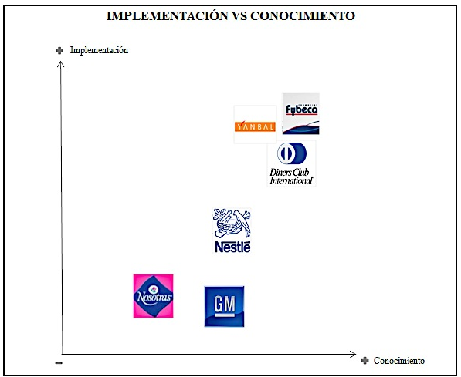
Fuente: Elaboración propia, Quito 2013.

En el gráfico a continuación, se muestra la percepción acerca de las empresas que mantienen una estrategia de fidelización integral, considerando los aspectos principales en la estructuración de planes de acción de Marketing Relacional: bases de datos, segmentación, comunicación y puntos de contacto.

Tabla 38.
Percepción sobre empresas con estrategias integrales de fidelización
SI | NO
Fybeca | General Motors
Diners | Familia Sancela - Nosotras
Yanbal
Nestlé
Fuente: Propia, Enero 2013

En este apartado, se menciona la necesidad de las empresas de determinar objetivos de fidelización que guíen las estrategias de Marketing Relacional, considerando como primordial la creación y fortalecimiento de las relaciones empresa – cliente, objetivo sobre el cual se debe enfocar toda acción. Sin embargo, tomando una visión más global de marketing se realizado un comparativo en términos de branding, fidelización y ventas para las marcas estudiadas, teniendo presente que todos están relacionados y son incluyentes y ayudarán a largo plazo a mejorar el brand equity, favoreciendo la rentabilidad de las mismas.
Todas las actividades planificadas por las empresas para acercarse al cliente, conocer sus necesidades y preferencias, comunicarse, satisfacerlo, sorprenderlo y en general, ofrecerle una experiencia memorable con la misma, ayudan a la empresa a posicionarse, a generar reconocimiento de marca, alcanzar top of mind y top of heart en los clientes, entre otros. Esto, favorece la fidelización de los clientes quienes se convertirán en speakers de la marca, recomendándola y considerándola como primera opción de compra. Esto, en términos globales incrementa la participación de mercado del mismo y por ende las ventas y la rentabilidad de la empresa mejoran.
Al ser marcas conocidas por las personas, en sus respectivas categorías, mantienen un brand equity alto. Las acciones enfocadas en lograr permanecer en el top of mind de la gente favorecen al conocimiento de la marca, mientras que aquellas que buscan un relacionamiento más directo con el consumidor y reflejan un conocimiento e importancia del mismo para la empresa, aportan al que las personas le quieran a la marca. De esta manera, al tener estrategias enfocadas en branding y fidelización, se aporta a lograr una mayor valoración, relevancia y estima de la marca por parte de los consumidores.
La matriz mostrada a continuación, indica la posición de las empresas en cuanto a la cantidad de esfuerzos y recursos invertidos en la realización de acciones que favorezcan el top of mind y la fidelización del cliente:

Ilustración 2.
Matriz comparativa de acciones enfocadas en generar top of mind y fidelización en empresas Best Practices
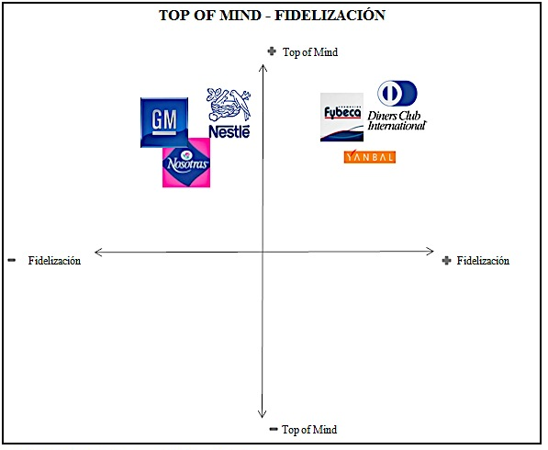
Fuente: Elaboración propia, Quito 2013.

Empresas como Familia Sancela, General Motors y Nestlé, deberían realizar una mayor cantidad de acciones de fidelización, sin descuidar aquellas realizadas para generar top of mind, de manera que genere un equilibrio entre estas y llegue a ocupar la posición ideal dentro de la matriz, mayor top of mind, mayor fidelización y por ende mayor brand equity.

  - Bases de datos
Las bases de datos corresponden una herramienta de gran importancia al desarrollar estrategias relacionales. Al analizar el uso de estas por parte de las empresas estudiadas, se determinó que por lo general, cuentan con bases de datos incompletas y en la mayoría de los casos desactualizadas. Es importante mantener sistemas de levantamiento de información periódica, de manera que se recopile la mayor cantidad de información de interés para la empresa, con la finalidad de apoyar las acciones relacionales y diseñar propuestas de valor interesantes para el consumidor.
Se pudo determinar que empresas tales como General Motors, Familia Sancela y Nestlé tienen información incompleta en su base de datos. Estas, no consideran el estilo de vida y la transaccionalidad como factores de importancia al momento de estructurarlas, por lo contrario, centran sus esfuerzos en levantar información general y de contacto de sus consumidores, lo cual, si bien es indispensable para comunicarse con el mismo, no corresponde la base sobre la cual se pueda trabajar para desarrollar acciones más personalizadas. Consecuentemente, se puede apreciar que dichas empresas, mantienen campañas masivas mediante las cuales se comunica un mismo beneficio para toda la base, sin considerar si esto resulta significativo para el usuario. Este trato generalizado, la falta de personalización y la sobresaturación del contenido comunicado por las empresas, ha causado que el consumidor pierda credibilidad e interés por ser impactado con este tipo de información por parte de las organizaciones.
Por su parte, Yanbal a pesar de no considerar el estilo de vida de las vendedoras al armar su base de datos, demuestra un conocimiento profundo de cada una de estas, por lo que puede establecer una conexión emocional en cada contacto realizado con las mismas. Al tratar con las señoras periódicamente, Yanbal ha llegado a conocerlas y ha determinado perfiles sobre los cuales trabajar la propuesta de valor. Esta empresa, al atacar las necesidades básicas de todas las personas, en cuanto a seguridad, motivación y autorrealización, asegura el interés y participación de las señoras en las mismas, pues corresponden factores que cada uno de nosotros debe atender constantemente.
Fybeca y Diners Club son empresas que cuentan con una gran cantidad de información de sus clientes, en términos de contacto, transaccionalidad y por ende estilo de vida. Al disponer de esta y analizarla constantemente, se puede conocer el ciclo de vida en el que se encuentra el consumidor, sus preferencias de consumo, la frecuencia con la que acude a determinados lugares, entre otros, lo cual facilita la entrega de beneficios que resulten agradables al mismo. Sin embargo, el mantener bases de datos de la magnitud de estas empresas requiere de mucho trabajo, en términos de actualización y análisis constante.
En cuanto a segmentación, se puede concluir que la forma tradicional de realizarlo, en base a datos demográficos, corresponde la manera más utilizada por las empresas analizadas. Sin embargo, no debe ser realizada exclusivamente de esta manera, por el contrario, debe estar basada en comportamientos del cliente y transacciones realizadas por el mismo.
En este aspecto, se detectó un problema al considerar que las organizaciones estudiadas segmentan sus bases de datos pero no las clusterizan.
Al tener una adecuada base de datos con información de contacto, así como también transaccional y de estilo de vida, se puede realizar una mejor segmentación y clusterización, generando propuestas de valor específicas para cada grupo de clientes, de manera que se llegue a los mismos con beneficios que estos realmente valoren y sean de utilidad. De esta manera, se puede concluir que un conocimiento profundo de los clientes favorece la personalización de las acciones relacionales, logrando una mayor respuesta por parte de los consumidores. Esto sin duda, ha sido el factor de éxito de empresas tales como Fybeca y Diners Club.
Para visualizar de mejor manera este tema, se ha desarrollado una matriz comparativa respecto al conocimiento del consumidor frente a las acciones personalizadas mencionadas por los mismos:

Ilustración 3.
Matriz comparativa de conocimiento del cliente y personalización de acciones relacionales
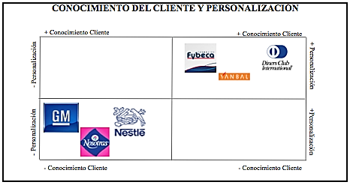
Fuente: Elaboración propia, Quito 2013.

Se puede apreciar que Nestlé, Familia y General Motors no demuestran mantener un conocimiento del cliente lo cual se ve reflejado en la falta de personalización de las acciones enfocadas en los mismos. De esta manera se concluye que estas no personalizan sino que generalizan por grupos. Sin embargo, aquellas empresas que mantienen un manejo adecuado de sus bases de datos, al igual que procesos de segmentación y clusterización consistentes han logrado establecer relaciones más directas y personales con sus clientes.

  - Comunicación
La comunicación es sin duda el factor de mayor relevancia en las estrategias relacionales. El mantener un contacto constante con el cliente que favorezca la interacción con la empresa, es clave para alcanzar la fidelidad del mismo.
Las propuestas de valor de las empresas deben ser transmitidas por los medios adecuados de manera que causen el impacto deseado en el consumidor. El conocimiento del cliente, llevará a la determinación del medio de preferencia del usuario.
Existe una gran variedad de medios, sin embargo, en términos de Marketing Relacional, los bidireccionales resultan más efectivos puesto que permiten entablar conversaciones con los consumidores. Ante esto, se harealizado una valoración de cada medio estudiado en la presente investigación, de acuerdo a la utilidad del mismo para la obtención de resultados en base a los dos objetivos mencionados a lo largo del estudio, branding y fidelización. De esta manera, se otorgó 3 puntos a aquellos medios que son de gran utilidad, 2 para aquellos con mediana utilidad, 1 para aquellos que tienen poca utilidad y 0 para los que no aportan a la obtención de los mismos.

Ilustración 4.
Valoración medios de comunicación en base a objetivos clave
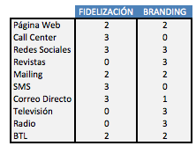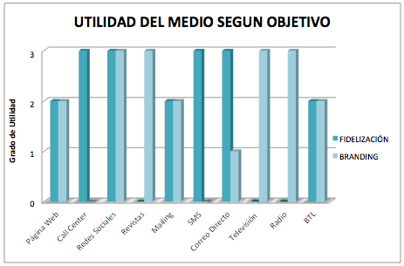
Fuente: Elaboración propia, Quito 2013.

Tal como apreciar, existen medios tales como la televisión, radio y revistas que generan poco o ninguna influencia en las estrategias relacionales. Sin embargo, aquellos bidireccionales como el call center, redes sociales y SMS representan canales mediante los cuales se puede conversar con el cliente y obtener feedback. Así mismo, el correo directo corresponde una herramienta de gran importancia en el Marketing Relacional al permitir comunicarse directamente con los clientes y por su capacidad de personalización.
Considerando los canales de comunicación con mayor utilidad para la transmisión de contenido a los consumidores, se realizó un análisis respecto al uso de medios de cada una de las empresas estudiadas:

Ilustración 5.
Matriz comparativa de uso de medios de comunicación por las empresas Best Practices
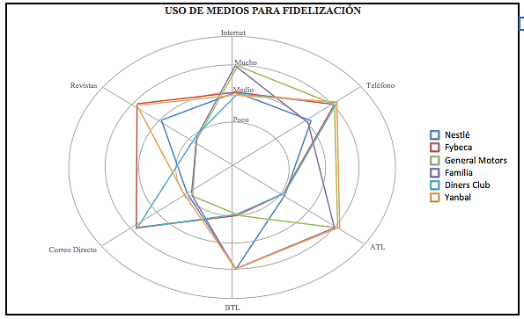
Fuente: Elaboración propia, Quito 2013.

Las empresas deberían centrar su atención en la utilización de aquellos que aporten de cierta manera a la interacción con el mismo. El peso de la matriz debería recaer sobre el teléfono, internet y correo directo, los cuales se consideran medios efectivos para alcanzar los objetivos de fidelización. Así mismo, el uso de medios ATLS debería ser reducido por su carácter masivo y generalizado.
Adicionalmente, se determinó que ninguna de las empresas estudiadas aprovecha al máximo los medios empleados, principalmente las redes sociales como Facebook. Sus acciones se limitan a tener fans, más no sacan información sobre las interacciones para perfilar mejor. Al conocer quiénes son realmente las personas que interactúan con la marca, mediante preguntas, opiniones, quejas, entre otros, se debería realizar acciones puntuales para cada una de estas aprovechando el contacto que esta persona ha tenido con la misma y la información valiosa que ha dejado a la empresa. Estas interacciones digitales deberían ser recopiladas en la base de datos de las organizaciones.
Finalmente, se puede concluir que Nestlé, General Motors y Familia Sancela, confunden una estrategia de comunicación segmentada con fidelización, lo cual puede ser demostrado mediante las acciones masivas realizadas basadas en intereses generales mantenidos por el grupo demográfico al que se dirigen.

  - Resultados
Finalmente, se consideró preciso realizar un comparativo de las empresas respecto al desempeño obtenido en cada uno de los que se considera, corresponden factores clave de fidelización. La matriz mostrada a continuación demuestra gráficamente, la percepción obtenida en base a la información otorgada por los representantes de las empresas:

Ilustración 6.
Matriz comparativa de desempeño de las empresas Best Practices en base a factores clave de fidelización
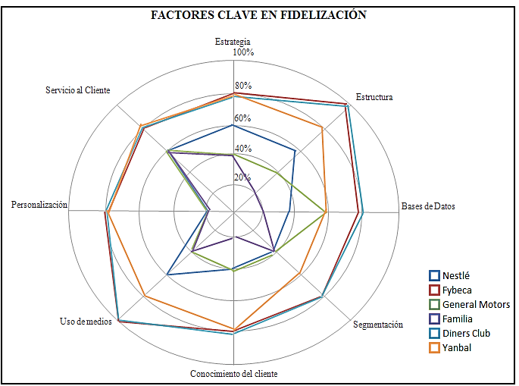
Fuente: Elaboración propia, Quito 2013.

La estrategia y plan de acción general para las empresas General Motors, Familia Sancela y Nestlé, deben mejorar. Aparentemente, se muestran en el mercado como empresas relacionales cuyas acciones están enfocadas en el cliente y su satisfacción constante, razón por la cual los expertos en esta área las mencionaron repetidamente en el análisis previo realizado. Sin embargo, al analizarlas detenidamente, se determinó que no es así y que por el contrario, tienen mucho trabajo a realizar en términos de estrategia, propuestas de valor, bases de datos, medios, entre otros, para fortalecer aún más la lealtad de sus consumidores. Estas son empresas con una larga trayectoria en el mercado, por lo que ya mantienen un posicionamiento y son queridas por los consumidores, sin embargo, pueden aportar mucho más para hacer incluso más fuerte la relación que tienen con su cartera de clientes.
Nestlé y Familia Sancela, al ser empresas de consumo masivo, cuentan con poca información sobre sus consumidores finales. Sin embargo, estos pueden ser levantados mediante acciones específicas relacionales, tales como la Casa Nestlé o la creación de cuentas personales en nosotras online, las cuales potenciadas adecuadamente corresponden fuentes de información valiosas que aportan al conocimiento del cliente. El secreto está en activar estas bases de datos mediante acciones que despierten el interés del consumidor. Adicionalmente, cabe resaltar que estos productos no comprenden un proceso compra complejo y por lo general son realizados por hábito. Es por esto, que si a las acciones enfocadas en top of mind se les suma un acercamiento directo a la marca, se acentuará la preferencia por los mismos.
General Motors por su parte, cuenta con una gran cantidad de información demográfica y transaccional de sus clientes. Sin embargo, al ser el ciclo de compra del producto largo, no se lo puede explotar adecuadamente. Se considera que esta empresa debe realizar acciones conjuntas con los talleres, de manera que, al ofrecer un servicio post venta de calidad y beneficios adicionales al usuario, se pueda llegar al consumidor con una propuesta de valor interesante, la cual a largo plazo genere preferencia de marca, no solo por la calidad del producto sino por el servicio adicional brindado, y se considere la marca al momento de adquirir un nuevo auto. El tema de comunicación en esta empresa puede ser muy explotado, sin embargo, se considera que este recurso está siendo desaprovechado al limitar el uso de medios y el servicio brindado a través de ellos.
Yanbal ha generado una ventaja sobre el resto de empresas debido al contacto directo que mantiene con las consultoras constantemente. Al hacerle a la empresa más amigable, dándole una característica humana a la misma y atendiendo las necesidades más trascendentes de las señoras, ha alcanzado su cariño, quienes corresponden su arma más poderosa de ventas y comunicación. Su estrategia emocional, basada en el reconocimiento y autorrealización, ha sabido cautivarlas y motivarlas diariamente para alcanzar los objetivos propuestos.
A pesar de no realizar un trabajo fuerte en bases de datos y segmentación, ha demostrado tener un gran conocimiento del cliente, lo cual ha favorecido la personalización y uso adecuado de medios, potenciando aún más el servicio brindado a las mismas. Se considera que si Yanbal desarrollara más los datos contenidos en su base, expandiendo su visión a aspectos de estilo de vida, personalidad e incluso familiares de las vendedoras, podría fortalecer más su relación con éstas.
Así mismo, se puede observar que Diners Club y Fybeca, mantienen la misma valoración en los distintos factores analizados. Si bien, cada una realiza sus acciones de acuerdo al giro de negocio y necesidades de sus clientes, la estructura mantenida y estrategia planteada han favorecido a obtener un adecuado conocimiento y propuestas de valor consistentes para los clientes. Son empresas, que han recorrido un largo camino en esta área, hasta obtener un manejo sólido de cada uno de los aspectos de la misma. En cuanto a base de datos, han comprendido la importancia de analizar la transaccionalidad de sus clientes, contando con fuentes de información poderosas que han aportado significativamente a la experiencia brindada a los consumidores. Han dado un paso más allá respecto al resto de empresas estudiadas en cuanto a segmentación, puesto que adicionalmente a conocer los principales grupos de clientes con los que cuenta y sus características, han formado clúster para cada uno de estos grupos, de acuerdo a la transaccionalidad de los mismos, favoreciendo de esta manera el conocimiento profundo de los clientes y consecuentemente, las propuestas de valor para cada uno de estos, medios adecuados de acuerdo al comportamiento de los mismos y personalización de la comunicación y beneficios específicos, factores que potencian el servicio al cliente y la experiencia general brindada por la empresa.
La implementación de estrategias de Marketing Relacional requiere un esfuerzo constante de las empresas y un compromiso por alcanzar el máximo rendimiento de la información de sus usuarios, de manera que se pueda entablar con los mismos una relación mutuamente beneficiosa a largo plazo.

  - Marketing Relacional Interno
Colocar al empleado como eje central de la estrategia de recursos humanos es fundamental. El otorgarle mayor importancia y atención, y agregarle valor a su estancia en la empresa, superará sus expectativas generando experiencias memorables que repercutirán positivamente en su desempeño.
El Marketing Relacional corresponde una herramienta de gran alcance al momento de buscar fidelización y retención de personal. Su correcta implementación acentúa el sentido de pertenencia y compromiso de los empleados con la empresa. Así, mediante una adecuada estrategia que englobe conocimiento y personalización en cuanto a beneficios y comunicación, se logrará una mayor satisfacción del personal y consecuentemente una mayor productividad y rentabilidad para la organización.
Para el presente análisis, se resolvió poner un mayor énfasis en las acciones realizadas por las organizaciones para el cuidado del recurso humano con el que cuentan, profundizando en los parámetros generales sobre los cuales toda empresa debería manejarse con la finalidad de motivar a sus empleados y mantenerlos contentos, lo cual generará un incremento de la productividad y consecuentemente una mayor rentabilidad.
Para dicho fin, se creó una matriz (2RD) en la cual se estudiaron tres temas que resultan indispensables a la hora de administrar al personal de las empresas, siendo estos las recompensas, el reconocimiento y el desarrollo de los mismos. De esta manera, se abarcó los principales aspectos que motivan al empleado de una u otra manera, cubriendo desde las necesidades fisiológicas hasta las de autorrealización.

Ilustración 7.
Pilares de motivación y retención del personal - Matriz 2RD

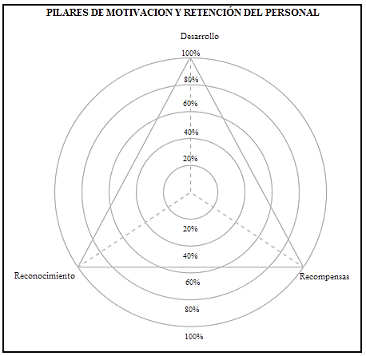
Fuente: Elaboración propia, Quito 2013.
En este esquema, se parametrizó cada uno de los pilares mencionados anteriormente mediante un rango de cumplimiento, siendo el ideal el obtener un 100% en cada arista. El objetivo de esta matriz es demostrar gráficamente la situación de cada una de las empresas estudiadas frente al modelo ideal y establecer las áreas en las que cada una debe trabajar para incrementar los niveles de satisfacción de sus empleados. Para determinar el estado de éstas, se realizó una comparación de las acciones implementadas por las organizaciones para fidelizar a sus empleados, las cuales fueron mencionadas por los directivos entrevistados, siendo estos a su vez, colaboradores de cada una de estas empresas.
De acuerdo a la tabla 36: Acciones implementadas por las empresas Best Practices para alcanzar fidelidad, la empresa con una mayor cantidad de estrategias para motivar a su personal resulta ser Yanbal, la cual adicional a los beneficios de ley cubiertos por la mayoría de organizaciones, realiza una serie de campañas que ayudan a la persona a mejorar su autoestima, estado físico, salud, entre otros. Así mismo, busca integrar a las familias de sus empleados mediante actividades constantes y ofrece flexibilidad en los horarios de trabajo. Apoya a los hobbies individuales de sus colaboradores, ofrece recompensas adicionales por cumplimiento de objetivos, y sobre todo mantiene una estrategia de comunicación fuerte y constante.
A partir de la información obtenida de fuentes primarias, se pudo realizar una tabla perceptual que demuestra el estado de cada una de las empresas dentro del rango establecido. Para esto, se realizó un benchmark a las mismas, obteniendo los resultados presentados a continuación.

Tabla 39.
Evaluación empresas Best Practices frente al ideal
Empresa | Recompensas | Reconocimiento | Desarrollo
IDEAL | 100% | 100% | 100%
Nestlé | 60% | 60% | 40%
Fybeca | 60% | 40% | 60%
General Motors | 20% | 40% | 40%
Familia | 60% | 60% | 60%
Diners | 20% | 40% | 40%
Yanbal | 80% | 60% | 80%
Fuente: Propia, Quito 2013.

Ilustración 8.
Comparativo del estado de las empresas Best Practices respecto a los pilares de motivación y retención del personal
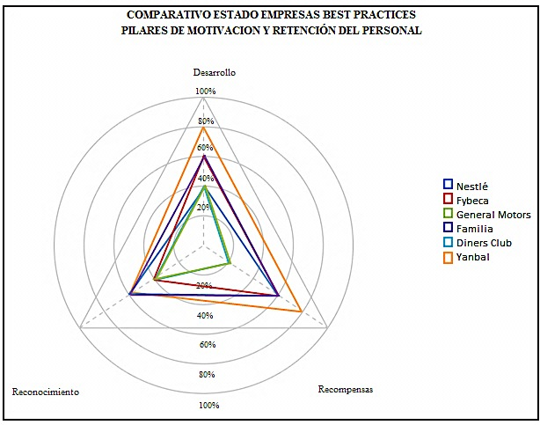
Fuente: Elaboración propia, Quito 2013

Siendo Yanbal la empresa con mayor cantidad de acciones relacionales, la cual engloba y supera las acciones generales realizadas por el resto de empresas, se la analizará detenidamente ubicándola dentro de la matriz 2RD. Así mismo, en base a la información obtenida durante el acercamiento con los directivos, se presentará gráficamente la situación de cada empresa, resaltando el área de mejora de cada una de estas, de manera que, se pueda obtener una estadística del pilar que presenta mayor necesidad de trabajo.
Ilustración 9.
Matriz 2RD Yanbal Ecuador
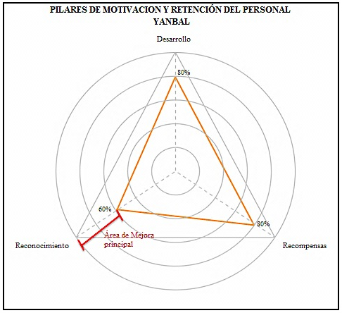
Fuente: Elaboración propia, Quito 2013.

En términos de desarrollo, la apreciación que se obtuvo sobre Yanbal, es que se enfoca mucho en el perfeccionamiento y crecimiento personal de los empleados que trabajan en su institución. El hecho de apuntar a las necesidades más elevadas, de afiliación, autoestima y autorrealización, aporta a que las personas se sientan apreciadas por la empresa y generen un sentido de pertenencia con la misma, la cual, adicional a compensarle monetariamente, le ayuda a sentirse bien consigo mismo.
Yanbal es concebida como una empresa moderna que se apega mucho a las tendencias actuales del mercado, implementando constantemente nuevas técnicas de motivación para el personal. Así, en los últimos años ha centrado sus esfuerzos en implementar programas de bienestar profesional, generando campañas para fomentar el buen vivir en cada individuo, en términos de alimentación, actividad física, reducción del consumo de tabaco, creando vínculos persona – trabajo – familia, entre otros. Todo esto, apoyado en una fuerte comunicación, trabajo en equipo y beneficios adicionales para quienes quieran formar parte del proyecto.
Por otra parte, incentiva el trabajo en equipo sorprendiendo a los miembros de todas las áreas con competencias, juegos y actividades que fomentan la creatividad y la unión entre departamentos. Se premia a los mejores equipos reconociendo las ideas más innovadoras y creativas, y anunciándolas públicamente, abarcando de esta manera otro pilar de la matriz 2RD.
En cuanto a desarrollo profesional, la percepción obtenida corresponde a una empresa que se preocupa por generar programas de capacitación y actualización constantes para sus empleados. Estos, tienen un beneficio significativo para ambas partes, puesto que la persona crece y se motiva al tener un mayor conocimiento y a su vez lo refleja en la empresa con un mayor desempeño en su cargo. Resulta interesante definir el enfoque y tono con el que se comunicarán los temas de desarrollo pues mediante ésta se logrará transmitir al empleado que forma parte de una empresa en la que es tomado en cuenta, que busca su realización personal y lo prepara para que pueda superarse a futuro.
Así mismo, Yanbal ofrece una gran oportunidad de crecimiento profesional dentro de la empresa para aquellas personas que demuestren compromiso y capacidad.
En cuanto a remuneración, esta empresa cuenta con una buena política de compensaciones y beneficios tales como alimentación, salud y transporte. Adicionalmente, ofrece a sus empleados incentivos por cumplimiento de objetivos, los cuales se ven reflejados en viajes, autos, premios para el hogar, familia, etc. De igual manera, tal como se menciona anteriormente, genera actividades inclusivas y premia a los ganadores con recompensas interesantes. Finalmente, mediante un conocimiento de los clientes internos, destina un presupuesto para apoyar los hobbies de cada persona, auspiciando las inscripciones de los equipos en carreras de atletismo, ciclismo, entre otras.
El área que muestra mayor debilidad y sobre la cual Yanbal debería enfocar sus esfuerzos es en el reconocimiento a su personal. Si bien este indicador es el más bajo para esta empresa, corresponde uno de los más elevados al contrastarlo con el resto de compañías analizadas. Yanbal maneja un conocimiento del cliente interno y sus aportes a la empresa así como también mantiene una estrategia de comunicación en la cual el reconocimiento forma parte activa de la misma. Se informa constantemente los logros de cada departamento y se determina al empleado del mes. Así mismo, el conocimiento permite realizar felicitaciones en fechas especiales y celebrarlas en conjunto.
Si bien Yanbal realiza una serie de acciones para motivar al personal, debe seguir innovando y trabajando en estas, de manera que no se conviertan en un exigible de los empleados y los siga sorprendiendo con cada actividad y contacto. Para realizarlo no es necesario invertir dinero, simplemente creatividad en la manera de hacerlo.
Por otra parte, al analizar la situación actual de Nestlé Ecuador, resaltó la necesidad de reforzar el tema de desarrollo del personal con el que cuenta.

Ilustración 10.
Matriz 2RD Nestlé Ecuador
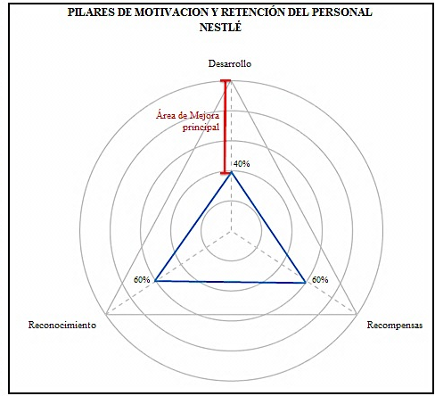
Fuente: Elaboración propia, Quito 2013.

Tal como se menciona anteriormente, este pilar resulta fundamental puesto que busca generar un vínculo profundo entre la empresa y el individuo, considerando su vida laboral y personal.
En términos de crecimiento profesional, se mencionó que si bien es concebida como una multinacional con grandes planes de carrera, la oportunidad de crecer respecto a cargos y responsabilidades es limitada. Sin embargo, en cuanto a capacitación, actualización y desarrollo de nuevas habilidades, se indica que la empresa se interesa por proveer de diferentes programas de este tipo a sus colaboradores.
Entre los puntos positivos a resaltar en esta empresa, se encuentran las constantes actividades de integración que realiza, considerando actividades deportivas y recreativas que fomentan el compañerismo y la tasa de personal activo con el que cuenta. Ofrece a sus empleados la oportunidad de tener un tiempo libre y de esparcimiento, dejando las preocupaciones y el estrés generado por el trabajo de lado. Otro punto sobre el cual Nestlé trabaja mucho es en el tema de flexibilidad de horarios, de manera que se pueda combinar y tener un balance entre la vida personal - familiar del empleado y la profesional. Citando a Ugalde, Nestlé realiza cosas pequeñas, pero que significan mucho para el empleado. (Ugalde, 2012)
Así mismo, fomenta el rendimiento del personal y su sentido de pertenencia a la misma con planes y competencias internas en base a determinados KPIS, premiando al equipo que logre alcanzarlos con recompensas atractivas que añaden valor trabajo realizado diariamente. A través de estos, promueve la creatividad, el liderazgo, el compañerismo y genera una competencia sana dentro de la organización.
Continuando con el análisis, se determinó que la principal área de mejora de Fybeca es el reconocimiento. El diseñar estrategias enfocadas en esta área y premiar a los empleados por su buen trabajo no solo aumenta la motivación del personal sino también su lealtad hacia la empresa.

Ilustración 11.
Matriz 2RD Fybeca Ecuador
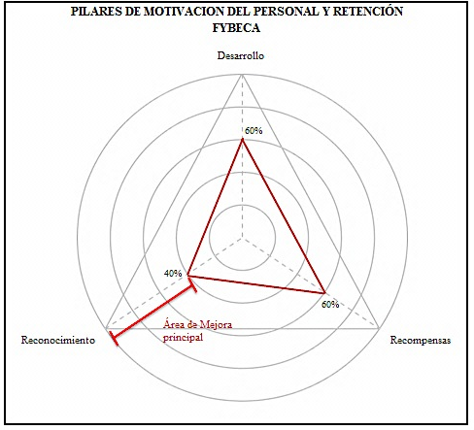
Fuente: Elaboración propia, Quito 2013.

El reconocimiento a los empleados se puede realizar de diversas maneras en las organizaciones. El que las empresas se sientan agradecidas con el personal y reconozcan su esfuerzo y logros obtenidos, tiene una alta percepción de valor para los colaboradores pues atacan sus necesidades de estima, seguridad, pertenencia, autorrealización, entre otras y a su vez resultan motivadores de bajo costo para los empleadores.
Este aspecto se apoya en la comunicación que existe en la institución. Mediante una serie de herramientas y tonos comunicacionales se puede transmitir de diversas maneras el reconocimiento a las personas. Como ejemplo, resulta altamente valorado que el gerente se acerque personalmente a felicitar a sus colaboradores y les agradezca por el excelente trabajo y esfuerzo realizado. De igual manera, el comunicar a todo el personal acerca de estos es indispensable, ya sea en carteleras, pantallas, intranet, en una reunión formal, etc.
El reconocimiento puede extenderse a la vida personal del empleado, resaltando logros que no necesariamente hagan referencia al puesto de trabajo. Es decir, si un colaborador ha culminado su master, resulta preciso reconocerlo públicamente en la organización, demostrando de esta manera el interés de la empresa por el empleado como ser integral y no solo como un generador de trabajo para alcanzar los objetivos de la empresa. A manera de ejemplo, la empresa Estadounidense Collins & Aikaman reconoce y menciona los logros de los hijos de sus colaboradores en el boletín mensual de la empresa. Esta estrategia hace felices a los empleados quienes resaltan su faceta de “padres orgullosos” y a su vez alimentan su cariño hacia la empresa.
Fybeca en lo que a reconocimiento se refiere, realiza celebraciones en fechas especiales y notifica a la comunidad empresarial acerca de los logros importantes de ciertos colaboradores. Mantiene una serie de herramientas de comunicación por donde realizarlo, sin embargo, este reconocimiento suele parecer en ocasiones obligatorio, repetitivo y al no tener una actualización constante pasa desapercibida. Si bien el concepto de reconocimiento al personal está plasmado, Fybeca, al igual que todas las empresas estudiadas, deben innovar en las maneras de realizarlo.
Es importante mencionar determinados aspectos de gran valor instaurados por esta empresa dentro de su estrategia de recursos humanos, de manera que se los tome como ejemplo para otras empresas e incrementar la motivación del personal.
Fybeca, vincula ciertos elementos de su estrategia relacional externa con su política de motivación interna al crear clubes para sus empleados. Así, ha implementado actividades y grupos de reunión para gente que comparte intereses comunes, tales como deportivos, de belleza y relajación, entre otros. Tal como mencionó Álvarez, dadas las tendencias actuales por mantener una vida activa, Fybeca apoya a su equipo de corredores con membresías a gimnasios, aporte económico para cubrir un porcentaje de la inscripción a carreras, uniformes deportivos, etc.
En cuanto a desarrollo profesional, la empresa pone un gran énfasis en la preparación de sus empleados. Así realiza constantes capacitaciones y envía a sus empleados desatacados a cursos de interés en el exterior. Adicionalmente, ofrece una capacidad de crecimiento laboral dentro de la empresa, con una planificación de carrera desde el ingreso de la persona.
En términos de recompensas, a la par de mantener una buena política de remuneración, Fybeca fomenta y reconoce las ideas de sus colaboradores, implementa constantemente programas de premios por cumplimiento de KPIS, tanto en el área de ventas como con el personal administrativo y ofrece un paquete completo de beneficios tales como alimentación, transporte, seguro médico, etc.
Siguiendo el estudio con la empresa Familia – Sancela del Ecuador y basándose en las acciones motivacionales mencionadas por Carmen Elena Galiano, se pudo determinar que esta institución mantiene un equilibrio entre las tres áreas, sin embargo, requiere mejorar en cada una de éstas para motivar a sus empleados y obtener resultados positivos en su productividad.
Ubicándola en la matriz 2RD se obtuvo el siguiente resultado:

Ilustración 12.
Matriz 2RD Familia Ecuador
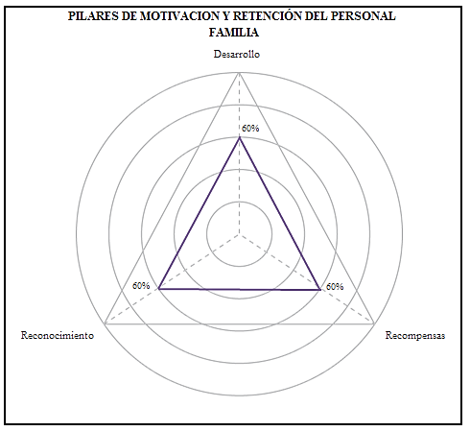
Fuente: Elaboración propia, Quito 2013.

Al igual que el resto de empresas, Familia ofrece a sus empleados una serie de beneficios adicionales, incentiva mediante programas de recompensas por cumplimiento de objetivos, celebra fechas especiales, mantiene un plan de comunicación fuerte y promete crecimiento profesional y personal.
Si bien realiza más acciones que otras empresas, se considera necesaria una innovación en la estrategia motivacional de la organización, de manera que se refresque el programa y los reconocimientos otorgados a los empleados y se logre el alcanzar el objetivo final de sorprender y obtener la lealtad del consumidor interno de la organización.
Finalmente, de acuerdo a lo mencionado por sus respectivos colaboradores, las empresas Diners Club Ecuador y General Motors, corresponden aquellas con una percepción más baja respecto a las estrategias de motivación utilizadas con los empleados.
Al ubicarlas en la matriz de reconocimiento, recompensas y desarrollo se obtuvo los siguientes resultados:

Ilustración 13.
Matriz 2RD General Motors Ecuador
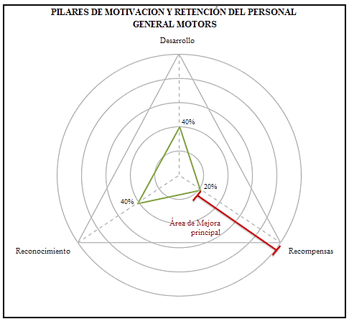
Fuente: Elaboración propia, Quito 2013.

Ilustración 14.
Matriz 2RD Diners Club Ecuador
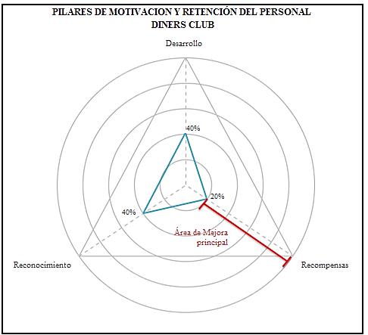
Fuente: Elaboración propia, Quito 2013.

Tal como se puede apreciar, en ambos casos, el área que requiere mayor atención son las recompensas. Estas empresas no ofrecen mayores beneficios a sus empleados, es decir, entregan lo mínimo que se debe otorgar. Sin embargo, no existe una estrategia definida para motivarlos por medio de acciones específicas que premien el esfuerzo, trabajo en equipo o cumplimiento de objetivos. Tal como menciona Tobar: “El Marketing Relacional interno es de gran importancia, sin embargo el uso del mismo en las empresas es limitado, dejando como tarea pendiente la planificación de estrategias enfocadas en el desarrollo y motivación de los empleados” (Tobar, 2012).
Así mismo, se puede apreciar que los pilares del desarrollo y reconocimiento, también se encuentran débiles en dichas organizaciones. Es preciso mejorar las estrategias definidas para cada uno de estos aspectos de manera que se pueda agradecer el trabajo realizado diariamente por los empleados y buscar su crecimiento como personas y profesionales durante el tiempo que se mantengan en la empresa.
Se considera que las instituciones realizan las actividades básicas en cada uno de los pilares estudiados buscando cubrir las necesidades de los empleados y motivarlos. Sin embargo, existe mucho más por hacer e idear para sorprenderlos, motivarlos e incrementar las tasas de productividad de los mismos.

PROPUESTA GENERAL MARKETING RELACIONAL INTERNO

  - Introducción
Tal como se ha mencionado a lo largo del estudio, el tener un conocimiento del cliente y diseñar estrategias en las que se ataquen las diversas necesidades de estos resulta indispensable. Desde un enfoque de recursos humanos, resulta de gran importancia mantener una adecuada base de datos con información adicional del empleado, considerando que éste es más que un número de cédula en el rol de pagos. Así mismo, la comunicación es parte fundamental al construir una relación entre dos partes, razón por la cual se insiste en el tema de constancia y personalización de la misma.
En referencia al eje central de este estudio, se puede afirmar que para diseñar una adecuada estrategia de Marketing Relacional que logre fidelización y lealtad por parte del personal, se debe centrar la atención en obtener un conocimiento profundo del empleado, así como también diseñar beneficios adicionales atractivos para el mismo y mantener una comunicación personalizada constante a través de diferentes medios de preferencia para el usuario.
El secreto no está en diseñar planes relaciones exclusivos para cada empleado, por el contrario y para rentabilizar la estrategia, es preciso identificar las necesidades generales que presenten una tasa de repetición alta, segmentar la base de datos para conocer quiénes son los colaboradores que la presentan y diseñar un programa que ataque dicho beneficio. Al momento de comunicarlo, es indispensable personalizar la comunicación, de manera que se transmita la idea de que la empresa se preocupa por las necesidades de cada persona y el individuo genere la percepción de que éste es exclusivo para él, así no lo sea. A manera de ejemplo, si las empresas trabajaran en la base de datos y supieran cuales de sus colaboradores no poseen automóvil, se podría diseñar una estrategia en la cual se facilite la obtención de créditos para el empleado o bien se realicen acuerdos con un determinado concesionario, de manera que el colaborador reciba un descuento al adquirir el vehículo. Si bien el beneficio tangible está, la manera en que se le comunique al empleado y se le haga sentir que la empresa quiere ayudarlo a cumplir su sueño de adquirir un auto y superarse, es lo que realmente motivará al empleado y generará un sentimiento de aprecio y arraigo a la empresa.
En el presente apartado se incluirá una propuesta de Marketing Relacional general en la cual se dará recomendaciones sobre cómo trabajar en las diferentes áreas de la matriz 2RD, de manera que se reconozca, recompense y desarrolle al personal de diversas maneras y se alcance el objetivo final de motivación y fidelización del mismo.

  - Antecedentes
Mediante las entrevistas realizadas a directivos de Marketing Relacional de las empresas Best Practices, se pudo capturar sus percepciones acerca de las acciones realizadas con el objetivo de motivar y retener a los empleados. A partir de éstas, se valoró en una escala del 0 al 100% el estado actual respecto a un modelo “ideal”, el cual consta de tres pilares fundamentales para la administración de personal: reconocimiento, recompensas y desarrollo.
Para cada una de las empresas estudiadas es preciso trabajar sobre los tres aspectos mencionados anteriormente. Sin embargo, cabe mencionar que los pilares que resaltan en una mayor cantidad de ocasiones como “Área de mejora principal” son el reconocimiento y las recompensas.
A partir de la situación actual de las empresas Best Practices, las cuales indican claramente la necesidad de actualizar y diseñar estrategias relacionales que logren generar un conocimiento del cliente interno y posteriormente fidelizarlo hacia la empresa, se realizará una propuesta general que abarque los tres pilares de la matriz 2RD, la cual podrá ser replicada por cualquier empresa ecuatoriana que requiera este tipo de estrategias.
En el presente capítulo se elaborará un programa de fidelización del cliente interno, considerando dos targets: administrativo y ventas, el cual buscará generar una disminución de la rotación del personal, un mayor sentido de pertenencia hacia la empresa, una mayor productividad y por ende una mayor rentabilidad de la misma.

  - Objetivo
Objetivo General
Entablar una relación directa con el empleado, mejorando la calidad de vida del mismo mediante acciones que permitan un acercamiento más personalizado y ofrezcan una serie de beneficios adicionales que le agreguen valor, lo cual se verá traducido en un colaborador feliz y más productivo que generará una mayor rentabilidad a la empresa.
Objetivos específicos
- Generar la oportunidad al empleado de recibir incentivos monetarios y no monetarios de acuerdo al cumplimiento de determinados KPIS.
- Ofrecer al colaborador acceso a beneficios adicionales como reconocimiento al trabajo realizado.
- Desarrollar un plan de comunicación consistente que apoye el programa y garantice la vinculación de los empleados al programa.

  - Estrategia
Profundizar en el conocimiento del personal de la empresa con la finalidad de determinar necesidades, preferencias y tendencias y elaborar propuestas que agreguen valor al día a día del colaborador en la organización.
Desarrolló de un plan de incentivos para los empleados (paralelo a la política de compensaciones de la empresa) que fomente el cumplimiento de determinados KPIS, grupales e individuales, que la empresa busque mejorar.
Mejorar la autoestima de los empleados mediante la realización de actividades y comunicación personalizada constante, que considere la individualidad del empleado y lo motive.
Apoyar la comunicación en diversas herramientas que promuevan el programa y generen sorpresa y recordación.

  - Implementación de la estrategia
El primer paso para lograr desarrollar un plan de Marketing Relacional interno está en determinar los problemas de la organización que se desean mejorar o bien delimitar objetivos a alcanzar durante un periodo específico, con la finalidad de diagramar de mejor manera las estrategias a implementar y medirlos.
En segundo lugar, resulta indispensable trabajar en la base de datos del personal, de manera que se pueda conocer más sobre los gustos, hobbies, cargas familiares, disponibilidad de casa, auto, motivantes, formas de trabajo, personalidad, entre otros, con la finalidad de llegar de mejor manera al individuo y captar su interés. La información es poder, mientras más se conozca del colaborador, más fácil resultará ganárselo. Es preciso segmentar y formar clústers de manera que se pueda optimizar el presupuesto y fomentar aquellas áreas que presenten mayor interés por parte de los mismos.
A partir de este set up inicial, se podrá pensar en las acciones a realizar para lograr retener al personal. Dado que no se dispone de este tipo de información, el presente capítulo contendrá recomendaciones generales que marcarán el cómo se puede motivar al empleado optimizando los recursos de la empresa.
Para el objetivo planteado en este estudio, la estrategia se enfocará en las tres áreas consideradas como pilares para alcanzar la motivación del personal: recompensas, reconocimiento y desarrollo.
Si bien las tres son inclusivas y engloban aspectos propios de cada una, con la finalidad de facilitar la comprensión del mismo, se mencionarán las acciones propuestas para cada pilar y se las atará a un plan de comunicación que apoye dichas actividades.
Es importante mencionar que la propuesta busca ir más allá de la programación general de recursos humanos, por lo que no se tocarán temas de capacitación, planes de carrera, prestaciones adicionales, políticas de compensaciones, entre otras. La estrategia de Marketing Relacional interno no busca reemplazar de ninguna manera dichas acciones, por el contrario, corresponde un medio de apoyo para las mismas, ofreciendo un plus al empleado y a la imagen de la empresa.

    - Reconocimiento
El hecho de sentirse valorado, apreciado y agradecido por hacer las cosas bien, tiene mucho peso sobre la motivación del individuo en su puesto de trabajo. El reconocimiento, a pesar de ser un aspecto muy valorado por las personas, corresponde uno de los pilares más difíciles de atacar tanto en la vida personal como por las empresas.
Las acciones de este tipo pueden ser tan simples como enviar una nota de felicitación por el trabajo realizado o mencionar a través de la intranet, mail, carteleras, etc., los logros obtenidos por el colaborador o equipo de trabajo.
Sin embargo, se presentará una serie de acciones que si bien no implican mayores gastos, pueden desencadenar un personal más feliz y agradecido con la empresa.

Tabla 40.
Acciones propuestas para mejorar el reconocimiento al personal
Acción | Comunicación | Herramienta
Personalización roles de pago y agradecimiento por el esfuerzo realizado durante el mes. | Mensaje motivacional y de agradecimiento. | - Correo Directo – Rol de pago.
Felicitación en fechas especiales y celebración con un grupo cercano de amigos del trabajo. | Mensaje de felicitación de parte de la empresa.  (Cumpleaños, día del padre, día de la madre, selección de un día especial que haga énfasis en un hobbie, culminación proyectos, cursos o maestrías) | - Correo Directo - Tarjeta de felicitación y regalo.  - SMS de felicitación personalizado.  - Decoración del puesto de trabajo.  - Correo Directo/ Digital - Invitación a # de amigos para celebrar con el empleado.
Difusión de logros en diferentes medios de la empresa. | Reconocimiento de logros personales, profesionales y familiares de los empleados. | - Boletín físico o digital mensual en donde se incluya una sección con los destacados.  - Carteleras, pantallas internas, intranet.
Premiación a los mejores de los mejores (5 colaboradores). | Reconocimiento a los empleados destacados del mes por cumplimiento de determinados KPIS | - Correo Directo - Tarjeta de felicitación y placa personalizada.  - Físico - Momento de fama: cartelera o lona con collage de fotos y nombre de los empleados del mes.  - Premio - Tarde libre, día extra de vacación, día de trabajo en casa, tarjeta de consumo u otro.
Agradecimiento al personal al final del año por los resultados obtenidos. | Mensaje motivacional y de agradecimiento por un buen cierre de año.  (Factor Sorpresa apuntando a la curiosidad de las personas) | - Correo Directo, mailing, SMS:  - Mensaje de expectativa  - Portarretratos brandeado de la empresa con un mensaje interior: “Tenemos noticias para ti, mira tú mail”.  - Mail personalizado con una invitación a dar clic en un link e imprimirlo.  - Mensaje personalizado de agradecimiento por el esfuerzo y resultados individuales obtenidos en el año. (Se mostrará los resultados para los KPI de cada persona)
Fuente: Elaboración propia, Quito 2013

Adicionalmente, se propone la opción de desarrollar una estrategia paralela que incentive el reconocimiento no solo desde la alta dirección a la parte operativa, sino entre pares dentro de la organización.
Mediante una página web simple a la que todos los miembros de la empresa tienen acceso, o el intranet si la hubiera, se puede reconocer el trabajo de otro compañero. Mediante una comunicación agresiva, se fomenta a que las personas reconozcan en otros, valores como la innovación y creatividad, liderazgo, compañerismo, productividad, servicio, etc. Los nominados pasan al departamento de recursos humanos quienes son los encargados de premiarlos con determinadas recompensas y comunicar activamente al resto de la empresa.
La estrategia brinda la posibilidad de otorgar reconocimientos significativos y a tiempo, involucrando todo el personal, independientemente del cargo que ocupe.
    - Desarrollo
Preocuparse por el desarrollo integral del empleado se ha convertido en un exigible para toda empresa competitiva en el mercado laboral. El diseño de programas de bienestar para el colaborador que aporten positivamente en su vida tiene gran acogida por parte del mismo.
Si bien estas acciones no corresponden un factor tangible para el empleado, atacan una serie de necesidades fisiológicas, de seguridad y autoestima que influirá en su grado de motivación y estabilidad en la empresa.
Para lograr resultados en este pilar se proponen las siguientes actividades:

Tabla 41.
Acciones propuestas para mejorar el desarrollo del personal
Área de interés | Acciones
Campañas de salud física y mental del empleado | - Acondicionamiento de áreas de esparcimiento para los empleados (sala de juegos, de relajación, sitio de reunión de empleados)  - Creación de clubes de temas de interés de los empleados y apoyo a los mismos.  - Terapias anti estrés semanales en las instalaciones de la empresa (Bailoterapia, Yoga, musicoterapia).  - Acondicionamiento de centros deportivos para los empleados o bien membresías a gimnasios gratuitas o parcialmente cubiertas.  - Organización de campeonatos deportivos internos por departamentos.  - Campañas de reducción de consumo de tabaco.
Campañas de alimentación y nutrición. | - Programas de reducción de peso.  - Dotación de lunch saludable diario (fruta)  - Coaching de salud y bienestar
Fuente: Elaboración propia, Quito 2013

Al desarrollarse dentro de la empresa, los medios de comunicación a emplear son muy variados y se cuenta una mayor facilidad en cuanto a implementación. Al ser beneficios que la organización está otorgando al empleado, se considera apropiada la utilización de material vistoso y llamativo a lo largo de la empresa. Los Big Boys resultan una buena opción para comunicar el beneficio e incentivar al empleado a realizar el call to action esperado. Así mismo, se pueden realizar correos directos de bienvenida al programa de bienestar e incluir un kit saludable que lo motive a formar parte del mismo y acceder a los beneficios que su empresa le ofrece para que este se sienta bien consigo mismo.
Las carteleras, pantallas, intranet, SMS y mailing se pueden emplear para realizar invitaciones a terapias disponibles, eventos puntuales o simplemente animar a los empleados a vivir una vida saludable.
Un boletín físico o digital del programa servirá de apoyo para demostrar estadísticas de uso del programa, cantidad de miembros activos e incluso se sugeriría realizar artículos sobre los miembros destacados del mismo, de manera que se reconozca sus habilidades y esfuerzo diario por mantener una vida activa y cuidar su bienestar personal.
Tal como se menciona a lo largo del estudio, la comunicación debe ser constante y personalizada y el tema de bienestar ofrece una gran cantidad de información a ser explotada por la misma. De acuerdo a la necesidad de comunicación y la respuesta esperada se programará el plan de medios adecuado para transmitir los mensajes necesarios.
    - Recompensas
Para este apartado, se realizará una diferenciación entre el área administrativa y de ventas de la empresa modelo. Si bien, para los otros pilares esto no resulta necesario, en el tema de recompensas se lo puede efectuar dadas las diferencias que se presentan en los factores de evaluación, enfoque y tasas de rotación de los colaboradores.
Al centrar la atención en la fuerza de ventas, se puede afirmar que este tipo de programas es más común, sin embargo es importante darle un enfoque que no solo busque incrementar las mismas, sino también fidelizar y reducir las altas tasas de rotación. Es importante mencionar que las estrategias establecidas para el personal administrativo también pueden ser aplicadas para el área de ventas, trabajando de esta manera sobre su sentido de pertenencia a la empresa.
Personal Administrativo
El tema de compensaciones es altamente valorado por los empleados pues corresponde a los beneficios tangibles que se recibe por parte de la empresa.
Son una herramienta de gran influencia, capaz de motivar a las personas para trabajar por objetivos comunes y mejorar el ambiente laboral en la empresa. En este apartado, no se involucrará temas de políticas salariales y de compensación de las organizaciones, por el contrario, se hará referencia a otro tipo de beneficios a los que el empleado puede acceder al formar parte de los programas planteados internamente en la empresa.
La propuesta de Marketing Relacional interno para este pilar, se basará en la realización de una serie de actividades que mejoren la vida diaria del empleado y de la organización, topando tres temas de interés: medio ambiental, laboral y personal.
Así se ponen sobre la mesa las siguientes acciones, grupales e individuales, que fortalecerán la política de compensación y mejorarán el clima laboral existente en la organización.
Medio Ambiente
- “Desempapelando la oficina”
Enfoque: Grupal
KPI: Reducción del consumo de papel en un 25%
Medición: Cantidad de resmas solicitadas por cada departamento al mes
- “En grupo al trabajo”
Enfoque: Grupal
KPI: Reducción de la cantidad de parqueaderos utilizados.
Medición: Cantidad de personas involucradas.
- “Usando bien la energía”
Enfoque: Grupal
KPI: Reducción del consumo de energía en un 15%
Medición: Registro del valor a cancelar mensulamente por concepto de uso de electricidad
Laboral
- Cumplimiento de horarios de trabajo
Enfoque: Individual
KPI: Puntualidad en la hora de entrada y salida – Balance entre la vida personal y el trabajo.
Medición: Registro de ingreso y salida de la empresa (Tarjeta, huella digital, registro, etc)
- Cumplimiento en la duración de reuniones
Enfoque: Grupal
KPI: Puntualidad y respeto del tiempo establecido para reuniones
Medición: Mail indicando la hora de inicio y final de las reuniones.
Personal
- “Mis ideas en acción”
Enfoque: Individual / grupal
KPI: Premiación a las mejores ideas para resolver problemas detectados en la empresa.
Medición: Cantidad de ideas formales presentadas al departamento de RRHH o a la persona que fomenta la generación de ideas.
- “Walkathon”
Enfoque: Individual
KPI: Reducción en el uso de ascensores
Medición: Tarjetas ambulantes con el nombre de la persona, ubicadas en la entrada, las cuales deberán ser colocadas en un determinado lugar en las gradas del piso donde trabaja la misma.
- “Perder ganando”
Enfoque: Individual
KPI: Reducción de peso y mejor condición física
Medición: Reducción de peso y medidas de acuerdo a las necesidades de cada persona y mejor rendimiento físico.
La creatividad es muy importante en todo programa relacional. Bajo esta premisa, se propone la creación de una cartilla de acumulación y premios (a manera de juego de mesa), la cual deberá ser llenada por el empleado conforme cumpla con las actividades planteadas anteriormente.
El cumplimiento de KPIS se transforma en estrellas de la promoción, las cuales le permitirán al empleado completar el recorrido y redimirlo por premios de diversos tipos, económicos y no económicos.
Las estrellas o puntos son representativos y serán entregados en cada ocasión que el empleado actúe sobre las actividades propuestas. Por lo general se asignará una estrella por KPI alcanzado y para aquellas acciones que requieran de un trabajo en equipo se determinará un doble puntaje. Finalmente, con el objetivo de dar un peso adicional a la innovación y fomentarla en la organización, la acción “Mis ideas en acción” será considerada como comodín, de manera que las persona que aporten ideas sobre cómo mejorar determinados problemas que surgen en el día a día de la empresa, acortarán su camino llegando al primer premio de la cartilla.
Los premios irán desde días libres, vacaciones adicionales, artículos electrónicos pequeños, etc. Finalmente, entre aquellos empleados que hayan mantenido una participación activa dentro del programa y hayan completado la cartilla, se sorteará un viaje para dos personas con todo incluido, para que el ganador disfrute de un momento de relajación y esparcimiento.
Al igual que en el resto de pilares mencionados, el uso de medios de comunicación y la personalización de los mismos resulta necesario. A través de esta se transmitirá a toda la empresa las diferentes actividades planteadas, las maneras en las que se puede acumular estrellas, los beneficios del programa tanto para el empleado como para la empresa, los resultados obtenidos, pero principalmente el aporte de cada empleado en las mismas acompañado del respectivo agradecimiento por el apoyo al programa.
Fuerza de ventas
Tal como se indicó al inicio del documento, una de las estrategias en las que se enfoca el Marketing Relacional son los planes de puntos, los cuales aplican perfectamente para este tipo de target.
Al diseñar un programa de fidelización para este segmento se busca asegurar la cifra de ventas de la empresa mediante acciones que mejoren determinados indicadores clave. Para alcanzar el objetivo planteado, resulta indispensable motivar durante todo el año al personal, apoyándose en una comunicación personalizada mediante la cual se informe constantemente los resultados parciales del vendedor y se lo anime a seguir esforzándose.
La campaña se basa en una acumulación de puntos por los resultados obtenidos al superar el objetivo de ventas planteado, promover la comercialización de determinadas líneas de producto, cumplimiento de actividades especiales, entre otros.
Los resultados obtenidos en cada uno de los parámetros de mejora establecidos, se convierten en puntos acumulables que el vendedor puede canjear por una serie de premios, los cuales tienen un equivalente a un número de puntos que este deberá alcanzar para poder redimirlo.
De acuerdo al presupuesto disponible para el programa se genera una valoración de la relación entre el dinero y el punto. Así, se determina el valor máximo que el colaborador puede recibir mes a mes y a su vez, se estima un valor por punto aproximado.
Presupuesto destinado / cantidad de participantes = Valor a recibir mes
Valor a recibir mes / máximo de puntos que puede ganar = Valor por punto

De esta manera, se creará una métrica de cumplimiento sobre el cual se otorgará la cantidad de puntos, de acuerdo a la consecución de objetivos planteados anteriormente. Es importante asignar un peso a los KPIS de manera que aquellos, cuyo cumplimiento resulta de mayor interés para la empresa, generen una mayor cantidad de puntos al vendedor, con la finalidad de que se enfoque más en éste que en el resto.
A manera de ejemplo, para profundizar en la explicación, se tomará un presupuesto base sobre el cual se trabajará en la asignación de puntos y parametrización de resultados alcanzados: $50.000

Tabla 42.
Tabla de asignación de valor del punto
 | Vendedores
Valor asignado a premios | $50.000
Total vendedores | 200
70% participantes que ganan puntos | 140
Valor premio máximo | $357.14
Valor premio mensual | $29.76
Cantidad puntos mensual | 100
Valor punto | $0.30
Fuente: Elaboración propia, Quito 2013

Tomando en consideración que la cantidad máxima de puntos que puede alcanzar un vendedor es 100, de acuerdo a lo establecido según el criterio del administrador del programa, es preciso ligar dicho valor a los pesos asignados a los distintos indicadores clave. De esta manera, la cantidad máxima de puntos que puede conseguir un vendedor al incrementar en un 105% su objetivo de ventas será setenta, al incrementar en un 105% la venta de determinadas categorías será veinte puntos y finalmente al cumplir en un 105% las actividades foco recibirá un máximo de diez puntos. A partir de esto, se establecerá la escala de puntos que el vendedor recibirá al cumplir con el rango de cumplimiento establecido.

Tabla 43.
Tabla de puntos en base a cumplimiento de objetivos
Cumplimiento | Ventas (70%) | Categorías (20%) | Actividades especiales (10%)
100% | 45 | 10 | 5
101% | 50 | 12 | 6
102% | 55 | 14 | 7
103% | 60 | 16 | 8
104% | 65 | 18 | 9
105% | 70 | 20 | 10
Fuente: Elaboración propia, Quito 2013

Finalmente, considerando el valor del punto se estima la cantidad necesaria para poder redimir los artículos disponibles. Adicionalmente, al final del programa se premia a los mejores vendedores del año con premios aspiraciones, de mayor valor e interés por parte del mismo. De igual manera, al escoger a los mejores del equipo y comunicar a toda la empresa, se trabaja sobre el área de reconocimiento y autoestima.
En términos de comunicación, se puede emplear una serie de herramientas para lograr un mayor alcance y recordación del programa. Entre estos, se recomienda realizar un mix de medios, utilizando el físico como el digital, personalizando la comunicación siempre que sea posible.

Tabla 44.
Acciones propuestas para mejorar el reconocimiento al personal
Acción | Herramienta
Envío de estados de cuenta con cantidad de puntos acumulados. | Correo Directo
Envío Catálogo de premios con explicación de la mecánica del programa | Correo Directo
Material explicativo y motivacional | Banners  Roll Ups  Big Boys
Envío de mensajes de felicitación, motivacionales y avances de ventas. | SMS  Mailing
Envío de información de actividades especiales | Banners  SMS
Felicitación en fechas especiales | SMS / WAP  Correo Directo
Información del estado del programa | Boletín físico
Fuente: Elaboración propia, Quito 2013

Finalmente, es importante mencionar que todo programa de Marketing Relacional requiere de un seguimiento constante, de manera que el empleado siempre se sienta informado y motivado por alcanzar los objetivos propuestos.
Las ideas mencionadas anteriormente, buscan ofrecer una visión global de la manera en la que se pueden desarrollar planes consistentes que apoyen al personal y le añadan valor en cada uno de los aspectos de su vida. Si bien el implementarlas implica gastos adicionales, estos se verán compensados y recuperados mediante las ganancias generadas por las actividades mencionadas así como también del ahorro que estas pueden representar para a empresa en determinadas áreas.
Para motivar al personal no se requiere invertir grandes cantidades de dinero, por lo contrario, implica creatividad y constancia por parte del departamento de recursos humanos para conocer cada vez más al personal e innovar con actividades y beneficios que resulten de interés para los mismos.

CONCLUSIONES Y RECOMENDACIONES
Tras haber analizado a profundidad las estrategias de Marketing Relacional implementadas por las empresas Best Practices, se puede llegar a la conclusión de que la adecuada implementación de éstas en las organizaciones corresponde una herramienta poderosa para alcanzar la fidelización y preferencia de clientes internos y externos hacia la empresa, comprobando de esta manera, la hipótesis planteada para el presente estudio.
El Marketing Relacional es un concepto sencillo, sin embargo, es un paradigma para muchas organizaciones al ser concebido como una estrategia de difícil implementación y gran inversión de recursos. Éste se basa en los cuatro pilares del marketing, otorgándole un mayor peso a la promoción del mismo, el cual visto desde el enfoque del cliente, trabaja por estimular la fidelidad del consumidor.
Con el conocimiento adquirido sobre el tema, se puede afirmar que el Marketing Relacional es la suma de conocimiento, comunicación constante con el cliente, personalización de la misma y un paquete de beneficios atractivos para éste. Como resultado de esta fórmula, se obtiene una propuesta de valor consistente que favorece la lealtad, cariño y preferencia del consumidor y por ende un mayor brand equity, good will hacia la marca, retención de clientes y la consecuente rentabilidad de la empresa.
La cantidad de empresas que han tenido éxito con la implementación del Marketing Relacional continúa incrementando a nivel mundial. Esta rama del marketing puede ser aplicada a toda clase de industria y tamaño de organización. Tal como se ha podido observar a lo largo del estudio, las empresas que han optado por un cambio de enfoque netamente comercial a uno relacional van desde consumo masivo, retail, aseguradoras, hoteles, automotores, farmacias, tarjetas de crédito, jugueterías, aerolíneas, entretenimiento y relax, entre otras. Es importante mencionar que las estrategias varían de una empresa a otra de acuerdo al giro de negocio de las mismas. Se considera que el desarrollar programas de Marketing Relacional en empresas de consumo masivo tiene un mayor grado de dificultad que en aquellas que ofrecen un servicio específico y mantienen un contacto más directo con el consumidor. En aquellos productos cuya complejidad de compra es baja e incluso se realizan por hábito o impulso, el desarrollar estrategias innovadoras que capten la atención del consumidor y ofrezcan algún tipo de beneficio adicional interesante es lo que marcará la diferencia y fomentará la fidelidad del mismo hacia la marca.
Las empresas Best Practices estudiadas en el país tienen, en su mayoría, un largo camino por recorrer hasta convertirse en empresas enfocadas en el desarrollo de relaciones con los clientes. Si bien realizan acciones interesantes, se considera que requieren un replanteamiento del plan de Marketing Relacional para encaminar de mejor manera las mismas y obtener resultados más efectivos, sin desmerecer los esfuerzos realizados al momento por las mismas.
Si bien los expertos en Marketing Relacional mencionaron dichas empresas como las cinco mejores del país, que dejaron de lado un sector que realiza varias acciones para alcanzar la lealtad de su grupo de consumidores. Las farmacéuticas invierten una gran cantidad de tiempo y recursos en profundizar el conocimiento de sus consumidores, generar bases de datos, segmentarlas y desarrollar beneficios que satisfagan las necesidades de los pacientes a lo largo de la enfermedad. Este tipo de empresas se enfocan en brindar un acompañamiento a los clientes haciéndolos sentir que son realmente importantes para la misma. Es importante mencionar que en este tipo de negocio, la parte emocional juega un papel fundamental, dada la situación de salud de los pacientes y los productos que se comercializan.
En cuanto a los casos de estudio de empresas que han tenido éxito con la implementación de estrategias relacionales se puede concluir que todas se percataron de la importancia de mantener al cliente como centro de la actividad de la empresa, por lo que dieron un giro al negocio hasta transformarse en organizaciones cuyo objetivo principal radica en la satisfacción del mismo.
Los casos en mención corresponden a grandes empresas con alta competitividad en el mercado, las cuales encontraron en las estrategias de fidelización una poderosa herramienta diferenciadora, la cual generó preferencia de marca por parte de los clientes gracias al conocimiento de los mismos y la capacidad de ofrecer beneficios adicionales que realmente sean de interés para estos.
Al tener la oportunidad de analizar las dos realidades, se pudo determinar una serie de similitudes entre todas las estrategias estudiadas. En primer lugar, todas las empresas conciben los planes de fidelización como una manera de premiar al consumidor que mantiene una lealtad y preferencia hacia los productos o servicios de la misma. Así mismo, destinan recursos para el levantamiento y mantenimiento constante de la base de datos de los clientes y su posterior segmentación de acuerdo a los criterios propios de cada empresa. Es importante mencionar que si bien las instituciones ecuatorianas realizan estas dos actividades, los niveles de detalle y profundidad con los cuales se establecen los campos requeridos en las bases de datos y los niveles de segmentación a los que llegan las multinacionales estudiadas en los casos, son mucho menores en el país. Lo mismo ocurre con el análisis realizado a la base de datos con la finalidad de obtener tendencias y generar ofertas de valor para cada uno de los segmentos especificados.
En temas de comunicación, los medios empleados en el país y en las empresas de estudio son similares. Sin embargo, se puede afirmar que los niveles de personalización en Ecuador son menores, al igual que importancia otorgada a la misma.
En términos de recompensas, las propuestas de valor ofrecidas no tienen mayor variación en el país frente al resto del mundo. Sin embargo, se nota una tendencia por los planes de acumulación de puntos y su posterior redimición por premios en el 50% de las empresas analizadas en los casos de estudio (Hoteles Hilton, American Express, Iberia y Tesco). En el caso de las empresas Best Practices analizadas en Ecuador esta estrategia, enfocada en clientes externos, es implementada únicamente por el 17% (Fybeca) y con una complejidad menor que las analizadas anteriormente. Sin embargo, Nestlé realizar acciones similares con su fuerza de ventas mediante cumplimiento de objetivos, obtención de puntos y posterior redimición por premios determinados en un catálogo. De igual manera, Yanbal incentiva a sus vendedoras mediante premios por cumplimiento de cupos de venta.
Volviendo la atención a aquellos aspectos técnicos que resultan importantes al desarrollar estrategias de Marketing Relacional se encuentra la constancia, la cual apoya a forjar y fortalecer la relación empresa – cliente. Al igual que en las relaciones entre personas, el proceso de conocimiento hasta llegar a una amistad, se basa en la comunicación, en la química que pueda existir entre las partes, la preocupación del uno por el otro, etc. Considerando esta premisa, el Marketing Relacional se preocupa por desarrollar modelos de comunicación óptimos para promover la interacción, bidireccionalidad y obtener feedback por parte del receptor. Es importante mantener conversaciones constantes con los mismos de manera que la marca o empresa esté presente en la vida diaria del consumidor.
Tomando como ejemplo, Mapfre basa su estrategia relacional en una constante comunicación al afirmar que existe una relación directa entre la pérdida de clientes y la falta de comunicación con el asegurado. Ante esto, ha diseñado un plan de contactos periódicos con los mismos para informarles sobre las condiciones de las pólizas, detectar insatisfacción a causa del servicio, hacerlos sentir que son importantes para la empresa y solucionar problemas en caso de siniestros. La estrategia incluye un primer contacto en el cual se envía una carta indicando la fecha de caducidad de la póliza y poniendo a disposición a la empresa. Así mismo, se envían cartas de agradecimiento por la confianza depositada, correos directos para actualizar datos con regalos sorpresa incluidos, gestión out bound por parte del call center en ocasiones especiales y después de siniestros para ver cómo se encuentra, entre otros.
En cuanto a estrategia se refiere, se logró confirmar la necesidad de las empresas de mantener una estructura interna organizada con personal que posea un amplio conocimiento sobre el tema en cuestión y el mercado en el cual se desenvuelve. El realizar esfuerzos por conocer quiénes son las personas que consumen los productos de la organización, los motivadores de compra, sus necesidades y limitaciones facilita la implementación de planes de acción integrales diseñados exclusivamente para estos. Dentro de los problemas que se encontraron al realizar el estudio se encuentra la confusión existente entre las labores realizadas por una agencia de publicidad y una de CRM. El 50% de las empresas estudiadas contrata este tipo de agencias para desarrollar sus estrategias relacionales. Si bien éstas poseen gran conocimiento en términos de promoción y comunicación, la base y el concepto del programa deben partir de la misma empresa y ser apoyados y diseñados por otra especializada en el tema para posteriormente marcar las líneas a seguir para desarrollar el plan de comunicación del mismo.
Dentro de los principales elementos a considerar al momento de armar un plan 360° de este tipo resaltan el levantamiento de una base de datos completa, una adecuada segmentación de la misma de acuerdo a las necesidades y objetivos a alcanzar por la empresa y una estrategia de comunicación global que ataque todos los puntos de contacto que se mantienen entre el consumidor y la entidad. Así mismo, se debe tener un norte al cual encaminar todas las acciones planteadas, por lo que resulta de vital importancia el establecer objetivos de fidelización que busquen crear y fortalecer las relaciones establecidas entre las partes.
Se considera que el generar una base de datos consistente, con una adecuada información del cliente, contactabilidad, georeferenciación, estilo de vida y transaccionalidad, para poder segmentarla y formar clústers, corresponde la etapa más compleja del proceso de Marketing Relacional. Este tema siempre ha sido considerado de vital importancia, sin embargo, la mayoría de las empresas estudiadas cuentan con bases de datos incompletas y en la mayoría de los casos desactualizadas, puesto que al momento de realizar el levantamiento de información, se la llena de cualquier manera sin respetar los criterios de la misma. Consecuentemente, al momento de querer activarla resulta complicado y genera poca efectividad, por lo que se la debe volver a actualizar tomando más tiempo la implementación del programa. Es importante mantener sistemas de levantamiento de información periódica con la finalidad de recopilar datos de interés para la entidad y diseñar propuestas de valor interesantes para el cliente.
En cuanto a segmentación, se observa que la manera más común de realizarlo es en base a datos demográficos, sin embargo, no debe ser realizada exclusivamente de esta manera, por el contrario, debe considerar el comportamiento del cliente y las transacciones realizadas por el mismo con la finalidad de generar propuestas de valor específicas para cada grupo de clientes. El tener un conocimiento profundo de los clientes favorece la personalización de las acciones relacionales, logrando una mayor respuesta por parte de los consumidores.
Tesco maneja muy bien el tema de base de datos y segmentación al disponer de un software que contiene tablas con toda la información histórica del cliente, sus preferencias, transaccionalidad, etc. De esta manera, al contar con data de calidad, la empresa logró definir más de 5.000 grupos de necesidades de los clientes y crear una nueva segmentación “Eres lo que comes”, lo cual le permite una mayor personalización y generación de beneficios de interés. Así mismo, desarrolla marcas específicas para cada segmento, clubes especializados para cada miembro de la familia y una fuerte estrategia de comunicación basada en el historial de compra del cliente.
La comunicación es sin duda el factor de mayor relevancia en las estrategias relacionales. Actualmente, el consumidor ha perdido credibilidad e interés por ser impactado con información sobre las empresas. Esto se debe principalmente a la sobresaturación de contenido pautado y a la falta de personalización de la comunicación por parte de las mismas.
La simplicidad y facilidad son las palabras claves del nuevo milenio. Éstas, aplicadas a la comunicación indican que los mensajes transmitidos a los consumidores deben ser cortos y concisos, informando lo que realmente se necesita y buscando generar una conexión emocional en cada contacto realizado con los mismos. En estos días, se cuenta con una serie de herramientas para mantener un contacto con el cliente y entablar conversaciones con los mismos. Este es el caso de los medios bidireccionales que permiten una respuesta a comparación de los ATLS en donde la comunicación es unidireccional.
Tras haber realizado un análisis de los medios empleados por las empresas en el país, se puede mencionar que no se está aprovechando al máximo la facilidad que ofrece el marketing móvil para las empresas. Los dispositivos celulares forman parte de la vida diaria de las personas. Ecuador cuenta con más de 16.9 millones de líneas celulares activas, cifra que supera la población actual del país (Diario El Universo, 2013). Actualmente, los teléfonos poseen la capacidad de tener internet, por lo que la cantidad de tiempo dedicado al mismo ha incrementado considerablemente. El celular corresponde una arma muy poderosa al momento de buscar interacción con los clientes la cual debería ser explotada por las organizaciones estudiadas para llegar de una manera más directa a sus clientes.
En cuanto a la aplicación de Marketing Relacional enfocado en el cliente interno, se puede afirmar la efectividad del mismo para lograr motivación y favorecer la retención del empleado en la empresa.
Tal como se mencionó a lo largo del estudio, una adecuada estrategia de Marketing Relacional interno debe atacar los principales necesidades de las personas y buscar satisfacerlas, de manera que se logre una estabilidad y afinidad por el puesto de trabajo. El modelo planteado 2RD busca abarcar las principales necesidades del colaborador, de manera que éste se sienta satisfecho con la empresa y disminuya la rotación del personal en la misma. El preocuparse por los empleados asegura en cierto modo la permanencia de estos en la entidad.
Para futuras aplicaciones del modelo 2RD, resulta necesario desarrollar una encuesta de satisfacción del empleado que abarque las áreas mencionadas. Las preguntas solicitarán al colaborador que califique su grado de satisfacción, en una escala del 0 al 100%, respecto a las recompensas, reconocimiento y desarrollo ofrecidos por la organización. A partir de este análisis, se podrá ubicar a la empresa dentro de la misma y determinar el área de mejora sobre la cual deberá trabajar la estrategia relacional.
Los departamentos de recursos humanos de las organizaciones deben considerar la importancia de mantener una base de datos consistente de sus empleados, de manera que se la pueda activar constantemente y generar motivación en los mismos mediante las acciones planteadas.
Es preciso mencionar, que realizar una adecuada segmentación de la misma permitirá identificar quienes son los empleados con mayor potencial y enfocar determinadas acciones hacia a los mismos. Si bien, el Marketing Relacional, al ser un tema administrativo debe ser aplicado a todos los colaboradores, el determinar segmentos de aquellos a los que se debe mantener y aquellos a los que se debe motivar, permitirá estructurar mejor las acciones para cada grupo objetivo e incentivar un mejor rendimiento de los mismos.
Es fundamental hacer referencia al caso Zappos debido al manejo de la cultura empresarial de la misma. Se considera que ninguna de las empresas estudiadas ha logrado mantener una estrategia de recursos humanos tan sólida como la de Zappos. En ésta, se observa como el bienestar y felicidad del personal es eje que mueve a la empresa. Logra unificar de manera integral a todas las partes que conforman la misma, generando un sentido de pertenencia y una pasión por el lugar de trabajo. El empleado de esta empresa es una persona feliz, que se divierte en el trabajo, socializa, tiene libertad para opinar y proponer ideas nuevas y revolucionarias, tiene la capacidad de adquirir destrezas bajo su propia voluntad y al ritmo que este desee, por lo tanto es responsable de su crecimiento personal y profesional. En conclusión es una persona feliz que va a transmitir su felicidad al cliente y trabajar mejor al estar orgulloso de formar parte de Zappos.
En términos generales, la investigación se realizó con éxito obteniendo información valiosa respecto al tema en cuestión. Sin embargo, al requerir datos de fuentes primarias, provenientes de gerentes o directores de CRM o Marketing Relacional en empresas de renombre, el tiempo estimado de la misma incrementó al tener que adaptarse a la disponibilidad de los profesionales para la obtención de citas en las cuales realizar las entrevistas a profundidad.
Así mismo, dadas las políticas de confidencialidad y protección de información de las empresas, no se pudo obtener información numérica respecto a los resultados obtenidos, en determinados KPIS, por la implementación de Marketing Relacional en las mismas (inversión, incremento de ventas, retorno de la inversión).
El Marketing Relacional es un recurso que se ha empleado desde los inicios por los comerciantes del mundo. Parte de los conceptos más básicos para lograr el objetivo de toda empresa, el mantener clientes satisfechos que vuelvan a comprar los productos o servicios ofrecidos por la misma. Se considera que es una estrategia muy completa, la cual aplicada de la manera adecuada genera grandes resultados.
Existen procesos que permiten aseverar la efectividad de la implementación de marketing relacional, fundamentando la estrategia en cada uno de los pilares base de la misma: bases de datos, segmentación y comunicación. De acuerdo al análisis mantenido se pudo determinar la existencia de empresas que trabajan en cada uno de estos aspectos y otras que buscan hacerlo pero requieren un mayor esfuerzo para obtener mejores resultados. Para este trabajo, la hipótesis se cumple para las empresas Fybeca, Yanbal y Diners Club las cuales con una estrategia consistente y una adecuada implementación han fomentado la fidelidad por parte de sus consumidores.
El Marketing Relacional llega a apasionar a todo aquel que deposita su confianza en él. Personalmente he llegado a sorprenderme con los resultados obtenidos en éste y más proyectos realizados, razón por la cual quiero compartir estos conocimientos adquiridos con todos aquellos que tengan la posibilidad de leer este trabajo.

BIBLIOGRAFÍA

Administracion de empresas. (01 de 01 de 2013). Administracion de empresas. Recuperado el 28 de 05 de 2013, de http://admindeempresas.blogspot.com/2008/05/teoria-x-y-teoria-y-de-mc-gregor.html
Alexa. (01 de Enero de 1996). Alexa, the web information Company. Recuperado el 27 de Enero de 2013, de http://www.alexa.com/
Alvarez, V. (2012 , 05-Noviembre). Marketing Relacional dirigida a directivos de empresas Best Practices. (V. Molina, Interviewer)
Andrade, Á. (2012 , 07-Junio). Marketing Relacional dirigida a expertos en esta área. (V. Molina, Interviewer)
Baroni, M., & Zanchetta, E. (2005). Word Reference. Recuperado el 17 de 07 de 2013, de http://www.wordreference.com/definicion/reconocimiento
Bienestar Corporativo. (Julio de 2011). Bienestar Corporativo. Recuperado el 04 de 07 de 2013, de http://www.bienestarcorporativo.com/img/I%20ESTUDIO%20PROMOCION%20SALUD%20Y%20BIENESTAR%20IBEX35.pdf
Bilancio, G. (2008). Marketing, las ideas, el conocimiento y la acción. México: Pearson Educación de México S.A.
Boeree, G. (1998). Psicologia online. Recuperado el 12 de 09 de 2013, de http://www.psicologia-online.com/ebooks/personalidad/skinner.htm
Bonvacchio, M. (2006). Evaluacion de los aprendizajes: Manual para docentes (Segunda ed.). Buenos Aires, Argentina: Centro de Publicaciones Educativas y material didactico.
Bult, J., & Wansbeek, T. (1995). Optimal Selection for Direct Mail (Vol. 4). Groningen, Netherlands: Marketing Science.
Burgos, E. (2007). Marketing Relacional, Cree un plan de incentivos eficaz. España: Netbiblo, S.L.
Cartwright, A. M. (2012 , 08-Octubre). Marketing Relacional dirigida a directivos de empresas Best Practices. (V. Molina, Interviewer)
Challa, B. (2001). degerencia.com. Recuperado el 19 de 07 de 2013, de http://www.degerencia.com/tema/desarrollo_personal
Chiavenato, I. (2001). Administracion de Recursos Humanos (Quinta Edicion ed.). Bogota, Colombia: Mc Graw Hill.
Club, D. (2013 , 14-Enero). Diners Club International. From https://www.dinersclub.com.ec/portal/web/diners-club1/in-the-club
Corporate Rewards. (2012). Recuperado el Junio de 2013, de www.corporaterewards.com
Cortez, J. (2012 , 29-Mayo). Marketing Relacional dirigida a expertos en esta área. (V. Molina, Interviewer)
Dans, E. (2007 , 23-Noviembre). Caso Tesco. Caso Tesco Instituto de Empresa. Madrid, España: Instituto de Empresa.
Definicion.de. (2008). Definicion.de. Recuperado el 17 de 07 de 2013, de http://definicion.de/recompensa/
Diario El Universo. (01 de 2013). Recuperado el 20 de 08 de 2013, de http://www.eluniverso.com/2013/01/22/1/1356/ecuador-tiene-169-millones-lineas-celulares-cifra-supera-poblacion.html
Dyche, J. (2005). The CRM Handbook, a business guide to customer relationship management. United States of America: Addison Weasley Information Technology series.
Estrategia Magazine. (08 de 09 de 2008). Estrategia Magazine. Recuperado el 13 de 06 de 2013, de http://www.estrategiamagazine.com/administracion/la-fidelizacion-del-cliente-interno-retener-a-los-mejores-empleados-fidelicacion-del-empleado-retener-trabajadores/
Evoy, M., & Casclo, W. (1989). Comulative evidence of the relationship between employee age and job perfomance. Journal of apllied psychology, 11 - 17.
Facebook. (2013 , 24-01). Facebook Ads Manager. From https://www.facebook.com/ads/create/?act=77112410
Fleisman & Bass . (01 de 01 de 2012). Eumed. (P. R. Camacaro, Productor) Recuperado el 01 de 01 de 2012, de Eumed: http://www.eumed.net/tesis-doctorales/2010/prc/Conceptos%20de%20Satisfaccion%20Laboral.htm
Galiano, C. E. (2012 , 03-Septiembre). Marketing Relacional dirigida a directivos de empresas Best Practices. (V. Molina, Interviewer)
Garces, A. (09 de septiembre de 2012). Focus Group Marketing Relacional. (V. Molina, Entrevistador)
Hidalgo, G. (2011). Seminario CRM. Quito Ecuador: Formación Gerencial.
Hidalgo, G. (2012 , 09-Septiembre). Focus Group Marketing Relacional. (V. Molina, Interviewer)
Hidalgo, G. (2012 , 22-Mayo). Marketing Relacional dirigida a expertos en esta área. (V. Molina, Interviewer)
Hopkins, L. (06 de Julio de 2006). Better Communication Results. Recuperado el 06 de Junio de 2013, de http://www.leehopkins.net/2006/07/06/what-is-internal-communication/
INEC. (31 de 12 de 2011). Inec, instituto nacional de estadisticas y censos. Recuperado el 18 de 06 de 2013, de http://www.inec.gob.ec/estadisticas/?option=com_content&view=article&id=75&Itemid=46&TB_iframe=true&height=512&width=1242
INEC. (2011 , 31-12). INEC, instituto nacional de estadísticas y censos. From http://www.inec.gob.ec/sitio_tics/telefonia.html
Jaramillo, R. (09 de Septiembre de 2012). Focus Group Marketing Relacional. (V. Molina, Entrevistador) Quito, Ecuador.
Kinnear, T., & Taylor, J. (2009). Investigación de mercados. Colombia: Mc Graw Hil.
Kotler, P., & Lane, K. (2006). Direccion de marketing (Duodecima ed.). Atlacomulco, Mexico: Pearson, Prentice Hall.
Kotler, P; et alt. (2004). Marketing. Madrid, España: Pearson Educación S.A.
León, F. (2012 , 09-Septiembre). Focus Group Marketing Relacional. (V. Molina, Interviewer)
López, A. (2012 , 02-Febrero). Managers Magazine. From http://managersmagazine.com/index.php/2011/03/que-es-el-marketing-3-0/
Machado, A. (2010). Health for you. Recuperado el 20 de 06 de 2013, de Que tan importante es el Bienestar Corporativo: http://www.healthforyoupr.com/mag/salud-y-bienestar/calidad-de-vida/336-que-tan-importante-es-el-bienestar-corporativo.html
McKenna, R. (1991). Marketing is everything. Harvard Business Review.
Molina, V. (1 de Diciembre de 2012). Definicion Marketing Relacional. Tesis de grado, Analisis de la implementacion de estrategias de marketing relacional por parte de empresas Best Practices en la ciudad de Quito. Quito, Pichincha, Ecuador: Veronica Molina.
Mondy, W., & Noe, R. (1997). Administración de Recursos Humanos. México: Prentice Hall Latinoamérica S.A.
Montenegro, D. (2011). El proceso de planificación. 9. Quito, Ecuador: Universidad de los Hemisferios.
Montenegro, D. (2011). Políticas de promoción y publicidad. Quito, Ecuador: Universidad de los Hemisferios.
Morales E. (2009 , 04-Mayo). La recolección de datos. Retrieved 2012 , 07-Febrero from Slideshare: http://www.slideshare.net/edimor72/la-recoleccin-de-datos-1384547
Ocampo, C. (09 de Septiembre de 2012). Focus Group Marketing Relacional. (V. Molina, Entrevistador) Quito, Ecuador.
Olamendi, G. (2011). Esto es marketing. Recuperado el 04 de Julio de 2012, de http://www.estoesmarketing.com/Estrategias/Fidelizacion.pdf
Oliver. (1999). Scribd. Retrieved 2012 , 06-Febrero from http://es.scribd.com/doc/9458721/Analisis-de-la-Lealtad-del-Cliente
Parra, P. (09 de Septiembre de 2012). Focus Group Marketing Relacional. (V. Molina, Entrevistador) Quito, Ecuador.
Parra, P. (2012 , 09-Septiembre). Focus Group Marketing Relacional. (V. Molina, Interviewer)
Perez, J. (4 de Octubre de 2012). Nuevo viernes - nuevo libro. Recuperado el 19 de Agosto de 2013, de http://www.nuevoviernes-nuevolibro.es/2012/10/nuevas-tendencias-en-investigacion-y.html
Pérez, R. (2012 , 26-Septiembre). Marketing Relacional dirigida a directivos de empresas Best Practices. (V. Molina, Interviewer)
Petri, H. L. (2006). Motivacion, teoria, investigacion y aplicaciones (5ta edicion ed.). Virginia: Cengage Learning Editores.
Porter, M. (2003). Documentos Planning. Retrieved 2012 , 31-Enero from http://www.planning.com.co/bd/archivos/Julio2003.pdf
Price Waterhouse Cooper. (2012). People & Change; Programas de Wellness. Recuperado el 27 de 06 de 2013, de PWC: http://www.pwc.com/mx/es/servicios-recursos-humanos/archivo/2012-10-programa-wellness.pdf
Pulso Consumidor. (2011). slideshare. Retrieved 2012 , 25-Enero from http://www.slideshare.net/amchamguayaquil/presentacion-pulso-consumidor-ecuador-amcham-guayaquil
Reid-Cunningham, A. (2008). Maslow’s Theory of Motivation and Hierarchy of Human Needs: A Critical Analysis. Berkeley, California, USA: PhD Qualifying Examination School of Social Welfare University of California.
Robbins, S. (1994). Comportamiento Organizacional; Conceptos, controversias y aplicaciones. Naucalpan, Mexico: Prentice Hall Hispanoamericana S.A.
Robbinson. (1994). Obtenido de Daena: International Journal of Good Conscience: http://www.spentamexico.org/v3-n1/3(1)%20143-185.pdf
Rodriguez, J. (2009). El futuro del marketing relacional e interactivo. Retrieved 2012 , 31-01 from Slideshare: http://www.slideshare.net/BetyByte/presentacion-marketing-30
Roura, A. M. (2012 , 09-Septiembre). Focus Group Marketing Relacional. (V. Molina, Interviewer)
Salesforce Marketing Cloud. (01 de enero de 2012). Radian6. Recuperado el 26 de enero de 2013, de Radian6: http://www.radian6.com
Sanz, M. J., & Yaguez, E. (2012). Nuevas tendencias en investigación y marketing (Primera Edicion ed.). Madrid, Espana: Esic Business & Marketing School.
Slavney, D. (18 de Diciembre de 2006). The Human Resources. Obtenido de http://www.hr.com/SITEFORUM?&t=/Default/gateway&i=1116423256281&application=story&active=no&ParentID=1119278002800&StoryID=1166468084364&xref=https%3A//www.google.com.ec/
Snapcomms. (2013). Snapcomms. Recuperado el 16 de 07 de 2013, de Why is Effective Internal Communication Important?: http://www.snapcomms.com/markets/internal-communications-solutions.aspx
SocialBakers. (01 de enero de 2012). SocialBakers. Recuperado el 24 de enero de 2013, de SocialBakers: http://www.socialbakers.com/facebook-statistics/ecuador
SocialBakers. (19 de Enero de 2013). SocialBakers. Recuperado el 19 de Enero de 2013, de SocialBakers: http://www.socialbakers.com/facebook-pages/brands/ecuador/
Tejada, G. (13 de 05 de 2013). EOI, Escuela de organización Industrial. Recuperado el 17 de 06 de 2013, de http://www.eoi.es/blogs/mintecon/2013/05/14/el-salario-emocional-una-estrategia-de-fidelizacion-de-los-empleados/
Tobar, X. (3 de Octubre de 2012). Marketing Relacional dirigida a directivos de empresas Best Practices. (V. Molina, Entrevistador) Quito, Pichincha, Ecuador.
Topsy Social Analytics. (01 de Enero de 2013). Topsy Social Analytics. Recuperado el 27 de Enero de 2013, de Topsy Social Analytics: http://analytics.topsy.com/
Trespalacios, J. A., Vasquez, R., & Bello, L. (2005). Investigacion de mercados, Metodos de recogida y analisis de la informacion para la toma de decisiones en marketing. Madrid, Espana: Ediciones Paraninfo.
Ugalde, V. (15 de Noviembre de 2012). Marketing Relacional dirigida a directivos de empresas Best Practices. (V. Molina, Entrevistador)
Vilaginés, J. (2000). Marketing Relacional. Barcelona, España: Ediciones gestión 2000 S.A.
Villacis, Y. (09 de Septiembre de 2012). Focus Group Marketing Relacional. (V. Molina, Entrevistador) Quito, Ecuador.
Yadira. (2012 , 09-Septiembre). Focus Group Marketing Relacional. (V. Molina, Interviewer)

ANEXOS

Anexo 1 – Contraste del marketing mix desde el enfoque de empresa y consumidor
 | Punto de vista empresa | Punto de vista consumidor
Producto | Sumatoria de atributos | Beneficios
Precio | Rentabilidad= Ingresos – Costos | Valor
Plaza | Lugar para ubicar la propuesta | Conveniencia y Comodidad
Promoción | Dar a conocer el producto | Estimular la fidelidad
Fuente : (Montenegro, El proceso de planificación, 2011, p. 8)

Anexo 2 – Tipos de clientes de acuerdo al nivel de lealtad y compra
 |  | NIVELES DE LEALTAD
 |  |  |  | Máximo |  | Medio |  | Mínimo
ACCIÓN DE COMPRA | Alto |  | Adictos |  | Heavy users |  | Exigentes
ACCIÓN DE COMPRA | Medio |  | Leales |  | Básicos |  | Mercenarios
ACCIÓN DE COMPRA | Bajo |  | Fans |  | Esporádicos |  | Indiferentes
Fuente: (Bilancio, 2008, p. 237)

Anexo 3 – Especialistas en Marketing Relacional entrevistados
ENTREVISTA 1
Nombre | Empresa | Cargo | Contacto
José Luis Ayala | Wunderman | Director CRM | 998010411
Gabriel Hidalgo | 101 Grados Marketing Relacional | Gerente General | 999204653
Paulina Aguirre | New Ideas | Gerente de Marketing | 999841724
Álvaro Andrade | Walker Brand | Director de Negocios | 998676478
Juan Cortez | Consultor Privado | Consultor | 999782187
Fuente: Elaboración propia, Quito 2012

Anexo 4 – Cuestionario entrevista a especialistas en Marketing Relacional
- La adecuada implementación de Marketing Relacional ha significado un factor de éxito en distintas industrias a nivel mundial. ¿Considera usted que en el país existe una falta de interés por este tema? ¿Cuál es la principal razón?
- El cliente es el factor de mayor relevancia para cualquier organización, ¿Cree usted que en el Ecuador, el consumidor es considerado con la importancia que debería? ¿Qué sugiere para que sea tratado por las empresas como centro de la actividad de marketing?
- Según un estudio realizado por pulso ecuador, el consumidor ecuatoriano, en la actualidad, es más crítico, exigente y busca siempre más alternativas, dando como resultado que un 62% prefiere cambiar de marcas frecuentemente para variar. Partiendo de estos datos, ¿Qué tipo de beneficios debería ofrecer una empresa para retenerles con ella?
- Durante el proceso de fidelización, el cliente es influenciado por una serie de factores que incentivan su lealtad a las distintas marcas. En términos generales, ¿Cuáles considera son los factores que motivan al consumidor ecuatoriano a serle fiel a una marca?
- Calidad
- Precio
- Marca reconocida
- Imagen y publicidad
- Promociones
- Beneficios adicionales
- Facilidades de pago
- Innovación
- Servicio post venta
- Otros
- El ciclo de vida del producto es un elemento importante a considerar al momento de tomar decisiones y desarrollar estrategias respecto al mismo. Partiendo de este punto, ¿Cuál considera usted la mejor etapa del ciclo de vida del producto para realizar acciones enfocadas en la fidelización del consumidor?
- Introducción
- Crecimiento
- Madurez
- Descenso
- Si bien existen ciertas empresas que realizan Marketing Relacional en el país, esto no debería quedar solo en realizarlo sino que se lo debe hacer de la manera adecuada. Desde su perspectiva, ¿Cuáles considera son las cinco empresas “Best Practices” de Marketing Relacional en el país? ¿Por qué?
- Dadas las condiciones en las que nos desarrollamos, las empresas suelen enfrentarse a una serie de trabas al momento de innovar y poner en práctica nuevas estrategias. Según su opinión, ¿Cuáles considera las principales limitaciones para implementar Marketing Relacional en el país?
- Limitación de recursos financieros
- Despreocupación o desconocimiento sobre este tema
- Falta de apoyo por parte de la gerencia
- Ausencia de personal capacitado y estrategas que planteen y operativicen estrategias de Marketing Relacional
- Falta de compromiso de todos los componentes de la organización
- Características de la actividad productiva
- Enfoque empresarial exclusivamente comercial.
- Otros

Anexo 5 – Respaldos entrevista a expertos en Marketing Relacional
José Luis Ayala – Wunderman
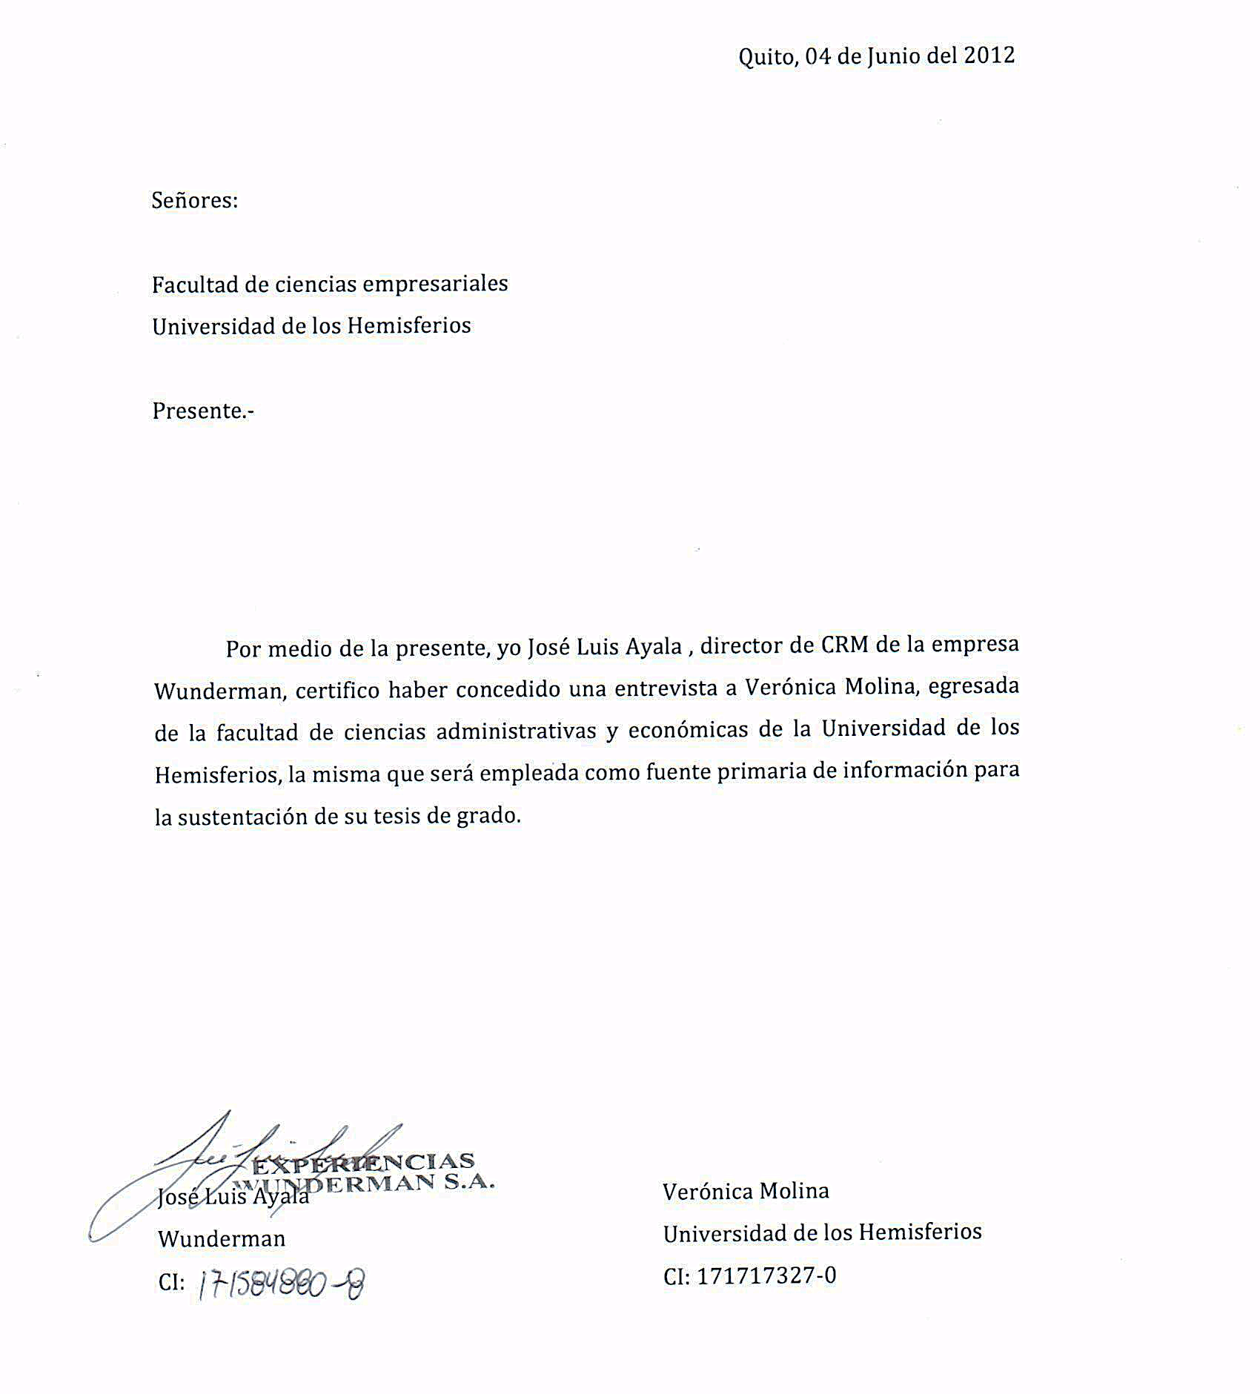

Gabriel Hidalgo – 101 Grados Marketing Relacional
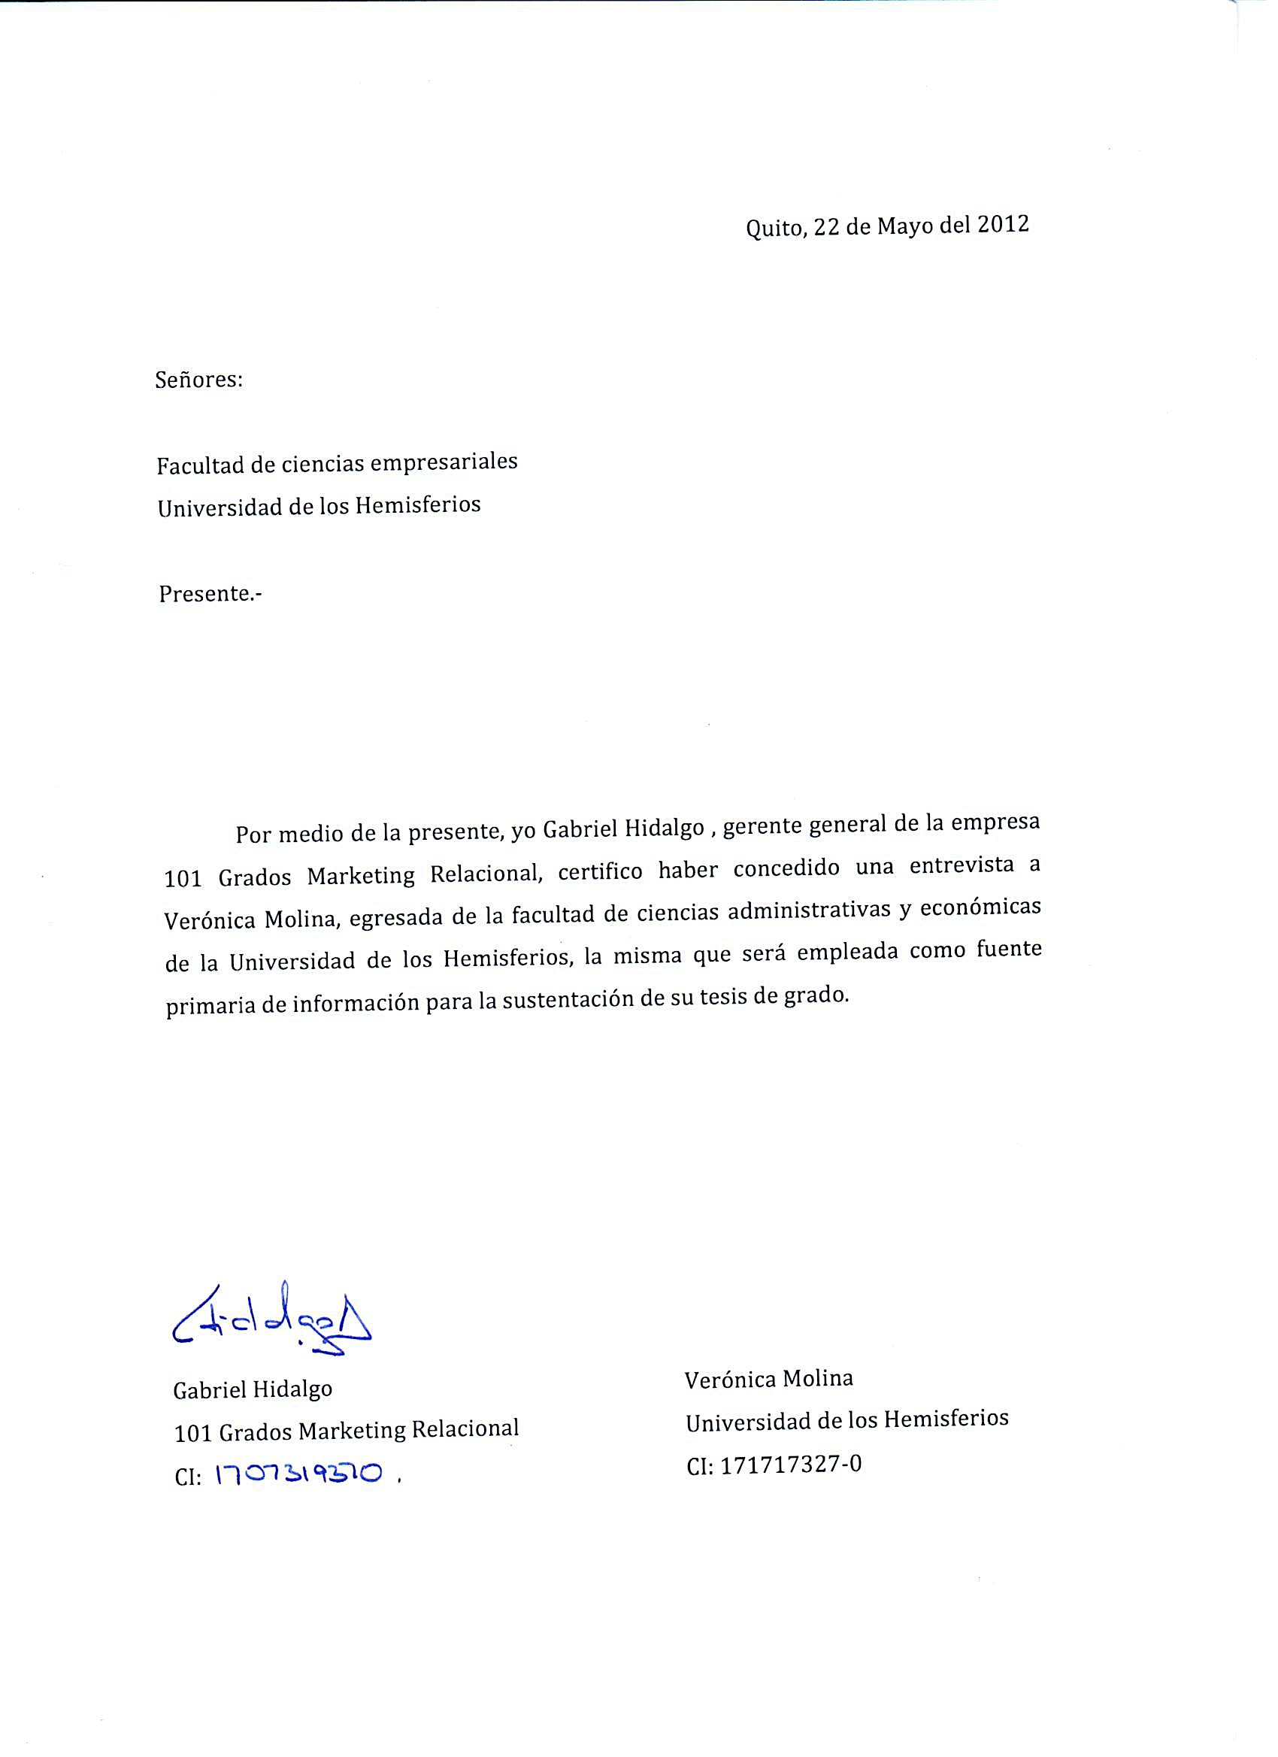

Carta Paulina Aguirre – New Ideas
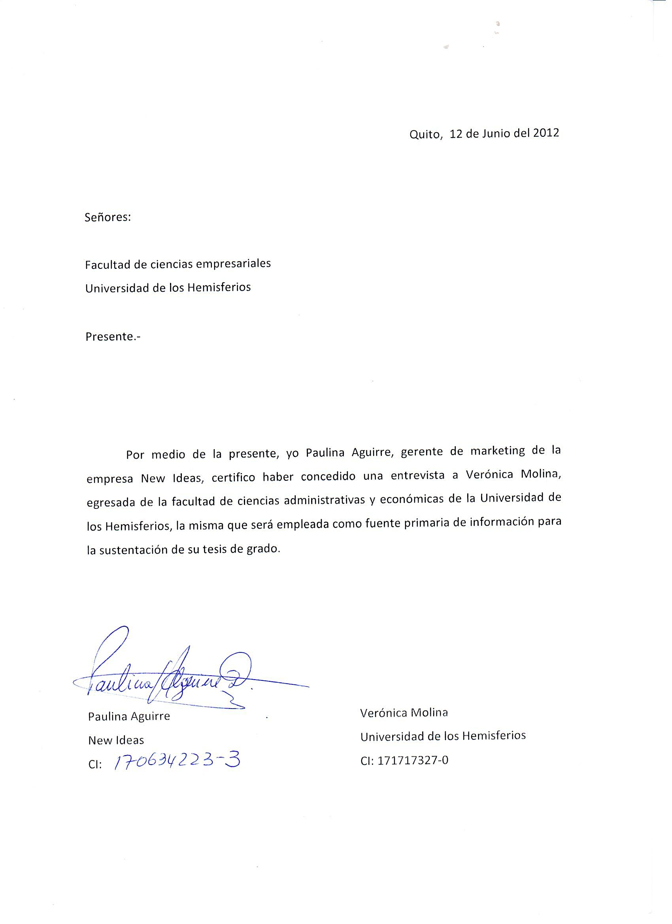

Álvaro Andrade – Walker Brand
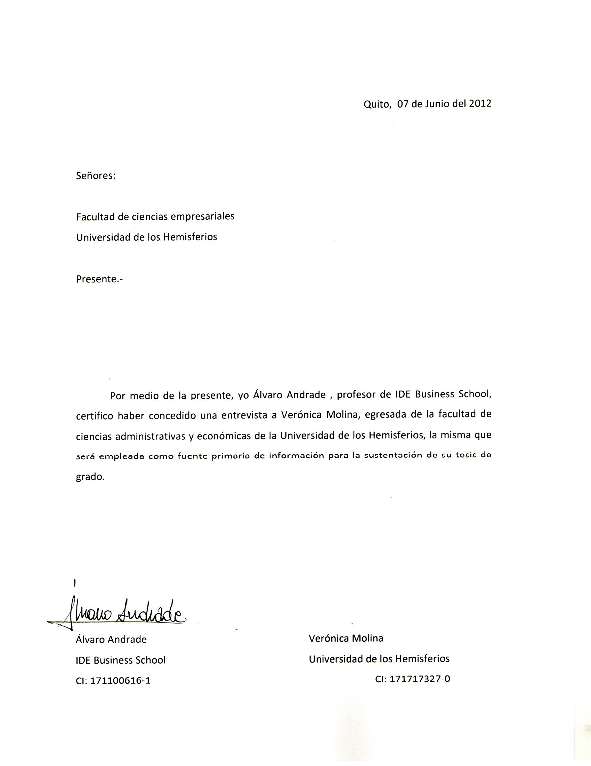

Carta Juan Cortez – Consultor Privado

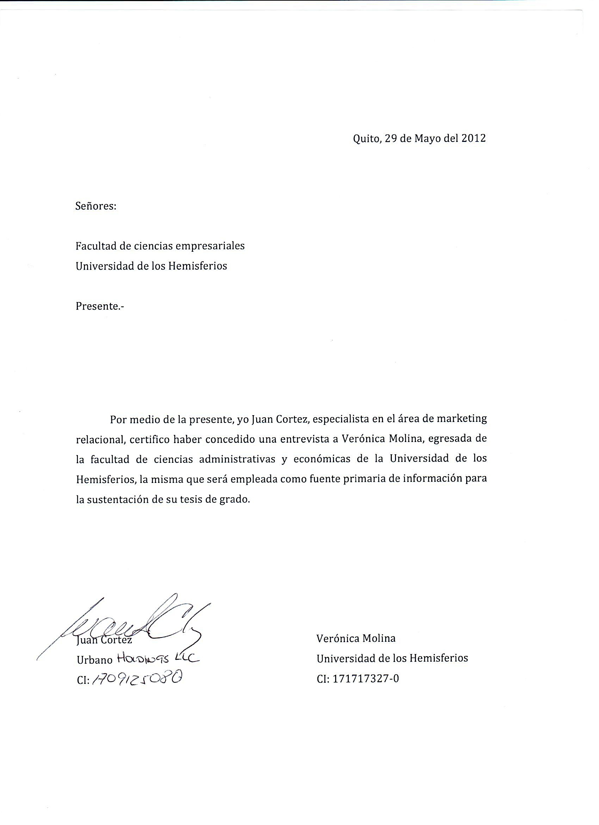

Anexo 6 – Directivos empresas Best Practices entrevistados
ENTREVISTA 2
Nombre | Empresa | Cargo | Contacto
Verónica Ugalde | Nestlé | Jefe Marketing Relacional | veronica.ugalde@ec.nestle.com
Verónica Álvarez | Fybeca | Jefe de CRM | vpalvarez@fybeca.com
Xavier Tobar | General Motors | Gerente de CRM | 0999736491
Carmen Elena Galiano | Familia Sancela | Gerente de Marketing – Marca Nosotras
Ana María Cartwright | Diners Club Ecuador | Gerente de alianzas
Rodolfo Pérez | Yanbal Ecuador | Director de comunicaciones | rodoldo.perez@unique_yanbal.com
Fuente: Elaboración propia, Quito 2012

Anexo 7 – Cuestionario entrevista a directivo de empresas Best Practices
Conocimiento
- ¿Me podría dar su definición de qué es el Marketing Relacional para usted?
- ¿Qué tan importante considera usted la implementación de estrategias enfocadas bajo el concepto de Marketing Relacional?
- ¿Piensa usted que la existencia de planes relacionales por parte de las empresas, generan fidelización a corto, mediano o largo plazo y por qué?
- En su opinión, ¿Cuál de los siguientes puntos considera es la barrera más importante para la implementación de estrategias de Marketing Relacional en las empresas?
- Estrategia
- Tecnología (software)
- Compromiso de la gerencia
- La cultura empresarial
- Involucrar a todas las partes de la empresa
- ¿Cuál considera usted es la principal causa de fracaso en la ejecución de programas de Marketing Relacional?
Uso / Implementación
- ¿Cuál es el proceso que sigue su organización para el desarrollo de planes relacionales?
- ¿Qué acciones de Marketing Relacional realiza su empresa? ¿Cuáles generan mejores resultados?
- ¿Cuáles son los principales objetivos a alcanzar por medio de la implementación de programas de Marketing Relacional?
- ¿En base a qué criterios construye sus bases de datos?
- ¿Enumere las principales características que toma en consideración, al momento de segmentar sus clientes?
- ¿En su empresa, existe un departamento de Marketing Relacional, CRM o fidelización de clientes?
- ¿Cómo ha venido evolucionando el presupuesto asignado al Marketing Relacional respecto a los últimos años en su compañía?
Comunicación
- ¿Qué medios de comunicación utiliza su compañía para interactuar con sus clientes / consumidores?
- ¿Cómo considera usted han evolucionado los medios y el uso de ellos hacia la personalización?
- ¿Son los medios bidireccionales más o menos efectivos en este tipo de ejecuciones? ¿Por qué?
- ¿Cómo mide usted la rentabilidad de cada medio de comunicación que implementa dentro de sus campañas?

Resultados
- ¿Cómo se miden los resultados en su empresa de las acciones / campañas de Marketing Relacional? ¿Existen indicadores específicos para cada campaña?
- ¿Cuál ha sido la efectividad de las estrategias de Marketing Relacional para su empresa, en términos:
- Incremento de ventas
- Fidelización de clientes
- ROI
- Recordación de marca
- Satisfacción del cliente
- Está usted familiarizado con el Modelo RFM? ¿Realiza su empresa mediciones a estos indicadores? ¿Cuáles?
- Dado que la brecha entre los productos / servicios es cada vez más estrecha, ¿Considera que las estrategias de Marketing Relacional implementadas, han contribuido a la diferenciación de su empresa? ¿Cómo?
Recomendaciones
- ¿Cuál considera la mayor debilidad de su empresa al desarrollar e implementar este tipo de estrategias? ¿Qué acciones considera necesarias realizar con el fin de mejorar en esta área?
- Como país, ¿Qué se debería hacer para lograr planes relacionales más consistentes, que generen mayor interés en los clientes?
RRHH
- ¿Qué acciones realiza su empresa para fidelizar al cliente interno?
- ¿Considera usted que el Marketing Relacional también podría generar resultados con el cliente interno de las empresas?
- ¿Cómo incentiva y fideliza a su cliente interno?
- ¿De qué manera se comunica con el mismo?
- ¿Qué acciones realiza para recibir feedback por parte de su cliente interno?
- ¿Mantiene planes de fidelización enfocados en sus clientes internos?
- En estos, ¿mantiene un manejo distinto respecto al área administrativa y al área de ventas?
- ¿Cuál es su percepción acerca de la importancia de implementar planes de capacitación y desarrollo a clientes internos enfocados en el Marketing Relacional?
- ¿Cuáles considera los aspectos en los que más dificultades presenta el personal encargado de la fidelización de clientes y en los cuales sería apropiado reforzar?
Anexo 8 – Registro grabado entrevista a directivos
Se adjunta registro grabado de las entrevistas realizadas a cada uno de los directivos de Marketing Relacional. Dicha información corresponde a una fuente primaria en base a la cual se obtuvo los resultados presentados en el presente estudio.
Anexo 9 – Participantes focus group Marketing Relacional
Nombre | Edad | NSE | Género
Ángelo Toscano | 24 | Alto | Masculino
Franklin León | 26 | Medio típico | Masculino
Pablo Parra | 28 | Medio Alto | Masculino
Luis Muñoz | 34 | Medio Alto | Masculino
Carlos Ocampo | 50 | Alto | Masculino
Alexandra Garcés | 23 | Medio Alto | Femenino
Ana María Roura | 32 | Alto | Femenino
Carmen Consuelo | 34 | Medio Alto | Femenino
Yadira Villacís | 36 | Medio Típico | Femenino
Rosa Jaramillo | 45 | Medio Alto | Femenino
Fuente: Elaboración propia, Quito 2012

Anexo 10 – Cuestionario focus group
- ¿Qué significa ser fiel para ustedes? ¿Y serle fiel a una marca?
- Piensen en algo que no han comprado nunca. En ese momento, ¿Qué es lo que más influye en su decisión de compra?
- Me podrían decir tres marcas de productos o servicios que no las cambiarían por otras bajo ninguna circunstancia
- Ahora, piensen en marcas que ofrecen recompensas o beneficios que les fomentan a seguir consumiendo. ¿Cuáles les vienen a la mente?
- ¿Qué pasaría se esas marcas que les gustan tanto, además les recompensarían por ser fieles?
- ¿En qué productos cambian constantemente?
- ¿Dónde está la fidelidad, en el hábito o en los beneficios?
- ¿Han tenido alguna experiencia en la que sientan que han sido tratados de manera especial o personalizada por la marca o empresa?
- ¿Alguien ha participado alguna vez en un plan de acumulación de puntos, millas, cromos, etc., los cuales pueden ser canjeados por puntos? ¿En cuál?
- ¿Qué medios de comunicación son los que más utilizan?
- ¿A través de qué medios se conoce acerca de los productos o servicios de una empresa?
- ¿A través de qué medios de comunicación, las marcas les permiten ser escuchados?
- Las bases de datos, ¿Son buenas o malas?
- ¿Poseen cuentas activas en alguna red social? ¿Han mantenido algún tipo de interacción con alguna marca a través de estos medios?
Anexo 11 – Registro grabado Focus Group
Se adjunta registro grabado del focus group realizado a consumidores, la cual corresponde a una fuente primaria en base a la cual se obtuvo los resultados presentados en el presente estudio.
Anexo 12 – Resúmenes Analíticos casos de estudio
RAOP 01
TÍTULO: Caso Cabo San Viejo: Rewarding Loyalty
AUTOR: Harvard Business Review
CONTENIDO:
- Marca líder en el área de la salud y bienestar en EEUU.
- Es el primer y más completo resort vacacional y de fitness del país. Las personas acuden a sentirse bien y aprender cómo llevar una vida más saludable.
- Es un lugar exclusivo que ofrece a sus clientes un servicio único y personalizado.
- Se venden "EXPERIENCIAS" de salud, descubrimiento y aventura.
- Servicios: Dietas de bajas calorías, regímenes de ejercicios, servicios integrales de salud, servicios de spa.
- Mantiene precios elevados ubicándose en el tope de la pirámide en términos de servicio y precios.
- Busca evocar las emociones correctas, de manera que las personas recuerden constantemente porqué quieren sentirse bien.
- Mantiene una comunicación constante en términos de ATL y BTL (Correos directos personalizados, Gift Cards para uso en locales aliados, mailing, televisión)
- El servicio al cliente es el pilar fundamental de Cabo San Viejo.
- Se ofrece capacitación constante al personal de manera que se adopte la filosofía de la empresa y la forma en que deben ser atendidos todos los requerimientos del cliente.
- Para obtener feedback se realiza encuestas de satisfacción a los clientes. El personal lee cada una de éstas y responde al cliente con una carta de agradecimiento personalizada. El 95% han tenido una experiencia positiva en el lugar y el 55% han tenido una experiencia de salud, más allá de lo que esperaban
- El problema de esta empresa radica en que mientras más satisfechos están sus consumidores, mayores son sus exigencias y expectativas en el tiempo. Razón por la cual resulta más difícil complacerlos.
- Ante esto, se decidió implementar un programa de recompensas a los mejores clientes.
- El objetivo del mismo consiste en atraer a una nueva generación de clientes, potenciar las relaciones e incrementar las ventas gracias a la satisfacción de los mismos, generando un boca a boca positivo y haciendo de sus clientes fieles, incluso más fieles.
- El programa se basa en una acumulación de puntos por consumos realizados en los resorts o spas de la cadena, número de noches de permanencia, número de visitas realizadas.
- Los puntos son redimidos por descuentos o cupones, noches gratis, días de spas, etc.
- La empresa cuenta con una base de datos incompleta y no actualizada.
- Cabo San Viejo cuenta con un software que le permite organizar la información disponible y por conseguir, conocer al cliente y mejorar la personalización del servicio.
- Aquellos clientes que redimen los premios son recibidos con un trato especial, haciéndolos sentir que éste vale la pena.
- El programa sirve para tener un mayor conocimiento de cliente, para poder reconocerlos en su próxima visita (Flores, frutas en la habitación, etc.), para ofrecerle mejores promociones, darle prioridad en las reservaciones de distintas clases, masajes, terapias, etc.
- El cliente recibe un obsequio especial en su casa, una semana después de confirmar su adherencia en el programa.
- Actualmente, Cabo San viejo obtiene 3.500 clientes nuevos cada año. 70% llega por recomendaciones de otros clientes y el 30% por referencias directas.
- El 32% de los nuevos visitantes regresa en alguna ocasión durante los próximos cinco años. Y de estos, el 62% regresa nuevamente.
RAOP 02
TÍTULO: Caso Hilton Hhonors Worldwide: Loyalty Wars
AUTOR: Harvard Business Review
CONTENIDO:
- Hoteles Hilton mantienen un enfoque orientado a los clientes.
- La industria tiene una alta competitividad principalmente entre las cadenas Hilton International, Marriot International, Starwood hotels y Resorts Worldwide.
- Existen tres segmentos de viajeros a quienes satisfacer con diferentes hoteles: Negocios, Convenciones y Placer.
- El enfoque diferenciador de Hilton se basa en la entrega de servicios y valor al cliente, mediante las experiencias inolvidables que incentiven la preferencia y fidelidad por parte de los clientes.
- Mantiene una infraestructura integral tecnológica para el manejo de la información (almacenamiento y filtración de los datos del consumidor: Historial, actualización de preferencias, identificación nivel de cliente, reportes de llegada)
- Los principales puntos de contacto con el cliente se dan en la página web, el call center, las reservaciones y el hotel como tal.
- Hilton busca conocer en un 100% a sus clientes, de manera que pueda brindarles el mejor servicio antes, durante y después de su estadía.
- Para lograr su objetivo de satisfacción y fidelización, desarrollo su programa CRM "Clientes realmente importan" mediante el cual busca ofrecer un servicio al cliente inigualable y solidificar las relaciones con sus mejores clientes.
- Para definir los clientes objetivo, usa el modelo RFM para segmentación y clusterización de los mismos.
- Dentro de los segmentos definidos por Hilton se encuentran los siguientes grupos:
  - Miembros del programa Hilton Honors
  - 4+
  - Miembros Fast Rez
  - VIP locales
- La cadena considera que para forjar una buena relación y solidificarla es preciso trabajar sobre el conocimiento y análisis del cliente, el reconocimiento, la personalización y la recuperación del servicio.
- Para esto, genera reportes de llegada diarios por cliente, mejorando el servicio y la experiencia desde el primer contacto con el hotel.
- A partir de esta información se realiza la asignación de habitaciones de acuerdo al historial de los consumidores. En caso de que hayan existido problemas anteriormente, da la oportunidad de mejorar y brindar un mejor servicio al mismo.
- Los miembros del programa Hhonors tienen acceso a beneficios exclusivos tales como mejoras en la habitación, conserje de piso, internet de mayor velocidad, número exclusivo para reservaciones, preferencia, rapidez Check in y Check out.
- Se realizan diariamente encuestas de satisfacción y lealtad, evaluando la experiencia general, habilidad de recomendar y voluntad de regresar del huésped.
- El programa de fidelización Hilton Honors Worldwide, se basa en la acumulación de puntos en hoteles Hilton y aliados y su posterior redimición en varios productos y servicios de determinadas empresas.
- Existen cuatro niveles de clientes Hhonors (Azul, Plata, Oro, Diamante) los cuales pueden mejorar el mismo con el número de visitas al año que realicen a la institución, obteniendo de esta manera, acceso a una mayor cantidad de beneficios.
- El valor del punto en dicho programa corresponde a 10 puntos por cada dólar gastado.
- Hilton se preocupa por generar acuerdos y alianzas con las mejores empresas para ofrecer un mayor valor y relevancia a los consumidores.
- Los resultados del programa han sido beneficioso para la cadena pues ha mejorado la imagen de la empresa, ha servido como herramienta para convencer a los socios en formar parte de las franquicias de Hilton, ha tenido un costo más bajos que otros programas del mismo tipo, se ha mejorado la imagen con el cliente al demostrar preocupación por él y sus problemas, ha facilitado la interacción con los clientes, entre otros.
- El programa ha generado mayor interés en los usuarios por recibir mejoras de habitación, millas en aerolíneas, noches gratis y beneficios durante la estadía.
- Respecto a la comunicación, Hilton realiza llamadas personalizada de agradecimiento y solicitud de feedback al cliente, envía mailing con ofertas y promociones personalizadas de acuerdo a las preferencias registradas para el usuario, con frecuencia sorprende al cliente con correos directos, entre otros.
- Se realizan investigaciones constantes mediante focus groups con clientes, en una elegante cena en el hotel, para determinar percepciones y apoyar su ideología de mejora continua.
RAOP 03
TÍTULO: American Express
AUTOR: IESE Business School
CONTENIDO:
- American Express (Amex) es la tercera empresa a nivel mundial con mayor participación de mercado (8%) después de Visa (47%) y MasterCard (43%).
- La empresa busca generar preferencia de uso de Amex por parte de los clientes e incrementar su participación de mercado. Así mismo, generar una base de clientes fieles a la marca.
- El servicio al cliente de Amex busca ser percibido como el mejor del mundo, ofreciendo un valor superior a sus mejores clientes y solución de todos sus problemas y deseos. Se considera que a mejor servicio, mayor renovación de tarjetas.
- Amex opta por desarrollar un programa de fidelización ofreciendo recompensas que generan valor al cliente: Amex Membership Rewards
- Así, considera necesario desarrollar productos diferenciados para cada segmento de clientes con diversos premios, tipos de interés, cuotas, comunicación y servicios.
- A partir de esto, se cambió de enfoque de una empresa basada en criterios geográficos a una empresa en donde la prioridad son las personas (Clientes internos y externos).
- Se segmentó la base en tres grupos de acuerdo al tipo de cliente y la transaccionalidad de los mismos: Titulares, Corporativos, Establecimientos.
- El eje central del programa es la acumulación de puntos por cada compra con Amex y redimición de premios.
- El valor del punto es de un punto por cada US$1 consumido.
- Los puntos son redimibles en varias empresas aliadas, entre estas aerolíneas, hoteles y entretenimiento.
- El premio representa el 2% del gasto del consumidor con Amex
- Al ser el alcance del programa a nivel mundial, Amex mantiene un enfoque individualizado, respetando cultura y preferencias de cada país. Las empresas aliadas ofrecen opciones globales y locales de interés y valor para el cliente
- El cuanto a comunicación, mantiene un boletín personalizado mensual y se apoya mucho en un call center disponible las veinticuatro horas del día.
- El programa arrojó los siguientes resultados:
  - Cinco millones de titulares inscrito
  - Reacciones positivas por parte de los clientes.
  - Incremento del gasto marginal de Amex frente a otras tarjetas (40% durante el primer año, 10% años posteriores).
  - Definición de más de doce segmentos de clientes (criterios: comportamiento de compra, patrones de viaje, tipo de compras, etc.)
  - Beneficio neto para Amex
- Se conoce actualmente que la probabilidad de que los participantes del programa cancelen su tarjeta es la mitad de aquellos tarjetahabientes que no participan.
- En conclusión, el programa favoreció el incremento del gasto por tarjeta, obtención de nuevos clientes y fidelización de los actuales.
RAOP 04
TÍTULO: El programa de fidelización Mapfre Hogar
AUTOR: IESE Business School
CONTENIDO:
- Mapfre Seguros Generales es la empresa líder del sector de seguros multirriesgo, ofreciendo a sus clientes una gama de productos y servicios para la prevención y cobertura de riesgos personales y familiares.
- Corresponde una industria con gran complejidad de producto, debido a la intangibilidad de lo que se vende y compra. El instrumento en el cual se materializa es un contrato que generalmente nadie lee ni consulta. Involucra factores de buena fe y confianza.
- Lo que realmente marca la diferencia en este negocio es el ofrecer servicios que satisfagan las necesidades en caso de siniestro.
- Mapfre se caracteriza por su constante innovación y servicio al cliente. Fue pionera en introducir la atención telefónica para dar mayor comodidad a sus clientes.
- Dentro de los principales problemas relacionados con la gestión de clientes se encuentra el incremento en la anulación de pólizas, no disponer de herramientas de gestión comercial que permitan conocimiento de cliente, la ausencia de una adecuada estrategia de comunicación, una falta de conocimiento del cliente y la consecuente reducción en los niveles de satisfacción y fidelidad.
- Al ser Mapfre una empresa enfocada en los clientes, busca realizar una serie de acciones para lograr la satisfacción y fidelización de los mismos y cambiar su percepción sobre el servicio ofrecido (Deficiente pero están acostumbrados a esto).
- Se determinó que existe una relación directa entre la pérdida de clientes y la falta de comunicación con el asegurado.
  - Las principales causas de anulación e insatisfacción son la deficiente e insuficiente comprensión del contrato.
- Mapfre desarrolla el programa las tres "Cs" con la finalidad de conservar clientes y el mejorar todos los aspectos que tengan influencia en la decisión de los mismos.
- La gran "C": CONSERVACIÓN.
  - Tres "Cs":
    - Comunicación con el cliente
    - Conocimiento del cliente
    - Calidad del servicio.
- Al iniciar el programa se realizó una campaña de sensibilización a toda la organización promoviendo la conservación de clientes, mediante reuniones continuas con el personal.
- A la red de agentes se les incentiva mediante comisiones por mantener cartera durante un tiempo determinado y se ofrecieron premios especiales y vacaciones todo pagado para cuatro personas.
- Primera "C": Comunicación con los clientes
  - Mejor comunicación favorece la conservación.
  - Se procura informar a los consumidores sobre las condiciones de la póliza, enfocando los esfuerzos en resolver dudas y problemas.
  - Se estableció una comunicación periódica con los clientes, haciéndolos sentir que son importantes para la empresa y que existe un gran interés por el acuerdo mantenido.
  - La estrategia de comunicación incluye la generación de contactos periódicos con los clientes mediante comunicación escrita personalizada (Carta enviada por Mapfre comunicando el próximo vencimiento de la póliza y poniendo a disposición la empresa; envío de carta de agradecimiento por la confianza depositada en Mapfre e informándole de productos relacionados de acuerdo al conocimiento obtenido del cliente; correo directo para actualizar datos con dos cupones incluidos, si el cliente mostraba interés se le enviaba un libro de consejos para el hogar, si no respondía, se programaba la visita de un agente en su domicilio.
  - Así mismo, se consideró necesaria la creación de una página web para ofrecer un mejor servicio: web como canal de comunicación que brinde servicio al cliente al dar la posibilidad de comunicar siniestros, consulta productos, realizar simulaciones, compra de pólizas, entre otros.
  - El Call Center es un punto de contacto directo con el cliente por lo que se invirtió en mejorarlo de manera que pueda ofrecer un servicio online rápido y efectivo. Adicionalmente, se creó un grupo especializado para atender siniestros y consultas comerciales, las cuales son estudiadas antes de responder al cliente y con la promesa de devolver la llamada en veinticuatro horas con la mejor solución.
- Segunda "C": Mejoras en el conocimiento del cliente
  - La empresa no contaba con información de sus clientes por lo que se establece como objetivo el conocerlos y saber cómo se mueven, acercándose o alejándose de Mapfre.
  - Para lograrlo se requiere identificar al cliente mediante los datos disponibles, reorganizar la base de datos y transformarla de una operativa en una relacional.
  - Segmentar los clientes de acuerdo al valor esperado y el potencial del mismo para la empresa.
  - Se adquirió un software para gestión comercial, servicio post venta y comunicación.
  - Se realizó la correspondiente inserción de datos logrando integralizar las pólizas de cada cliente con todas las áreas de Mapfre, determinar un valor estimado por cliente y definir una prioridad de acción comercial y de servicio por cliente.
  - Así mismo, se logró gestionar los expedientes de los mejores clientes, cuidando cada detalle, enviando mejores profesionales, realizando seguimiento personalizado y manteniendo una comunicación más directa y personalizada con los mismos para determinar su satisfacción.
  - Dentro de los principales resultados se encuentra el levantamiento de una base de datos completa, la cual permitió ofrecer un servicio más profesional y personalizado y diseñar campañas segmentadas, efectivas y creativas. Se obtuvieron tasas de fidelidad para valorar las acciones realizadas, se identificaron los clientes ganados y perdidos por año y se definieron tres tipos de tasas de anulación.
  - Se pudo realizar encuestas de satisfacción clientes y feedback para mejoras y se logró identificar las principales causas de abandono.
- Tercera "C": Mejoras en la calidad del servicio
  - Se busca mejorar la calidad en la venta y postventa, para lo cual se realizan constantemente encuestas satisfacción para obtener feedback por parte de los clientes y diseñar proyectos de mejora en los problemas detectados.
  - El programa cuenta con dos fases: Análisis y Medición
    - El análisis identifica los momentos de verdad con el cliente y los puntos de contacto con la empresa.
    - La medición determina las expectativas del cliente en cada uno de estos puntos y los valoración de acuerdo a los indicadores de fidelidad de la empresa: intención de renovar y recomendar.
    - De esta manera, se determinar la percepción del cliente sobre el servicio brindado y su grado de satisfacción.
  - Se realizan encuestas de satisfacción a los consumidores y se agradece la respuesta de los mismos mediante una sorpresa a quienes lo hacían (libro: "La Botica de la Abuela")
- Por medio de la implementación del programa, Mapfre ha obtenido información sobre sus clientes y procesos relacionados: siniestros, indemnizaciones, clientes nuevos, clientes cartera, etc.
- Dados los excelentes resultados, busca revitalizar el programa de manera que pueda seguir sorprendiendo al cliente, ofreciéndole algo más.
- El programa generó un efecto sorpresa, reconocimiento y fidelización de la base de clientes, al ofrecer un servicio excepcional, eficiente y cordial.
RAOP 05
TÍTULO: Tesco Clubcard
AUTOR: IE Instituto de empresa
CONTENIDO:
- Tesco forma parte del negocio de retail.
- Está posicionado como un lugar en donde se venden grandes cantidades a precios bajos. Actualmente, cuenta con una gran cantidad de tiendas grandes, espaciosas e iluminadas con una amplia gama de productos y un excelente servicio al cliente.
- Busca ofrecer al usuario comodidad y facilidad al realizar sus compras.
- Con la finalidad de generar un valor agregado y diferenciarse de la competencia se lanzó el programa de fidelización Tesco Clubcard.
- Se implementó la tarjeta con el objetivo de devolver algo al cliente, especialmente al que compraba grandes cantidades y con mayor frecuencia.
- Buscaba establecer relaciones sólidas entre Tesco y los clientes manteniendo a los mismos con la empresa.
- La mecánica del proyecto consiste en una estrategia cero defectos, llegando a diferentes segmentos de consumidores, atrayéndolos y reteniéndolos.
- El programa se basa en una acumulación de puntos los cuales pueden ser redimidos en tiendas Tesco y empresas aliadas.
- Se definió el valor del punto en US$1 consumido - un punto acumulado.
- El cliente recibe un voucher para ser usado como descuento en sus compras o para adquirir Clubcard deals: Descuentos en viajes, entretenimiento, atracciones, tiendas de ropa, etc.
- La acumulación de puntos se daba a través de tiendas Tesco y empresas aliadas.
- El personal recibe una constante capacitación sobre el manejo del programa y en cómo este beneficia a Tesco y al cliente.
- Durante el programa se han realizado constantes encuestas de satisfacción a los clientes, focus groups, etc., para obtener feedback y mejorar. De esta manera, se fomenta la bidireccionalidad entre el cliente y la empresa. La participación en las mismas es incentivada con premios o puntos adicionales Clubcard.
- El conocer lo que los clientes compran, le permite a Tesco refinar el programa y definir más de 5.000 segmentos de necesidades de los clientes. Así mismo, se puede ofrecer una mayor personalización y beneficios de interés para el usuario: bonos con diferentes ofertas, revistas personalizadas, medios de comunicación de preferencia por segmento, etc. Tesco Clubcard es una herramienta para recolectar datos y aprender acerca de cómo compran los clientes y qué es lo esperan.
- La empresa trabaja a través de un software mediante el cual maneja la información por cliente, recolecta datos, realiza la segmentación y clusterización, y personaliza el servicio y la comunicación.
- La organización mantiene una estrategia de comunicación constante y personalizada de acuerdo al historial de compra del cliente:
  - Carta trimestral personalizada, bonos personalizados en base a puntos acumulados, variedad de descuentos y ofertas especiales.
  - Revista tarjeta Club diseñada y producida de acuerdo al estilo de vida de los clientes (80.000 revistas diferentes)
- El conocimiento obtenido de los clientes le ha permitido a Tesco diversificar su negocio de manera que pueda cubrir las necesidades de sus clientes ofreciéndole servicios adicionales: financieros, turísticos, iVillage, telecomunicación, compra online, etc.
- La información explotada de forma refinada ha llevado a que el conocimiento del cliente y su relación con Tesco sea un arma diferenciadora.
- Dentro de la base de datos se cuenta con información sobre frecuencia y gasto, propensión de compra de ciertos productos y formatos, segmentación "eres lo que comes" por edad, etapa de vida, participación en ofertas y promociones, uso online tesco.com, entre otros.
- Segmentación "Eres lo que comes": Finer foods, Healthy, Traditional, Convenience, Mainstream, Price sensitive.
- Tesco ha logrado desarrollar marcas específicas para cada uno de estos segmentos, considerando sus gustos y estilo de vida, de acuerdo a su historial de compras y comportamiento.
- Así mismo, se ha creado clubs especializados con membresía gratis para cada miembro de la familia: Tesco Kids Club, Tesco Baby and Toddler Club, Tesco Healthy living Club, World Wine Club.
- La adecuada combinación de la base de datos y los programas de comunicación han logrado una mejor comprensión de los mecanismos de participación y lealtad.

- Dentro de los principales resultados del programa se encuentran:
  - A los seis primeros meses de vida del programa se alcanzó un total de ocho millones de clientes registrados que compraban más de doscientos millones de artículos cada día.
  - Para el 2011 se contaba con veinte millones de clientes inscritos.
  - Corresponde un programa de fidelización confiable.
  - Se generó un incremento de ventas de 12,9% anual y crecimiento de 10.3% en participación de mercado.
  - La tarjeta es vista como un producto de relevancia y valor para los consumidores.
- Se presentaron problemas con la redimición de puntos pues el proceso era lento, molestoso y poco flexible. Actualmente este problema ha sido solventado.
- El éxito del programa radica en la segmentación empleada, la comunicación, la credibilidad y el esquema amigable y simple que maneja.
RAOP 06
TÍTULO: Zappos: Happiness in a box
AUTOR: Standford Graduate School of Business
CONTENIDO:
- La idea surge después de una mala experiencia comprando zapatos.
- Zappos es una tienda de zapatos online que ofrece gran variedad de estilos, colores y tallas satisfaciendo las necesidades del cliente de manera rápida y sencilla.
- Busca ser una empresa totalmente diferente a cualquier otra que se pueda conocer.
- Se centra en la cultura empresarial, bienestar y felicidad del personal, de manera que estos entreguen FELICIDAD a los clientes y al público en general.
- Corresponde una empresa enfocada en algo más que hacer dinero o ser líder en el mercado. Busca ofrecer el mejor servicio al cliente.
- Su cultura involucra a cada una de las partes de manera integral, en donde todos se sienten parte de la empresa y les apasiona lo que hacen.
- Se obtiene feedback constante de los empleados mediante encuestas y focus groups. Se hace hincapié en la pregunta ¿qué significa la cultura de Zappos para ti? y las respuestas son publicadas anualmente en el "Libro Cultural", el cual es compartido interna y externamente.
- Los empleados construyen la cultura de Zappos. De esta manera, se aseguran que vivan una experiencia única al trabajar ahí.
- Cultura empresarial de Zappos:
  - Los valores de la empresa son construidos junto a los empleados:
    - Entregar un wow a través del servicio al cliente, impulsar el cambio, crear diversión y ser un poco raros, ser aventurero, creativo, de mente abierta, humilde, apasionado, determinado, perseguir el crecimiento y el aprendizaje, construir relaciones abiertas y honestas con comunicación, formar un equipo positivo y espíritu de familia, hacer más con menos.
- Entorno de trabajo: Cubículos de trabajo decorados por temas, seguro de salud y dental, lunch completamente gratis, entretenimiento.
- Política de contratación: Se contrata únicamente personas felices, que sean raros, que tengan sentido del humor, humildes y con suerte.
  - "No podemos tener consumidores felices si no tenemos empleados felices y no se puede tener esto sin tener una empresa en donde la gente este inspirada por la cultura"
- Capacitación: Todos los empleados que ingresan a la empresa empiezan por el call center, tratando con los clientes. A continuación, reciben una capacitación por parte del equipo de fidelización de clientes y aprenden a hacer cosas para "wow" a los clientes con un servicio fantástico. La capacitación continua con cursos de comunicación, finanzas, manejo de tiempo, la ciencia de la felicidad y cómo entregar esto al cliente.
- Marcos de la felicidad:
  - Control percibido: Los clientes internos forman parte del programa "Conjunto de habilidades" en las cuales se fomentan veinte destrezas que estos pueden ir adquiriendo y al dominarlas reciben un incremento de sueldo.
  - Progreso percibido: Se impulsa un sentido permanente de progreso. Cumplimiento de los cursos de formación, certificación y compensación a tiempo.
  - Sentimiento de conexión: Zappos anima a los empleados a socializar fuera del trabajo, pasando un 10 - 20% de su tiempo con los miembros del equipo
- Servicio al cliente:
  - El servicio al cliente va más allá de las expectativas de los mismos.
  - Los encargados están autorizados a hacer cualquier cosa para satisfacer al cliente: acelerar proceso de entrega, enviar tarjetas y regalos, etc.
  - Zappos mantiene algunas prácticas inusuales: política de devolución de 365 días, envíos gratis, servicio al cliente 24/7, número telefónico gratuito para consultas de servicio, asistencia para llegar a los competidores si Zappos no puede satisfacer la petición del cliente.
  - El call center corresponde un grupo de personas que hablan con personas. De esta manera, se busca establecer una conexión emocional y personal con el cliente. No se manejan scripts ni duración de llamadas, los operadores deben hablar el tiempo que sea necesario para resolver el problema del cliente.
  - Zappos es una empresa muy enfocada en el consumidor, mediante el desarrollo de relaciones, creando vínculos emocionales y entregando un servicio wow.
  - A través del servicio y la experiencia generada a los usuarios, se genera un marketing de boca a boca. Sorprenden a sus clientes y empleados para que estos recomienden a sus amigos a Zappos.
  - El 75% de las ventas diarias son de clientes recurrentes, los cuales ordenan 2.5 veces la cantidad que los nuevos en los doce meses siguientes a la compra.
  - El servicio al cliente no es solo un departamento. Se aprovecha cada contacto con el cliente para desarrollar una relación personal con el mismo.
- Comunicación:
  - El medio más efectivo es el call center el cual recibe entre 5000 y 6000 llamadas diarias, en las que se entablan conversaciones de tú a tú.
  - Social CRM, mediante el cual interactúan las partes de manera más atractiva, con mayor impacto y rapidez. A través de éste, se recolectar información para conocerlos y segmentarlos de acuerdo a sus preferencias y comportamiento en las redes.
  - Twitter: Construcción de relaciones abiertas, bidireccionales, transparentes y honestas con clientes y empleados. Posee una Zappos service que es usada por todos los empleados para estar más cerca con los clientes, creando sus propias voces. Este medio sirve para difundir mensajes, la cultura y llegar a cientos de clientes y clientes potenciales.
  - Blog: Publicación de videos y noticias cómicas.
  - El tono comunicacional empleado es de tú a tú, relajado y transparente, de manera que se demuestre que existen personas reales dentro de la empresa.
  - Existe la política de no controlar la comunicación. Los clientes y empleados pueden decir lo bueno y malo de la empresa para detectar problemas y solucionarlos.
- Zappos ha tenido éxito en la creación de valor así como también en la integración de canal y medios.
RAOP 07
TÍTULO: Imaginarium
AUTOR: IESE Business School
CONTENIDO:
- Imaginarium es la tienda de juguetes más innovadora de España y del mundo, potenciándolos como compañeros de los niños.
- Dispone de una gama de juguetes que aportan algo más al usuario en cuanto a imaginación, relación y juego con los padres. Contiene diseños alejados de las modas, sin personajes animados que no hacen del niño un mero espectador sino un participante activo de los juegos y le brindaran diversión y felicidad.
- Busca recuperar la esencia de lo que un juguete es y ayudar a los niños del mundo a aprender, imaginar y descubrir.
- Son juegos escogidos para desarrollar ciertas áreas: preescolar, juegos, música, teatro, muñecas, manualidades, ciencia y naturaleza, movimiento, etc.
- Dentro de la estrategia de marketing se busca emocionar al cliente entregándole más de lo que espera recibir y tratándolo de manera personal y diferente: "Invitados especiales"
- Imaginarium cuenta con locales con personalidad propia en términos de decoración, iluminación, estanterías, tamaño, distribución de la tienda y surtido de juguetes.
- Las dependientes son "juególogas" las cuales aconsejan y asesoran a los padres, ofreciendo de esta manera un servicio al cliente integral para toda la familia
- Las empleadas convierten a Imaginarium en el escenario de las más asombrosas aventuras y transmiten la emoción y magia de los juguetes.
- La atención al público es fundamental, por lo que las personas contratadas reciben capacitación constante para aconsejar y orientar a cada invitado acerca del producto idóneo para cada niño según sus gustos y aptitudes.
- Imaginarium cambio su enfoque comercial y decidió ir más allá en sus relaciones con los invitados y socios.
- Dentro de su estrategia creó el Club Imaginarium, el cual busca ser un canal de comunicación entre la empresa y el usuario, generando relaciones a largo plazo.
- En su inicio, el programa generó 400.000 familias registradas.
- Se levantó una base de datos con información sobre la composición de la familia, número de hijos, edades, fecha nacimiento, dirección, teléfono, monto de compra, entre otros.
- De esta manera logró realizar una segmentación por tipo de cliente:
  - Cliente activo: acude constantemente a la tienda, asiste a invitaciones especiales, hace uso de descuentos y regalos enviados.
  - Cliente relativamente activo: Recibe felicitaciones el día de su cumpleaños, regalos a ser retirados en la tienda, cupones.
  - Cliente inactivo: No registra actividad y no responde a las acciones de marketing realizadas
- El club cuenta con una página web desarrollada de manera que el invitado viva la experiencia Imaginarium también en este canal. El sitio fue diseñado por psicólogos, juególogos y especialistas en educación infantil, de manera que sea de interés para niño/as de hasta nueve años y sus padres.
  - Ofrece un conjunto de servicios para apoyar y orientar a los padres en la educación de sus hijos.
  - Desarrolla actividades y juegos para los pequeños
  - Ofrece información y asesoramiento para padres
  - Información sobre productos
  - Compra online
- Para complementar la estrategia se creó la tarjeta Imaginarium, la cual corresponde la herramienta clave para el programa de premios para los mejores invitados.
- La empresa se apoya en el uso de un software que le permite identificar a los clientes en el momento de la compra y registrarlos en la base de datos. A mayor riqueza de datos sobre los clientes, mayor conocimiento de los mismos.
- Dentro de los beneficios del programa de fidelización de Imaginarium se encuentra:
  - Obtención de puntos por compras los cuales pueden ser redimidos por premios en distintos locales y aliados.
  - Promociones y descuentos
  - Envío de tarjetas y regalos de cumpleaños y fechas especiales para cada cliente.
  - Invitaciones a eventos especiales, etc.
- Comunicación:
  - Imaginarium mantiene una estrategia de comunicación personalizada y constante con sus invitados:
    - Catálogos personalizados de productos de acuerdo a historial de compras.
    - Pack de bienvenida
    - Mensajes por cumpleaños y ocasiones especiales
    - Invitaciones a eventos
    - Notificaciones de promociones y actividades
- Para obtener feedback de los usuarios se realizan encuestas de satisfacción mensuales, en las cuales se ha demostrado la preferencia de marca y satisfacción que tienen los mismos con la experiencia vivida y la calidad de Imaginarium.
RAOP 08
TÍTULO: Iberia Plus
AUTOR: IESE Business School
CONTENIDO:
- Iberia siempre se ha distinguido del resto de aerolíneas por su carácter innovador.
- Con la finalidad de alcanzar la fidelización de sus clientes habituales crea el programa Iberia Plus, premiando su lealtad y ofreciéndoles un mayor valor.
- Como insights se conoce que los programas de fidelización se han convertido en algo especial para los consumidores y forman parte de sus expectativas, al igual que el cumplimiento de horarios, precios competitivos, seguridad de vuelo y servicio al cliente.
- El programa Iberia Plus se lanza como resultado de una mayor orientación al cliente y para ofrecer una atención especial a los frequent flyers y premiar su confianza: "Tanto vuelas, tanto obtienes".
- La tarjeta Iberia Plus segmenta a los clientes en cuatro niveles, cada uno con requisitos y beneficios especiales.
- Currency del programa: Punto Iberia Plus
- Aspectos clave:
  - Clientes: Perfil de viajero frecuente, cosmopolita, dinámico y tecnológico. NSE medio, medio alto.
  - Punto: Componente aspiracional y de ocio. Poderosa herramienta de fidelización.
  - Fácil redimición de puntos: facilidad, accesibilidad, disponibilidad. "La redención rápida de puntos es el principal motivador del cliente para participar. La redención es puramente emocional y es aquí cuando se establecen los vínculos más fuertes de permanencia al programa".
  - Partners: la "chispa" del programa. Dan valor al cliente, atacando a las necesidades y preferencias de los clientes.
  - Servicios de valor añadido: Servicios adicionales al viajar con Iberia.
- La estrategia de comunicación busca fomentar la interacción entre la empresa y el usuario, apoyándose en la web y otros medios de comunicación.
  - Se realiza el envío de mailing segmentado y personalizado: Promociones específicas, destinos elegidos por historial, promoción a partners de interés.
  - Revista Iberia plus: Contenido de interés para cada segmento de usuario. Envío mensual
  - Web: Venta de billetes, información de vuelos, atención personalizada a clientes Iberia Plus: log In: estados de cuenta, promociones, ofertas y gestión de las mismas.
  - Redes sociales
- Dentro de los principales resultados del programa se encuentran:
  - Afiliación de más de 4,2 millones de clientes activos en todo el mundo.
  - Crecimiento medio por captación 30.000 clientes nuevos al mes.
  - 670.000 vuelos gratuitos redimidos.
  - En el 83% de los casos, los clientes consiguen plaza de vuelo y fecha deseados (20% más que su competidor más cercano).
- Actualmente, la empresa realiza esfuerzos por innovar y refrescar constantemente el programa, ofreciendo nuevos servicios y beneficios para el cliente.
- La solidez del programa aporta a la empresa una poderosa capacidad de captación, retención y fidelización de clientes.

Anexo 13 – Imagen Casa NESTLÉ®, Nestlé Ecuador
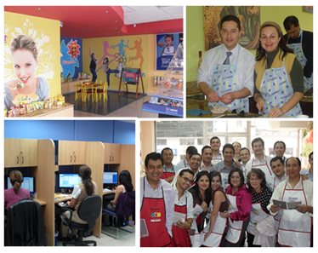
Fuente: Nestlé Ecuador, sección Casa Nestlé, http://ww1.nestle.com.ec/casanestle, 2013

Anexo 14 – Tarjeta personalizada de Cumpleaños, Fybeca Ecuador.

Fuente: Radian6, Dashboard Fybeca, 2013
Anexo 15 – Tarjeta personalizada por navidad, Fybeca Ecuador.
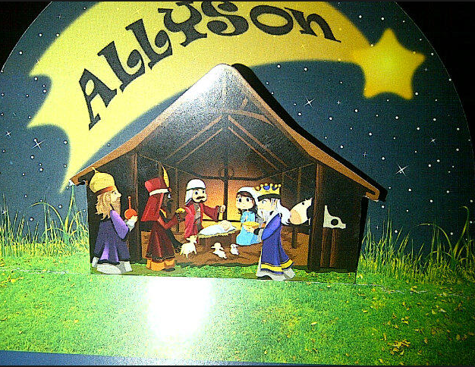
Fuente: Radian6, Dashboard Fybeca, 2013

Anexo 16 – Comunicación promoción Cuisinart, Fybeca Ecuador.
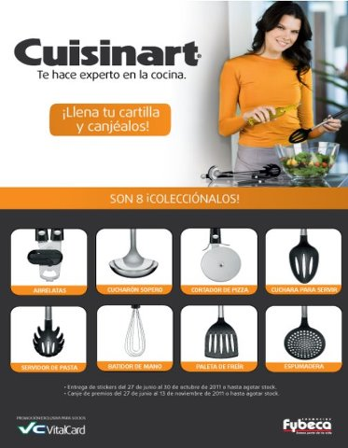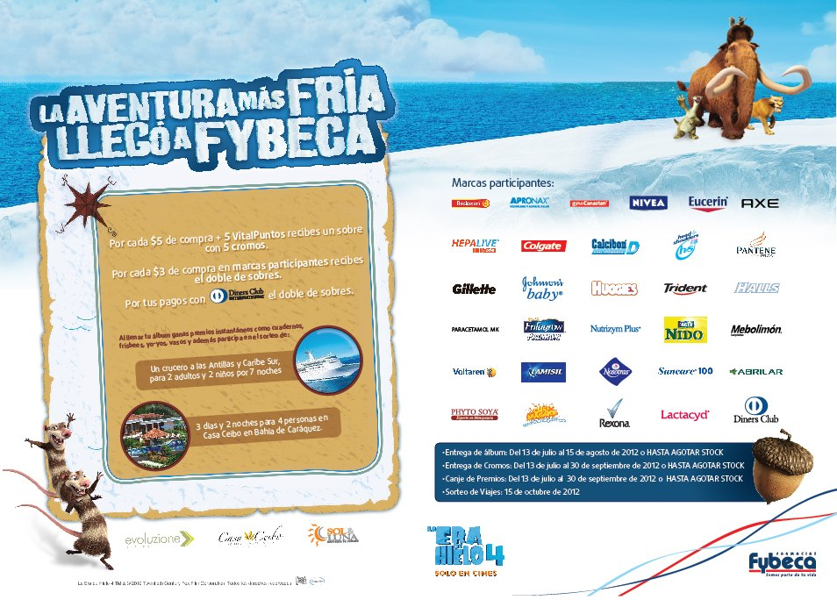
Fuente: Fybeca Ecuador, Facebook Photo Stream, http://www.facebook.com/fybeca/photos_stream, 2013

Anexo 17 – Portada adjunto In The Club, Diners Club Ecuador.
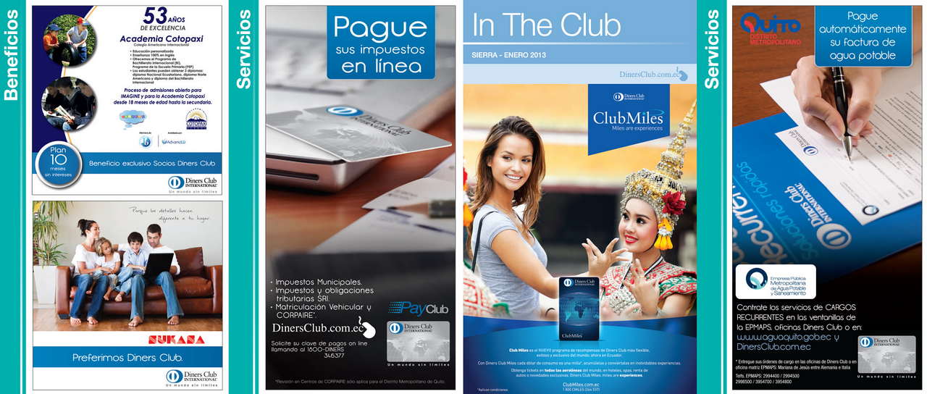
Fuente: Diners Club, Diners Club International, sección In the Club, https://www.dinersclub.com.ec/portal/web/diners-club1/in-the-club, 2013

Anexo 18 – Contraportada adjunto In The Club, Diners Club Ecuador.
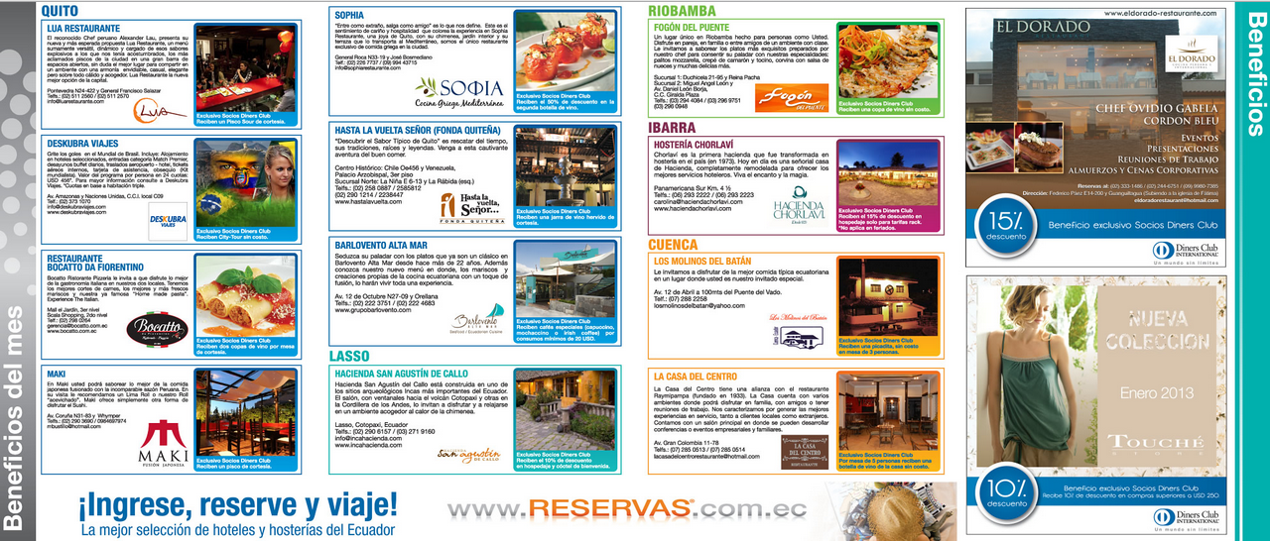
Fuente: Diners Club, Diners Club International, sección In the Club, https://www.dinersclub.com.ec/portal/web/diners-club1/in-the-club, 2013

Anexo 19 – Reconocimientos Yanbal, Yanbal Ecuador.
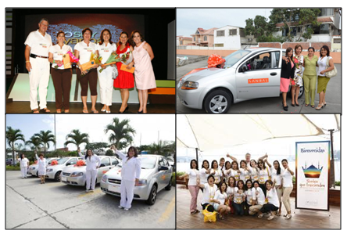
Fuente: Yanbal Ecuador, sección galería, http://www.yanbal.com/ecuador, 2013

Anexo 20 – Influencia de medios de comunicación en las etapas del proceso de compra
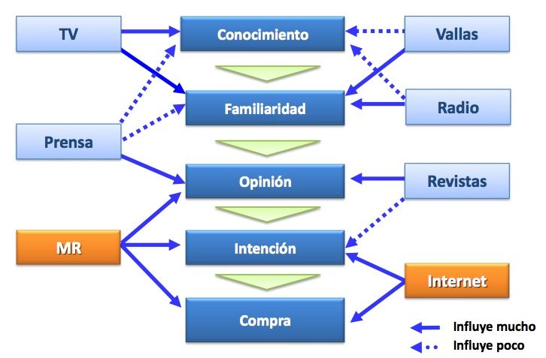
Fuente: (Hidalgo, 2011)

Anexo 21 – Cuentas de Facebook y Twitter de las empresas Best Practices
 | Facebook | Twitter
Nestlé | www.facebook.com/NestleEcuador | @nestleEcuador
Fybeca | www.facebook.com/fybeca | @fybeca
General Motors | www.facebook.com/ChevroletEcuador | @ChevroletEc
Familia Sancela | www.facebook.com/NosotrasEcuador | No dispone
Diners Club | www.facebook.com/dinersclubdelecuador | No dispone
Yanbal | www.facebook.com/Yanbal.EC | @yanbal
Fuente: Facebook, www.facebook.com; Twitter, www.twitter.com, Quito, 2013

Anexo 22 – Cálculo Engagement Rate para empresas Best Practices
Para realizar el cálculo del Engagement Rate de las empresas estudiadas, se empleó la fórmula propuesta por Socialbakers, tomando en consideración:
- Cantidad de fans disponibles durante cada día del período analizado.
- Número de interacciones realizadas por los usuarios en los distintos posts realizados durante cada día. El cálculo se realiza por día, más no por post, por lo que se suman las interacciones de todos los de aquel día y se obtiene un valor global.
- Tasa de Engagement Rate esperado de acuerdo a los rangos planteados por Socialbakers de acuerdo al número de fans disponibles.

Engagement Rate Nestlé Ecuador
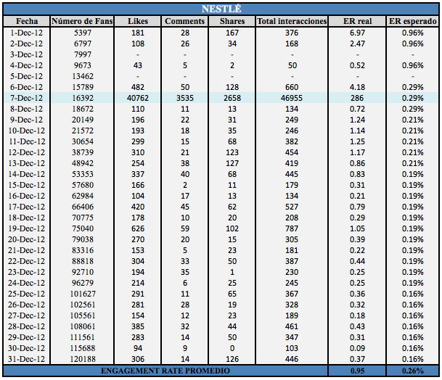
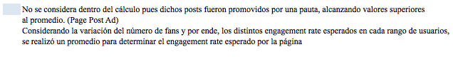
Fuente: Elaboración propia, Quito 2012

Engagement Rate Fybeca Ecuador
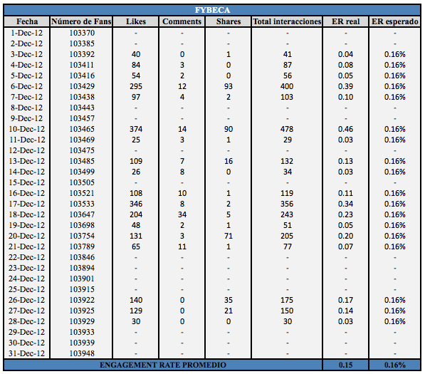
Fuente: Elaboración propia, Quito 2012
Engagement Rate General Motors Ecuador
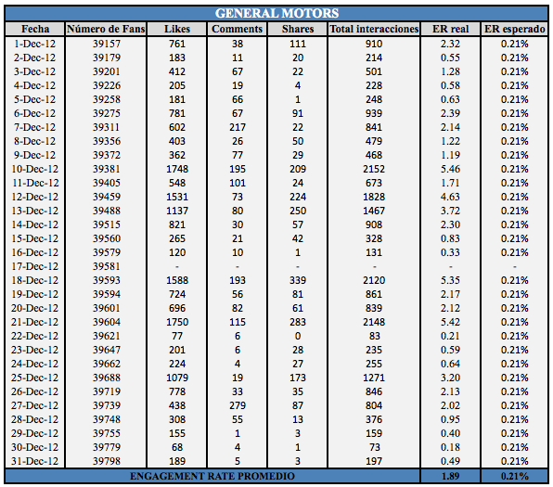
Fuente: Elaboración propia, Quito 2012

Engagement Rate Familia Sancela Ecuador – Marca Nosotras
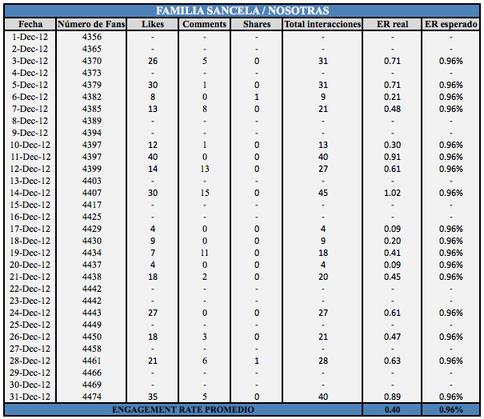
Fuente: Elaboración propia, Quito 2012
Engagement Rate Diners Club Ecuador
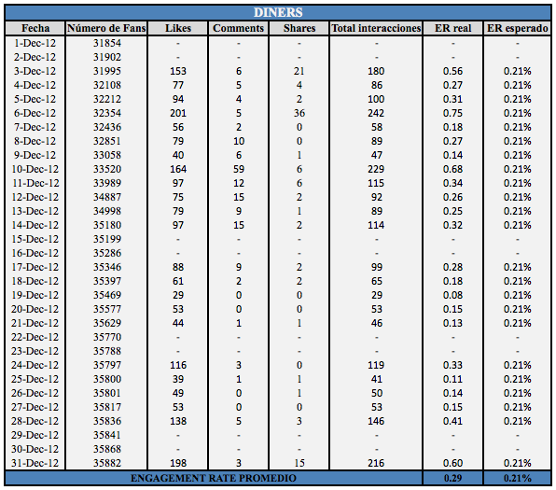
Fuente: Elaboración propia, Quito 2012

Engagement Rate Yanbal Ecuador
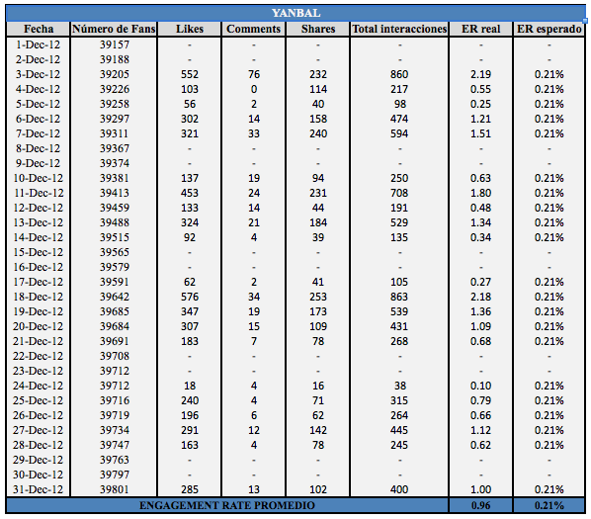
Fuente: Elaboración propia, Quito 2012
Anexo 23 – Comparativo de menciones realizadas en cuentas de Twitter, Topsy free Analytics
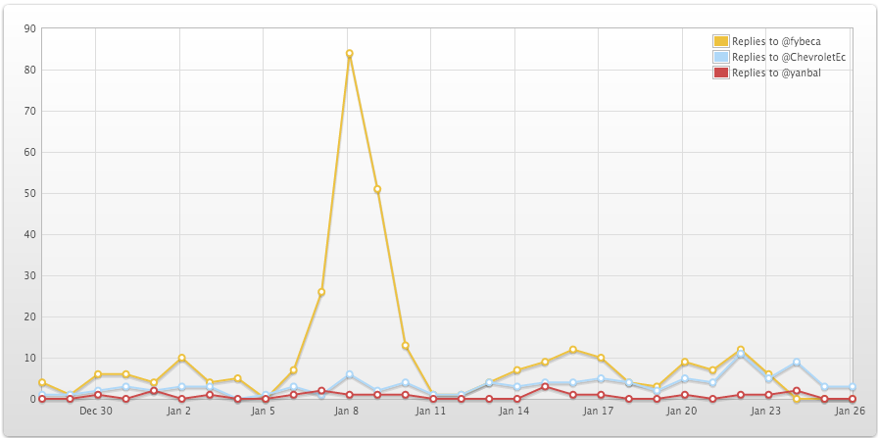
Fuente: (Topsy Social Analytics, 2013)

Anexo 24 – Posts hallados en el monitoreo de Nestlé, Radian6
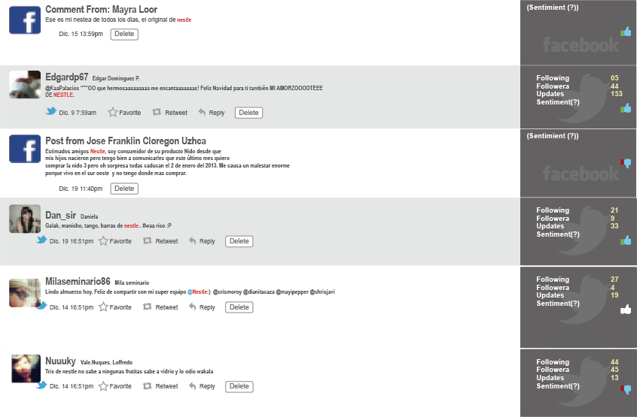
Fuente: Radian6, www.radian6.com, Diciembre 2012

Anexo 25 – Posts hallados en el monitoreo de Fybeca, Radian6
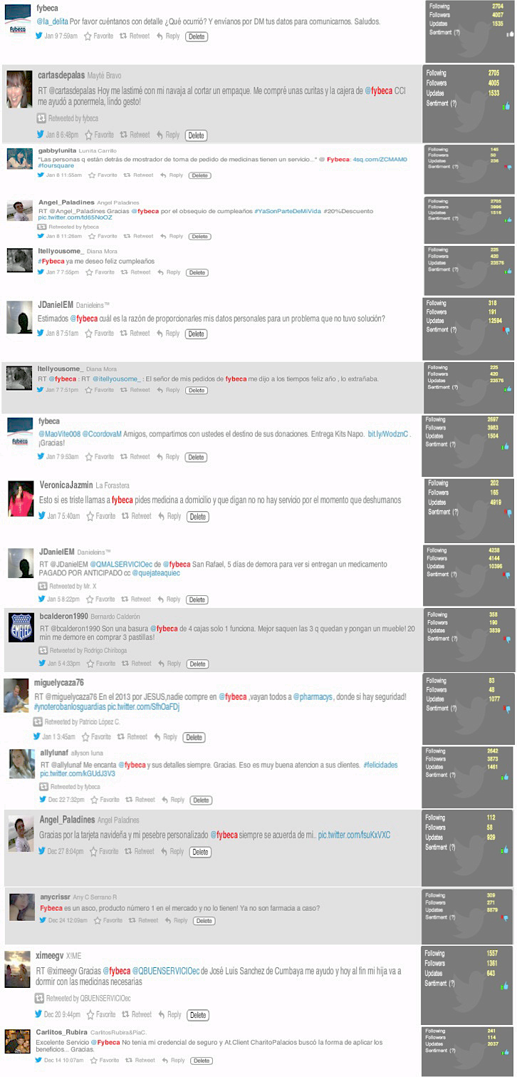
Fuente: Radian6, www.radian6.com, Diciembre 2012

Anexo 26 – Posts hallados en el monitoreo de Familia Sancela – marca Nosotras, Radian6
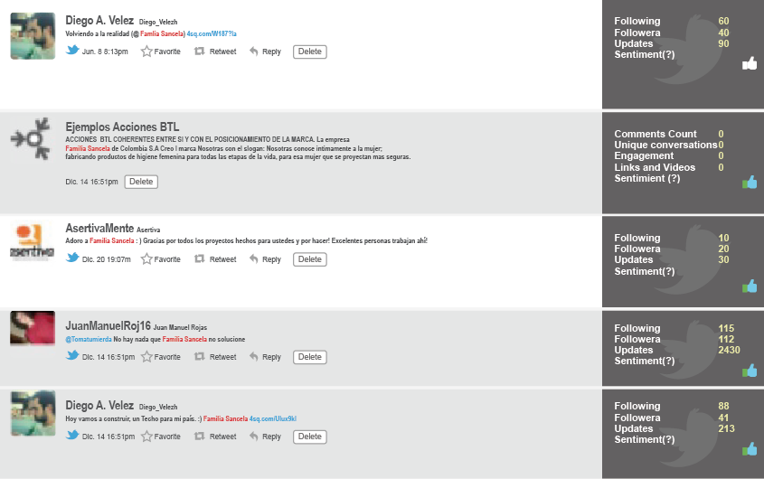
Fuente: Radian6, www.Radian6.com, Diciembre 2012

Anexo 27 – Posts hallados en el monitoreo de Diners Club, Radian6
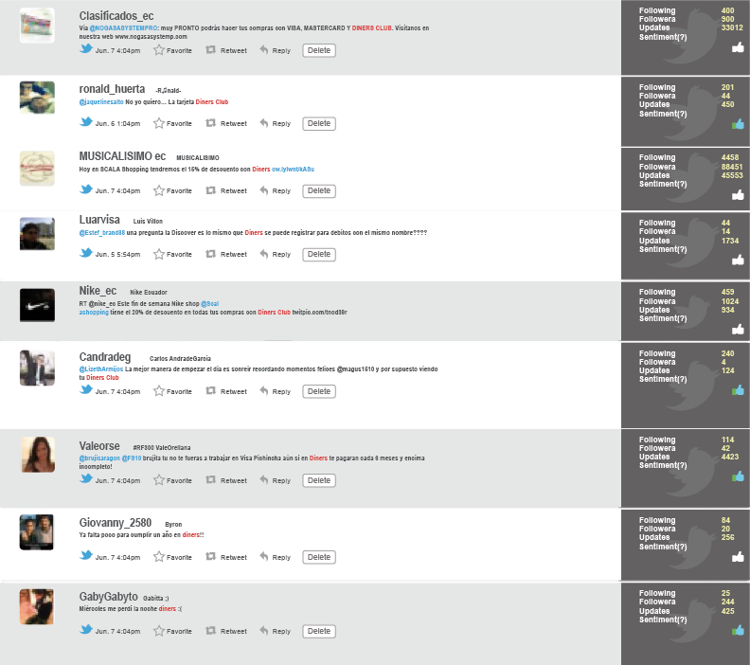
Fuente: Radian6, www.radian6.com, Diciembre 2012
Anexo 28 – Posts hallados en el monitoreo de Yanbal, Radian6
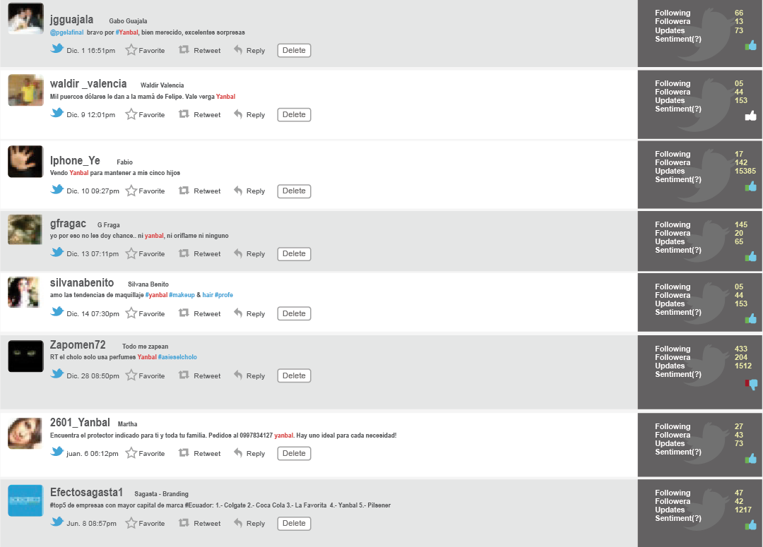
Fuente: Radian6, www.radian6.com, Diciembre 2012

La comunicación dialógica se caracteriza por la interacción directa existente entre los hablantes. Depende de los interlocutores que participan en la misma, siendo esta un discurso eminentemente colaborativo.
Importantes escuelas de negocio, tales como Harvard Business School, IESE Business School, Standford Graduate School of Business, entre otras, han desarrollado casos de estudio acerca del Marketing Relacional y CRM, siendo estos analizados en sus distintas clases y publicaciones.
Valor premio máximo= Valor asignado a premios / cantidad participantes (70% que ganan puntos)
Valor premio mensual = Valor premio máximo / 12
El administrador del programa escoge de acuerdo a su criterio, la cantidad de puntos máximo a entregar durante un mes.
Valor punto = Valor premio mensual / cantidad de puntos mensual

